ОТЧЕТ
О РЕЗУЛЬТАТАХ ДЕЯТЕЛЬНОСТИ ГЛАВЫ КАЛИНИНСКОГО МУНИЦИПАЛЬНОГО ОКРУГА ТВЕРСКОЙ ОБЛАСТИ И ДЕЯТЕЛЬНОСТИ АДМИНИСТРАЦИИ КАЛИНИНСКОГО МУНИЦИПАЛЬНОГО ОКРУГА ТВЕРСКОЙ ОБЛАСТИ ЗА 2025 ГОД

1. О РЕЗУЛЬТАТАХ ДЕЯТЕЛЬНОСТИ ГЛАВЫ КАЛИНИНСКОГО МУНИЦИПАЛЬНОГО ОКРУГА
ЗА 2025 ГОД

Отчет составлен в соответствии с положениями статьи 36 Регламента Думы Калининского муниципального округа Тверской области, утвержденного решением Думы Калининского муниципального округа Тверской области. Отчет содержит информацию о деятельности Главы Калининского муниципального округа Тверской области (далее - Глава Калининского муниципального округа) и деятельности Администрации Калининского муниципального округа Тверской области (далее также - Администрация Калининского муниципального округа, Администрация округа, Администрация), ее должностных лиц, решении вопросов, поставленных Думой Калининского муниципального округа Тверской области (далее - Дума Калининского муниципального округа).
В 2025 году в Калининском муниципальном округе Тверской области (далее - Калининский муниципальный округ, округ) продолжена деятельность в рамках формирования института старост в целях организации взаимодействия органов власти и жителей округа для решения вопросов местного значения в сельских населенных пунктах. Благодаря активной позиции жителей, в населенных пунктах Калининского муниципального округа количество старост сельских населенных пунктов в 2025 году увеличилось до 381, в течение отчетного периода решениями Думы Калининского муниципального округа было назначено 77 сельских старосты.
20 ноября в культурно-досуговом центре «Тургиново» состоялся II муниципальный съезд старост населенных пунктов Калининского муниципального округа, Среди почётных гостей на съезде также присутствовали: куратор ЦФО от Всероссийской ассоциации развития местного самоуправления Екатерина Тишина, исполнительный директор Ассоциации «Совет муниципальных образований Тверской области» Владимир Разумный, заместитель министра региональной политики Тверской области Олег Черникин, депутат Законодательного собрания Константин Буевич, заместитель председателя думы Калининского округа Сергей Рожков, начальник Калининской РЭС филиала ПАО «МРСК Центра» Максим Кузнецов.
На съезде рассматривались вопросы, касающиеся роли старост в местном самоуправлении, опыта их взаимодействия с властями и жителями, благоустройства территорий Калининского муниципального округа.
В соответствии с решениями Думы Калининского муниципального округа в отчетном периоде в адрес Администрации Калининского муниципального округа поступило 24 поручений, касающихся имущественных, земельных и жилищно-коммунальных вопросов. Все поручения Думы Калининского муниципального округа исполнены в полном объеме и в установленный срок.
Главой Калининского муниципального округа в отчетном периоде издано в пределах своих полномочий 8 401 правовых акта.
В течение 2025 года в Администрацию Калининского муниципального округа поступило 792 Акта прокурорского реагирования, в основной массе касающихся жилищно-коммунального, дорожного хозяйства.
Все документы отработаны в срок, ответы направлены в соответствующие структуры.
Деятельность Главы Калининского муниципального округа неразрывно связана с деятельностью Администрации Калининского муниципального округа.
Глава Калининского муниципального округа координирует работу Администрации Калининского муниципального округа, осуществляет общее руководство и надлежащим образом контролирует деятельность Администрации Калининского муниципального округа.
В 2025 году Глава Калининского муниципального округа принял участие в мероприятиях федерального уровня:
- Петербургский международный экономический форум;
- заседание Комитета Совета Федерации по федеративному устройству, региональной политике, местному самоуправлению и делам Севера;
- II Всероссийский муниципальный форум «Малая Родина — сила России».
В отчетном периоде Глава Калининского муниципального округа представлял Калининский муниципальный округ на встречах, комиссиях, советах, «круглых» столах, совещаниях с Губернатором Тверской области, исполнительными органами государственной власти Тверской области, с муниципальными образованиями Тверской области.
Кроме того, в течение 2025 года Глава Калининского муниципального округа посетил значимые мероприятия регионального и муниципального значения:
- форум муниципальных образований «Тверская область 2025: Служение Отечеству»;
- окружной форум для будущих избирателей в Тургиново;
- торжественное открытие первой в регионе площадки для малого и среднего бизнеса «Лайт Индастриал парк»;
- участие в конференции «Единой России»;
- пасхальные богослужения в храме Вознесения Господня в Дудино;
- участник хоккейного матча в поддержку СВО;
- митинг и акция «Свеча Памяти»;
- участие в окружном форуме «Молодой педагог. Формула успеха»;
- празднование 80-летия Победы в Великой Отечественной войне;
- посещение ветеранов ВОВ, вручение медалей, приуроченных к 80-летию Победы;
- торжественный прием Главы по случаю чествования одаренных детей в Никулинском ДК.
Важным направлением является адресная поддержка отдельных категорий граждан:
- предоставление земельных участков участникам специальной военной операции и членам их семей, а также многодетным семьям;
- обеспечение жилыми помещениями многодетных семей и детей-сирот и детей, оставшихся без попечения родителей.
Главой Калининского муниципального округа велась постоянная работа по повышению инвестиционной привлекательности округа путем выстраивания взаимодействия с представителями бизнеса и предпринимательства путем организации встреч, семинаров, круглых столов.
Проводились рабочие встречи с заместителем Председателя Правительства Тверской области – Министром экономического развития Тверской области Егоровым И.И. по обсуждению мастер-плана Калининского муниципального округа.
Проведены рабочие встречи с руководителями промышленных и сельскохозяйственных предприятий, осуществляющих деятельность на территории округа, по решению важных вопросов, связанных с развитием данных отраслей в Калининском муниципальном округе.
В 2025 году Главой Калининского муниципального округа проводились встречи с жителями населенных пунктов Калининского муниципального округа по интересующим их вопросам, включая сферы ЖКХ, культуры, дорог и общественного транспорта.
Все поставленные задачи на 2025 год были выполнены в установленные сроки.
Также нужно отметить, что Глава округа является наставником региональной программы «Герои Верхневолжья» и в 2025 году принял на работу одного из участников программы, ветерана СВО Сергея Канищева.
В начале мая Глава округа посетил Луганскую народную республику с миссией по передаче гуманитарного груза на СВО.
Для поддержки российских бойцов был сформирован целый конвой, который доставил в зону специальной военной операции прицелы ночного видения, рации, флаги Тверской области и Калининского округа, а также вспомогательные спецсредства. Кроме того, в конвое находился ГАЗ-66, полностью загруженный сладостями, сухофруктами, консервами, электротоварами, медицинскими принадлежностями и другими необходимыми вещами.
В течение 2025 года осуществлено 54 отправки в зону СВО при поддержке жителей населенных пунктов, старост, предпринимателей, волонтерских организаций, депутатов и Администрации округа.
В 2026 году ключевыми направлениями работы Администрации Калининского муниципального округа будут: развитие экономики, развитие образования, здравоохранения, инфраструктуры, газификация, создание условий для развития малого и среднего бизнеса, улучшение инвестиционной привлекательности, качества автомобильных дорог, модернизация материально-технической базы учреждений образования, культуры.

2. РЕЗУЛЬТАТЫ ДЕЯТЕЛЬНОСТИ
АДМИНИСТРАЦИИ КАЛИНИНСКОГО МУНИЦИПАЛЬНОГО ОКРУГА ТВЕРСКОЙ ОБЛАСТИ ЗА 2025 ГОД

2.1. СОЦИАЛЬНО-ЭКОНОМИЧЕСКОЕ ПОЛОЖЕНИЕ КАЛИНИНСКОГО МУНИЦИПАЛЬНОГО ОКРУГА

2.1.1. Информация об основных направлениях и результатах деятельности

Деятельность отдела экономики, инвестиций, АПК и муниципальных программ (далее – отдел экономики) осуществлялась по следующим основным направлениям:
- разработка прогноза социально-экономического развития Калининского муниципального округа;
- анализ социально-экономического развития Калининского муниципального округа;
- реализация мероприятий (дорожной карты) по содействию развития конкуренции в Калининском муниципальном округе;
- оценка эффективности органов местного самоуправления;
- составление перечня муниципальных программ;
- сбор информации по реализации муниципальных программ, проведение оценки эффективности муниципальных программ, формирование сводного доклада о ходе реализации и об оценке эффективности муниципальных программ Калининского муниципального округа за 2024 год;
- реализация Плана мероприятий, направленного на мобилизацию налоговых и неналоговых доходов бюджета Калининского муниципального округа Тверской области на 2026-2028 годы, утвержденного постановлением Администрации Калининского муниципального округа Тверской области от 04.03.2026 № 985 «Об утверждении Плана мероприятий, направленных на мобилизацию налоговых и неналоговых доходов бюджета Калининского муниципального округа Тверской области на 2026-2028 годы»;
- исполнение Соглашения о взаимодействии по достижению общественно значимых результатов, обеспечивающих достижение национальных целей развития Российской Федерации на период до 2030 года в Тверской области от 06.03.2020 № 16-НП/2020;
- сбор и обработка информации по инвестиционным проектам в разрезе отраслей;
- мониторинг и анализ цен на ГСМ, потребительских цен на пищевые продукты;
- координация работы предпринимательских структур Калининского муниципального округа;
-сбор и обработка статистической отчетности;
- другие направления.

2.1.1.1. Стратегическое планирование социально-экономического развития Калининского муниципального округа

В 2025 году одним из основных направлений в работе отдела экономики была разработка и защита прогноза социально-экономического развития Калининского муниципального округа на 2026-2028 годы. В разработке прогноза использовались следующие материалы:
- отчеты предприятий и организаций Калининского муниципального округа;
- данные Тверьстата;
- методические материалы Министерства экономического развития Тверской области.
Прогноз разрабатывался по следующим основным социально-экономическим показателям:
- демография;
- труд;
- агропромышленный комплекс;
- промышленное производство;
- инвестиции;
- налогооблагаемая прибыль;
- имущество;
- фонд оплаты труда;
- оборот розничной торговли;
- показатели по налогооблагаемой базе для исчисления налогов, взимаемых в связи с применением упрощенной и патентной систем налогообложения;
- развитие малого и среднего предпринимательства;
- объем платных услуг населению.
Все социально-экономические показатели согласованы и направлены в Министерство экономического развития Тверской области, а также в финансовое управление Администрации Калининского муниципального округа для расчета доходной части местного бюджета.
В соответствии с Бюджетным кодексом Российской Федерации разработан уточненный среднесрочный прогноз на 2026 год и плановый период 2027 и 2028 годов, одобренный распоряжением Администрации Калининского муниципального округа Тверской области от 12.11.2025 № 663-р «Об одобрении прогноза социально-экономического развития Калининского муниципального округа Тверской области на 2026 год и на плановый период 2027 и 2028 годов».
В соответствии с Порядком разработки, реализации и оценки эффективности муниципальных программ Калининского муниципального округа Тверской области (далее – Порядок), утвержденным постановлением Администрации Калининского муниципального округа Тверской области от 15.01.2024 № 4, сформирован и утвержден постановлением Администрации Калининского муниципального округа Тверской области от 31.03.2025 № 1702 сводный годовой доклад о ходе реализации и об оценке эффективности муниципальных программ Калининского муниципального округа Тверской области за 2024 год. Аналогичная оценка проведена и за 2025 год.
Оценка исполнения муниципальных программ на достижение запланированных индикаторов и непосредственных результатов проведена на основании представленных отчетов.
Информация об объемах в 2025 году бюджетных ассигнований на реализацию муниципальных программ, предусмотренных к финансированию за счет всех источников, в разрезе подпрограмм и их фактического исполнения, представлена в таблице:

№ п/п | Наименование муниципальной программы | Значения в отчетном периоде (2025 год)  (тыс. руб.) |  | Индекс освоения бюджетных средств
№ п/п | Наименование муниципальной программы | План | Факт | Индекс освоения бюджетных средств
 | ВСЕГО | 3 359 005,05 | 3 229 241,55 | 0,96
1 | Муниципальная программа «Развитие муниципальной системы образования Калининского муниципального округа Тверской области на 2024 - 2029 годы» | 1 676 735,05 | 1 652 622,73 | 0,99
1.1. | Подпрограмма 1 «Развитие дошкольного образования» | 361 353,99 | 358 295,41 | 0,99
1.2. | Подпрограмма 2 «Развитие общего образования» | 1234 886,46 | 1214 867,59 | 0,98
1.3. | Подпрограмма 3 «Развитие дополнительного образования» | 37 994,35 | 37 994,17 | 1,00
1.4. | Подпрограмма 4 «Профессиональная подготовка и социальная поддержка работников муниципальных образовательных организаций» | 12 547,98 | 12 352,38 | 0,98
1.5. | Подпрограмма 5 «Строительство и приобретение муниципальных объектов образования» | 0,00 | 0,00 | -
1.6. | Подпрограмма 6 «Обеспечивающая программа» | 29 952,27 | 29 113,18 | 0,97
2 | Муниципальная программа «Развитие дорожного хозяйства и обеспечения безопасности дорожного движения Калининского муниципального округа Тверской области на 2024 - 2029 годы» | 793 376,74 | 738 810,00 | 0,93
2.1. | Подпрограмма 1 «Модернизация сети автомобильных дорог Калининского муниципального округа Тверской области на 2024-2029 годы» | 741 008,84 | 687 064,04 | 0,93
2.2. | Подпрограмма 2 «Повышение безопасности дорожного движения на территории Калининского муниципального округа Тверской области на 2024 - 2029 годы» | 7 977,50 | 7 355,56 | 0,92
2.3. | Подпрограмма 3 «Содержание автомобильных дорог регионального значения 3 класса в Калининском округе Тверской области» | 44 390,40 | 44 390,40 | 1,00
3 | Муниципальная программа «Комплексное развитие системы коммунального и газового хозяйства Калининского муниципального округа Тверской области на период 2024 - 2029 годов» | 255 124,31 | 221 876,63 | 0,87
3.1. | Подпрограмма 1 «Комплексное развитие системы коммунальной инфраструктуры Калининского муниципального округа на период 2024 - 2029 годов» | 160 859,77 | 132 847,69 | 0,83
3.2. | Подпрограмма 2 «Газификация населенных пунктов Калининского муниципального округа на период 2024- 2029 годов» | 84 442,10 | 79 206,51 | 0,94
3.3. | Подпрограмма 3 «Обустройство общественных территорий в населенных пунктах Калининского муниципального округа» | 0,00 | 0,00 | -
3.4. | Подпрограмма 4 «Экологическое воспитание и формирование экологической культуры в области обращения с твердыми коммунальными отходами на территории Калининского муниципального округа» | 9 822,44 | 9 822,43 | 1,00
4 | Муниципальная программа «Управление муниципальным имуществом и земельными ресурсами Калининского муниципального округа Тверской области на 2025-2030 годы» | 48 772,01 | 47 412,89 | 0,97
4.1. | Подпрограмма 1 «Землеустройство» | 5 949,10 | 4 941,69 | 0,83
4.2. | Подпрограмма 2 «Управление муниципальным имуществом» | 25 674,79 | 25 492,02 | 0,99
4.3. | Подпрограмма 3 «Создание комфортных жилищных условий для отдельных категорий граждан» | 17 148,12 | 16 979,18 | 0,99
5 | Муниципальная программа «Развитие культуры, физической культуры и спорта, молодежной политики в Калининском муниципальном округе Тверской области на 2024-2029 годы» | 265 370,95 | 260 107,73 | 0,98
5.1. | Подпрограмма 1 «Комплексные мероприятия в отрасли "Культура и молодежная политика" в Калининском муниципальном округе Тверской области на 2024-2029 годы» | 237 063,37 | 232 679,48 | 0,98
5.2. | Подпрограмма 2 «Комплексные мероприятия в отрасли "Физическая культура и спорт" в Калининском муниципальном округе Тверской области на 2024-2029 годы» | 13 238,62 | 13 222,07 | 1,00
5.3. | Подпрограмма 3 «Предоставление дополнительного образования в сфере «Культура» | 14804,66 | 13 941,88 | 0,94
5.4. | Подпрограмма 4 «Создание условий для развития туристской отрасли на территории Калининского муниципального округа» | 264,30 | 264,30 | 1,00
6 | Муниципальная программа «Экономическое развития Калининского муниципального округа Тверской области на 2024-2029 годы» | 48,00 | 47,72 | 0,99
6.1. | Подпрограмма 1 «Совершенствование системы мониторинга и прогнозирования социально-экономического развития Калининского муниципального округа» | 48,00 | 47,72 | 0,99
6.2. | Подпрограмма 2 «Поддержка развития малого и среднего предпринимательства Калининского муниципального округа» | 0,00 | 0,00 | -
6.3. | Подпрограмма 3 «Обеспечение развития инвестиционного потенциала Калининского муниципального округа» | 0,00 | 0,00 | -
6.4. | Подпрограмма 4 «Содействие развитию потребительского рынка» | 0,00 | 0,00 | -
7 | Муниципальная программа «Поддержка и развитие редакции газеты «Ленинское знамя» на 2024-2029 годы | 7 867,52 | 7 867,52 | 1,00
7.1. | Подпрограмма 1 «Поддержка общественного сектора и обеспечение информационной открытости деятельности органов власти» | 7 867,52 | 7 867,52 | 1,00
7.2. | Подпрограмма 2 «Создание эффективной, открытой системы информирования общества об основах муниципальной политики, основных направлениях развития муниципального образования Калининский муниципальный округ Тверской области» | 0,00 | 0,00 | -
8 | Муниципальная программа «Развитие системы гражданской обороны, защиты населения от чрезвычайных ситуаций природного и техногенного характера, снижения рисков их возникновения на территории Калининского муниципального округа Тверской области на 2024 - 2029 годы» | 27 763,00 | 27 058,75 | 0,97
8.1. | Подпрограмма 1 «Создание условий для успешного развития системы ГО и выполнения мероприятий по мобилизационной подготовке на территории Калининского муниципального округа Тверской области» | 1 599,73 | 1 599,73 | 1,00
8.2. | Подпрограмма 2 «Создание условий для защиты населения и территорий от чрезвычайных ситуаций природного и техногенного характера в мирное и военное время на территории Калининского муниципального округа Тверской области» | 26 163,27 | 25 459,02 | 0,97
9 | Муниципальная программа «Переселение граждан из аварийного и непригодного для проживания жилищного фонда села Тургиново Калининского муниципального округа Тверской области на 2024 - 2029 годы» | 44 905,35 | 44 870,33 | 1,00
9.1. | Подпрограмма 1 «Переселение граждан из аварийного жилищного фонда» | 44 905,35 | 44 870,33 | 1,00
10 | Муниципальная программа «Социальная поддержка населения Калининского муниципального округа Тверской области на 2024 - 2029 годы» | 33 086,10 | 32 037,83 | 0,97
10.1. | Подпрограмма 1 «Содействие в решении жилищных проблем малоимущих многодетных семей» | 13 484,10 | 12 885,96 | 0,96
10.2. | Подпрограмма 2 «Обеспечение жилыми помещениями детей-сирот и детей, оставшихся без попечения родителей» | 19 102,00 | 19 101,87 | 1,00
10.3. | Подпрограмма 3 «Оказание содействия в приобретении жилых помещений для молодых семей» | 0,00 | 0,00 | -
10.4. | Подпрограмма 4 «Оказание адресной социальной помощи отдельным категориям граждан, зарегистрированных по месту жительства на территории Калининского муниципального округа Тверской области» | 500,00 | 50,00 | 0,10
11 | Муниципальная программа «Комплексное развитие сельских территорий Калининского муниципального округа Тверской области на 2024 - 2029 годы» | 9,00 | 9,00 | 1,00
11.1. | Подпрограмма 1 «Улучшение жилищных условий граждан, проживающих на сельских территориях Калининского муниципального округа» | 9,00 | 9,00 | 1,00
12 | Муниципальная программа «Содержание и благоустройство территорий и населенных пунктов Калининского муниципального округа Тверской области на период 2024 - 2029 годов» | 205 847,02 | 196 434,30 | 0,95
12.1. | Подпрограмма 1 «Комплексное развитие сферы благоустройства Калининского муниципального округа на период 2024 - 2029 годов» | 74 715,95 | 72 387,19 | 0,97
12.2. | Подпрограмма 2 «Повышение уровня благоустройства и улучшение санитарного состояния на территории Калининского муниципального округа» | 115 233,82 | 108 149,86 | 0,94
12.3. | Подпрограмма 3 «Поддержка местных инициатив на территории Калининского муниципального округа» | 15 897,25 | 15 897,25 | 1,00
13 | Муниципальная программа «Противодействие идеологии терроризма и экстремизма на территории Калининского муниципального округа Тверской области на 2024 - 2029 годы» | 100,00 | 86,12 | 0,86
13.1. | Подпрограмма 1 «Профилактика терроризма и экстремизма на территории Калининского муниципального округа» | 100,00 | 86,12 | 0,86
За 2025 год кассовое исполнение мероприятий муниципальных программ за счет всех источников финансирования составило 3 229 241,55 тыс. рублей или 96,14 % от предусмотренного финансирования.
Ответственные исполнители муниципальных программ соблюдали требование Порядка, который направлен на соблюдение принципа эффективности использования бюджетных средств и обоснованности плановых и фактических показателей.
В рамках проведенной оценки эффективности реализации муниципальных программ установлено, что все муниципальные программы реализованы эффективно.
В целях реализации Указа Президента Российской Федерации от 28.04.2008 № 607 «Об оценке эффективности деятельности органов местного самоуправления городских округов и муниципальных районов» в апреле 2025 года проведена работа по формированию доклада Главы Калининского муниципального округа Тверской области Румянцева Сергея Александровича о достигнутых значениях показателей для оценки эффективности деятельности органов местного самоуправления Калининского муниципального округа Тверской области за 2024 год и их планируемых значениях на 3-летний период.
Оценка проводилась более чем по 70 показателям отраслевых (функциональных) органов Администрации Калининского муниципального округа Тверской округа, которые сверялись с данными Тверьстата и исполнительных органов государственной власти Тверской области.
В августе 2025 года специалистами отдела экономики осуществлено уточнение весенних данных и проведена корректировка доклада в соответствии с уточненными данными Тверьстата за 2024 год и профильных министерств Тверской области.
По результатам комплексной оценки эффективности деятельности органов местного самоуправления Тверской области за 2024 год в итоговом рейтинге Калининский муниципальный округ занимает 1 место в группе среди муниципальных образований: Конаковский, Ржевский, Вышневолоцкий, Кимрский, Удомельский, Бологовский, Бежецкий муниципальные округа.
Итоговое (суммарное) значение критериев составило 21,47 баллов против 19,59 баллов за 2023 год («отрыв» от второго места – 1,8 балла), что свидетельствует о высоком уровне развития, за счет высоких показателей по оценке развития внебюджетных отраслей, оценке деятельности в сфере экономики и демографической политике.
По данным направлениям Калининский муниципальный округ занял 1 место в группе.
Распоряжением Администрации Калининского муниципального округа Тверской области от 15.01.2025 № 4-р «О подготовке отчета о результатах деятельности администрации за 2024 год» отдел экономики назначен ответственным в подготовке отчета о результатах деятельности Главы Калининского муниципального округа и результатах деятельности Администрации Калининского муниципального округа за 2024 год (далее – Отчет Главы Калининского муниципального округа).
Отчет Главы Калининского муниципального округа составлен на основании информации, предоставленной структурными подразделениями Администрации Калининского муниципального округа по блокам, в которых отражена информация о проделанной работе по каждому направлению.
В соответствии с решением Думы Калининского муниципального округа Тверской области от 22.05.2025 № 404 отчет Главы Калининского муниципального округа Тверской области о его деятельности и деятельности администрации Калининского муниципального округа Тверской области за 2024 год признан удовлетворительным.
Основные показатели социально-экономического развития Калининского муниципального округа за 2025 год:

№  п/п | Наименование показателя | Единица измерения | Калининский округ
№  п/п | Наименование показателя | Единица измерения | 2024 год | 2025 год | Темп роста, %
1 | Численность населения  (по состоянию на 1 января года, следующего за отчетным)* | чел. | 60 552 | 61 514,0 | 101,6
2 | Среднемесячная заработная плата по крупным и средним организациям | рублей | 77 277,8 | 86 808,2 | 125,1
3 | Фонд начисленной заработной платы работникам | млн. рублей | 10290,34 | 11655,48 | 113,3
4 | Индекс промышленного производства* | % | 109,9 | 111,8 | -
5 | Валовая продукция сельского хозяйства во всех категориях хозяйств*, в том числе: | млн. руб.  в сопост. ценах | 9 677,23 | 9 795,93 | 101,2
5.1. | растениеводства* | млн. руб.  в сопост. ценах | 515,95 | 566,72 | 109,8
5.2. | животноводства* | млн. руб.  в сопост. ценах | 9 161,28 | 9 229,21 | 100,7
6 | Посевные площади | тыс. га | 25,07 | 25,32 | 101,1
7 | Оборот розничной торговли (без малого предпринимательства) | млн. рублей | 29 892,38 | 36 437,70 | 121,9
8 | Отгружено товаров собственного производства, выполнено работ и услуг собственными силами по «чистым» видам экономической деятельности по организациям,  не относящимся к субъектам малого предпринимательства (без организаций с численностью работников менее 15 чел.) | млн. рублей | 54396,25 | 71842,14 | 132,1
9 | Инвестиции в основной капитал по крупным и средним предприятиям и организациям | млн. рублей | 7 234,33 | 4 988,0 | 69,0
10 | Ввод в эксплуатацию жилья | тыс. м.кв. | 300,78 | 281,95 | 93,7
* По данным уточненного прогноза социально-экономического развития района на 2026 год и на период 2027 и 2028 годов

С целью формирования базы статистических данных в 2025 году заключен муниципальный контракт между Администрацией Калининского муниципального округа и Территориальным органом Федеральной службы государственной статистики по Тверской области.

2.1.1.2. Содействие развитию малого и среднего предпринимательства

В течение отчетного года отдел экономики оказывал информационную и консультационную поддержки субъектам малого и среднего предпринимательства (далее – субъекты МСП) об осуществляемых мерах государственной поддержки, оказываемых органами исполнительной власти Тверской области, Фондом развития промышленности Тверской области, Фондом содействия кредитованию малого и среднего предпринимательства Тверской области с целью увеличения числа выдаваемых микрозаймов субъектам МСП, а также о программах стимулирования кредитования субъектов МСП, реализуемых АО «Корпорация «МСП» путем размещения на официальном сайте Калининского муниципального округа в разделе: Экономика / Развитие малого и среднего предпринимательства.
По итогам отчетного периода Фондом содействия кредитованию малого и среднего предпринимательства Тверской области предприятиям Калининского муниципального округа предоставлялись займы (44 ед.) и поручительства (12 ед.). Поручительства выданы сумму 197,45 млн. рублей.
В 2025 году сотрудниками отдела экономики осуществлялось постоянное пополнение информационных ресурсов:
- размещено 140 информационных материалов в СМИ и на официальном сайте Калининского муниципального округа.
- организовано сопровождение раздела «Развитие малого и среднего предпринимательства» на официальном сайте Калининского муниципального округа.
В течение 2025 года отделом экономики организован и проведен ряд тематических встреч по вопросам развития и проблемам малого и среднего предпринимательства:
- 18.02.2025, 19.06.2025, 24.07.2025, 23.09.2025 проведены заседания рабочей группы Межведомственной комиссии по противодействию нелегальной занятости на территории Калининского муниципального округа Тверской области;
- 19.02.2025 проведена встреча с субъектами малого и среднего предпринимательства по вопросам налогообложения, финансовой поддержки, поддержки промышленных предприятий и экспортно-ориентированных компаний;
- 27.03.2025 проведена встреча с сельхозтоваропроизводителями округа по вопросу весеннего сева, ввода земель в оборот и мер региональной поддержки.
Проводилась работа с сельскохозяйственными товаропроизводителями Калининского муниципального округа в период проведения сезонных полевых работ.
В результате проведенных отделом экономики встреч и совещаний 102 субъектов МСП получили информационную поддержку.
По данным реестра субъектов малого и среднего предпринимательства на территории Калининского муниципального округа по состоянию на
1 января 2026 года зарегистрировано 3 752 субъекта МСП. С начала 2025 года по данным ресурса налоговых органов на территории Калининского муниципального округа зарегистрировано 714 вновь созданных субъектов МСП.

2.1.1.3. Инвестиционная политика

Одной из функций отдела экономики является реализация инвестиционной политики, цель которой – привлечение новых инвестиций в экономику Калининского муниципального округа, а также повышение инвестиционной привлекательности его территории.
Так как полномочия Калининского муниципального округа в области работы по привлечению инвесторов весьма ограничены и носят больше организационный и информационный характер, отделом экономики в течение отчетного периода велась работа по формированию реестра инвестиционных площадок с их описанием и схематическим отображением на интерактивной карте Калининского муниципального округа. Сформированный реестр инвестиционных площадок направлен в Министерство экономического развития Тверской области.
С 2025 года с целью повышения инвестиционной активности полноценно заработал Федеральный ресурс – Инвестиционная карта России (https://invest.gov.ru/), разработанная Министерством экономического развития Российской Федерации. Наполнение и обновление инвестиционной карты обеспечивают региональные органы исполнительной власти. Администрацией по запросам Министерства экономического развития Тверской области предоставлялась соответствующая информация.
Также в отчетном периоде продолжена работа по:
- ведению реестра инвестиционных проектов, реализующихся на территории округа;
- мониторингу свободных производственных площадей и земельных участков, пригодных для создания промышленных площадок, размещения новых производств, предприятий;
- взаимодействию с инвесторами по реализации инвестиционных проектов.
. В 2025 году на территории Калининского муниципального округа сумма инвестиционных вложений составила 5,0 млрд рублей, что ниже уровня 2024 года на 31%.
Вместе с тем, по данным Росстата данная тенденция характерна практически для всех регионов России и связано это с высокой ключевой ставкой Центрального банка России.
Значительная часть прибыли предприятий направлялась на обслуживание долгов. В таких условиях бизнес чаще инвестирует только собственные средства, поскольку привлечение внешнего финансирования становится слишком дорогим или невозможным.
Особенно остро проблема доступности финансирования стоит для малого и среднего предпринимательства.
Вместе с тем, в 2025 году инвестиционные проекты реализовывали:
АО «Птицефабрика Верхневолжская» - строительство и ввод в эксплуатацию 6 птичников, ЗАО «Калининское» - строительство мощной высокотехнологичной животноводческой фермы, ООО «ИПК Парето-Принт» расширение производственных возможностей, ООО «Милфудс» - замена оборудования, ООО «Инностек» - строительство завода по производству пеностекла, ООО «Технологии» (ГК «Бетон-Бетон») - ремонт зданий и приобретение оборудования, ООО «Вайлдбериз» - строительство логистического комплекса в ОЭЗ «Эммаусс»

2.1.1.4. Потребительский рынок

Для оценки состояния развития потребительского рынка Калининского муниципального округа в 2025 году отделом экономики подготовлены следующие отчёты и информация:
- о количестве предприятий, оказывающих бытовые услуги;
- сведения по потребительскому рынку;
- сведения о проводимых ярмарках;
- сведения о стационарных торговых объектах;
- сведения по нестационарным торговым объектам;
- сведения о наличии рынков;
- информация об объектах придорожного сервиса;
- сведения о наличии печатных киосков;
- о проведении инвентаризации муниципальных мест погребения (кладбищ) на территории Калининского муниципального округа;
- общие данные по кладбищам, об объектах похоронного обслуживания и предприятиях, оказывающих похоронные услуги и стоимости услуг;
- ежеквартально направлялась статистическая отчетность федерального государственного статистического наблюдения по Форме №1-ТОРГ(МО) в Тверьстат.
Кроме того, отделом экономики на постоянной основе ведется работа по актуализации сведений в дислокации предприятий торговли и общественного питания Калининского муниципального округа.

По состоянию на 1 января 2026 года на потребительском рынке Калининского муниципального округа осуществляют деятельность:

- 224 стационарных торговых объекта;

- 136 нестационарных торговых объектов, включенных в схему размещения НТО;

- 35 объектов общественного питания;
- 63 предприятия, в том числе индивидуальные предприниматели, оказывающие бытовые услуги населению.

2.1.1.5. Реализация национальных проектов

В 2025 году отделом экономики велась работа по сбору информации и анализу хода достижения общественно значимых результатов региональных проектов в рамках реализации национальных проектов в соответствии с Соглашением о взаимодействии по достижению общественно значимых результатов, обеспечивающих достижение национальных целей развития Российской Федерации на период до 2030 года в Тверской области от 06.03.2020 года № 16-НП/2020, заключенным между Министерством экономического развития Тверской области и Администрацией Калининского муниципального округа Тверской области (далее – Соглашение).
В рамках Соглашения осуществлялась ежемесячная подготовка сводного отчета о ходе достижения общественно значимых результатов региональных проектов, реализуемых в Калининском муниципальном округе.
Отчеты с презентацией ежемесячно направлялись в Министерство экономического развития Тверской области для оценки исполнения национальных проектов.
В 2025 году на территории Калининского муниципального округа реализовано мероприятие регионального проекта «Модернизация первичного звена здравоохранения» национального проекта «Продолжительная и активная жизнь». Кроме того, в рамках государственной программы Тверской области «Управление общественными финансами и совершенствование региональной налоговой политики» реализованы 16 проектов-победителей Программы поддержки местных инициатив.
Распоряжением Администрации Калининского муниципального округа Тверской области от 24.04.2025 № 255-р «Об утверждении исполнителей, ответственных за достижение общественно значимых результатов, достигаемых в 2025 году в Калининском муниципальном округе Тверской области» назначены ответственные должностные лица по контролю за реализацией национальных проектов и региональных проектов.
По итогам 2025 года общественно значимые результаты достигнуты на 100% в рамках реализации национальных проектов, в установленные планами-графиками сроки.

2.1.1.6. Работа по противодействию неформальной занятости и формированию просроченной заработной платы, по погашению задолженности физических лиц по имущественным налогам

В течение 2025 года проведено 6 заседаний рабочей группы Межведомственной комиссии Тверской области по противодействию нелегальной занятости и формированию просроченной заработной платы на территории Калининского муниципального округа Тверской области (далее – рабочая группа).
В ходе данных заседаний проведена адресная работа с 96 организациями, имеющими признаки нелегальной занятости в части отклонения среднемесячного размера оплаты труда более чем на 35% от среднемесячного размера оплаты труда в Тверской области (в том числе с 44 юридическими лицами и 52 индивидуальными предпринимателями) с общей численностью работников 589 человек.
В рамках работы в 2025 году рабочей группой рассмотрено
24 организации, выплачивающие заработную плату ниже МРОТ 632 сотрудникам.
Пересмотрели уровень заработной платы по итогам мероприятий, проведенных в 2025 году, 3 организации и 1 индивидуальный предприниматель. Легализована заработная плата 27 сотрудников.
Рабочей группой рассмотрено 3 предприятия и 2 индивидуальных предпринимателя, взаимодействующих более чем с 10 физическими лицами (индивидуальными предпринимателями), применяющими специальный налоговый режим «Налог на профессиональный доход» (СМЗ), среднемесячный доход которых превышает 20 тысяч рублей и средняя продолжительность работы которых с указанными организациями (индивидуальными предпринимателями) составляет более 3 месяцев. По результатам проведенных заседаний нарушений не выявлено.
Согласно аналитической информации, подготовленной Министерством финансов Тверской области, бюджетная эффективность реализации мероприятий по легализации трудовых отношений и снижению неформальной занятости по итогам 2025 года в части увеличения поступления налоговых и неналоговых доходов консолидированного бюджета Тверской области за 2025 год составила 3,53 млн. рублей.
В целом по величине полученной бюджетной эффективности Калининский муниципальный округ на 6 месте среди муниципальных образований Тверской области (1 место – г. Тверь, 2 – Старицкий МО, 3 – Бежецкий МО, 4 – Кашинский МО, 5 – Конаковский МО).
В 2025 году велась ежемесячная работа по погашению задолженности по имущественным налогам у сотрудников подведомственных бюджетных учреждений.
Проведена адресная работа с 408 физическими лицами. Сумма поступлений в консолидированный бюджет Тверской области за счет погашения задолженности по имущественным налогам физическими лицами, составила 707,0 тыс. руб.

2.1.1.7. Развитие агропромышленного комплекса

В 2025 году сотрудниками отдела экономики осуществлялся сбор ежедневной оперативной информации о деятельности сельскохозяйственных предприятий Калининского муниципального округа.
Проведена работа по отслеживанию хода подготовки к сельскохозяйственным работам в отрасли растениеводства, наличия материально-технических ресурсов, готовности сельскохозяйственной техники, наличию кондиционных семян, минеральных удобрений, средств защиты растений и т. д.
Организованы работы:
- по формированию структуры посевных площадей под урожай 2025 года на основании планов проведения весенне-полевых работ;
- формирования структуры посевных площадей, прогнозирования валового объема производства сельскохозяйственной продукции;
- о готовности и ходе проведения уборочных работ, заготовке кормов, осенней обработке почвы под урожай 2026 года, засыпке семян на хранение;
- анализ показателей бухгалтерской отчетности о финансово-экономическом состоянии товаропроизводителей агропромышленного комплекса в соответствии с формами, утвержденными Министерством сельского хозяйства Российской Федерации.
Проведена работа в части информирования заинтересованных лиц по грантовой поддержке «Агростартап», осуществляемой Министерством сельского хозяйства, пищевой и перерабатывающей промышленности Тверской области.
Постановлением Администрации Калининского муниципального округа Тверской области от 05.07.2024 № 2801 создана комиссия при Администрации Калининского муниципального округа по выявлению фактов несанкционированной торговли продукцией животноводства. В рамках работы комиссии в течение отчетного периода осуществлялись выезды в населенные пункты округа с целью выявления фактов несанкционированной торговли продукцией животноводства. Организовано проведение 19 рейдов по выявлению мест несанкционированной торговли на территории Калининского округа, в ходе которых выявлен случай торговли животноводческой продукции без сопровождающих документов.
Посевные площади под урожай 2025 года составили 25,32 тыс. га. Посеяно яровых зерновых культур 1 342 га, озимых зерновых – 102 га, кормовых культур - 21 813,89 га, посажено картофеля 1 656,97 га, овощей - 405,71 га.
В 2025 году заготовлено кормов в фактическом выражении:
сена – 10 329,5 тонны;
готового сенажа– 18 094,2 тонны;
соломы зерновой – 750,0 тонн;
силосной массы – 26 667 тонн.
Всего заготовлено 32,78 центнера кормовых единиц на одну условную голову.
Сельхозпроизводителями Калининского муниципального округа получен урожай:
- зерновых и зернобобовых культур 2 707,8 тонн (в весе после доработки). Урожайность зерновых составила 17,3 ц/га.
- картофеля – 36 851,5 тонн при урожайности 222,4 ц/га;
- овощей – 9 281,9 тонны при урожайности 228,8 ц/га.
В 2025 году введено в оборот земель сельскохозяйственного назначения:
- ООО «Комплексные Поставки» - 59,04 га;
- СПК «Заборовский» - 60,0 га;
- АО «Птицефабрика Верхневолжская» - 71,7 га.
По состоянию на 01.01.2026 во всех категориях хозяйств Калининского муниципального округа количество КРС составило 5 297 голов, в том числе коров дойного стада – 2 187 голов; свиней 131 373 головы, овец и коз – 1 420 голов, лошадей – 531 голова, птицы 1 545 059 голов.
За 2025 год произведено молока 21 959,5 тонн. Надой молока на 1 корову составил 10 040,91 кг.
Всеми категориями хозяйств произведено скота и птицы в живом весе:
- 1 037,8 тонн мяса КРС (152,4% к 2024 году),
- 29 203,3 тонны мяса свиней (102,5% к 2024 году),
- 3 8210,2 тонны птицы (100,4% к 2024 году).

2.1.1.8. Социальная поддержка граждан

В 2025 году в рамках реализации муниципальной программы «Комплексное развитие сельских территорий Калининского муниципального округа Тверской области на 2024 – 2029 годы», утвержденной постановлением Администрации Калининского муниципального округа Тверской области от 07.03.2024 № 643, продолжена работа по участию граждан Калининского муниципального округа в реализации мероприятий по строительству (приобретению) жилья в сельской местности в рамках Государственной программы Российской Федерации «Комплексное развитие сельских территорий», утвержденной постановлением Правительства Российской Федерации от 31.05.2019 № 696 «Об утверждении государственной программы Российской Федерации «Комплексное развитие сельских территорий» и о внесении изменений в некоторые акты Правительства Российской Федерации», что позволяет повысить уровень и качество жизни населения на сельских территориях Калининского муниципального округа, сформировать позитивное отношение к сельской местности и сельскому образу жизни.
В отчетном году оказывалась помощь гражданам, потенциальным получателям социальной выплаты / получателям социальной выплаты прошлых лет, в подготовке документов для направления в Министерство сельского хозяйства, пищевой и перерабатывающей промышленности Тверской области.
В 2025 году заключены три 3-х сторонних соглашения и предоставлены социальные выплаты трем гражданам.

2.1.1.9. Муниципальные услуги

В 2025 году отделом экономики разработан и утвержден постановлением Администрации Калининского муниципального округа Тверской области от 30.05.2025 № 2711 реестр муниципальных услуг, соответствующий перечню муниципальных услуг, предоставляемых отраслевыми (функциональными) органами, а также подведомственными учреждениями.
Реестр муниципальных услуг сформирован в соответствии с постановлением Администрации Калининского муниципального округа Тверской области от 23.04.2024 № 1500 «О порядке формирования и ведения реестра муниципальных услуг Калининского муниципального округа
Тверской области».
В течение 2025 года отделом экономики осуществлялся сбор сведений о предоставлении муниципальных услуг отраслевыми (функциональными) органами Администрации Калининского муниципального округа по формам Федерального статистического наблюдения №1-ГМУ (ежемесячно) и №2-ГМУ (годовой отчет), данные об оказанных услугах размещены в государственной автоматизированной системе «Управление».

2.1.1.10. Иные направления деятельности

За 2025 год в отдел экономики поступило на исполнение 295 писем, все запросы и обращения исполнены в срок.
Своевременно подготовлены отчеты:
- о деятельности Главы Калининского муниципального района Тверской области и администрации Калининского муниципального района Тверской области за 2024 год;
- годовой отчет по статистической форме № 1-МО «Сведения об объектах инфраструктуры муниципального образования» за 2024 год;
- годовой отчет по форме государственного статистического наблюдения № 12-ПУ «Сведения по похоронному обслуживанию»;
- о реализации мероприятий муниципальной программы «Экономическое развитие Калининского района на 2024-2029 годы»;
- о реализации муниципальной программы «Комплексное развитие сельских территорий Калининского муниципального округа Тверской области на 2024 – 2029 годы»;
- подготовлен и направлен в Министерство региональной политики Тверской области паспорт социально-экономического развития Калининского муниципального района Тверской области за 2024 год;
- о выполнении плана мероприятий по мобилизации налоговых и неналоговых доходов в бюджет Калининского муниципального округа Тверской области;
- о погашении задолженности по имущественным налогам сотрудниками подведомственных бюджетных учреждений Калининского муниципального округа.
В рамках реализации раздела VI стандарта развития конкуренции в субъектах Российской Федерации, утвержденного распоряжением Правительства Российской Федерации от 17.04.2019 №768-р «Об утверждении стандарта развития конкуренции в субъектах Российской Федерации», отделом экономики осуществлен мониторинг состояния и развития конкуренции на товарных рынках субъекта Российской Федерации.
Проведено уточнение документов по Плану нормированного снабжения населения Калининского муниципального округа в особый период по формам № 1.1-гд ИОГВ (ОМСУ), № 4-унс ОМСУ, 2-8-гд ИОГВ (ОМСУ), № 8г-унс ОМСУ, № 1-унс ОМСУ, №86-унс, № 11-унс ОМСУ, № 2-унс ОМСУ.
В отчетном периоде рассмотрено и согласовано 233 заявки на проведение конкурентных процедур.
В течение 2025 года проведено:
- 2 общественных обсуждения проектов муниципальных программ Калининского округа:
1. «Управление муниципальным имуществом и земельными ресурсами Калининского муниципального округа Тверской области на 2025-2030 годы»
2. «Обеспечение доступным жильем населения Калининского муниципального округа Тверской области на 2026-2031 годы»
- Проекты муниципальных программ Калининского округа размещены в системе «ГАС Управление».

2.1.2. Приоритетные направления и основные задачи на 2026 год

В 2026 году отдел экономики продолжит осуществлять деятельность по следующим основным направлениям:
- разработка прогноза социально-экономического развития Калининского муниципального округа;
- анализ социально-экономического развития Калининского муниципального округа;
- участие в разработке мастер - плана Калининского муниципального округа;
- организация работы в Информационной системе общероссийского народного фронта «Прямая линия 2.0»;
- реализация мероприятий (дорожной карты) по содействию развития конкуренции в Калининском муниципальном округе;
- оценка эффективности органов местного самоуправления Калининского муниципального округа;
- формирование перечня муниципальных программ Калининского муниципального округа;
- разработка нормативных правовых актов Администрации Калининского муниципального округа в части касающейся деятельности отдела экономики;
- реализация мероприятий муниципальной программы «Экономическое развитие Калининского муниципального округа Тверской области на 2024-2029 годы»;
- координация деятельности отраслевых (функциональных) органов Администрации Калининского муниципального округа в части единых подходов по разработке и реализации муниципальных программ Калининского муниципального округа;
- сбор информации по реализации муниципальных программ, проведение оценки эффективности муниципальных программ, формирование сводного годового доклада о ходе реализации и оценки эффективности муниципальных программ за 2025 год;
- реализация Плана мероприятий, направленного на мобилизацию налоговых и неналоговых доходов бюджета Калининского муниципального округа Тверской области на 2026-2028 годы;
- исполнение Соглашения о взаимодействии по достижению общественно значимых результатов, обеспечивающих достижение национальных целей развития Российской Федерации на период до 2030 года в Тверской области от 06.03.2020 года № 16-НП/2020;
- сбор и обработка информации по инвестиционным проектам в разрезе отраслей;
- подготовка отчетов и мониторингов:
-анализ цен на ГСМ, потребительских цен и запасов на продовольственные и непродовольственные товары;
- действующих АЗС, ЭЗС, АГЗС и ввод в эксплуатацию электрозарядных станций на территории Калининского муниципального округа;
- по потребительскому рынку и бытовым услугам;
- по предоставлению скидок ветеранам боевых действий;
- по объектам периодической печатной продукции;
- отчет о хозяйствующих субъектах Калининского муниципального округа;
- координация работы предпринимательских структур Калининского муниципального округа;
- сбор и обработка статистической отчетности;
- проведение оценки регулирующего воздействия (далее – ОРВ) проектов нормативных правовых актов, разрабатываемых отраслевыми (функциональными) органами Администрации Калининского муниципального округа;
- подготовка заключений по итогам проведения процедуры оценки регулирующего воздействия;
- проведение экспертизы нормативных правовых актов Калининского муниципального округа, затрагивающих вопросы осуществления предпринимательской и инвестиционной деятельности;
- актуализация перечня инвестиционных площадок, расположенных на территории Калининского муниципального округа;
- согласование заявок на проведение конкурентных процедур в части обоснования начальной максимальной цены контракта;
- сбор сведений о предоставлении муниципальных услуг отраслевыми (функциональными) органами Администрации Калининского муниципального округа по формам Федерального статистического наблюдения №1-ГМУ, №2-ГМУ и размещение данных об оказанных услугах в государственной автоматизированной системе «Управление».
- ведение реестра муниципальных услуг Калининского муниципального округа;
- проведение мониторинга качества предоставления муниципальных услуг в Калининском муниципальном округе;
- сбор и обработка информации по местам захоронений;
- проведение инвентаризации мест захоронений;
- ведение реестров стационарных и нестационарных торговых объектов;
- сбор и обработка информации по труднодоступным населенным пунктам;
- заключение договоров на размещение нестационарных торговых объектов на территории Калининского муниципального округа;
- актуализация схемы размещения нестационарных торговых объектов;
- погашение задолженности по имущественным налогам сотрудниками бюджетных учреждений Калининского муниципального округа Тверской области.

2.2. В СФЕРЕ ЗЕМЕЛЬНО-ИМУЩЕСТВЕННЫХ ОТНОШЕНИЙ

2.2.1. Информация об основных направлениях и результатах деятельности

В течение 2025 года деятельность комитета по управлению имуществом (далее – комитет) осуществлялась в рамках определенных для него функций и задач из принципа эффективного управления объектами муниципальной собственности.
Основными задачами в деятельности комитета являлись:
- полный и актуальный учёт имущества в реестре муниципальной собственности;
- поиск эффективных управленческих решений, связанных с распоряжением муниципальной собственностью, как в целях наполнения доходной части бюджета округа, так и в свете решения задач, имеющих важное социальное значение;
- осуществление контроля за использованием муниципального имущества, включая контроль за деятельностью муниципальных предприятий и учреждений, а также за исполнением условий договоров по использованию имущества;
- увеличение доходов муниципального образования от использования муниципального имущества;
- проведение работ, направленных на эффективное использование объектов недвижимости в целях привлечения инвестиций;
- осуществление муниципального земельного контроля, в соответствии с нормами земельного законодательства.

2.2.1.1. Общая статистика

Всего в 2025 году Комитетом по управлению имуществом рассмотрено 5856 заявлений граждан, юридических лиц и иных обращений, поступивших от органов разных уровней власти, по вопросам имущественных отношений.
В том числе в результате рассмотрения указанных обращений Комитетом:
- подготовлено 1702 проекта постановления, касающихся имущественных вопросов;
- подготовлено 33 проекта решения Думы Калининского муниципального округа Тверской области. Все проекты приняты Думой и касаются сферы имущественных отношений;
- подготовлено и направлено в адрес заявителей более 4000 ответов на поступившие в администрацию обращения;
По итогам 2025 года:
- заключено 21 соглашение о перераспределении земельных участков, находящихся в частной собственности с земельными участками, относящимися к муниципальной собственности. В результате чего путем перераспределения реализовано 8794 кв.м. муниципальной земли, что позволило получить в доход бюджета Калининского муниципального округа 6 412 772,31 рублей;
- заключено 42 договора купли-продажи муниципальных земельных участков под построенными объектами недвижимости. Полученный доход в бюджет округа составил 5 813769,3 рублей;
- выдано 328 разрешений на использование земельных участков без их предоставления;
- заключено 109 публичных сервитутов в отношении 144 земельных участков;
- в рамках реализации Прогнозного плана приватизации от продажи муниципального имущества в доход бюджета округа поступило 8 451 556,34 рублей.
- заключено 38 договоров купли-продажи муниципальных земельных участков, свободных от застройки. Доход бюджета округа составил 53 309 656,35 рублей.
В течение 2025 года назначались и проводились аукционы по продаже и предоставлению в аренду муниципальных земельных участков:
Аукционы по предоставлению земельных участков (аренда, продажа):

Годы | Общее количество | Результаты аукционов | Кол-во
2025 | 127 | Не состоялись по причине отсутствия заявок | 80
2025 | 127 | Признаны не состоявшимися по причине поступления одной заявки, земельные участки предоставлены по начальной цене | 32
2025 | 127 | Аукционы состоялись и земельные участки предоставлены по цене сформированной по результатам аукциона | 15
2024 | 169 | Не состоялись по причине отсутствия заявок | 119
2024 | 169 | Признаны не состоявшимися по причине поступления одной заявки, земельные участки предоставлены по начальной цене | 31
2024 | 169 | Аукционы состоялись и земельные участки предоставлены по цене сформированной по результатам аукциона | 19
2023 | 115 | Не состоялись по причине отсутствия заявок | 31
2023 | 115 | Признаны не состоявшимися по причине поступления одной заявки, земельные участки предоставлены по начальной цене | 50
2023 | 115 | Аукционы состоялись и земельные участки предоставлены по цене сформированной по результатам аукциона | 34

По результатам проведенных аукционов в 2025 году в доход бюджета округа поступило 60 517 061,76 рублей.
Количественное снижение назначенных в 2025 году аукционов связано с изменением земельного законодательства в части необходимого перечня документов для организации аукционов. В соответствии со ст. 39.11 ЗК РФ обязательным документом для проведения аукциона является градостроительный план земельного участка, который подготавливается Главным управлением архитектуры и градостроительства Тверской области.
В 2025 году комитет администрировал:
- 685 договоров аренды муниципальных земельных участков. Фактическое поступление арендной платы за 2025 год составляет 26 379 538,23 руб.
- 694 договора социального найма жилых помещений муниципального жилищного фонда. Фактическое поступление платы по социальному найму за 2025 год составляет 2 278 425 руб.
В рамках взаимодействия с Управлением Росреестра по Тверской области посредством специализированного программного продукта и личного кабинета на портале Росреестра запрошено и получено более 28 000 выписок из Единого государственного реестра недвижимости об объектах недвижимости.

2.2.1.2. Обеспечение земельными участками многодетных семей
(в рамках реализации Закона Тверской области № 75-ЗО от 07.12.2011 г.)

В период с 2011 по 2025 год включительно на учет встало 1130 многодетных семей. Обеспечено земельными участками 691 многодетная семья.
Обеспеченность многодетных семей Калининского муниципального округа земельными участками составляет 61,1 %.
Количество многодетных семей вставших на учет

2011-2015 | 2016 | 2017 | 2018 | 2019 | 2020 | 2021 | 2022 | 2023 | 2024 | 2025
373 | 94 | 66 | 89 | 60 | 53 | 64 | 78 | 83 | 91 | 79

Количество многодетных семей обеспеченных земельными участками

2012-2015 | 2016 | 2017 | 2018 | 2019 | 2020 | 2021 | 2022 | 2023 | 2024 | 2025
188 | 117 | 46 | 17 | 38 | 39 | 48 | 38 | 48 | 74 | 38

Общая площадь всех земельных участков на территории Калининского муниципального округа, переданных бесплатно в собственность в 2025 году многодетным семьям составляет - 56 539 кв.м.
Общее количество направленных в 2025 году уведомлений с предложением земельных участков составляет 238 единиц, из них только 38 многодетных семей согласились на предложенные земельные участки.

2.2.1.3. Обеспечение земельными участками отдельных категорий граждан за заслуги, проявленные в ходе участия
в специальной военной операции
(в рамках реализации Закона Тверской области
от 25.12.2023 № 80-ЗО)

Количество граждан, вставших на учет
2024 | 2025 | ВСЕГО
32 | 35 | 67

Количество граждан обеспеченных земельными участками

2024 | 2025 | ВСЕГО
11 | 25 | 36

Общая площадь всех земельных участков на территории Калининского муниципального округа, переданных бесплатно в собственность участникам СВО и их семьям, с начала действия Закона, составляет 48 802 кв.м.

2.2.1.4. Осуществление полномочий по муниципальному земельному контролю

В соответствии с действующим законодательством, муниципальный земельный контроль осуществляется при нарушении требований земельного законодательства в части самовольного занятия земель и земельных участков без правоустанавливающих документов, а также при нецелевом использовании земельных участков или неиспользование их.
В рамках профилактических мероприятий по предотвращению нарушений земельного законодательства уполномоченным работником комитета:
осуществлено 610 выездов с оформлением актов обследования земельных участков, в том числе 67 актов о выявлении нарушений земельного законодательства Российской Федерации по результатам наблюдения за соблюдением обязательных требований;
подготовлено и направлено в адрес правообладателей земельных участков 116 предостережений, в том числе:
- 62 о самовольно занятой ими территории (самозахват) с понуждением к проведению кадастровых работ для оформления документов на самовольно занятые территории;
- 54 об использовании земельных участков не в соответствии с установленным видом разрешенного использования.
По результатам контрольных (надзорных) мероприятий выдано 69 предписаний об устранении выявленных нарушений обязательных требований земельного законодательства.
В рамках взаимодействия с органами государственной власти:
- направлено на согласование с органами прокуратуры 6 Решений о проведении контрольных (надзорных) мероприятий со взаимодействием, согласовано – 0;
- направлено 24 уведомления правообладателям жилых домов, право на которые не зарегистрировано в ЕГРН о необходимости проведения такой регистрации;
- направлено 12 уведомлений о выявлении самовольной постройки в Главное управление архитектуры и градостроительной деятельности Тверской области.
В рамках проведения профилактических мероприятий по муниципальному земельному контролю на территории Калининского муниципального округа в 2025 году выявлено 92 неиспользуемых земельных участков, находящихся в собственности физических и юридических лиц (43 земельных участков из земель с/х назначения, 49 земельных участков из земель населенных пунктов), а также выявлено 566 земельных участков (из земель населенных пунктов), принадлежащих на праве собственности физическим лицам, зарегистрированным в качестве индивидуальных предпринимателей, сведения, о которых направлены в налоговый орган с целью повышения налоговой ставки. Налоговым органом принята информация округа. Налоговые ставки за 2026 год будут рассчитаны с учетом, направленных округом сведений.

2.2.1.5. Проведение комплексных кадастровых работ на территории Калининского муниципального округа

В 2025 году на территории Калининского муниципального округа проводились комплексные кадастровые работы в отношении 11 кадастровых кварталов, относящихся к следующим территориям: СНТ «Волга», СНТ «Рябинки», СНТ «Сосновый бор», СНТ «Синтетик», СНТ «Светлый», СНТ «Спутник-Искож», СНТ «Зеленый Бор», деревня Колталово, пгт Суховерково, деревня Квакшино, деревня Ширяково.
В результате проведения комплексных кадастровых работ уточнены сведения о местоположении границ и/или площади в отношении более 2500 объектов недвижимости.
Проведение комплексных кадастровых работ позволяет сократить количество земельных споров, устранить имеющиеся ошибки. Снижается вероятность возникновения новых ошибок. А также позволяет повысить доходность бюджета при оплате налогов за объекты недвижимости в случае изменения площадей уточненных объектов и легализации выявленных самозахватов земель.

2.2.1.6. Исполнение полномочий по выявлению правообладателей ранее учтенных объектов (№ 518-ФЗ).

В целях исполнения округом полномочий по реализации Федерального закона от 30.12.2022 № 518-ФЗ «О внесении изменений в отдельные законодательные акты Российской Федерации» проведена следующая работа по выявлению правообладателей ранее учтенных объектов:

Параметры | Количество (шт)
Параметры | С начала действия закона (с 2023 г.) | В том числе, за 2025 год
Проанализировано всего объектов недвижимости | 24096 объектов,  в том числе | 12120 объектов,  в том числе
Издано постановлений о выявлении правообладателя ранее учтенного объекта недвижимости с направлением в Росреестр | 1290 | 456
Поданы заявления в Управление Росреестра по Тверской области о регистрации права собственности от имени физических лиц. Права зарегистрированы | 500 | 399
Объекты недвижимости сняты с государственного кадастрового учета как дубли и ошибочно внесенные в ЕГРН | 17856 | 7856
Правообладатели самостоятельно зарегистрировали право собственности через МФЦ | 2368 | 1368
Выявлено мест общего пользования, не подлежащих регистрации | 265 | 265
Многоквартирные жилые дома, не подлежащие государственной регистрации права собственности в силу закона | 1776 | 1776
Объекты недвижимости поставлены на учет в качестве бесхозяйных | 41 | 0

Выморочное имущество
На постоянной основе Администрацией проводятся работы по выявлению выморочного имущества на территории Калининского муниципального округа.
В соответствии с действующим законодательством в 2025 году выморочено и зарегистрировано в муниципальную собственность 13 объектов недвижимости (10 квартир и 3 земельных участка).
По 4 объектам недвижимости право муниципальной собственности признается в судебном порядке, по 2 объектам недвижимости нотариусам выданы постановления об отказе в принятии наследства в связи с выявленными наследниками.
В рамках процедуры, предусмотренной действующим законодательством, в настоящее время Администрацией проводятся работы по сбору документов, необходимых для представления в нотариальный орган для последующей регистрации права муниципальной собственности в отношении 15 объектов недвижимости.

2.2.1.7. Инвентаризация и учет имущества в реестре муниципальной собственности Калининского муниципального округа

Учет муниципального имущества округа осуществляется в программном комплексе «Собственность–Смарт». Сведения о муниципальном имуществе и его движении на постоянной основе вносятся в указанный программный комплекс. По состоянию на 31.12.2025 года ведется учет в отношении 7997 объектов муниципального имущества.

2.2.1.8. Статистика имущества, учтенного в реестре муниципальной собственности Калининского муниципального округа

Тип объекта | Количество, единиц (шт) | Значение характеристик
Земельные участки | 3934 | Площадью 23 тыс.га
Уличное освещение | 398
Здания, помещения (административные, коммерческие) | 257 | Общей площадью 130 482,13 кв.м.
Дороги | 774 | Протяженностью 1 572,5 км.
Объекты коммунально-газового хозяйства | 607
Квартиры (комнаты) | 770 | Общей площадью 33 915,5 кв.м.
Детские (спортивные) площадки | 369
Колодцы (движимое имущество) | 181
Контейнерный площадки | 150
Движимое имущество (оборудование, оргтехника, транспорт и.т.п.) | 557
ИТОГО | 7 997

За 2025 год заключено 94 муниципальных контракта по проведению кадастровых работ по образованию и уточнению местоположения границ земельных участков и объектов капитального строительства.
В результате проведенных работ определены границы на местности на 354 земельных участках, в том числе земли селькохозяйственного назначения и 168 объектов капитального строительства, в том числе объектов жилищно-коммунального хозяйства с последующим внесением их в Единый государственный реестр недвижимости и регистрацией права муниципальной собственности.

2.2.1.9. Инвентаризация земель сельскохозяйственного назначения

В 2025 году проведена работа по выявлению невостребованных земельных долей в праве общей долевой собственности на земельные участки из земель сельскохозяйственного назначения в границах колхозов, расположенных на территории Калининского муниципального округа и прекративших свое действие.
По результатам проведения организационных и кадастровых работ в муниципальную собственность Калининского муниципального округа зарегистрировано 240 земельных участков, общей площадью 11 683,3 га земель сельскохозяйственного назначения. Указанные земельные участки планируется вовлечь в хозяйственный оборот по мере поступлений обращений от сельскохозяйственных предприятий, хозяйств, фермеров и т.п.

2.2.1.10. Субсидия муниципальному унитарному предприятию

В соответствии с муниципальной программой «Управление муниципальным имуществом и земельными ресурсами Калининского муниципального округа Тверской области на 2025-2030 годы», утвержденной постановлением Администрации Калининского муниципального округа Тверской области от 03.02.2025 № 465, в рамках исполнения мероприятия подпрограммы «Субсидия Муниципальному унитарному предприятию Калининского муниципального округа Тверской области «Коммунальные системы Калининского округа» на финансовое обеспечение затрат, необходимых для погашения просроченной кредиторской задолженности за энергоресурсы», на основании Распоряжения Администрации Калининского муниципального округа Тверской области от 27.03.2025 № 189-р «О предоставлении субсидии муниципальному унитарному предприятию Калининского муниципального округа Тверской области «Коммунальные системы Калининского округа» из бюджета Калининского муниципального округа Тверской области на финансовое обеспечение затрат, необходимых для погашения просроченной кредиторской задолженности за энергоресурсы» и Соглашения от 27.03.2025 № 27 о предоставлении из бюджета Калининского муниципального округа Тверской области субсидии Муниципальному унитарному предприятию Калининского муниципального округа Тверской области «Коммунальные системы Калининского округа» на финансовое обеспечение затрат, необходимых для погашения просроченной кредиторской задолженности за энергоресурсы предоставлена субсидия в размере 21 000 000,00 рублей.
Субсидия направлена Получателем на погашение просроченной кредиторской задолженности в части основного долга перед следующими организациями:
- АО «Газпром межрегионгаз Тверь» г. Тверь в размере 19 884 000 (девятнадцать миллионов восемьсот восемьдесят четыре тысячи) рублей 00 копеек;
- ОП «АтомЭнергоСбыт» Тверь в размере 1 116 000 (один миллион сто шестнадцать тысяч) рублей 00 копеек.

2.2.2. Приоритетные направления и основные задачи на 2026 год

Комитетом в 2026 году будет продолжена работа:
- по полному и актуальному учёту имущества в реестре муниципальной собственности;
- поиск эффективных управленческих решений, связанных с распоряжением муниципальной собственностью, как в целях наполнения доходной части бюджета округа, так и в свете решения задач, имеющих важное социальное значение;
- осуществление контроля за использованием муниципального имущества, включая контроль за деятельностью муниципальных предприятий и учреждений, а также за исполнением условий договоров по использованию имущества;
- увеличение доходов муниципального образования от использования муниципального имущества;
- проведение работ, направленных на эффективное использование объектов недвижимости в целях привлечения инвестиций;
- осуществление муниципального земельного контроля, в соответствии с нормами земельного законодательства.

2.3. В СФЕРЕ ПРОВЕДЕНИЯ КОНКУРЕНТНЫХ ПРОЦЕДУР

2.3.1. Информация об основных направлениях и результатах деятельности

Отделом муниципального заказа в течение 2025 года осуществлялись полномочия в сфере проведения конкурентных процедур.
Во исполнение принципа открытости и прозрачности, с целью предоставления свободного безвозмездного доступа к информации о закупках, проводимых муниципальными заказчиками Калининского муниципального округа, документы и сведения о закупках размещались на официальном сайте Единой информационной системы в сфере закупок – www.zakupki.gov.ru.
Планирование закупок Администрации осуществлялось путем утверждения и ведения плана-графика закупок (размещен 14.01.2025).
В целях актуализации информации в план-график закупок вносились изменения (всего 55). Основаниями для внесения изменений, в том числе являлись:
- необходимость приведения в соответствие с бюджетом, в связи с изменением объема прав Администрации в денежном выражении;
- использование экономии, полученной при осуществлении закупки;
- уточнение информации об объекте закупки и иных обстоятельств, предвидеть которые при размещении плана-графика закупок было невозможно.
Особое внимание уделялось обоснованию начальных (максимальных) цен контрактов. Так, муниципальным заказчикам были даны рекомендации о необходимости соблюдения порядка определения и обоснования начальных (максимальных) цен контрактов при осуществлении закупок в сфере градостроительной деятельности, разъяснены особенности обоснования начальной (максимальной) цены контракта на поставку товаров, на которые распространяется национальный режим.
В целях соблюдения национального режима при осуществлении закупок, в предусмотренных законом случаях, устанавливались запрет, ограничение и (или) преимущества на допуск товаров, происходящих из иностранных государств. Всего осуществлено 123 закупки с установлением запрета/ограничения/преимущества.
В соответствии с ч. 2 ст. 30.1 Федерального закона от 05.04.2013 № 44-ФЗ «О контрактной системе в сфере закупок товаров, работ, услуг для обеспечения государственных и муниципальных нужд» 26.03.2025 в Единой информационной системе в сфере закупок был составлен и размещен отчет Администрации об объеме закупок российских товаров за 2024 год.
На основании ч.4 ст.30 Федерального закона от 05.04.2013 № 44-ФЗ «О контрактной системе в сфере закупок товаров, работ, услуг для обеспечения государственных и муниципальных нужд» 26.03.2025 в Единой информационной системе в сфере закупок был составлен и размещен отчет Администрации об объеме закупок у субъектов малого предпринимательства, социально ориентированных некоммерческих организаций за 2024 год.
Доля закупок Администрации среди субъектов малого предпринимательства и социально ориентированных некоммерческих организаций в 2025 году составила 54,5%.
Общее количество опубликованных извещений о проведении конкурентных способов закупок для муниципальных нужд в 2025 году составило 486 извещений, что в 1,2 раза больше чем в 2024 году в 3,35 раза больше чем в 2023 году, что свидетельствует о нацеленности муниципальных заказчиков на эффективное использование бюджетных средств и обеспечение конкуренции. В Комитет государственного заказа Тверской области направлено 36 заявок на проведение конкурентных способов закупок, финансируемых с привлечением средств областного бюджета Тверской области, что на 34 заявки больше чем в 2024 году.
Отделом муниципального заказа было размещено 23 извещения о проведении совместных закупок для нужд образовательных учреждений Калининского муниципального округа со следующими объектами закупок:
- поставка продуктов питания;
- оказание услуг по техническому обслуживанию системы вывода тревожного сигнала на пульт вневедомственной охраны;
- оказание услуг по техническому обслуживанию и эксплуатации систем видеонаблюдения;
- оказание услуг по техническому обслуживанию средств обеспечения пожарной и охранно-пожарной безопасности зданий и сооружений, оборудования системы оповещения, системы передачи извещений РСПИ «Стрелец-Мониторинг»;
- оказание услуг по техническому обслуживанию электроустановок.
Проведено 528 заседаний комиссий по осуществлению закупок, что в 1,3 раза больше чем в 2024 году и в 3,6 раз больше чем в 2023 году. Общее количество, поданных участниками и рассмотренных комиссиями закупок, заявок на участие в закупках составило 1423 заявки.
При осуществлении закупок выявлено снижение цен контрактов больше чем на 25% от начальных (максимальных) цен контрактов в 132 закупках. В ряде случаев применялись антидемпинговые меры.
Общее количество контрактов, заключенных Администрацией Калининского муниципального округа по результатам конкурентных закупок - 167, на общую сумму 1 349 130,55 тыс.руб., что в 5,96 раза больше чем в 2023 году.
Экономия по результатам конкурентных способов закупок, объявленных в 2025 году, составила 5,57 % (103 092,04 тыс. рублей).
В ходе анализа проведенных закупок выявлено, что большая часть закупок приходится на строительную отрасль (более 51 % от общего числа закупок).
В ходе исполнения заключенных контрактов, Администрацией велась претензионная работа с Подрядчиками (Поставщиками, Исполнителями), в том числе подготовка и направление требований об оплате неустоек, решений об освобождении от оплаты неустоек, решений о списании неустоек. В 2025 году в адрес Подрядчиков было направлено 82 уведомления о начислении неустоек, 82 требования об оплате неустоек, и принято 8 решений о списании неустоек.
Для актуализации нормативных документов и приведение их в соответствие с законодательством в сфере закупок, в связи со вступившими с силу изменениями, отделом были разработаны следующие нормативные документы:
- Постановление Администрации Калининского муниципального округа Тверской области № 5380 от 20.10.2025 «О контрактной службе Администрации Калининского муниципального округа Тверской области»;
- Распоряжение Администрации Калининского муниципального округа Тверской области № 609-р от 23.10.2025 «Об утверждении состава контрактной службы Администрации Калининского муниципального округа Тверской области».
В 2025 году в единой информационной системе в сфере закупок размещено свыше девятисот документов, связанных с заключенными контрактами, их изменении (расторжении) и исполнении.
2.3.2. Показатели деятельности отдела муниципального заказа за 2025 год

№ | Наименование показателя | Ед. изм. | Отчетная информация
№ | Наименование показателя | Ед. изм. | 2023 | 2024 | 2025
1 | Общее количество опублико-ванных извещений о прове-дении конкурентных способов закупок для муниципальных нужд, в том числе среди субъектов малого предпри-нимательства, социально ориентированных неком-мерческих организаций (Рис.1) | ед. | 145, в том числе:  1 - о проведении открытых конкурсов в электронной форме;  10 – о проведении запросов котировок в электронной форме;  134 - о проведении электронных аукционов (из них 39 – о проведении совместных электронных аукционов) | 399, в том числе:  46 - о проведении открытых конкурсов в электронной форме (из них 1 - о проведении совместного электронного конкурса);  198 – о проведении запросов котировок в электронной форме;  155 - о проведении электронных аукционов (из них 18 – о проведении совместных электронных аукционов).  2 заявки на проведение конкурентных способов закупок, финансируемых с привлечением средств областного бюджета направлены в Комитет Государственного заказа Тверской области | 486, в том числе:  16 - о проведении открытых конкурсов в электронной форме;  303 – о проведении запросов котировок в электронной форме;  167 - о проведении электронных аукционов (из них 23 – о проведении совместных электронных аукционов). (Рис.2)  Через региональную информационную систему «Web-торги-КС» в Комитет государственного заказа Тверской области направлено 36 заявок на проведение конкурентных способов закупок, софинансируемых из средств областного бюджета.
2 | Общее количество проведенных заседаний комиссий по осуществлению закупок | ед. | 147, в том числе:  - 135 заседаний аукционных комиссий;  - 2 заседания конкурсных комиссий;  - 10 заседаний котировочных комиссий. | 402, в том числе:  - 139 заседаний аукционных комиссий;  - 71 заседание конкурсных комиссий;  - 192 заседания котировочных комиссий.  Общее количество поданных участниками закупок заявок на участие в закупках:  2 557 шт. | 528, в том числе:  -171заседание аукционных комиссий;  - 46 заседаний конкурсных комиссий;  - 311 заседаний котировочных комиссий.  Общее количество поданных участниками закупок заявок на участие в закупках:  1423 шт. (в среднем по 3 заявки на каждую состоявшуюся конкурентную закупку)
3 | Общее количество заклю-ченных Администрацией Калининского муници-пального округа контрактов, в том числе с субъектами малого предпринимательства, социально ориентированными некоммерческими организациями (без учета прямых договоров) | ед. | 45,в том числе 30 с субъектами малого предпринимательства, социально ориентированными некоммерческими организациями | 156, в том числе 111 с субъектами малого предпринимательства, социально ориентированными некоммерческими организациями | 167, в том числе 119 с субъектами малого предпринимательства, социально ориентированными некоммерческими организациями.  С единственными поставщиками (в том числе в электронной форме) (без учета прямых контрактов, заключаемых по п.4. ст.93 Федерального закона №44-ФЗ) заключено 54 контракта.
4 | Общая стоимость заклюю-ченных Администрацией Калининского муници-пального округа контрактов, проведенных конкурентными способами закупок | тыс. руб. | 226 400,82 | 1 318 894,40 | 1 349 130,55
5 | Экономия от проведения конкурентных способов закупок (2025 год Рис.3) | тыс. руб. | 33 743,35 | 68 199,25 | 103 092,04
5 |  | % | 8,43 | 4,31 | 5,57

2.3.3. Приоритетные направления и основные задачи на 2026 год

Основными направлениями деятельности отдела муниципального заказа на 2026 год являются:
- ориентация на конкурентные способы закупок;
- применение, в случае необходимости, антидемпинговых мер и мер поддержки подрядчиков в виде списания начисленных неустоек;
- методическая и консультационная работа в форме устного и письменного консультирования муниципальных заказчиков при планировании, обосновании, осуществлении закупок в рамках Федерального закона от 05.04.2013 №44-ФЗ «О контрактной системе в сфере закупок товаров, работ, услуг для обеспечения государственных и муниципальных нужд»;
- взаимодействие с Комитетом государственного заказа Тверской области, в части направлении заявок на проведение конкурентных способов закупок, финансируемых с привлечением средств областного бюджета Тверской области;
- подготовка проектов нормативных правовых актов в сфере закупок и совершенствование ранее принятых;
- соблюдение обязательной доли закупок у субъектов малого предпринимательства, социально ориентированных некоммерческих организаций и обеспечение национального режима закупок российских товаров;
- мониторинг исполнения контрактов, заключенных на основании конкурентных способов закупок;
- претензионная работа и применение мер ответственности при неисполнении или ненадлежащем исполнении подрядчиками (поставщиками, исполнителями) контрактов;
- анализ эффективности состоявшихся закупок.

2.3.4. Статистические материалы
Рис.1
Общее количество извещений на протяжении трех лет демонстрирует значительный рост. С 2023 года (145 извещений) до 2024 года (399 извещений) рост составил 254 извещения, что соответствует увеличению на 175% по сравнению с предыдущим годом. В 2025 году количество извещений продолжает расти, достигнув 486 извещений. Это составляет увеличение на 87 извещений по сравнению с 2024 годом, что составляет 21,8%. Динамика показывает, что рост количества извещений замедляется по сравнению с резким скачком между 2023 и 2024 годами.

*Увеличение количества извещений о проведении конкурентных способов закупок указывает на возрастающую активность в сфере муниципальных закупок.

Рис. 2
Наибольшую долю занимают запросы котировок в электронной форме (около 62 %). Электронные аукционы составляют около 35%, что также является значительной долей, но значительно меньше, чем запросы котировок. Открытые конкурсы занимают лишь 3%, что указывает на меньшую распространенность этого метода в сравнении с другими. Это говорит о более высокой эффективности и удобстве первых двух форм закупок.

Рис.3

2.4. В СФЕРЕ ГРАДОСТРОИТЕЛЬСТВА

2.4.1. Информация об основных направлениях и результатах деятельности

Отделом градостроительства и территориального планирования (далее – отдел градостроительства) в течение 2025 года осуществлялись полномочия в сфере градостроительной деятельности.
В 2025 году началось строительство по объекту: «Высокоскоростная железнодорожная магистраль Москва – Санкт-Петербург ВСЖМ-1», проведено изъятие земельных участков и объектов капитального строительства, получение сервитутов для прохождения трассы, проводятся подготовительные работы в створе прохождения дороги, переустройство существующих автомобильных дорог и инженерной инфраструктуры.
В рамках реализации национального проекта «Жилье и городская среда» за период 2025 года на территории Калининского муниципального округа введено в эксплуатацию 281 945 кв.м. жилой площади (ИЖС – 254 066 кв.м, многоквартирные дома – 27 879 кв.м.). Ввод жилья выполнен на 93,7 % в сравнении с 2024 годом, который составлял - 300 785 кв.м.
Подготовлены 52 заключения о принятии решений о подготовке проектов по внесению изменений в Генеральный план и Правила землепользования и застройки Калининского муниципального округа Тверской области.
Также отделом градостроительства было подготовлено 38 пакетов документов для участия в Межведомственной комиссии при Правительстве Тверской области и 25 пакетов документов для участия в Градостроительной комиссии при Правительстве Тверской области.
На территории Калининского муниципального округа в течение года проводилось 15 общественных обсуждений по проектам внесения изменений в Генеральный план и Правила землепользования и застройки Калининского муниципального округа применительно к отдельным населенным пунктам и земельным участкам на территории округа, а также по предоставлению разрешений на условно-разрешенные виды использования земельных участков.
В региональную программы «Адресная программа Тверской области по переселению граждан из аварийного жилищного фонда на 2019-2025 годы» (далее – региональная программа) включены многоквартирные аварийные дома пгт Орша и д. Полубратово Калининского округа. В пгт Орша расселено 41 жилое помещение площадью 1 884,6 кв.м. из необходимых 51 (2267 кв.м.) и в д. Полубратово расселено 7 жилых помещения площадью 375,8 кв.м. из необходимых 9 (405,4 кв.м.). Региональная программа в 2025 году не реализована в виду отсутствия в областном бюджете Тверской области бюджетных ассигнований на вышеуказанные цели.
Дальнейшая работа по переселению граждан планируется после утверждения Правительством Тверской области адресной программы Тверской области по переселению граждан из аварийного жилищного фонда, признанного аварийным с 2017 года.
На 100% выполнены строительно-монтажные работы по объекту: «Многоквартирный жилой дом по адресу: Тверская область, Калининский р-н, с. Тургиново, ул. Коммунальная, д. 3».
По объекту: «Здание администрации, расположенное по адресу: Тверская обл., Калининский район, д. Неготино, уч. К№ 69:10:0000025:11670» разрабатывается проект, получены часть технических условий, выполнены инженерные изыскания.
Застройщиком ГК «Новый Город» во взаимодействии с отделом градостроительства разработаны проектно-изыскательские работы по объекту: д. Батино – детский сад на 190 мест. На текущий момент объект на стадии подготовки к прохождению государственной экспертизы.
Подготовлена площадка для строительства нового дома культуры в пгт Суховерково (осуществлен снос старого дома культуры).
Подготовлена проектная документация по объекту МОУ «Краснопресненская СОШ им. В.П. Дмитриева», сдана в госэкспертизу.
Подготовлена проектная документация по объекту МОУ «Тверская СОШ им. Маршала Советского Союза И.С. Конева» и производство строительно-монтажных работ (40%).
Выполнены ремонты кровли по объектам: МОУ «Бурашевская СОШ», ДК Васильевский, ДК Славное.
Произведено обустройство платцев по объекту МОУ «Эммаусская СОШ».
Получено положительное заключение госэкспертизы по проектированию реконструкции по объекту ДК Чуприяновка.
Объект ДК Большие Борки законсервирован.
Межведомственной комиссией по переводу жилого помещения в нежилое помещение и нежилого помещения в жилое помещение, согласованию переустройства и (или) перепланировки жилого помещения и признанию помещения жилым помещением, жилого помещения непригодным для проживания и многоквартирного дома аварийным и подлежащим сносу или реконструкции, садового дома жилым домом и жилого дома садовым домом на территории Калининского муниципального округа Тверской области (далее – Межведомственная комиссия) рассмотрено 16 заявление о признании садового дома жилым и переводе из жилого (нежилого) помещения в нежилое (жилое) помещение. По итогам рассмотрения заявлений было выдано 14 положительных решений.
По согласованию переустройства и (или) перепланировки жилого помещения рассмотрено 13 заявлений (9 положительных решений) и 7 уведомлений (7 положительных решений) о завершении переустройства и (или) перепланировки жилого помещения.
В ходе работы Межведомственной комиссии выявлено 2 самовольных перепланировки и (или) переустройства помещения.
Также в ходе работы Межведомственной комиссии было рассмотрено 143 заявления о пригодности/непригодности жилых помещений для проживания, на основании которых 94 жилых помещения были признаны пригодными для проживания, в 17 жилых помещения выявлены признаки непригодности для проживания, 19 жилых помещений признаны непригодными для проживания.
Многоквартирные дома в 2025 году не признавались аварийными и подлежащими сносу.
2.4.2. Приоритетные направления и основные задачи на 2026 год

В целях надлежащего исполнения полномочий, возложенных на отдел градостроительства, основными задачами на 2026 год являются:
1. Продолжение работы по следующим направлениям:
1.1. Организация и участие в межведомственной комиссии по переводу жилого помещения в нежилое помещение и нежилого помещения в жилое помещение, согласованию переустройства и (или) перепланировки жилого помещения и признанию помещения жилым помещением, жилого помещения непригодным для проживания и многоквартирного дома аварийным и подлежащим сносу или реконструкции, садового дома жилым домом и жилого дома садовым домом, находящихся на территории Калининского муниципального округа;
1.2. Подготовка документов для изменения видов разрешенного использования земельных участков и категории земель, а также подготовка документов к Межведомственной комиссии при Правительстве Тверской области для изменения условно-разрешенных видов разрешенного использования земельных участков;
1.3. Подготовка заключений о принятии решений о подготовке проектов по внесению изменений в Генеральный план и Правила землепользования и застройки Калининского муниципального округа;
1.4. Участие в реализации региональной программы «Адресная программа Тверской области по переселению граждан из аварийного жилищного фонда на 2019-2025 годы», в которую включены многоквартирные аварийные дома пгт Орша и д. Полубратово Калининского муниципального округа;
1.5. Участие в рабочей группе по проектированию и строительству объектов капитального строительства (школы и сады) на территории Калининского муниципального округа;
1.6. Участие в рабочей группе по проведению капитальных ремонтов объектов культуры и образования на территории Калининского муниципального округа;
1.7. Участие в рабочей группе по проектированию и строительству высокоскоростной железнодорожной магистрали Москва – Санкт-Петербург ВСЖМ-1;
1.8. Подготовка документов по предоставлению муниципальных услуг, ответов на обращения граждан, запросы и письма юридических лиц по вопросам, входящим в компетенцию отдела градостроительства.
2. Работа по новым направлениям отдела градостроительства:
2.1. Проведение мероприятий по выявлению объектов недвижимости, эксплуатируемых без постановки их на кадастровый учет и оформления права собственности на них; организация работы с правообладателями выявленных объектов по оформлению права собственности в установленном законом порядке;
2.2. Проведение мероприятий по выявлению земельных участков на территории Калининского муниципального округа, установленная кадастровая стоимость в отношении которых не соответствует фактическому использованию, направление пакета документов в ГБУ «Центр кадастровой оценки» для увеличения кадастровой стоимости таких земельных участков;
2.3. Контроль в части соответствия видов разрешенного использования земельных участков утвержденным документам территориального планирования, организация работы с правообладателями по смене видов разрешенного использования земельных участков при смене категории и (или) территориальной зоны в установленном законом порядке.

2.5. В СФЕРЕ ДОРОЖНОЙ ДЕЯТЕЛЬНОСТИ

2.5.1. Информация об основных направлениях и результатах деятельности

Отдел дорожно-транспортной инфраструктуры Администрации Калининского муниципального округа (далее –дорожный отдел) исполняет полномочия в сфере дорожной деятельности на территории Калининского муниципального округа.
Основными задачами отдела являются содержание, ремонт и строительство автомобильных дорог общего пользования между населенными пунктами, мостов и иных инженерных сооружений на них в границах Калининского муниципального округа.
В соответствии с возложенными задачами в рамках муниципальной программы «Развитие дорожного хозяйства и обеспечения безопасности дорожного движения Калининского муниципального округа Тверской области на 2024-2029 годы» в 2025 году общий объем запланированных средств составил 793 376,74 тыс. руб., из них исполнено - 738 810,00 тыс. руб., что составило 93,12% от плановых значений.
Основные причины отклонения фактического использования финансовых ресурсов и достигнутых показателей муниципальной программы от запланированных значений за отчетный финансовый год связаны с конкурентными процедурами на электронных торгах (падением на торгах) по некоторым объектам, а также по фактически выполненным работам по муниципальным контрактам по ремонту и содержанию автомобильных дорог общего пользования местного значения 2025 года.

2.5.1.1. Содержание, ремонт и строительство автомобильных дорог общего пользования между населенными пунктами, мостов и иных инженерных сооружений на них в границах округа
В 2025 году произведен капитальный ремонт и ремонт улично-дорожной сети:
Наименование объекта | Дата заключения контракта | Цена контракта, руб. | Подрядчик | Примечание
Ремонт автомобильной дороги по ул. Слободская в д. Савино Заволжского сельского поселения Калининского округа (2 этап) | 10.03.2025 | 13 781 225,64 | ООО «БАУ» | Выполнено. Объект введен в эксплуатацию
Ремонт автомобильной дороги по ул. Юбилейная в пгт. Орша Калининского муниципального округа | 24.03.2025 | 14 586 850,09 | ООО ДУ «Гражданстрой» | Выполнено. Объект введен в эксплуатацию
Ремонт автомобильной дороги по ул. Ручейная в д. Заборовье Калининского муниципального округа | 24.03.2025 | 7 807 414,44 | ООО ДУ «Гражданстрой» | Выполнено. Объект введен в эксплуатацию
Ремонт автомобильной дороги общего пользования в д. Жданово Калининского муниципального округа Тверской области | 24.03.2025 | 21 472 185,78 | ООО «БАУ» | Выполнено. Объект введен в эксплуатацию
Ремонт участков улично-дорожной сети в д. Брусилово Калининского муниципального округа Тверской области | 28.03.2025 | 54 957 889,97 | ООО «БАУ» | Выполнено. Объект введен в эксплуатацию
Ремонт асфальтированной площадки вокруг здания МОУ «Васильевская СОШ» по адресу: Тверская обл., Калининский МО, пгт. Васильевский Мох, ул. Парковая, д.19/8 | 14.04.2025 | 5 700 428,54 | ООО «БАУ» | Выполнено. Объект введен в эксплуатацию
Выполнение работ по ремонту асфальтированной площадки вокруг здания МОУ «Краснопресненская СОШ им. В.П. Дмитриева» расположенной по адресу: Тверская область, Калининский МО, ж/д ст. Кулицкая, ул. Титова, д.1А.» | 02.04.2025 | 3 079 306,63 | ООО СК МНТ | Выполнено. Объект введен в эксплуатацию
Выполнение работ по ремонту асфальтированной площадки вокруг здания МОУ «Тверская СОШ им. Маршала Советского Союза И. С. Конева» расположенной по адресу: Тверская область, Калининский МО, д. Мерме-рины, ул. Октябрьская, д.1 а. | 02.04.2025 | 8 577 885,53 | ООО ДОР-1 | Выполнено. Объект введен в эксплуатацию
Ремонт асфальтированной площадки вокруг здания МОУ «Оршинская СОШ», расположенной по адресу: Тверская область, Калинин-ский муниципальный округ, п. Орша, ул. Школьная, д. 2б | 17.03.2024 | 14 691 148,91 | ООО ДОР-1 | Выполнено. Объект введен в эксплуатацию
Ремонт автомобильной дороги «ст. Кулицкая - д. Красная пресня – Трубино» Калининского муниципаль-ного округа Тверской области | 22.08.2025 | 47 002 795,08 | АО «Лихославльавтодор» | Муниципальный контракт 2025-2026 года. Объект находится в работе

ул. Слободская в д. Савино (2 этап)
до ремонта | после ремонта
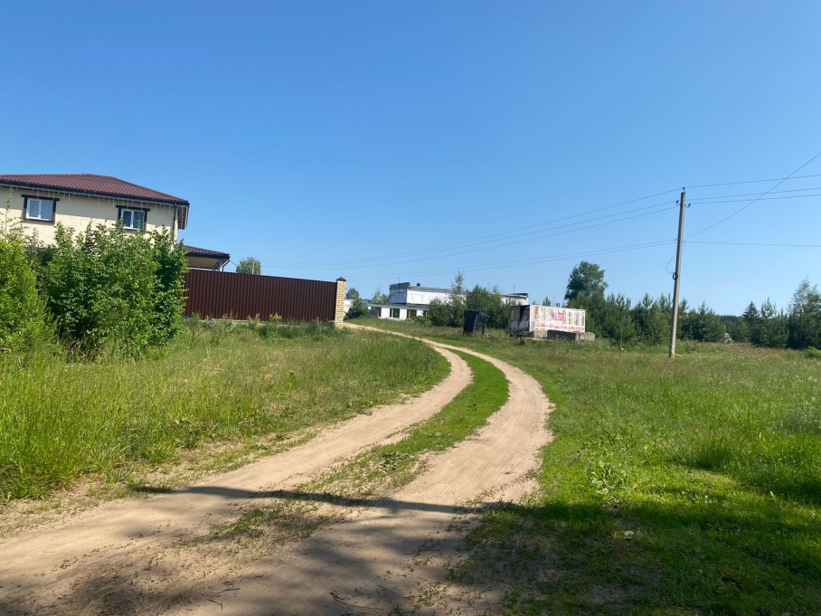 | 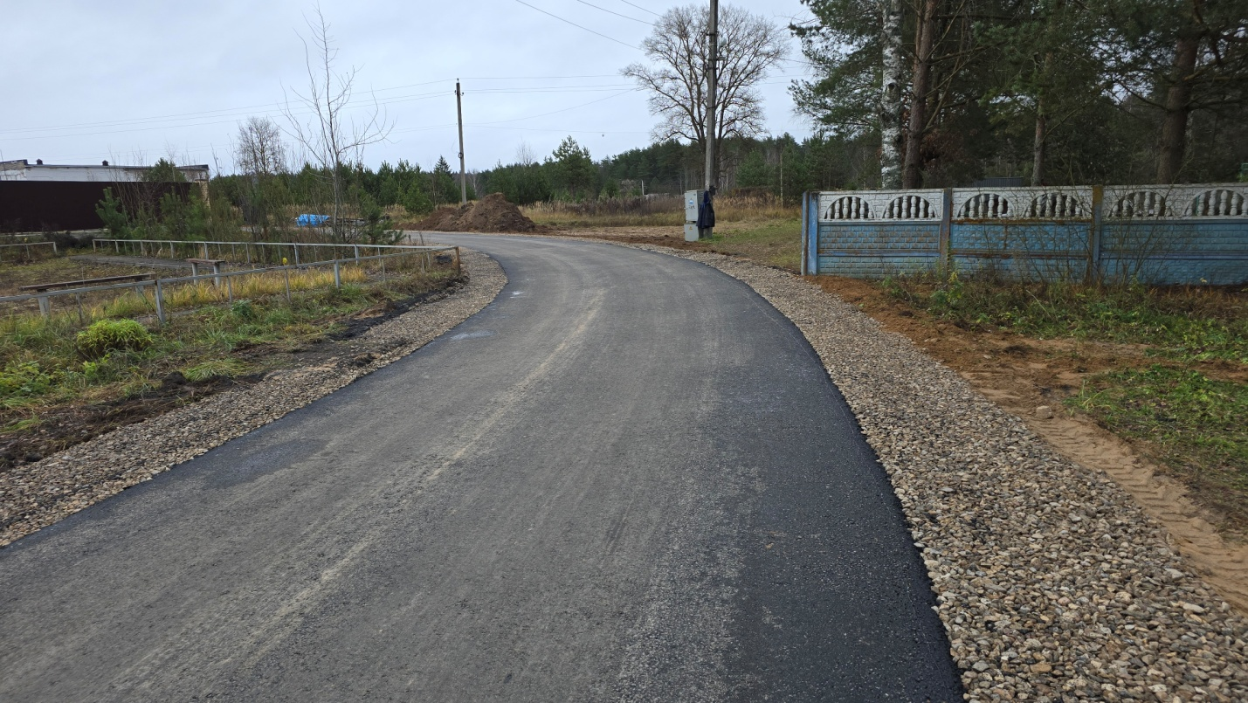
ул. Юбилейная в пгт. Орша
до ремонта | после ремонта
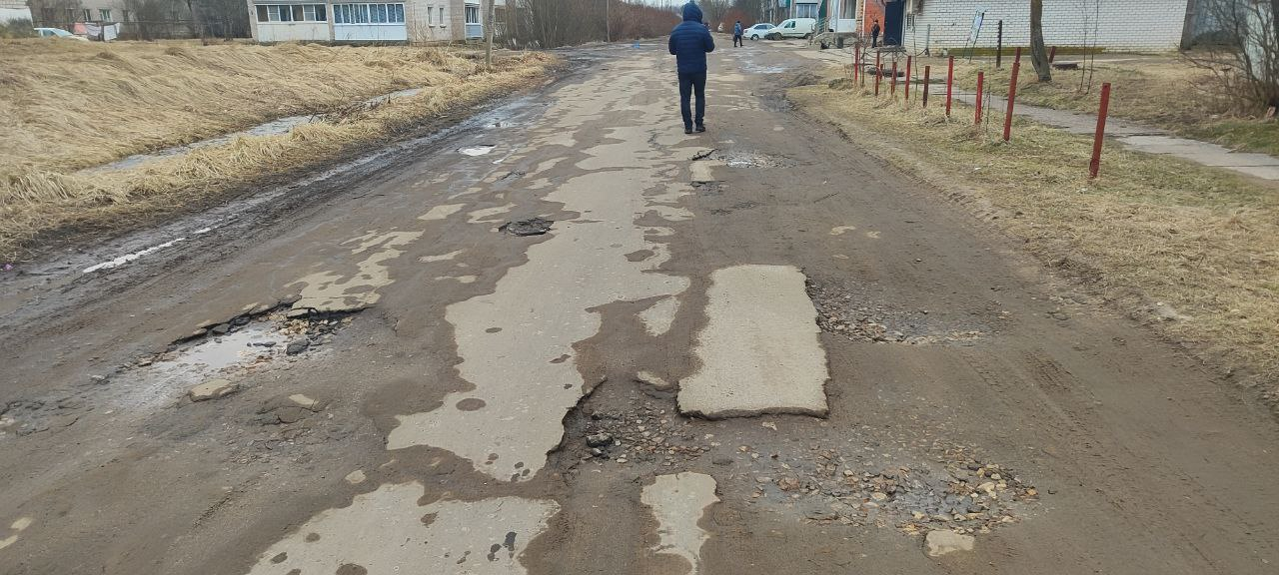 | 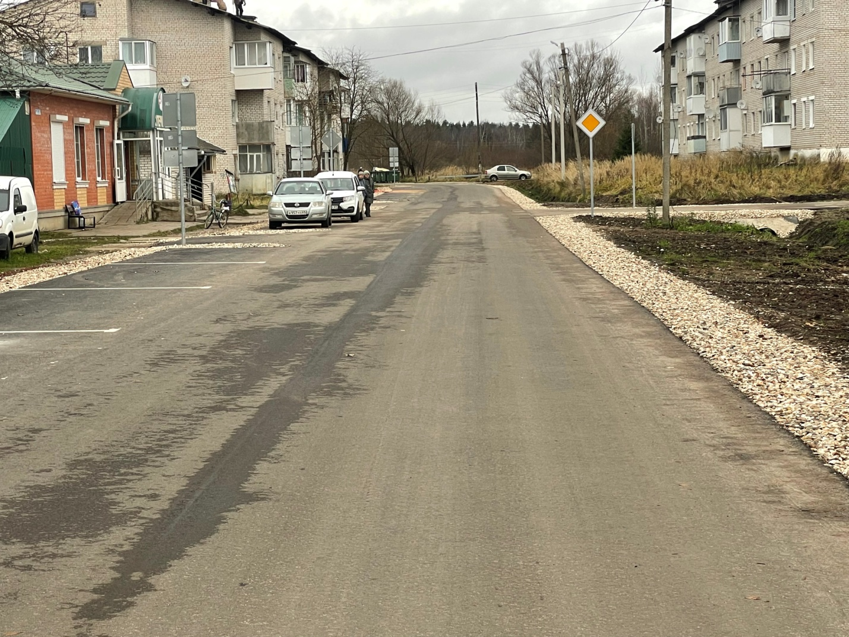
ул. Ручейная в д. Заборовье
до ремонта | после ремонта
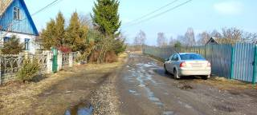 | 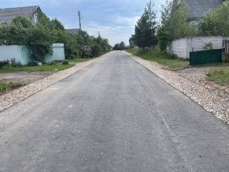
Ремонт автомобильной дороги общего пользования
в д. Жданово
до ремонта | после ремонта
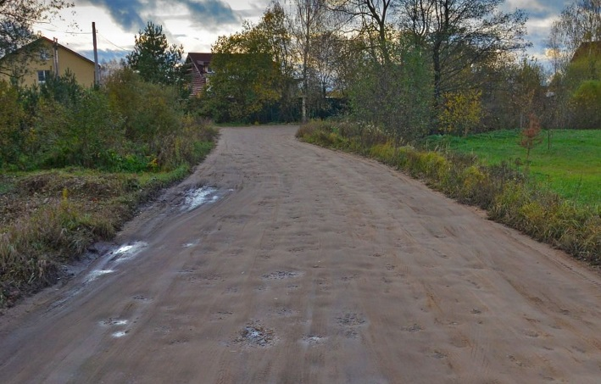 | 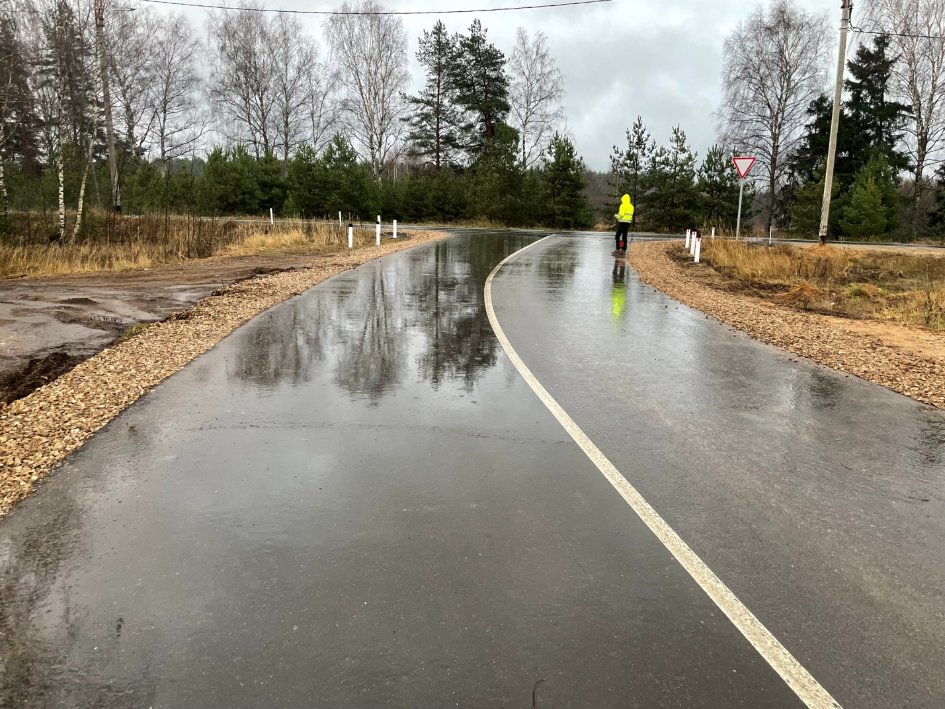
Ремонт участков улично-дорожной сети в д. Брусилово
до ремонта | после ремонта
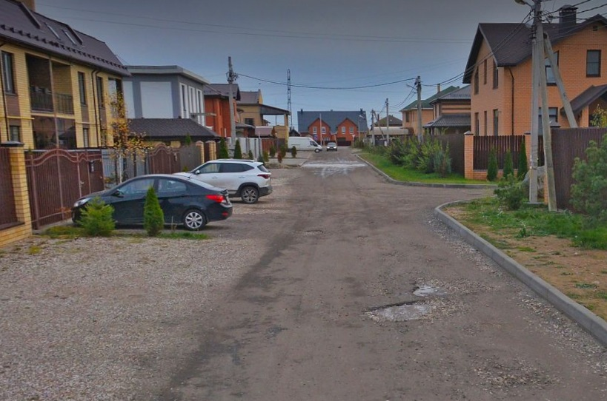 | 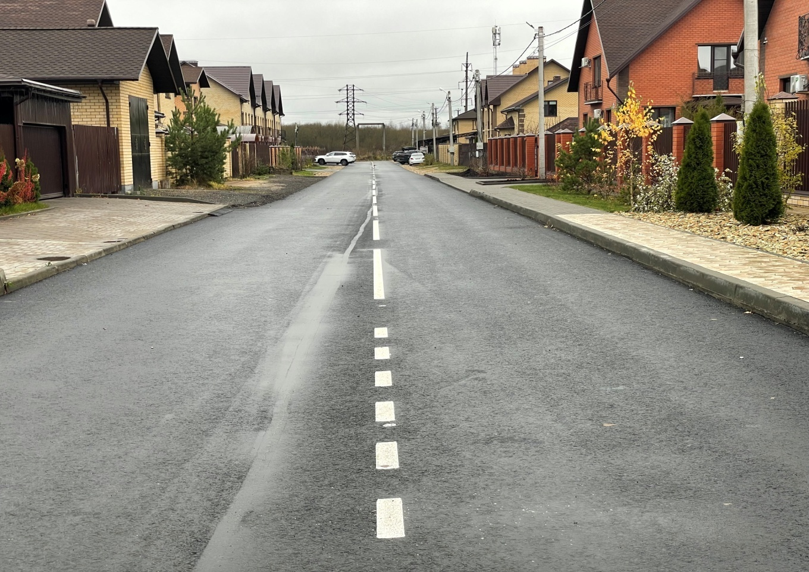
Площадка вокруг здания МОУ «Васильевская СОШ» по адресу: Тверская обл., Калининский МО, пгт. Васильевский Мох
до ремонта | после ремонта
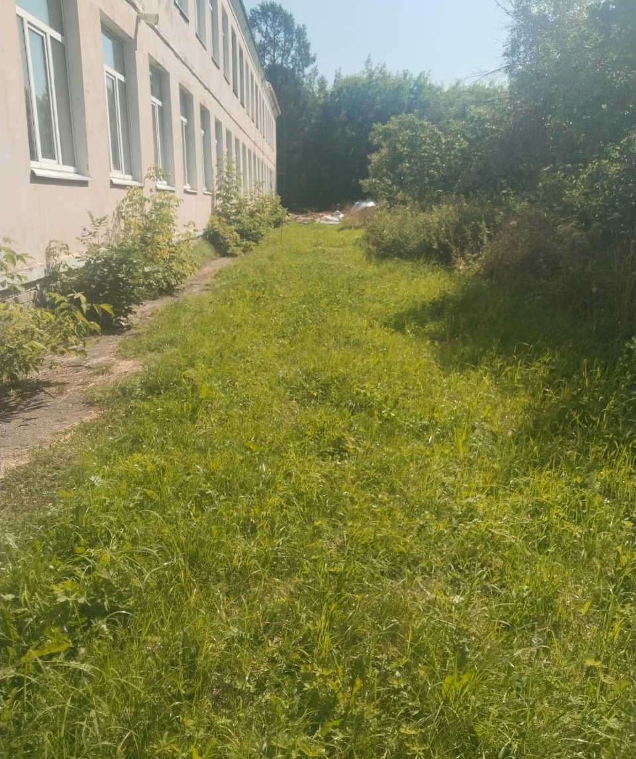 | 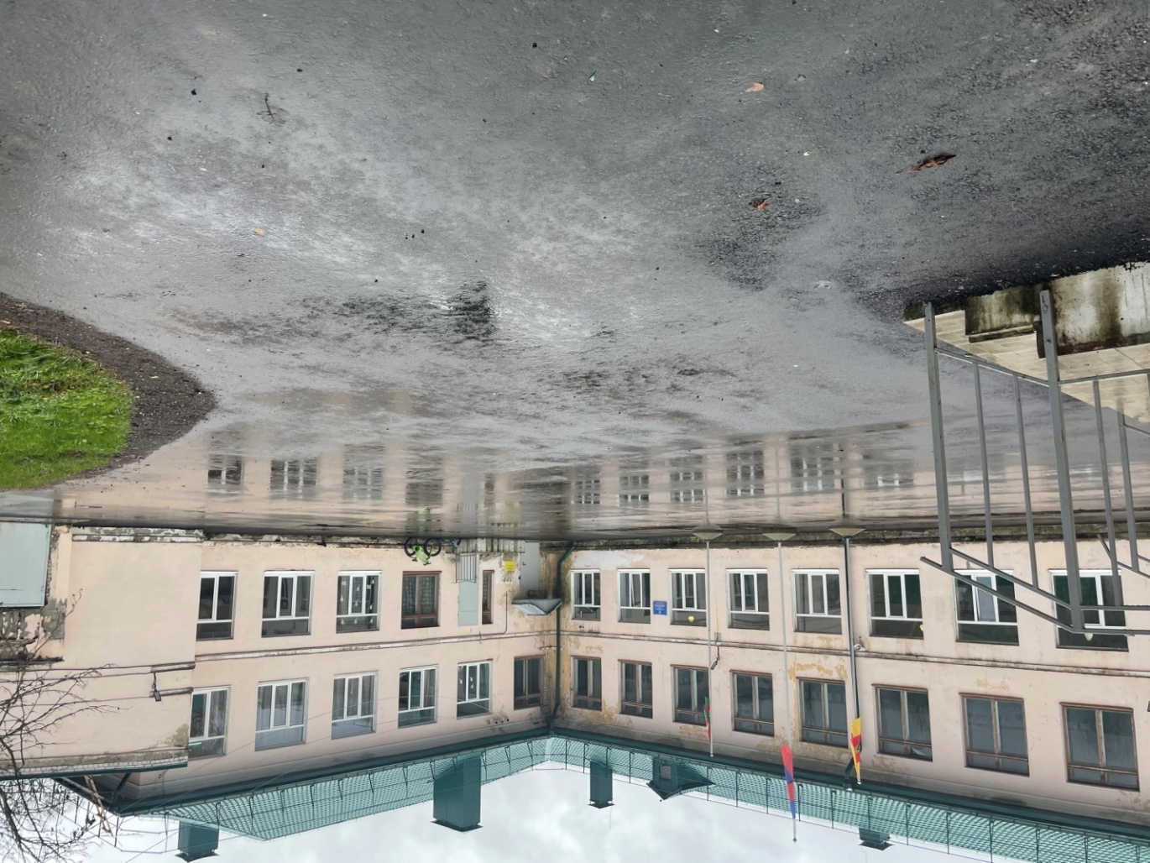
Площадка вокруг здания МОУ «Краснопресненская СОШ им. В.П. Дмитриева» (Кулицкая СОШ)
до ремонта | после ремонта
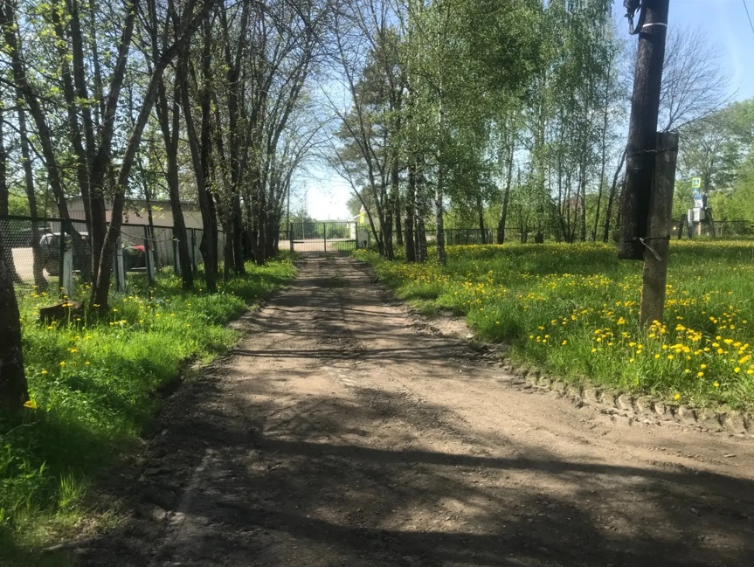 | 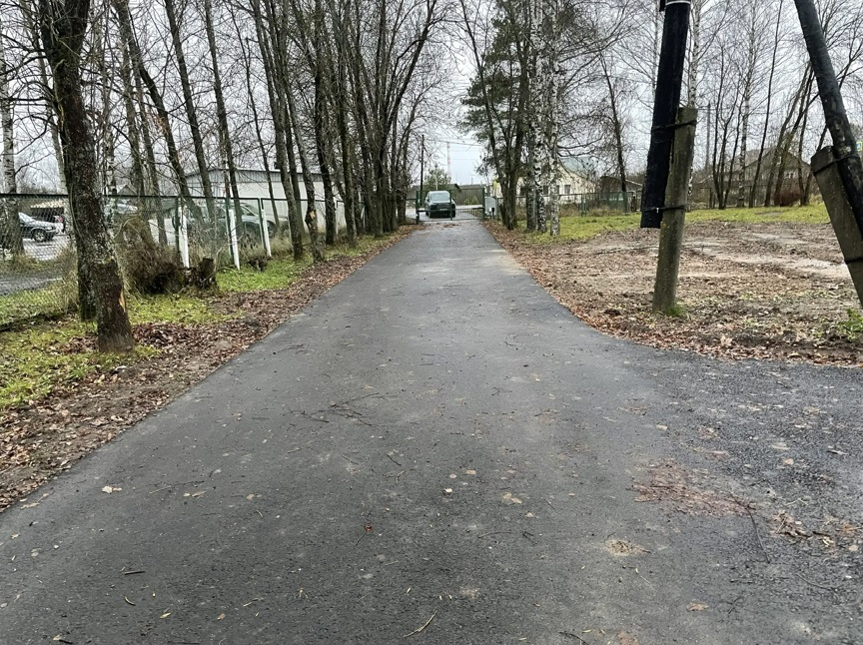
МОУ «Тверская СОШ им. Маршала Советского Союза И. С. Конева», д. Мермерины
до ремонта | после ремонта
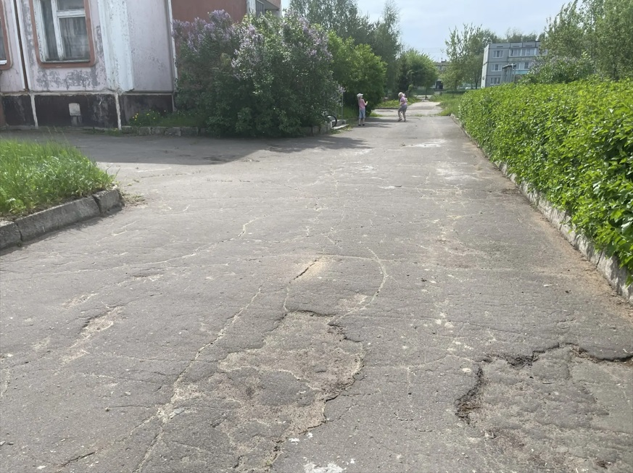 | 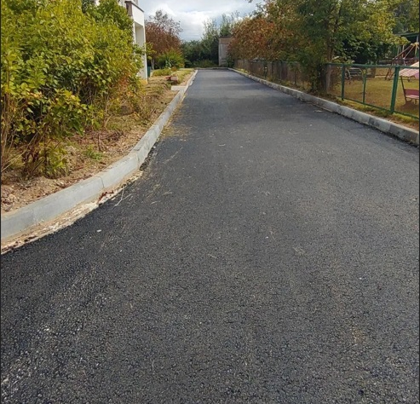
Ремонт асфальтированной площадки вокруг здания
МОУ «Оршинская СОШ»
до ремонта | после ремонта
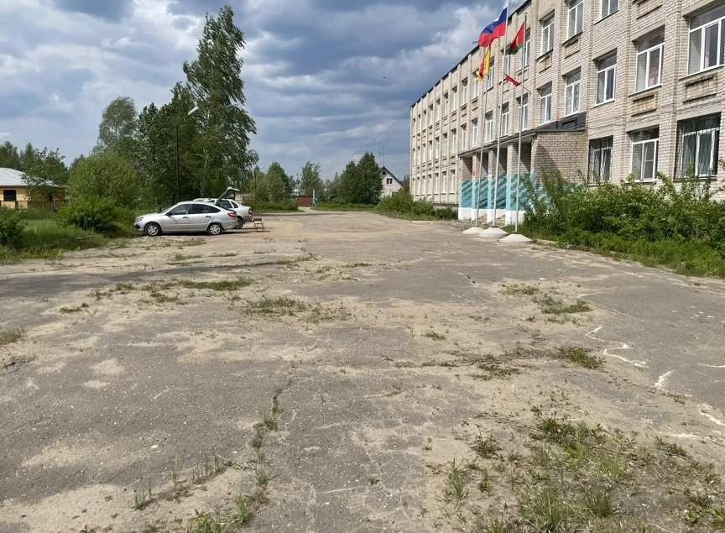 | 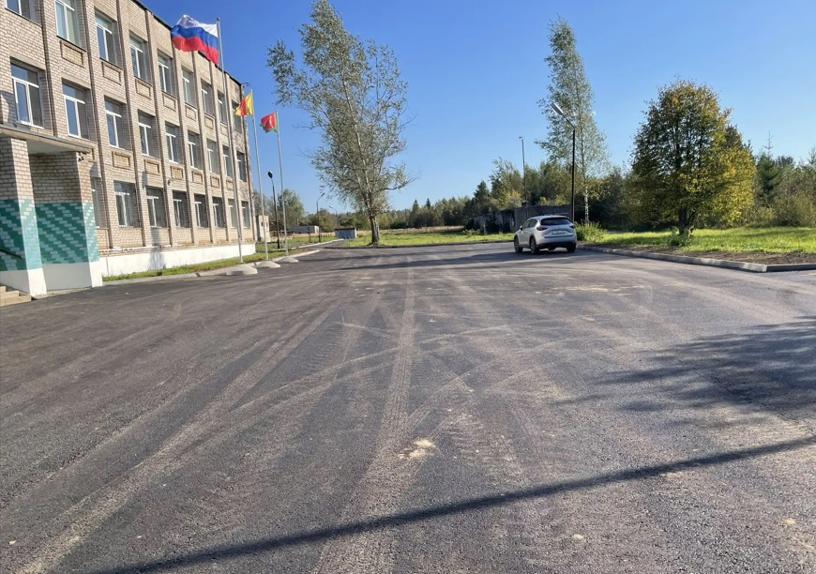

Разработана проектно-сметная документация:

№ | Наименование объекта | Местный бюджет, тыс. руб.
1 | - «Ремонт автомобильной дороги на ул. Советской и ул. Садовой в пос. Дмитрово-Черкассы Калининского муниципального округа Тверской области»;  - «Ремонт автомобильной дороги дер. Николо-Малица на ул. Центральная Калининского муниципального округа Тверской области» | 500,00
2 | - «Ремонт автомобильных дорог в пос. Заволжский, в районе домов №2,8,12,13,14,15,18,19,20А,22,24,26 Калининского муниципального округа Тверской области»;  - «Ремонт автомобильной дороги Подъезд к дер. Алексеевское Калининского муниципального округа Тверской области»;  - «Ремонт участка автомобильной дороги в д. Савватьево от дома 9а до дома 3а Калининского муниципального округа Тверской области» | 599,00
3 | - «Подъезд к промышленной зоне Боровлево-1» Калининского муниципального округа Тверской области;  - «Ремонт автомобильной дороги в д. Аввакумово, от дома № 1 по ул. Энтузиастов до дома 18/10 по ул. Энтузиастов Калининского муниципального округа Тверской области»;  - Ремонт автомобильной дороги в пгт. Васильевский мох по ул. Почтовая Калининского муниципального округа Тверской области | 450,00
4 | «Ремонт автомобильной дороги по ул. Парковая в с. Бурашево Калининского муниципального округа Тверской области» | 595,00
5 | Паспортизация автомобильных дорог, задействованных при строительстве ВСЖМ | 590,00

2.5.1.2. Проектирование, капитальный ремонт, ремонт автомобильных дорог общего пользования и искусственных дорожных сооружений на них за счет средств бюджета округа

Разрабатывалась проектно-сметная документация по объектам ремонта автомобильных дорог общего пользования местного значения на территории Калининского муниципального округа на общую сумму 2 300,00 тыс. руб.
Заключены два муниципальных контракта на осуществление строительного контроля за объектами на сумму 1 200,00 тыс. Заключены муниципальные контракты на ремонт плацев школ:
- Ремонт территории МОУ «Эммаусская СОШ» по адресу: Тверская область, Калининский муниципальный округ, посёлок Эммаусс, д. 30;
- Ремонт территории МОУ «Славновская СОШ» по адресу: Тверская область, Калининский муниципальный округ, д. Славное, ул. Молодёжная, д. 21;
- Ремонт подъездных путей и проездов в районе МОУ «Рождественская СОШ»;
- Ремонт подъездных путей и проездов в районе МОУ «Черногубовская СОШ»;
- Ремонт подъездных путей и проездов в районе МОУ «Пушкинская СОШ»;
- Ремонт подъездных путей и проездов в районе МОУ «Суховерковская СОШ»;
- Ремонт подъездных путей и проездов в районе МОУ «Щербининская ООШ»;
- Ремонт подъездных путей и проездов в районе МОУ «Никулинская СОШ»;
на общую сумму 38 139,91 тыс. руб. местного бюджета.

Фотоматериалы плацев за счет бюджетных средств
Пушкинская СОШ | Рождественская СОШ
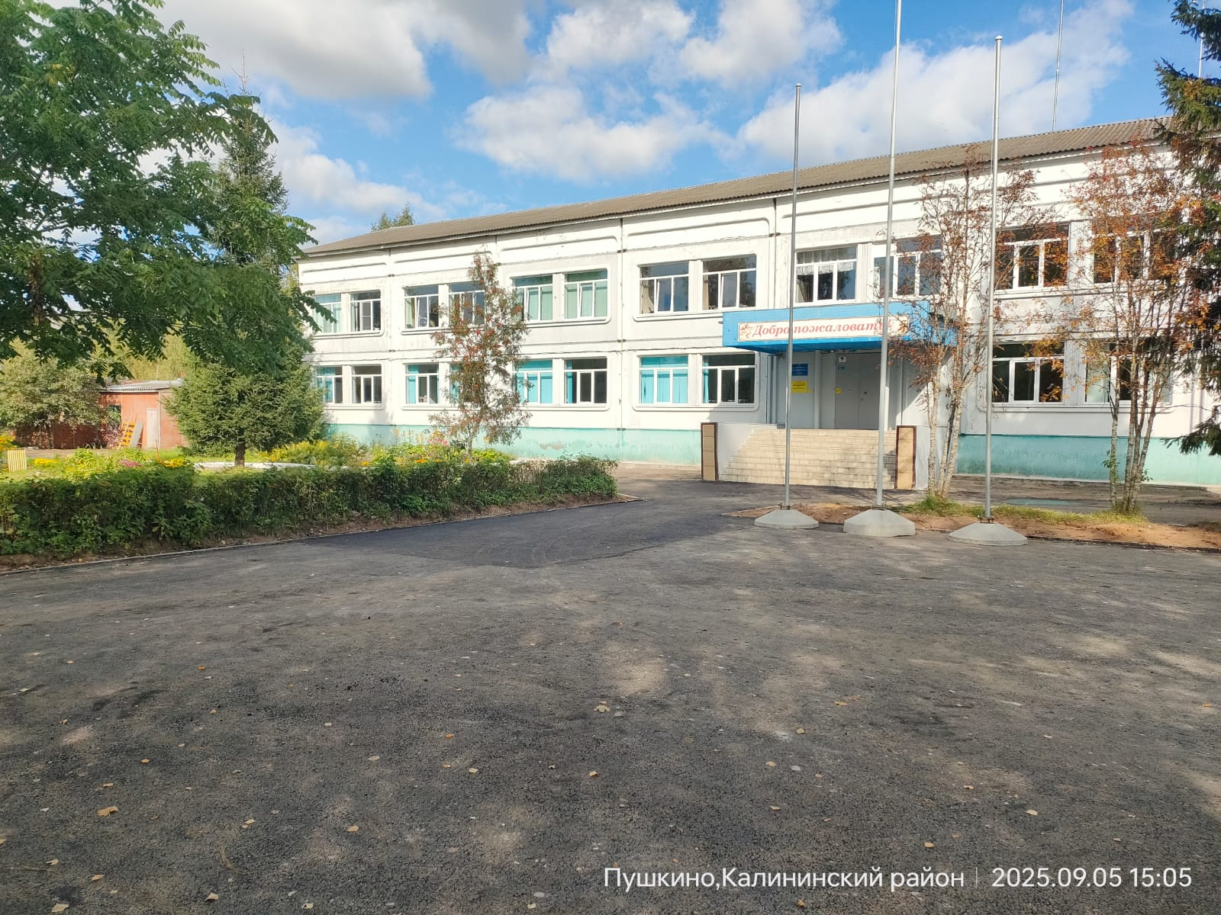 | 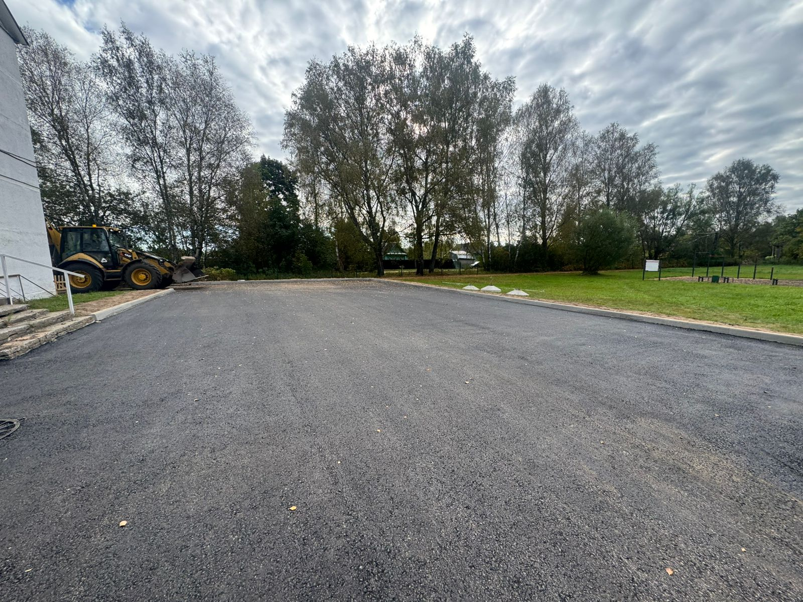
Славновская СОШ | Суховерковская СОШ
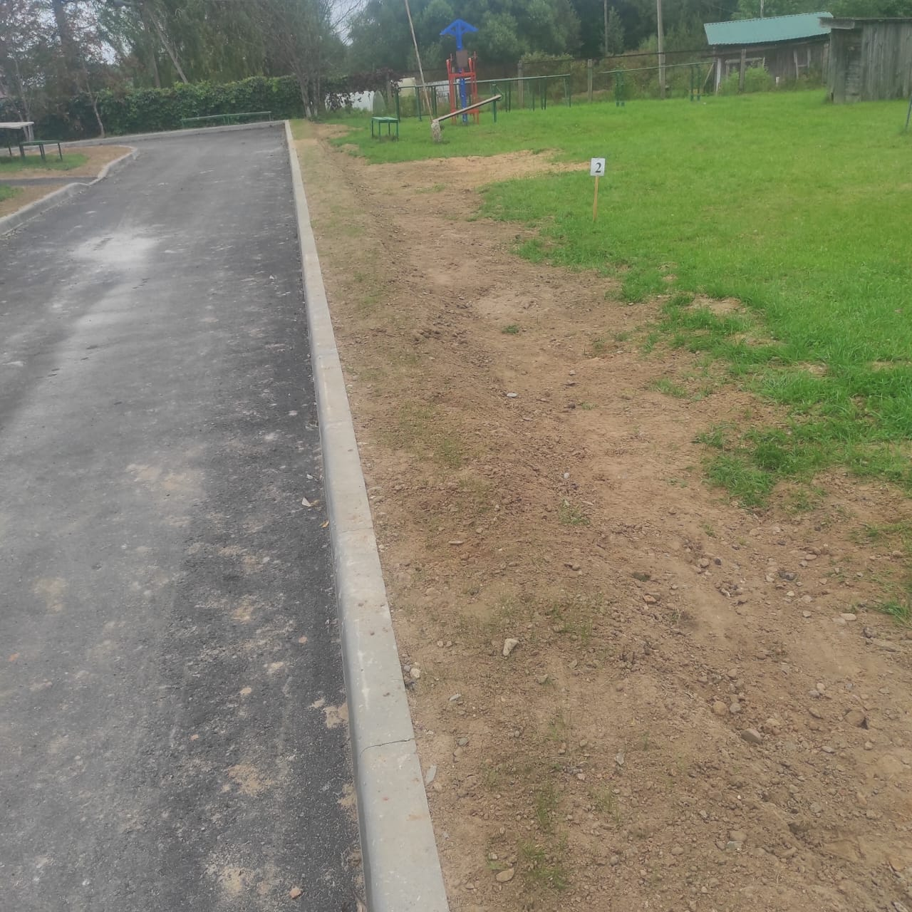 | 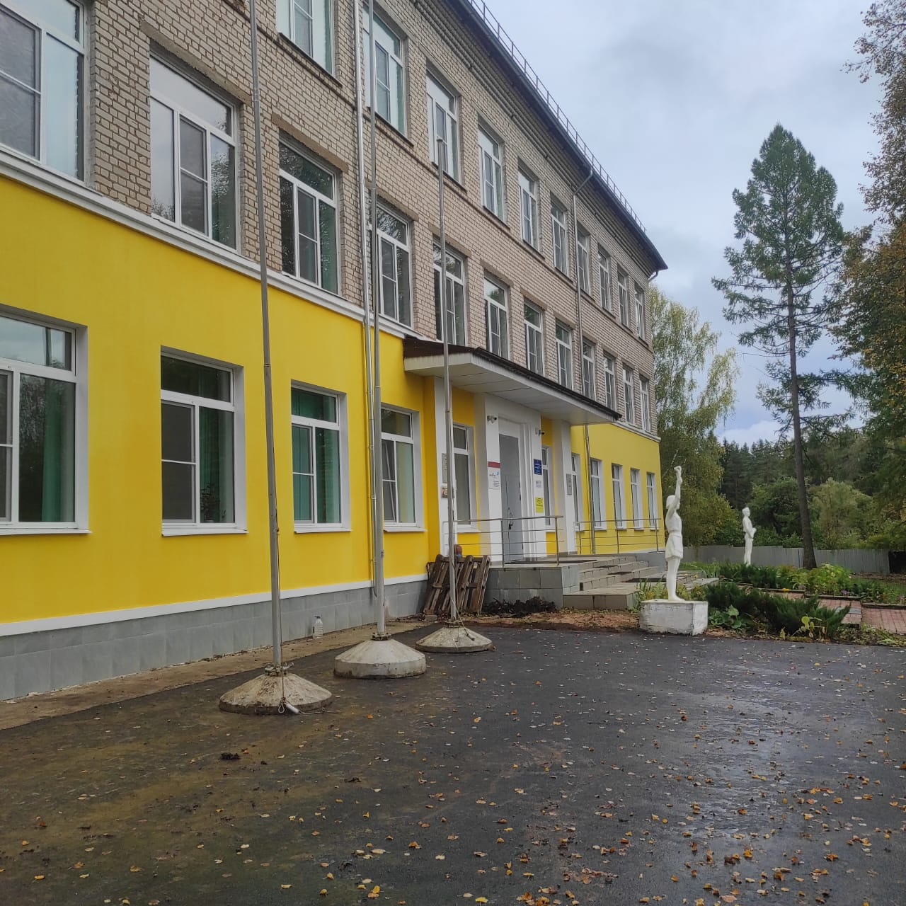
Черногубовская СОШ | Щербининская СОШ
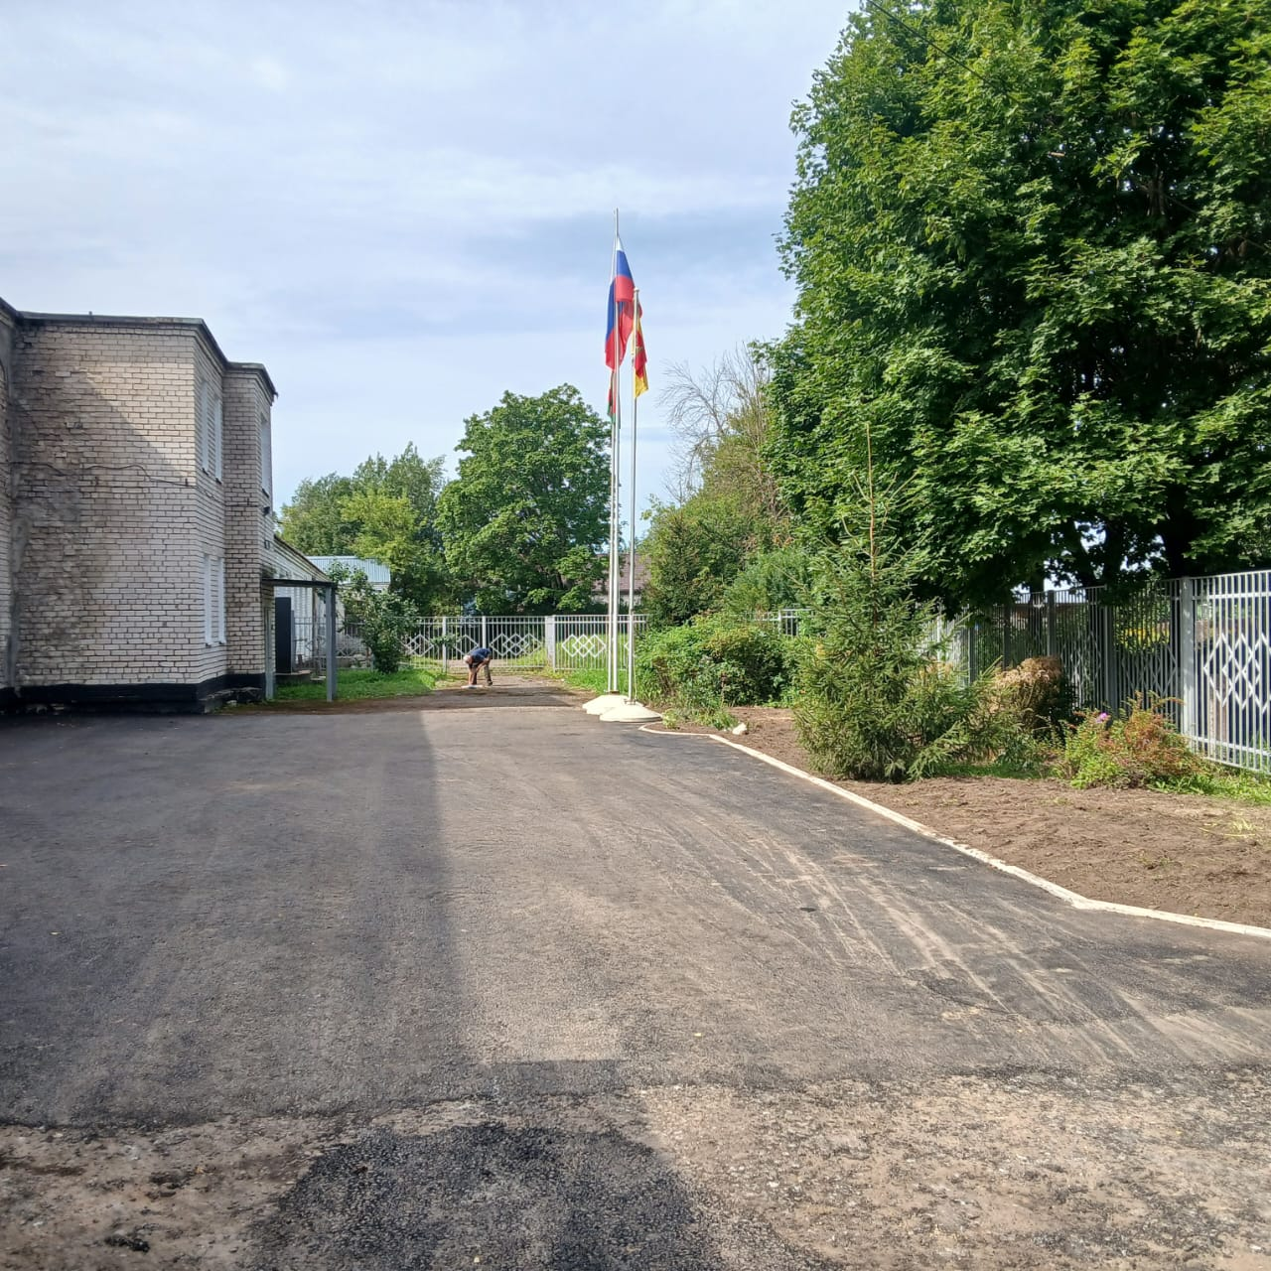 | 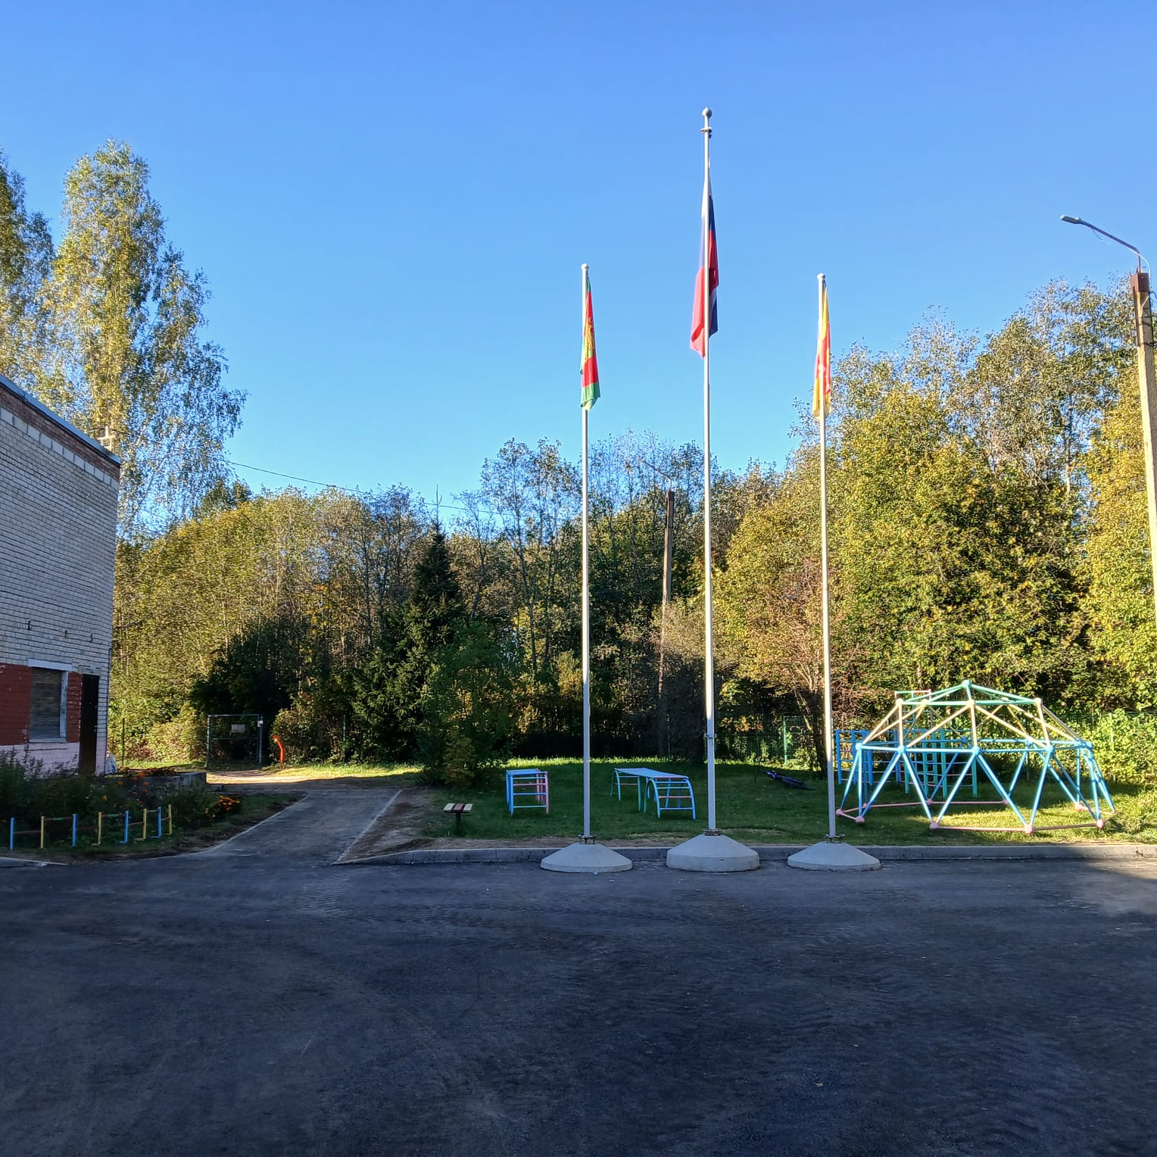

2.5.1.3. Капитальный ремонт и ремонт автомобильных дорог общего пользования местного значения с твердым покрытием до сельских населенных пунктов, не имеющих круглогодичной связи с сетью автомобильных дорог общего пользования

По данному направлению выделены субсидии в 2025 году из областного бюджета на следующие объекты

Наименование объекта | Дата заключения контракта | Цена контракта, руб. | Подрядчик | Примечание
Выполнение работ по ремонту автомобильной дороги «Видогощи-Судимирка» Калининского муниципального округа | 10.09.2025 | 51 800 000,00 | ООО «СТРОЙ-ПЕРСПЕКТИВА» | Выполнено. Объект введен в эксплуатацию.
Выполнение работ по ремонту автомобильной дороги «Каменка-Бурашево» Калининского муниципального округа Тверской области | 24.04.2025 | 49 545 000,00 | АО «ДРСУ» | Выполнено. Объект введен в эксплуатацию.
Выполнение работ по ремонту автомобильной дороги «Тверь – Тургиново» - дер. Старково» Калининского муниципального округа Тверской области | 18.04.2025 | 8 115 194,00 | ООО «ДОР-1» | Выполнено. Объект введен в эксплуатацию.
Выполнение работ по ремонту автомобильной дороги Бор-Дмитровское, Бор-Дмитровское-Щербово в Калининском округе Тверской области | 14.04.2025 | 30 870 000,00 | ООО «СТРОЙ-ПЕРСПЕКТИВА» | Выполнено. Объект введен в эксплуатацию.
Выполнение работ по ремонту автомобильной дороги «Андрейково - Бирюлино - Садыково - Боровлево - Озон» Калининского муниципального округа Тверской области | 02.04.2025 | 22 867 581,43 | ООО «БАУ» | Выполнено. Объект введен в эксплуатацию.

Ремонт автомобильной дороги «Видогощи-Судимирка»
до ремонта | после ремонта
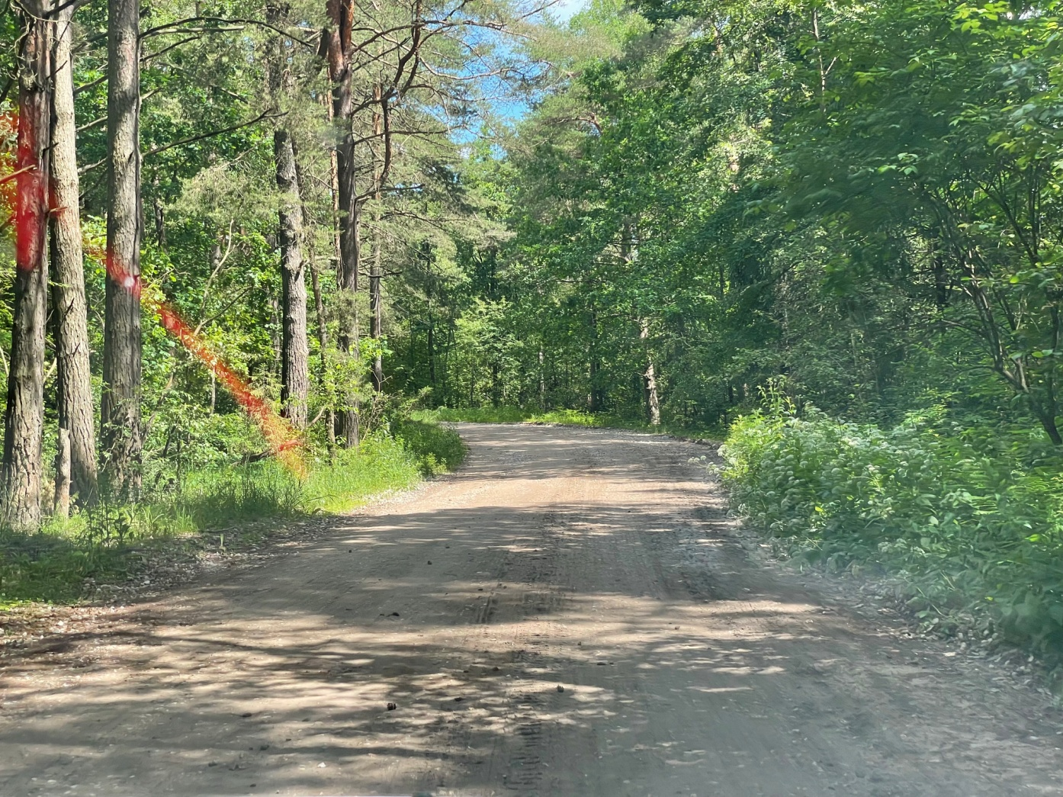 | 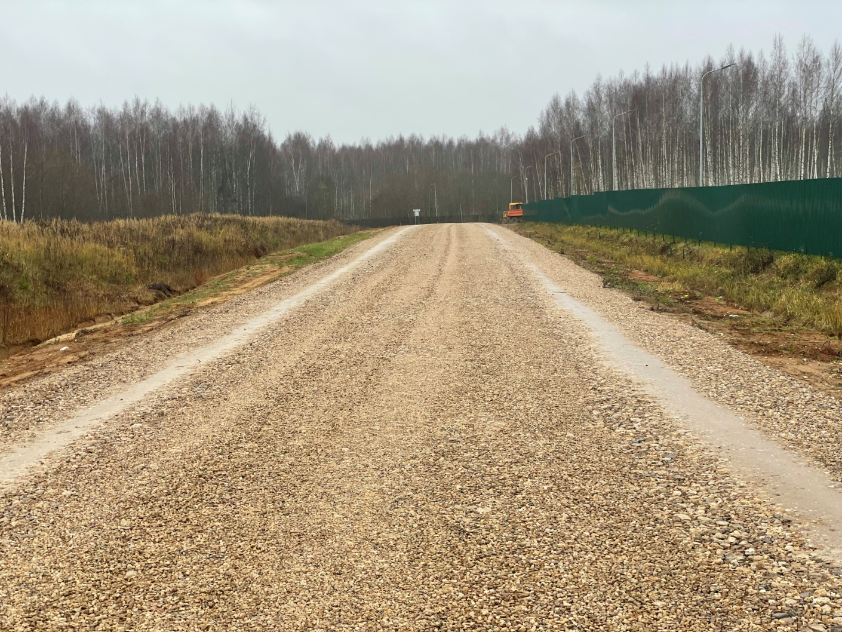
Ремонт автомобильной дороги «Каменка-Бурашево»
до ремонта | после ремонта
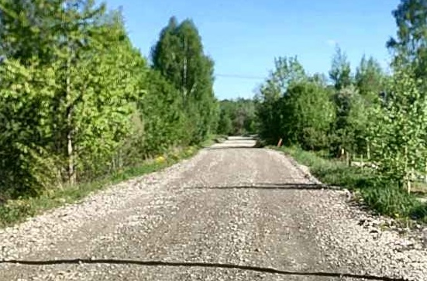 | 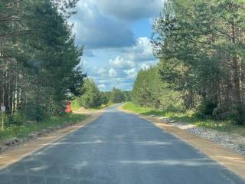
Ремонт автомобильной дороги «Тверь – Тургиново» - дер. Старково»
до ремонта | после ремонта
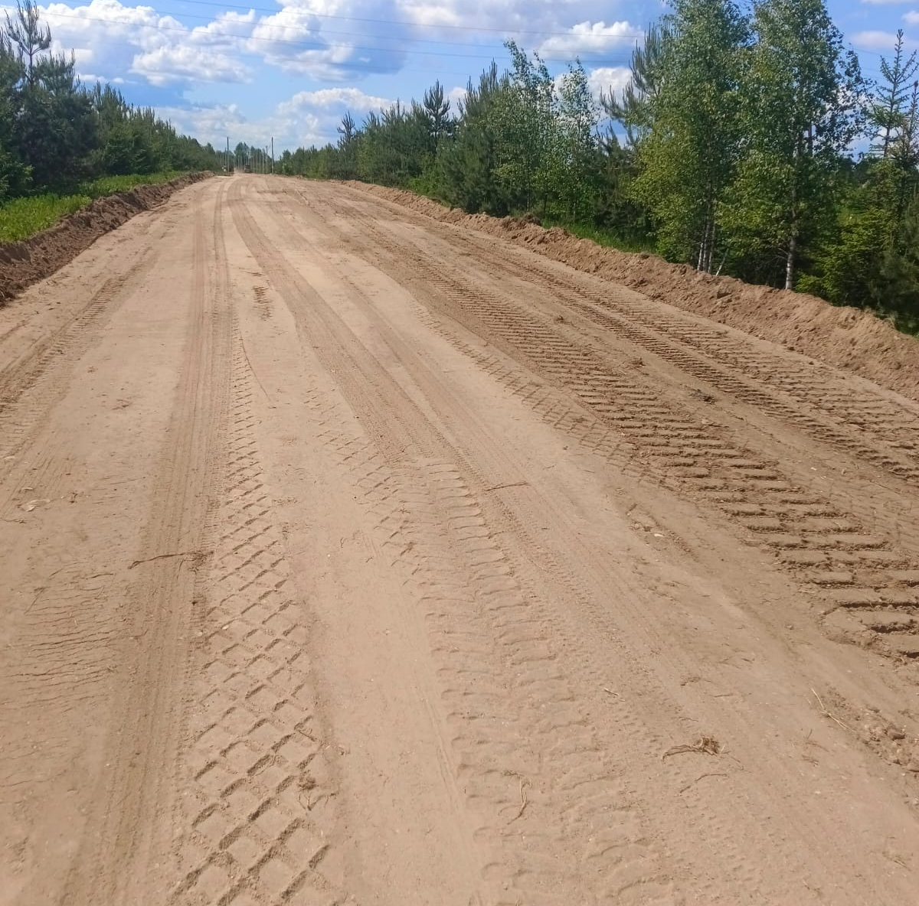 | 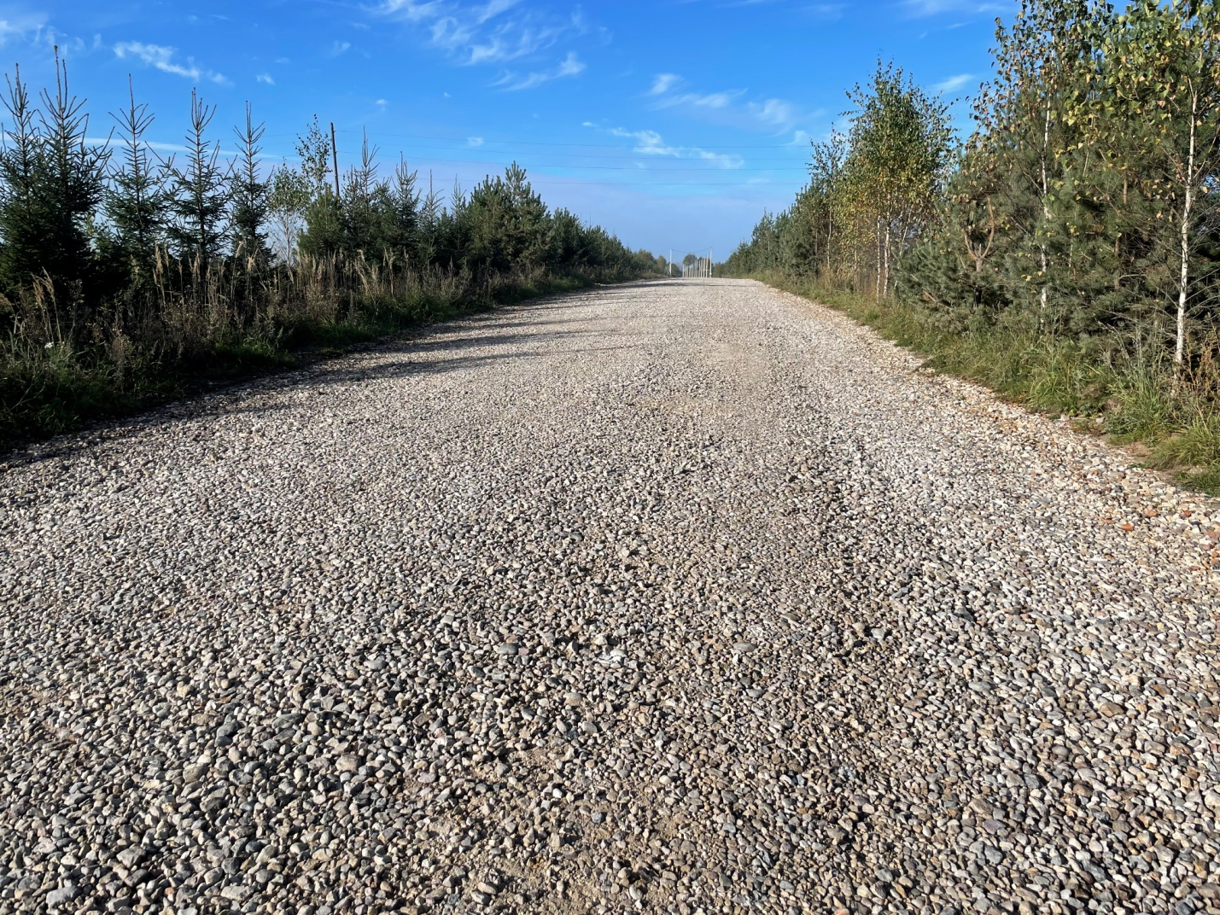
Ремонт автомобильной дороги Бор-Дмитровское, Бор-Дмитровское-Щербово
до ремонта | после ремонта
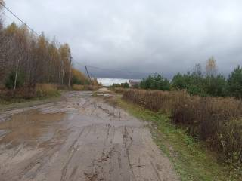 | 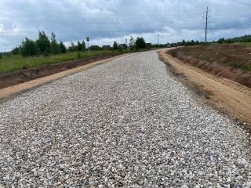
Ремонт автомобильной дороги «Андрейково - Бирюлино - Садыково - Боровлево - Озон»
до ремонта | после ремонта
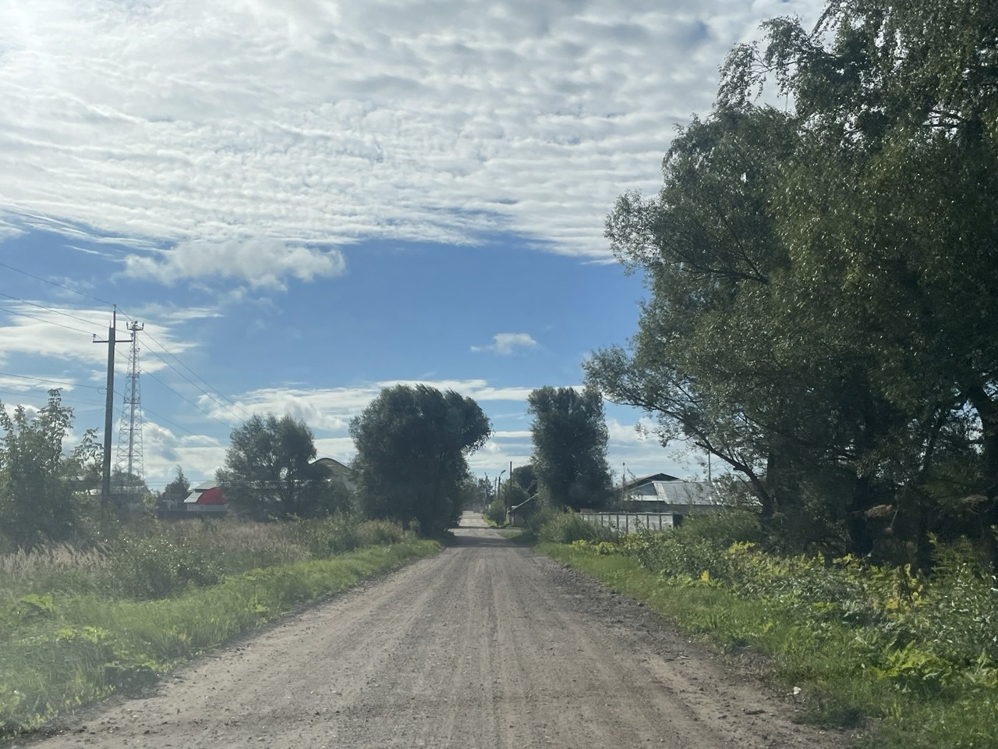 | 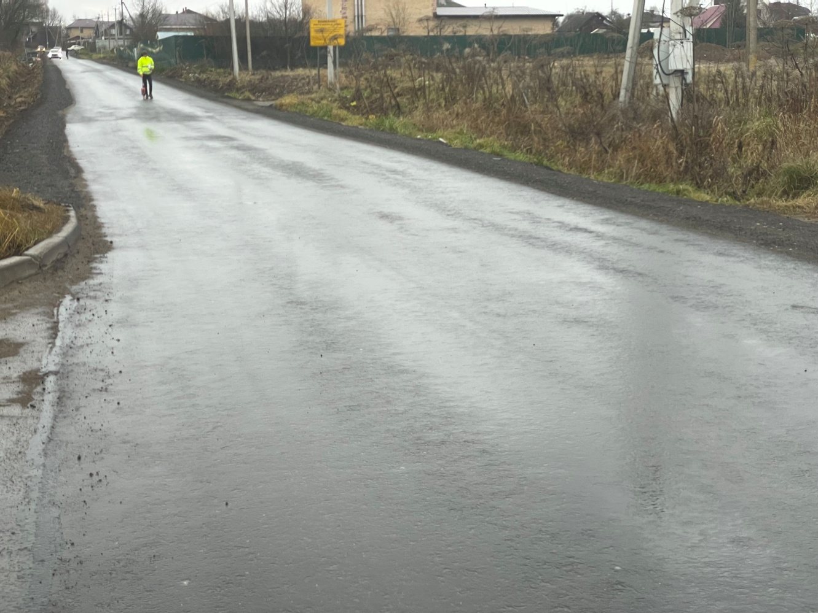

2.5.1.4. Капитальный ремонт и ремонт дворовых территорий многоквартирных домов, проездов к дворовым территориям многоквартирных домов населенных пунктов

Был заключен муниципальный контракт 10.04.2025 на выполнение работ по ремонту подъездных дорог в дер. Романово Калининского муниципального округа Тверской области на сумму 14 735,70 тыс. руб., из них бюджет области 12 885,90 тыс. руб. и 1 849,80 тыс. руб. местный бюджет. Ремонтные работы завершены. Объект введен в эксплуатацию.

Наименование объекта | Подрядчик | Цена контракта, руб. | Примечание
Выполнение работ по ремонту подъ-ездных дорог по адресу: в дер. Рома-ново Калининского муниципального округа Тверской области | ООО «БАУ» | 14 735 702,04 | Выполнено. Объект введен в эксплуатацию

Ремонт дворовых территорий в дер. Романово
до ремонта | после ремонта
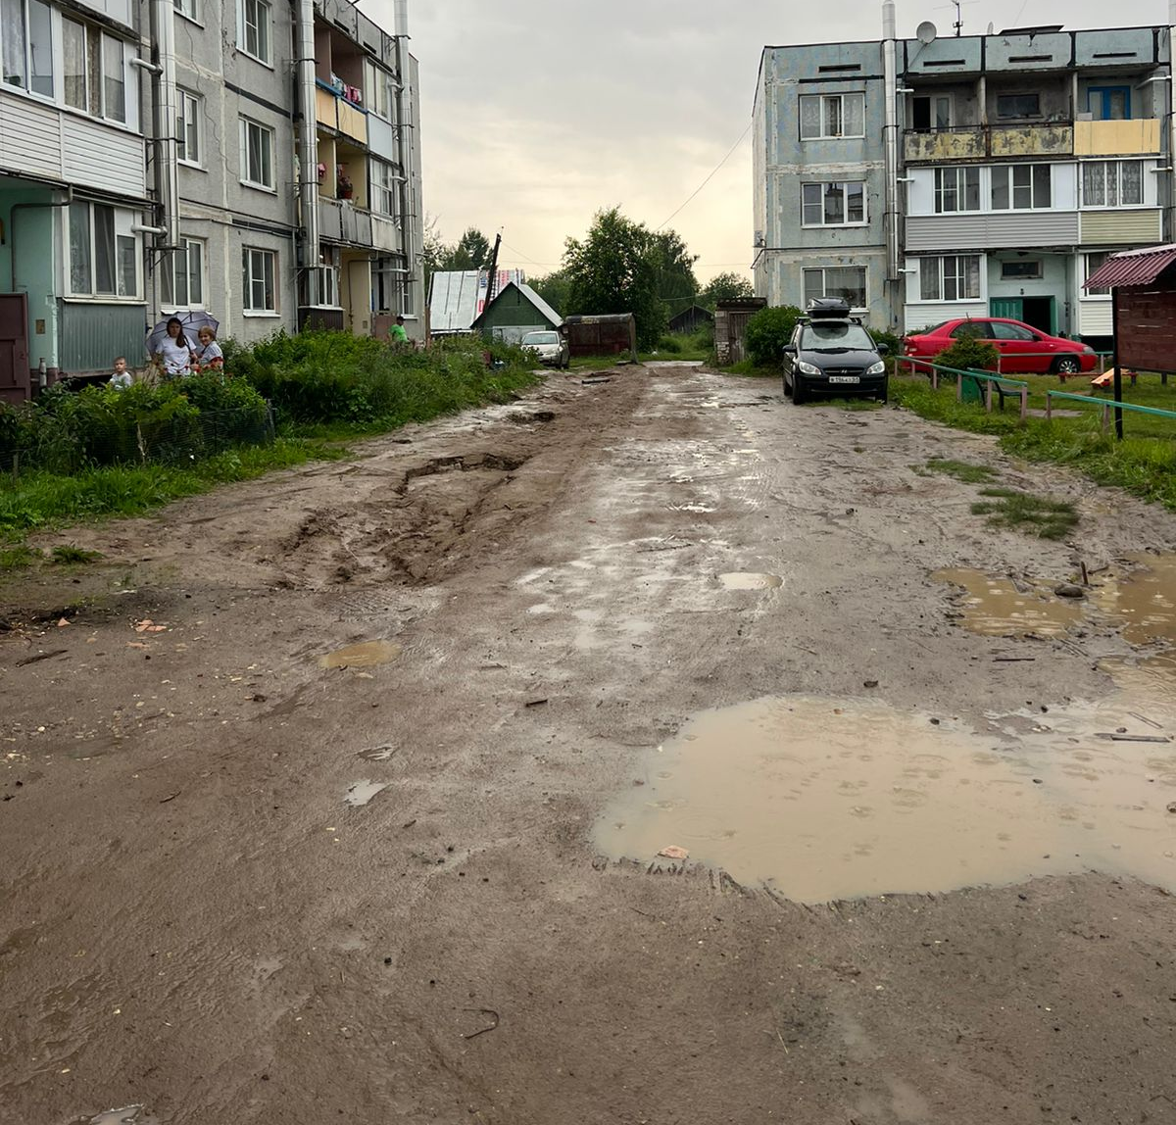 | 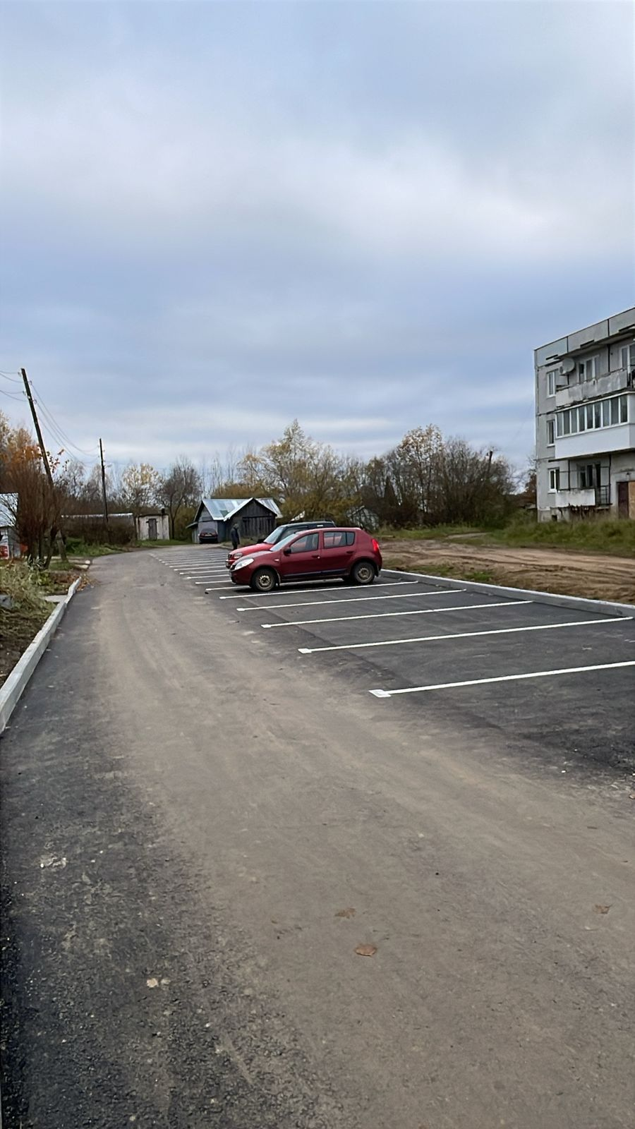
В 2025 году заключены контракты в целях обеспечения безопасности дорожного движения на автомобильных дорогах общего пользования местного значения (установка элементов освещения на пешеходных переходах, автобусных остановках и локальных пересечениях и примыканиях) в дер. Жорновка, в дер. Красная Гора, в дер. Мермерины, в с. Медное, в пгт. Орша Калининского муниципального округа. Контракты выполнены, работы завершены, объекты введены в эксплуатацию.

№ | Наименование объекта | Местный бюджет тыс. руб. | Областной бюджет тыс. руб. | Общая стоимость реализации тыс. руб.
1 | Проведение мероприятий в целях обеспечения безопасности дорожного движения общего пользования местного значения (установка элементов освещения на пешеходных переходах, автобусных остановках и локальных пересечениях и примыканиях) в дер. Жорновка, в дер. Красная Гора, в дер. Мермерины, в село Медное, в пгт. Орша Калининского муниципального округа Тверской области | 735,56 | 6 620,00 | 7 355,56

2.5.1.5. Обеспечение круглосуточного бесперебойного и безопасного движения транспортных средств на автомобильных дорогах межмуниципального значения 3 класса

Общий объем запланированных денежных средств из областного бюджета по данному направлению составил 44 390, 40 тыс. руб., из них израсходовано 44 390,40 тыс. руб. в рамках заключенного муниципального контракта № 0136300033524000368 от 23.12.2024 с ООО «ТДК 97» на содержание автомобильных дорог общего пользования межмуниципального значения 3 класса Калининского муниципального округа Тверской области в 2025 году.

2.5.1.6. Зимнее и летнее содержание автомобильных дорог общего пользования местного значения

В 2025 году выполнялись работы по летнему и зимнему содержанию автомобильных дорог общего пользования местного значения согласно заключенным муниципальным контрактам:
- № 0136300033524000370 от 23.12.2024 с ООО «Авантаж» участок территории 1;
- №0136300033524000371 от 23.12.2024 с ООО «Техсервис» участок территории 2;
- №0136300033524000372 от 23.12.2024 с ООО «Комплекс» участок территории 3;
- №0136300033524000373 от 23.12.2024 с ООО «ТДК 97» участок территории 4.
Кроме того, были заключены 4 муниципальных контракта на отдельные виды работ по содержанию.

Фотоматериалы работ по содержанию а/д
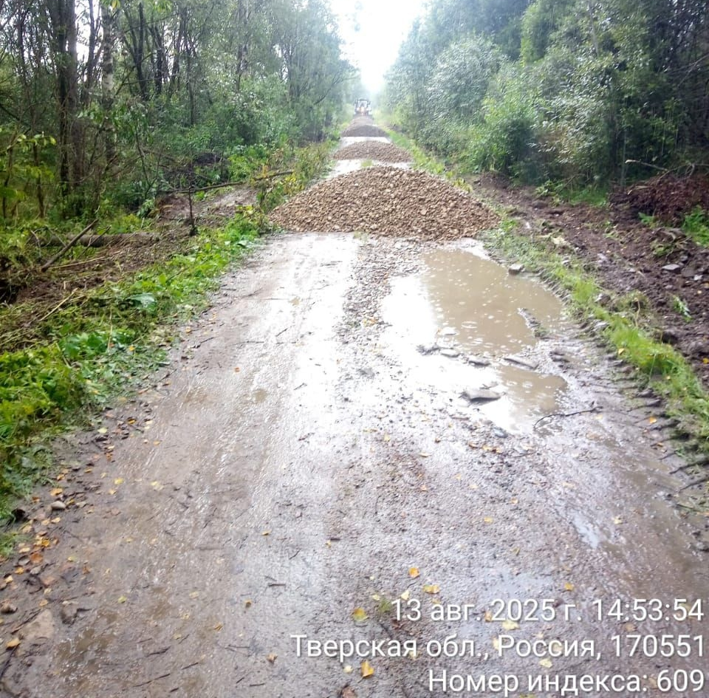 | 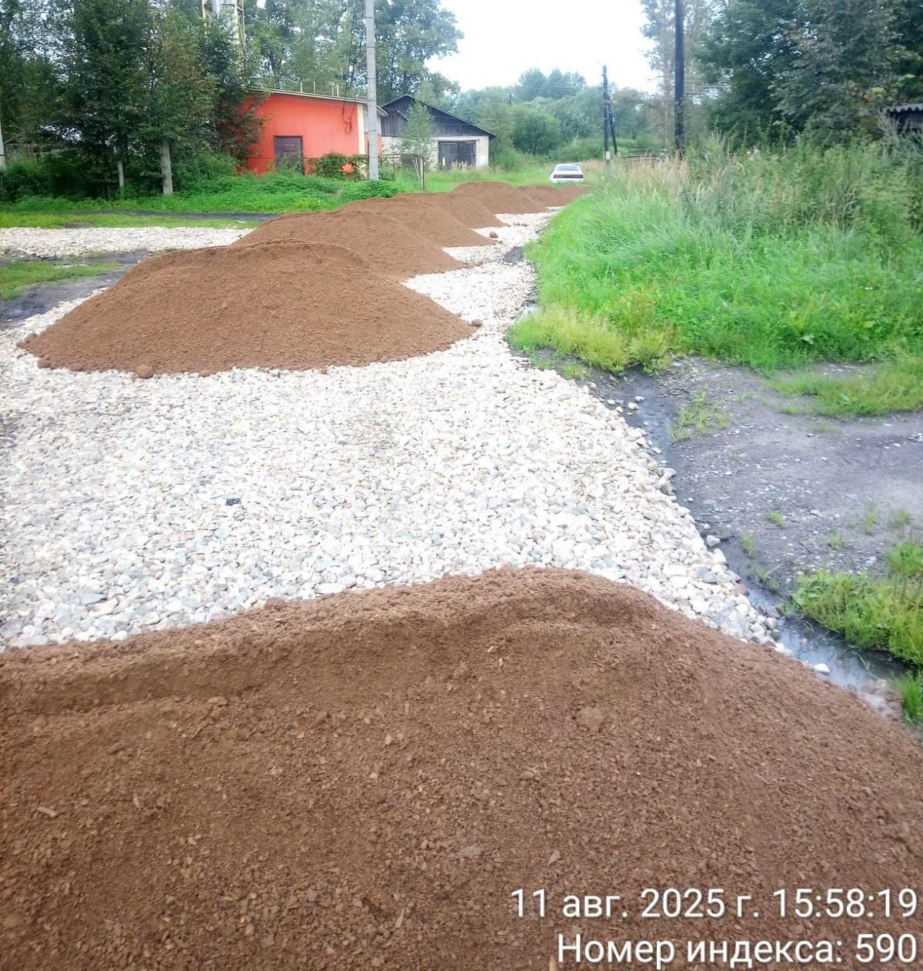
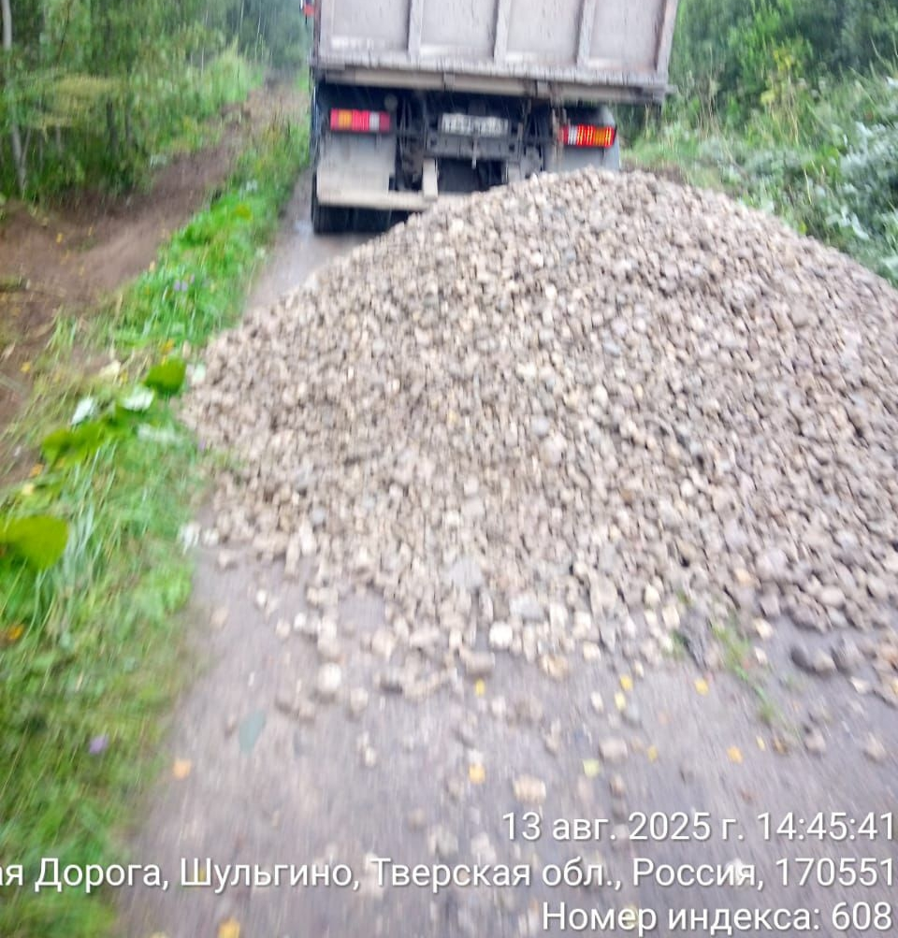 | 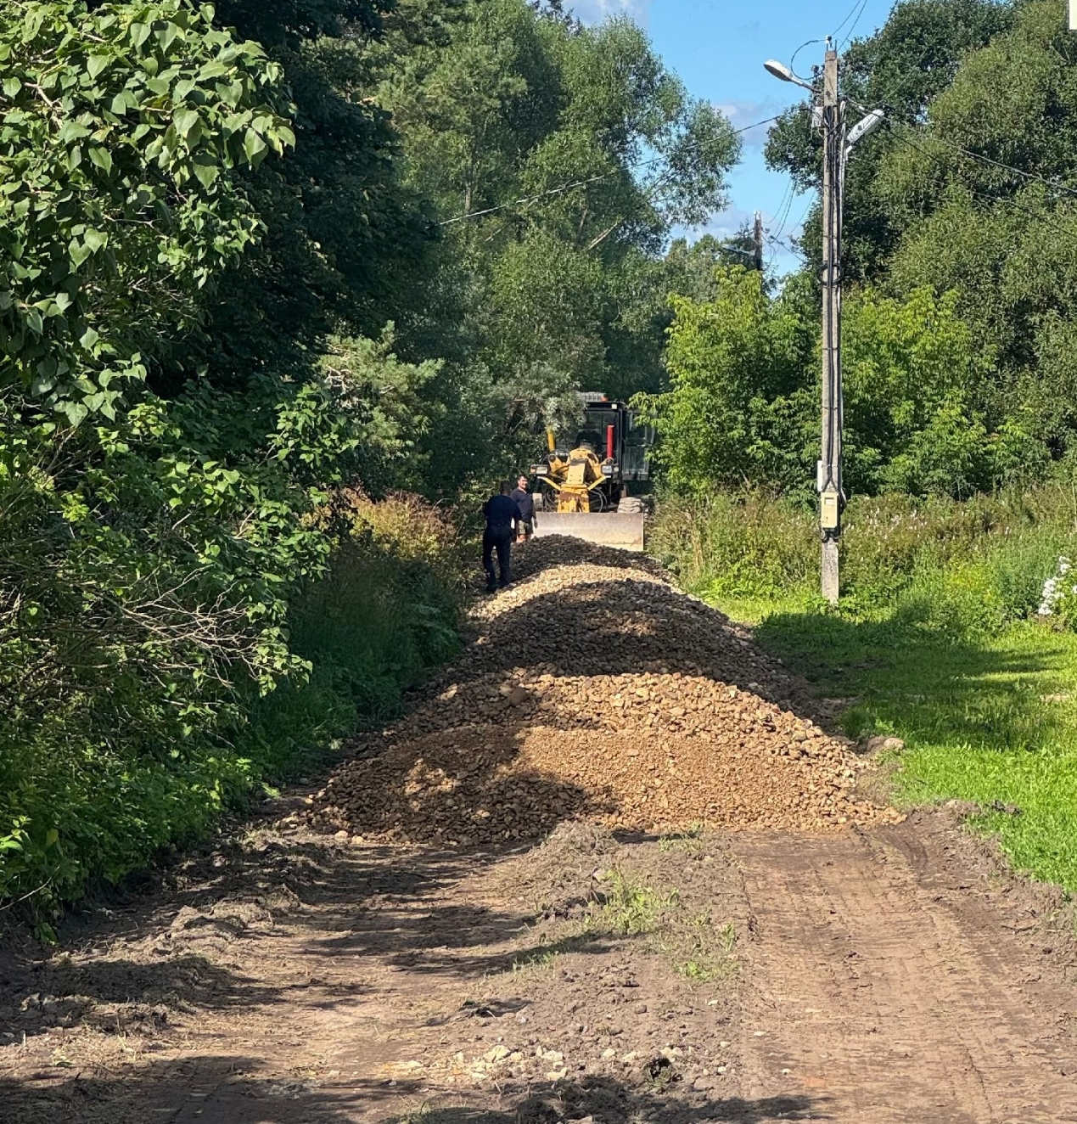

2.5.2. Обращения граждан

В 2025 году Отделом рассмотрено 808 поступивших обращений граждан и подготовлены на них ответы, в том числе в 359 случаях с выездом на место.
Отделом рассмотрены обращения различных организаций в количестве 326. Рассмотрены и направлены ответы в количестве 754 обращений по Платформе Обратной Связи.
Также в 2025 году разработано 11 нормативных правовых актов.
2.5.2. Перечень показателей деятельности отрасли

№ п/п | Наименование показателя | Ед. изм. | Отчетная информация за 2022 год | Отчетная информация за 2023 год | Отчетная информация за 2024 год | Отчетная информация за 2025 год
1 | Отремонтировано автомобильных дорог, в том числе: | км | 137,1 | 132
1 | - ремонт | км | 10,5 | 7,9 | 15,5 | 29,9
1 | -содержание | км |  | 139,9 | 1571,5 | 1582,07
2 | Общая протяженность автомобильных дорог общего пользования местного значения | км | 455,8 | 453,81 | 1571,535 | 1582,07
3 | Общий объем расходов бюджета округа на дорожное хозяйство, всего, в том числе: | Общая сумма |  | 231 931,39 | 688 647,46 | 738 810,00
 | -бюджет округа | тыс. руб. | 102 378,27 | 55 714,51 | 323 798,35 | 384 642,49
 | -областной бюджет |  | 80 415, 03 | 167 835,54 | 363 912,83 | 354 167,51
 | -иные |  | 21 953,24 | 8 381,34 | 936,28 | -
4 | Выполнение муниципальной программы "Развитие дорожного хозяйства и обеспечения безопасности дорожного движения Калининского муниципального округа Тверской области на 2024-2029 годы" | % | 86,16 | 97,1 | 95,97 | 93,12

2.5.3. Приоритетные направления и основные задачи на 2026 год
В 2026 году дорожным отделом продолжится работа по исполнению полномочий в сфере дорожной деятельности на территории Калининского муниципального округа, в том числе:
Ремонт подъездных дорог к школам
МОУ «Квакшинская СОШ», Тверская область, Калининский муниципальный округ, д.Квакшино, д.55
МОУ «Бурашевская СОШ», Тверская область, Калининский муниципальный округ, с. Бурашево, ул. Лесная, д. 5А
МОУ «Верхневолжская СОШ», Тверская область, Калининский муниципальный округ, д.Рязаново, д.19
МОУ «Большеборковская СОШ», Тверская область, Калининский муниципальный округ, д. Большие Борки, ул. Школьная, д. 5
МОУ «Заволжская СОШ им.П.П. Смирнова», по адресу: Тверская область, Калининский муниципальный округ, п.Заволжский, д.10
МОУ «Некрасовская СОШ им. А.А. Лукьянова», Тверская область, Калининский муниципальный округ, д.Некрасово, ул. Центральная, д.28
Ремонт территории Октябрьская СОШ МОУ «Кумординская СОШ»

Ремонт дворовых территорий
Выполнение работ по ремонту подъездных путей (площадок) многоквартирных домов 3,5,7,9 с.Никольское
Выполнение работ по ремонту дворовых территорий в пос. Эммаусс, дома 3-6

Ремонт автомобильных дорог
по ул.Парковая в с.Бурашево
по ул.Слободская в д.Савино
в пгт. Васильевский мох по ул. Почтовая Почтовая
по ул. Молодежная в дер. Славное
в деревне Юрьевское ул. Новаторов

Капитальный ремонт и ремонт автомобильных дорог общего пользования местного значения с твердым покрытием до сельских населенных пунктов, не имеющих круглогодичной связи с сетью автомобильных дорог общего пользования
Ремонт автомобильной дороги «Чадово – Дуденево»
Ремонт автомобильной дороги «Подъезд к промышленной зоне Боровлево-1»
Ремонт автомобильной дороги Подъезд к дер. Алексеевское
Ремонт автомобильной дороги «Беле-Кушальское – Романово»
Ремонт автомобильной дороги Мотавино - КП Красново

Повышение безопасности дорожного движения на территории Калининского муниципального округа Тверской области на 2024-2029 годы (установка освещения на автомобильных дорогах)
на автомобильных дорогах общего пользования местного значения (пгт. Васильевский Мох, д.Чадово
на автомобильных дорогах общего пользования местного значения (с.Бурашево ул.Парковая, д.Лебедево - д.Курово, д.Даниловское)
  - В СФЕРЕ КОММУНАЛЬНО-ГАЗОВОГО ХОЗЯЙСТВА

2.6.1. Информация об основных направлениях и результатах деятельности

Приоритетными направлениями деятельности отдела коммунального и газового хозяйства Администрации Калининского муниципального округа (далее – отдел КГХ) являются обеспечение стабильной и надежной работы коммунального и газового хозяйства, снижение уровня износа объектов коммунальной инфраструктуры, обеспечение надежных параметров предоставления коммунальных услуг потребителям и улучшение экологической обстановки в Калининском муниципальном округе.
Для поддержания коммунальной инфраструктуры в рабочем состоянии и её совершенствовании в 2025 году реализовывалась муниципальная программа «Комплексное развитие системы коммунального и газового хозяйства Калининского района на период 2024-2029 годов», в рамках которой выполнены следующие мероприятия.

2.6.1.1. В отношении объектов теплоснабжения

Произведены работы по проектированию и техническому перевооружению объектов теплоэнергетики, газовых котельных
- п. Загородный,
- с. Михайловское,
- с. Медное, ул. Школьная, д.36.
Произведёна замена котлов, горелок, выполнен ремонт помещений, установлены системы водоподготовки воды и дизельные генераторы для бесперебойной работы котельных в случае отключения электроснабжения.
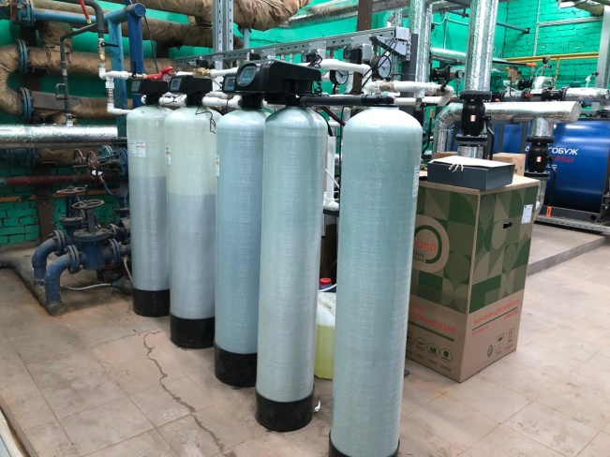
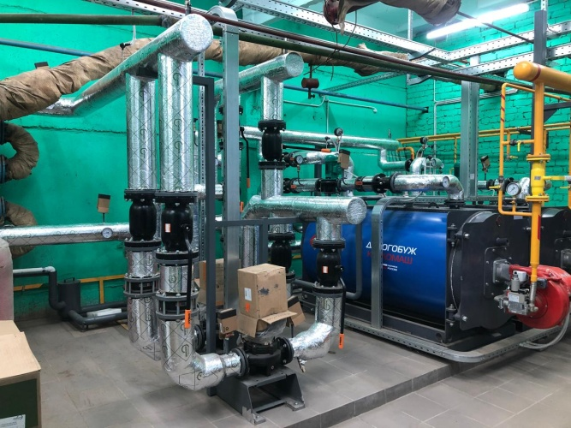

Выполнены проектно-изыскательские работы:
1. По строительству газовых котельных в населённых пунктах:
- школа-интернат Эммаусс,
- ж/д станция Кулицкая.
2. По техническому перевооружению действующих объектов теплоэнергетики в населённы пунктах:
- пгт Суховерково,
- д. Колталово,
- с. Красная Гора,
3. Началось проектирование газовой котельной в пос. Заволжский.

2.6.1.2. В отношении объектов газоснабжения

В рамках реализации адресной инвестиционной программы Тверской области (далее – АИП) произведено строительство газопровода в д.Носово Калининского округа Тверской области».
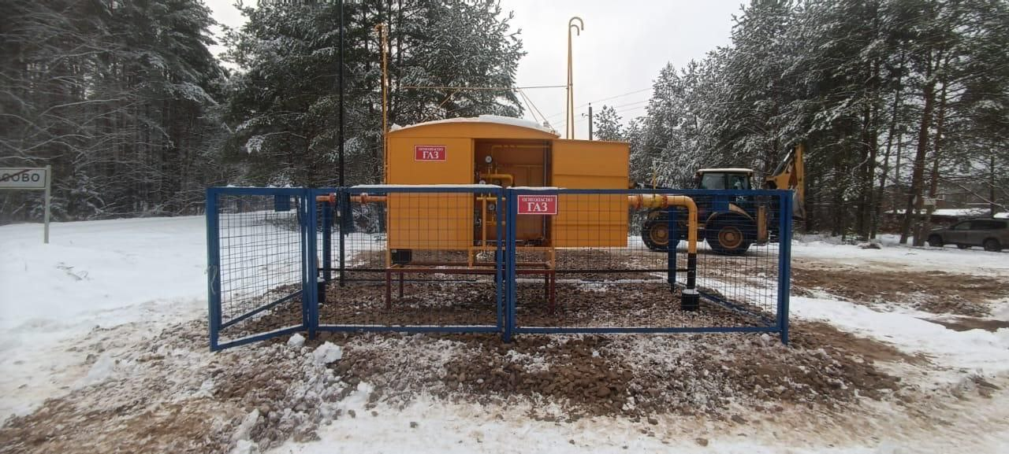

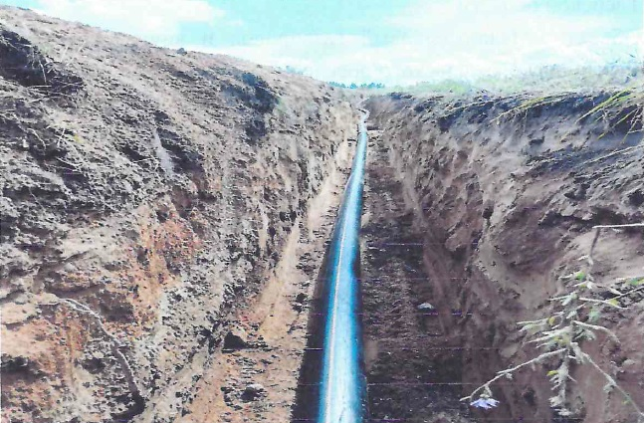

Выполнены проектно-изыскательские работы по объектам газификации:
- «Газификация д. Судимирка Калининского муниципального округа Тверской области»;
- «Межпоселковый газопровод от д. Чуприяново до д. Щербинино, д. Марьино, д. Поминово, д. Осекино Калининского муниципального округа Тверской области и внутрипоселковые газовые сети по указанным населенным пунктам».
В соответствии с Постановлением Правительства Тверской области от 03.04.2018 № 110-ПП «О порядке формирования и реализации адресной инвестиционной программы Тверской области» в адрес Министерства энергетики и жилищно-коммунального хозяйства Тверской области направлены заявки для участия в конкурсном отборе объектов, софинансирование которых осуществляется в рамках АИП.
Всего направлено 19 проектов по модернизации и строительству значимых инфраструктурных объектов, из которых 13 проектов по газификации населённых пунктов, 3 проекта по техническому перевооружению объектов теплоэнергетики, 2 проекта строительства газовых котельных с сетями теплоснабжения и 1 проект по строительству очистных сооружений с сетями водоотведения.
Все проекты получили положительное заключение в ГАУ «Госэкспертиза» Тверской области.
Общая стоимость реализации проектов составляет 1 169 967,64 тысяч рублей.

2.6.1.3. Подготовка к осенне-зимнему периоду 2025 – 2026 годов

Особое внимание уделялось подготовке жилищно-коммунального хозяйства к отопительному периоду.
В целях своевременной подготовки объектов жилищно-коммунального комплекса и социальной сферы к работе в осенне-зимний период 2025-2026 годов Администрацией подготовлены и утверждены следующие правовые акты:
- Распоряжение Администрации округа от 14.05.2025 № 276-1-р «Об утверждении Плана подготовки объектов жилищно-коммунального хозяйства и социальной сферы Калининского муниципального округа Тверской области к работе в осенне-зимний период 2025-2026 годов»;
- Распоряжение Администрации округа от 30.06.2025 № 365-р «О создании комиссии по проведению оценки обеспечения готовности объектов жилищно-коммунального комплекса и социальной сферы на территории Калининского муниципального округа Тверской области»;
- Постановление Администрации округа от 23.07.2025 № 3686 «Об утверждении порядка действий Администрации Калининского муниципального округа Тверской области, отраслевых (функциональных) органов, территориальных подразделений, подведомственных муниципальных предприятий и учреждений, а также ресурсоснабжающих организаций и служб по ликвидации последствий аварийных ситуаций в сфере теплоснабжения».
В соответствии с приказом Министерства энергетики РФ от 13.11.2024
№ 2234 «Об утверждении правил обеспечения готовности к отопительному периоду и порядка проведения оценки обеспечения готовности к отопительному периоду» 07.07.2025 заместителем главы администрации Калининского муниципального округа Тверской Голактионовым А.А. утверждена Программа проведения проверки готовности объектов жилищно-коммунального комплекса и социальной сферы к отопительному периоду 2025-2026 годов на территории Калининского муниципального округа.
Во исполнение постановления Правительства Тверской области от 27.05.2025 № 266-пп подготовлен сводный План мероприятий по подготовке объектов жилищно-коммунального хозяйства к работе в осенне-зимний период 2025-2026 годов и направлен в Министерство энергетики и жилищно-коммунального хозяйства Тверской области.
Произведены работы по подготовке объектов теплоэнергетики к ОЗП 2025-2026 годов, а именно:
- химическая очистка внутренней поверхности котлов в котельных:
с. Бурашево, ж/д ст. Чуприяновка, ул. Коммунальная и ул. 3-я Мира, с. Пушкино, д. Рязаново;
- измерение удельного электрического сопротивления грунта и потенциалов блуждающих токов тепловых сетей от котельных в соответствии с правилами №115;
- режимная наладка котлов в котельных: д. Колталово, пгт Орша, д. Аввакумово, пгт В.Мох, с Медное, с Михайловское, пгт Суховерково, п. Эммаусс, ж/д ст. Кулицкая, с. Тургиново, д. Некрасово, д. Савватьево;
- составление паспортов дымовых труб в котельных: д. Колталово, пгт Орша, д. Аввакумово, пгт В.Мох, с Медное, с Михайловское, пгт Суховерково, п Эммаусс, ж/д ст. Кулицкая, с. Тургиново, д. Некрасово, д. Савватьево.
Произведён ремонт:
- котлов газовой котельной в пгт Орша;
- теплотрасс: в с. Никольское, п. Эммаусс, д. Колталово;
- ГРПШ, осуществляющего газоснабжение котельной в ж/д станция Кулицкая, с заменой регулятора давления газа и благоустройством территории.
до после
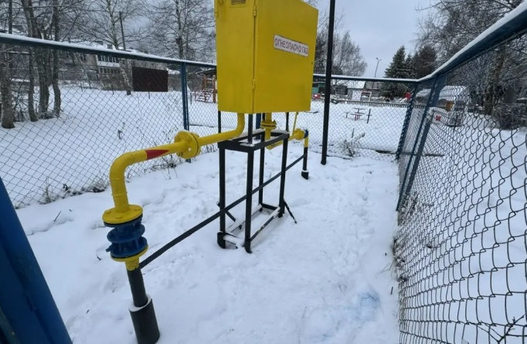
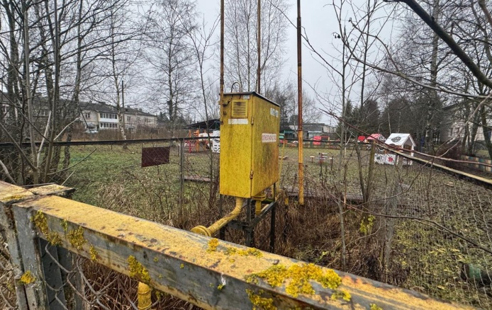

С началом отопительного сезона к централизованному теплоснабжению своевременно были подключены все потребители: 70 объектов социальной сферы и 390 многоквартирных домов.
Для получения паспорта готовности к осенне-зимнему периоду
2025-2026 годов подготовлен и предоставлен в Ростехнадзор по Тверской области необходимый пакет документов.
В соответствии с программой проведения оценки готовности муниципальных образований к отопительному периоду 2025/2026 гг. Центральным управлением Ростехнадзора Калининскому муниципальному округу Тверской области выдан Паспорт готовности к отопительному периоду 2025-2026 гг. № 8.3-6770/24 от 13.11.2025.
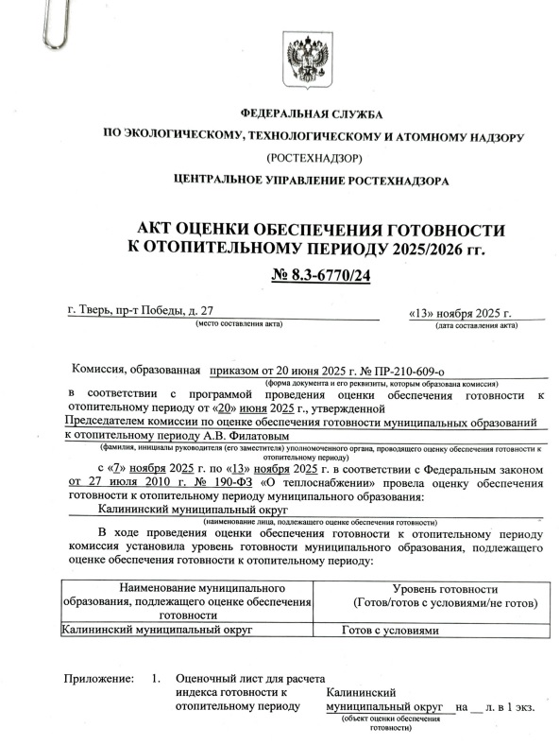

Для обеспечения безаварийного прохождения осенне-зимнего периода полностью сформирован фонд материально-технических ресурсов.
Приобретено 6 электроцентробежных водяных насосов.
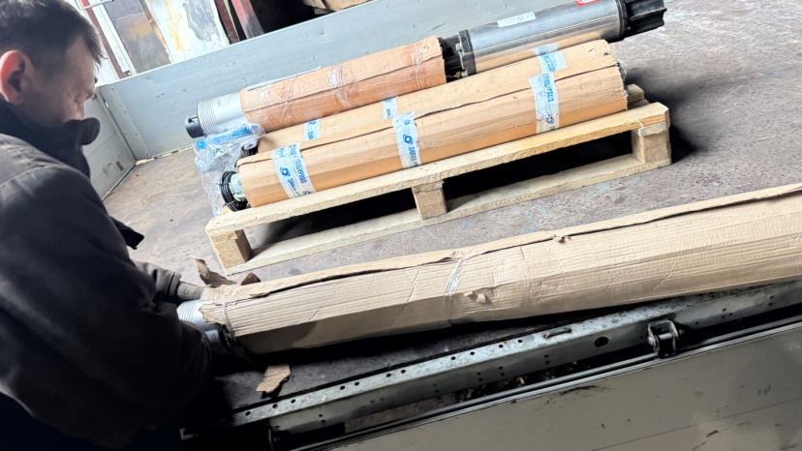

Приобретена трубная часть водогрейных котлов центрального отопления в котельную пгт Орша.
Для бесперебойной работы объектов тепло- и водоснабжения приобретены и подключены к электросети объектов резервные источники питания - дизельные генераторы в количестве 6 штук, подтвердившие надёжность работы в период снегопадов и понижения температуры в конце 2025 – начале 2026 годов.

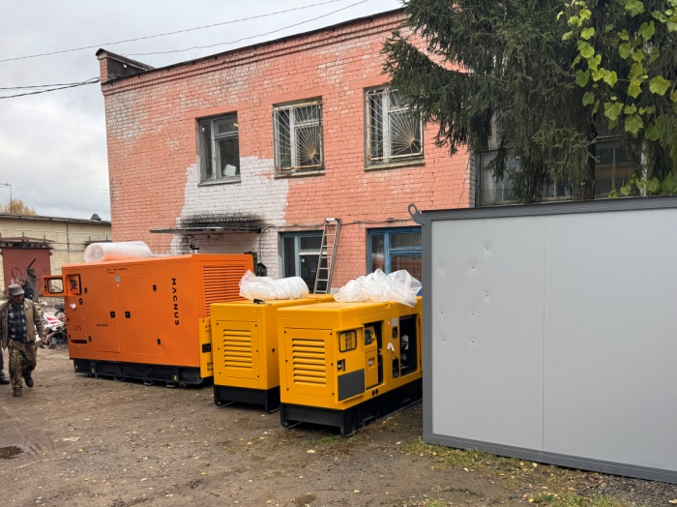
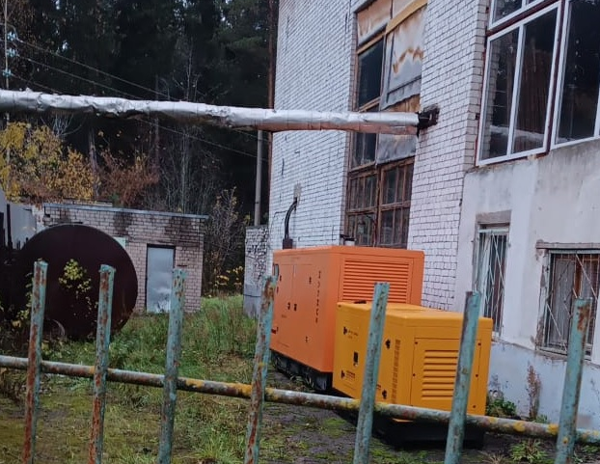
6,5

2.6.1.4. В отношении объектов водоотведения

В целях надлежащей организации водоотведения в населённых пунктах Калининского муниципального округа в 2025 году:
- получено положительное заключение ГАУ «Госэкспертиза» Тверской области по проекту строительства объекта: «Строительство очистных сооружений, включая инженерные сети до очистных сооружений, в д. Рязаново Калининского муниципального округа»;
- на территории ж/д ст. Кулицкая разработан проект и произведёны работы по капитальному ремонту системы водоотведения с установкой канализационной напорной станции, работающей в автоматическом режиме и косметическом ремонтом сооружения биологической очистки стоков хозяйственно-бытовой канализации с заменой дверей, оконных блоков и установкой ограждения.
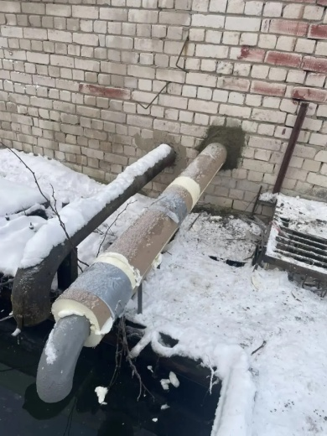
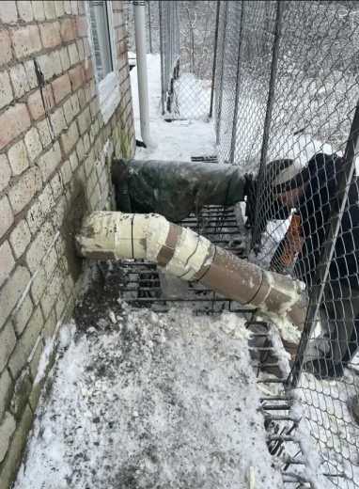
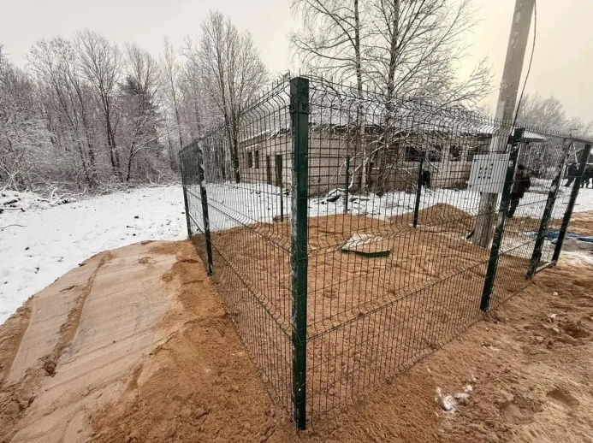

2.6.1.5. В отношении объектов водоснабжения

В целях надлежащей организации водоснабжения в населённых пунктах Калининского муниципального округа в 2025 году:
- на территории деревни Кумордино разработан проект и произведены работы по ремонту водопроводной сети с установкой частотного преобразователя на водозаборном узле. Всего отремонтировано 2437 метров водопровода.
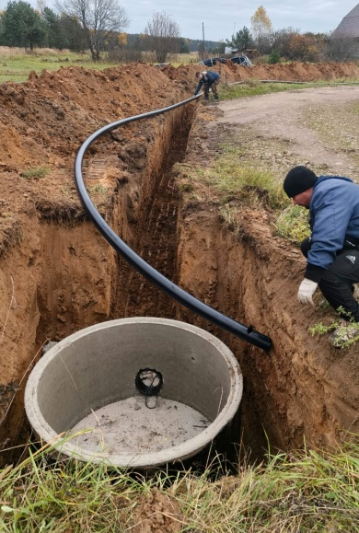
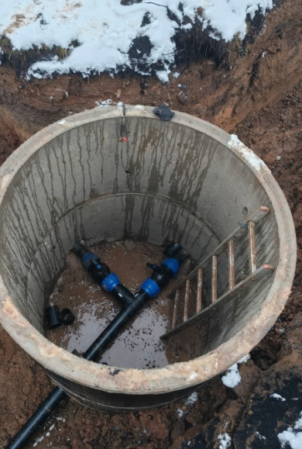
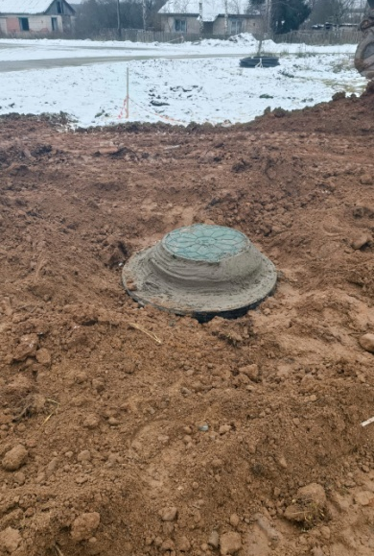

- на водозаборном узел в дер. Даниловское установлен современный комплекс очистки воды. По результатам проведённого анализа, в настоящее время, показатели воды полностью соответствуют требованиям СанПиН.
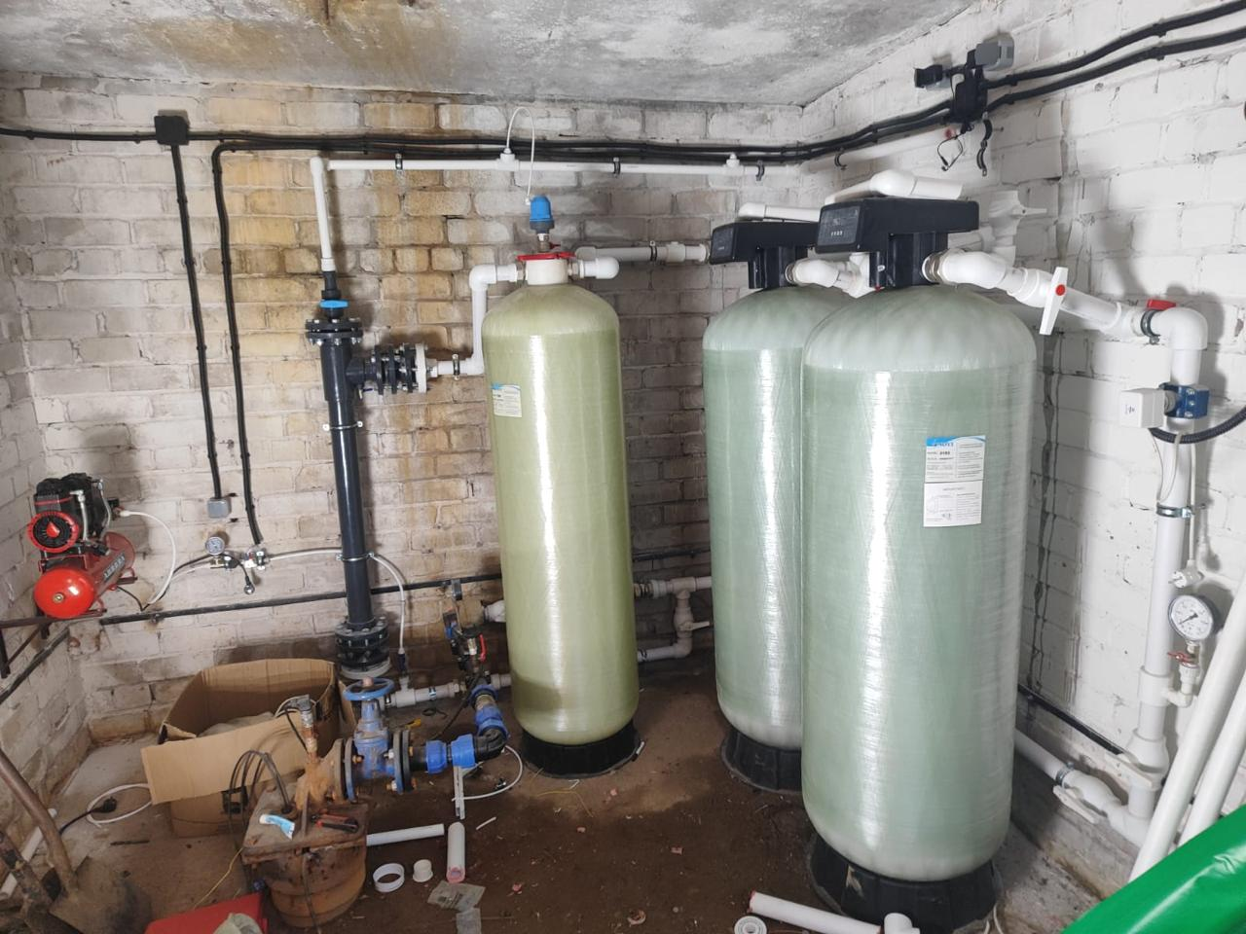

- разработана проектная документация по установке комплексов очистки воды на узлах забора воды в населённых пунктах: пгт Васильевский Мох и пгт Орша;
- произведены работы по строительству 5 колодцев нецентрализованного водоснабжения в деревнях: Даниловское, Доборшино,
Кунькино, Лебедево, Романово;
дер. Кунькино дер. Доборшино
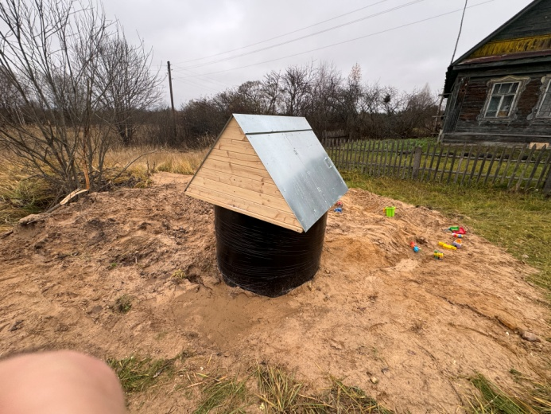
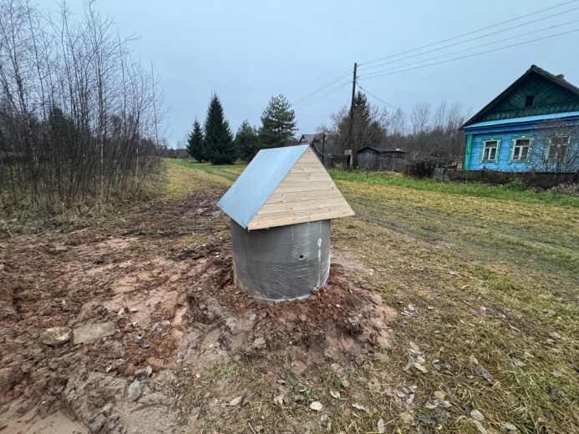

- отремонтировано 7 колодцев нецентрализованного водоснабжения:
д. Ветлино, д. Старое Брянцево, д. Черногубово, ж/д ст. Кулицкая, д. Николо-Малица, д. Помисово, д. Анисимово. Установлены новые домики с подъёмным механизмом, организована отмостка и планировка прилегающей территории;
- в целях соблюдения санитарно-эпидемиологической законодательства произведены работы по благоустройству территорий узлов забора воды (артскважин). Установлены «3Д» ограждения с воротами и калиткой, обустроены проезды из твёрдого основания, а также произведена расчистка территорий от древесно-кустарниковой растительности. Всего обустроено 7 скважин в населённых пунктах: п. Эммаусс, стр.6, д. Никулино, с. Медное, с. Медное, ул. Тверская, 1, п. Заволжский (за ДК), п. Заволжский, д. Кумордино.

пос. Заволжский с. Медное
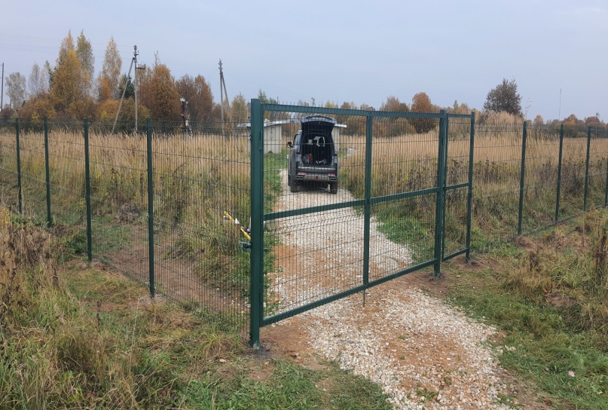
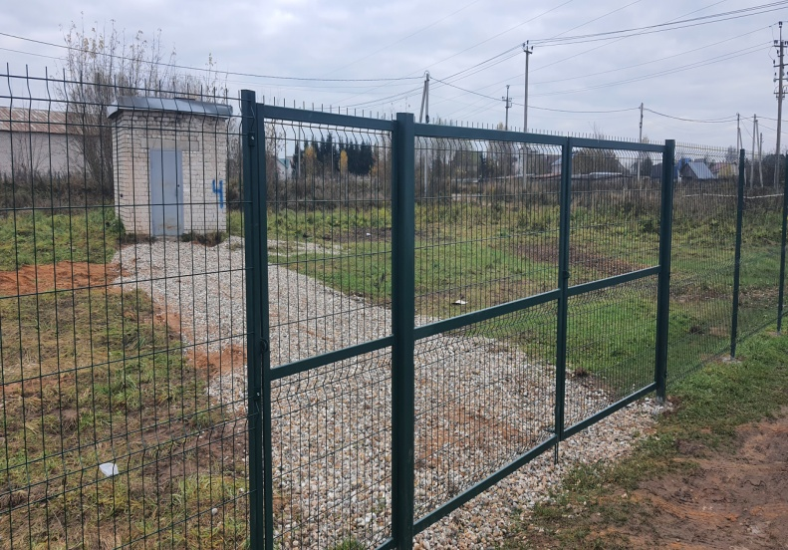
5,7

- произведены работы по оформлению зоны санитарной охраны с получением санитарно-эпидемиологического заключения на узел забора воды в населённом пункте Эммаусская школа-интернат.

2.6.1.6. Производство работ по устранению аварий на объектах коммунальной инфраструктуры

Значительная работа проводилась по устранению аварийных ситуаций на объектах водоснабжения и водоотведения. Всего устранено свыше 40 аварий.
На фото процесс устранения аварии на сети водоснабжения в
с. Петровское.
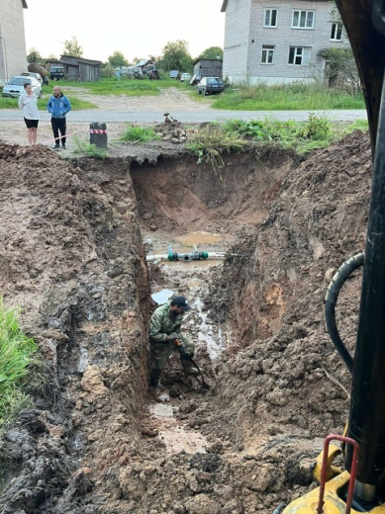
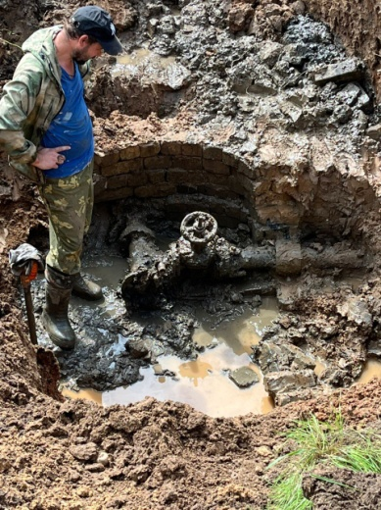
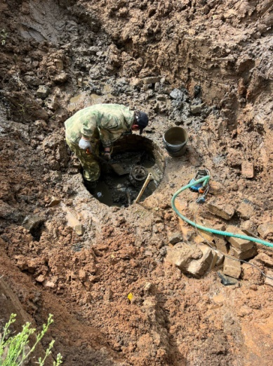
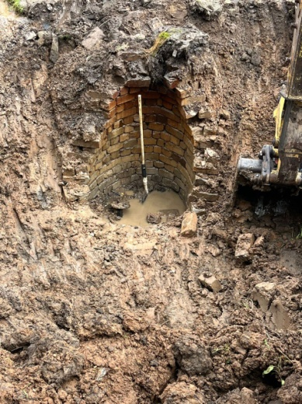

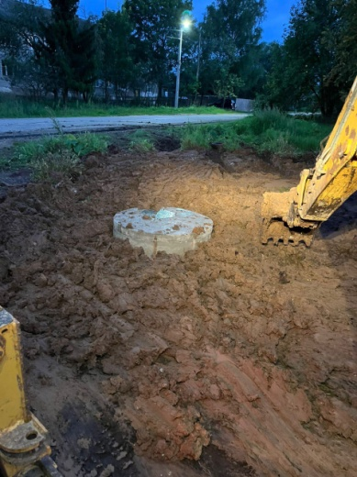
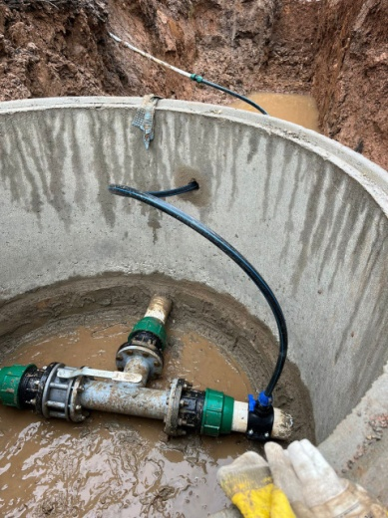
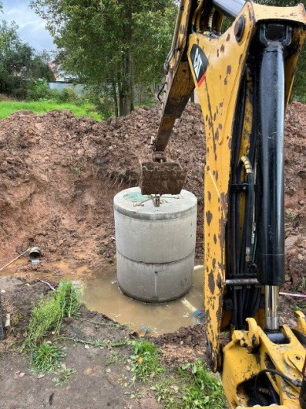
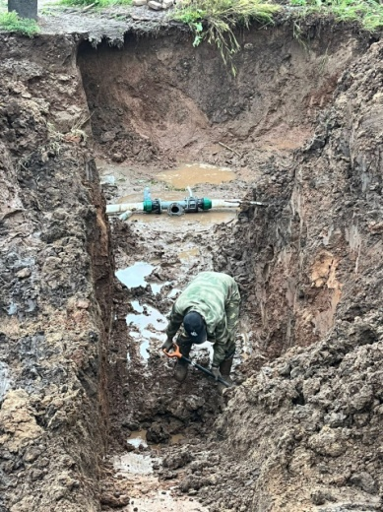

2.6.1.7. Устранение несанкционированных навалов отходов производства и потребления

В целях соблюдения законодательства в области охраны окружающей среды и обращения с твёрдыми коммунальными отходами в 2025 году организован вывоз свыше 4000 кубических метров отходов производства и потребления.
до после
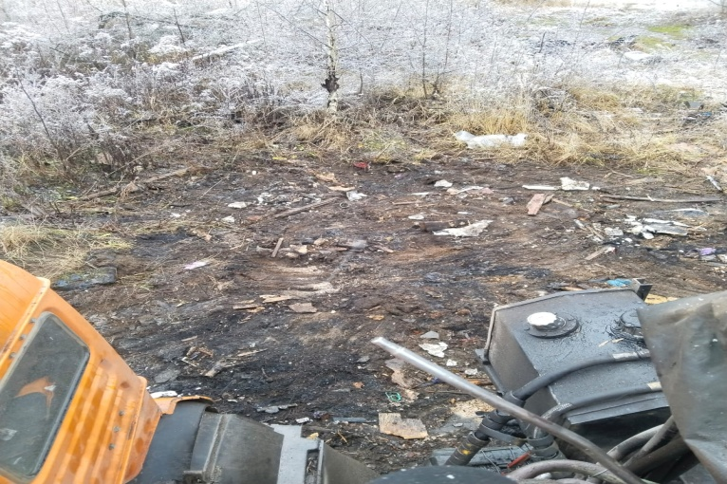
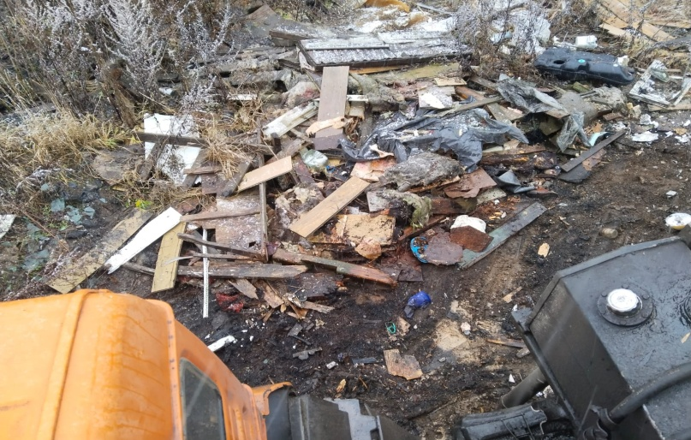

2.6.1.8. Организация мест временного накопления твёрдых коммунальных отходов

По обращениям старост населённых пунктов и руководителей Дирекций по комплексному развитию общественных пространств, а также депутатов Думы Калининского муниципального округа оборудовано 24 места для временного накопления твёрдых коммунальных отходов (контейнерные площадки).

дер. Некрасово дер. Колталово
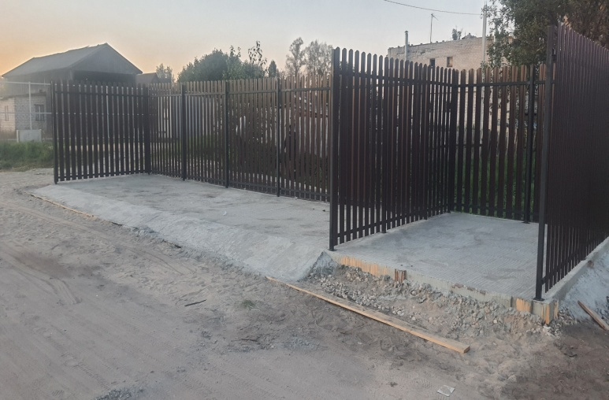
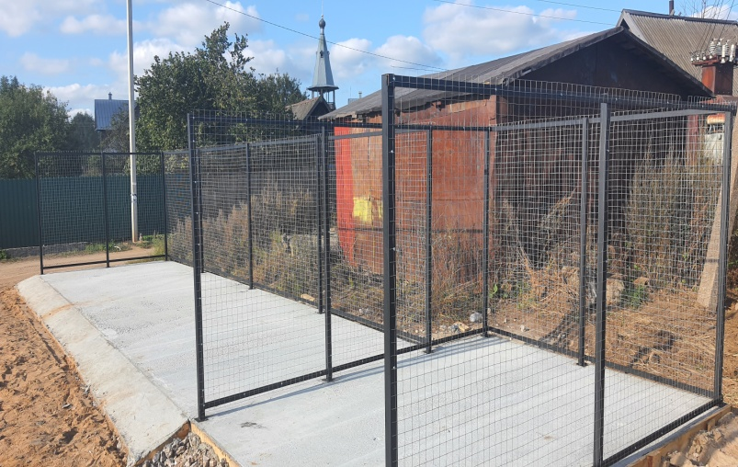

2.6.2. Работа по соблюдению требований жилищного законодательства и недопущению нарушения прав граждан на проживание в многоквартирных домах на территории Калининского муниципального округа Тверской области

В целях недопущения нарушения прав граждан и создания угрозы проживания в многоквартирных домах (МКД) на территории Калининского муниципального округа Тверской области в отчётном периоде организован и проведен открытый конкурс по выбору управляющей компании для многоквартирных домов, собственники которых не реализовали право по выбору одного из способов управления, установленных Жилищным кодексом РФ.
Всего в конкурсе участвовало 126 многоквартирных домов. В результате проведения открытого конкурса 117 домов перешли под управление ООО «СКР», по 9 МКД победитель не был определён в связи с отсутствием заявок. По 9 вышеуказанным МКД назначена временная управляющая компания.
В связи с уходом с рынка управления многоквартирными домами ООО «Жилищник» в отношении 75 многоквартирных домов назначена временная управляющая компания ООО «СКР».
Таким образом, в отчётном периоде между Администрацией округа и ООО «СКР» заключен 201 договор на управление многоквартирными домами.

2.6.3. Работа с обращениями граждан. Делопроизводство.

В 2025 году отделом КГХ подготовлено 114 проектов нормативных правовых актов по вопросам жилищно-коммунального и газового хозяйства.
Одним из направлений деятельности органов местного самоуправления является работа с письмами, заявлениями, жалобами, а также устными обращениями граждан. В прошедшем году по вопросам предоставления некачественных услуг по горячему и холодному водоснабжению, газификации, электроснабжению, отоплению и вывозу твердых коммунальных отходов отделом рассмотрено свыше 300 обращений, в том числе поступившие на платформу обратной связи портала Государственных услуг. На все обращения и заявления граждан направлены ответы и разъяснения.

Структура поступивших обращений от граждан по видам
жилищно-коммунальных услуг в 2025 году

в процентах к итогу

Кроме того, за отчетный период рассмотрены и исполнены
2344 писем и запросов от Правительства Тверской области, Министерств и ведомств Тверской области, предприятий и организаций различной формы собственности.

Немаловажное значение уделялось вопросам, поступившим по информационной системе «Общероссийский народный фронт»: Помощь», а также по государственной информационной системе «ЖКХ».
Всего за 2025 год рассмотрено свыше 100 обращений по линии «Общероссийский народный фронт»: Помощь» и 41 обращение по системе ГИС «ЖКХ».

2.6.4. Приоритетные направления и основные задачи на 2026 год

В 2026 году отделом КГХ будет продолжена работа по обеспечению стабильной и надежной работы коммунального и газового хозяйства, снижению уровня износа объектов коммунальной инфраструктуры, обеспечению надежных параметров предоставления коммунальных услуг потребителям и улучшению экологической обстановки в Калининском муниципальном округе.
В том числе, запланировано:
1. Строительство объектов теплоснабжения:
- Блочно-модульная газовая котельная в дер. Савватьево;
- Газовая котельная в населённом пункте Эммаусская школа-интернат,
2. Техническое перевооружению действующих объектов теплоэнергетики в населённы пунктах: пгт Суховерково, д. Колталово, с. Красная Гора.
3. Проектно-изыскательные работы по объектам тепло- и газоснабжения:
- Газовая котельная в ж/д. ст. Кулицкая с инженерными сетями к ней;
- Газовая котельная в п. Заволжский с инженерными сетями к ней.
- Газоснабжение населенных пунктов д. Ветлино, д. Андрианово Калининского муниципального округа Тверской области».
4. Проектирование работ по реконструкции теплотрасс: п. Заволжский, ул. Школьная в с. Медное.
5. Проектирование работ по переводу МКД на индивидуальное газовое отопление: с. Медное, Дорожный дом, 1; д. Митенево.
6. Капитальный ремонт сетей водоснабжения: д. Нестерово, д. Полубратово, с. Петровское.
7. Строительство одиннадцати и ремонт десяти колодцев нецентрализованного водоснабжения.
8. Оборудование водозаборных узлов централизованного водоснабжения системами водоочистки: пгт В.Мох, пгт Орша.
9. Проектирование систем водоочистки водозаборных узлов централизованного водоснабжения: с. Бурашево, д. Рязаново.
10. Проектирование работ по ремонту и реконструкции систем водоотведения:
- реконструкция системы водоотведения в с. Красная Гора Калининского муниципального округа;
- ремонт системы водоотведения в с. Михайловское Калининского муниципального округа;
11. Благоустройство территорий 15 водозаборных узлов с установкой ограждений: Ширяково, Квакшино, Михайловское, Большие Борки, Полубратово, Петровское, Пушкино, Нестерово, Дмитрово-Черкассы, Кулицкая, Восток, Аввакумово, Беле-Кушальское, Прибытково, Кумордино.
12. Оформление зон санитарной охраны 15-ти водозаборных узлов: Эммаусс, Кумордино (2), Медное (Тверская), Большие Борки, Полубратово, Суховерково (2), Пестово, Беле-Кушальское, Восток, Красная гора, Квакшино, Нестерово, пос. Заволжский.
13. Оборудование мест для размещения ТКО и КГО в количестве 16 шт, 4 из которых в исполнении из металлического штакетника:
Неготино (5+1),
Губино у д.1 (3+1), Губино выезд (3+3-)
Колесниково (5+1+2-),
пгт Орша ул. Калинина, 6 (3+1), пгт Орша ул. Калинина, 11 (3+1),
Никола (3+1),
Прибытково (3+1),
Ферязкино (3),
Савватьево, д. 58 (2), Савватьево, центр. въезд (3+1),
Арининское (3+1),
Ширяково (3+1),
Чадово (3),
Андреевское (3),
Мельниково (5+1)
14. Закупка дизельных генераторов в количестве 9 штук: Рязаново – 80 кВт, Никольское – 24 кВт, Никольское – 100 кВт, ж/д ст. Кулицкая – 60 кВт, Савватьево – 12 кВт (конт), Эммаусс – 200 кВт, Пушкино – 50 кВт, Тургиново – 12 кВт, Суховерково – 12 кВт.
15. Запланированы работы по ликвидации несанкционированных навалов отходов производства и потребления свыше 3500 куб.м.

2.7. В ЖИЛИЩНОЙ СФЕРЕ

2.7.1. Информация об основных направлениях и результатах деятельности

В 2025 году в рамках деятельности жилищного отдела Администрации Калининского муниципального округа (далее – жилищный отдел) были реализованы следующие мероприятия:

2.7.1.1. Работа жилищной комиссии

В 2025 году было проведено 24 заседания жилищной комиссии, рассмотрено – 60 заявлений, из них:
- о признании малоимущими – 21;
- о принятии на учет в качестве нуждающихся в жилом помещении, предоставляемом по договору социального найма – 11;
- о признании нуждающимся в улучшении жилищных условий для участия в программах – 7;
- о предоставлении жилых помещений маневренного фонда – 7;
- о предоставлении служебных жилых помещений – 14.
На 01.01.2025 на учете в качестве нуждающихся в жилых помещениях, предоставляемых по договорам социального найма, состояли 22 семьи (84 человека).
В течение года были приняты на учет 8 семей (31 человек), сняты с учета 18 семей (71 человек), из них:
- 8 семей (37 человек) в связи с не прохождением процедуры ежегодной перерегистрации граждан;
- 8 семей (33 человека) в связи с предоставлением им жилых помещений по договорам социального найма;
- 1 человек в связи с улучшением жилищных условий в рамках получения меры социальной поддержки по обеспечению жильем отдельных категорий граждан в Тверской области, а именно как члена семьи погибшего (умершего) участника Великой Отечественной войны.
На 31.12.2025 на учете в качестве нуждающихся в жилых помещениях, предоставляемых по договорам социального найма, состоят 14 семей (45 человек).
В 2025 году 3 семьи, состоящие на учете в качестве нуждающихся в жилых помещениях, получили квартиры по договорам социального найма:
- многодетная семья Воробьевой Е.Г., состав семьи 5 чел., состояла на учете с 2010 г., предоставлена 2-х комнатная квартира;
- инвалид Савина Е.Н., состояла на учете с 2015 г., предоставлена 1-комнатная квартира;
- инвалид Смирнова Т.С., состояла на учете с 2017 г., предоставлена 1-комнатная квартира.
В 2025 году в рамках участия в государственной программе «Развитие демографической и семейной политики Тверской области», утвержденной постановлением Правительства Тверской области от 15.02.2024 № 51-пп, реализуемой Министерством семейной и демографической политики Тверской области, жилищные условия улучшили 5 малоимущих многодетных семей, состоящих на учете в качестве нуждающихся в жилых помещениях, им были приобретены и предоставлены по договорам социального найма 5 жилых помещений (квартир):
– многодетная семья Гавриловой Е.В., состав семьи 6 чел., состояла на учете с 2012 г., предоставлена 1-комнатная квартира в пгт. Васильевский Мох;
– многодетная семья Громовой Н.А., состав семьи 5 чел., состояла на учете с 2021 г., предоставлена 2-комнатная квартира в д. Мермерины;
– многодетная семья Ермолаевой А.А., состав семьи 5 чел., состояла на учете с 2022 г., предоставлена 3-комнатная квартира в пгт. Орша;
– многодетная семья Кудровой Н.В., состав семьи 6 чел., состояла на учете с 2022 г., предоставлена 2-комнатная квартира в д. Аввакумово;
– многодетная семья Беляковой Е.А., состав семьи 4 чел., состояла на учете с 2023 г., предоставлена 1-комнатная квартира в пгт. Васильевский Мох.
В 2025 году 6 семей, оказавшихся в трудной жизненной ситуации (погорельцы и проживающие в аварийном жилом фонде), получили жилые помещения маневренного фонда:
- Покровский А.Е., 2-комнатная квартира в пгт. Суховерково;
- Данилюк Е.И.,2-комнатная квартира в пгт. Суховерково;
- Баскакова С.С., 2-комнатная квартира в пгт. Суховерково;
- Оголь Р.Н., 1-комнатная квартира в пгт. Васильевский Мох;
- Чеховская Л.И., 1-комнатная квартира в д. Батино;
- Кочкарёв В.С.– комната в с. Никольское.
В 2025 году 3 семьи улучшили жилищные условия в рамках участия в государственной программе РФ «Комплексное развитие сельских территорий», реализуемой Министерством сельского хозяйства, пищевой и перерабатывающей промышленности Тверской области (Добряковы и Михайловы – приобрели жилые дома, Галацкая А.А. – приобрела квартиру).

2.7.1.2. Ремонт и приобретение жилых помещений для последующего предоставления молодым специалистам, очередникам, иным категориям граждан

В 2025 году путем проведения конкурентных процедур отремонтировано 13 жилых помещений (квартир) на общую сумму 6 251,63 тыс. руб. в следующих населенных пунктах:
- пгт. Орша (специализированный жилищный фонд для детей-сирот и лиц из их числа);
- д. Савватьево;
- п. Восток;
- п. Заволжский;
- д. Мермерины (2 квартиры);
- пгт. Суховерково (2 квартиры);
- Лихославльский МО, п. Крючково (специализированный жилищный фонд для детей-сирот и лиц из их числа);
- с. Медное;
- пгт. Васильевский Мох;
- с. Бурашево;
- д. Квакшино.
В 2025 году приобретены в муниципальную собственность 2 двухкомнатные квартиры на общую сумму – 5 280,00 тыс. руб.:
- пгт. Васильевский Мох (предоставлена молодому специалисту учителю);
- пгт. Орша (предоставлена по договору мены).

2.7.1.3. Предоставление жилых помещений молодым специалистам, работникам образования, участковым уполномоченным, иным категориям

В 2025 году работникам образования и культуры, включая молодых специалистов, а также участковому уполномоченному из муниципального жилищного фонда были предоставлены 9 квартир и 3 комнаты:
- учителю информатики МОУ «Горютинская СОШ» Труфанову Е.Е., 1-комнатная квартира в д. Савватьево (после ремонта);
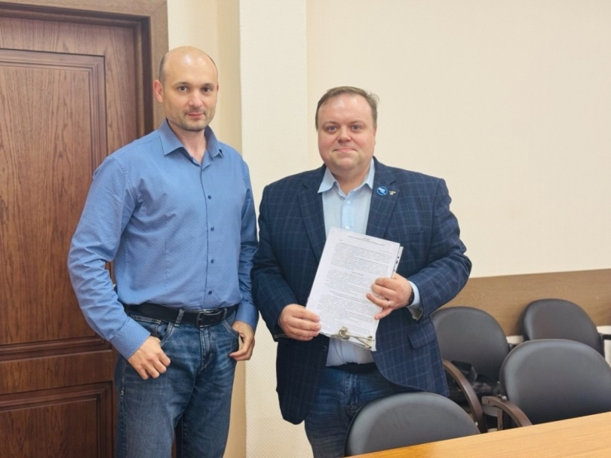

- учителю английского языка МОУ «Заволжская СОШ им.П.П. Смирнова» Жбановой А.А. (молодой специалист из г. Вышний Волочек), 1-комнатная квартира в п. Заволжский (после ремонта);
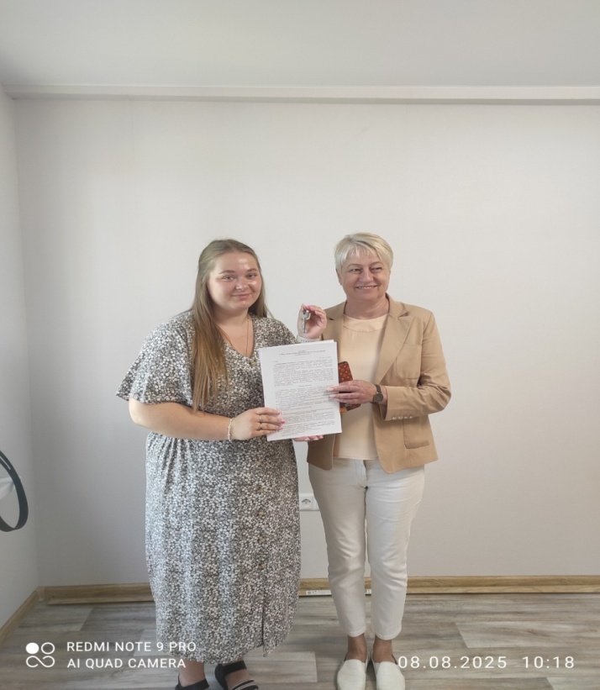

3. учителю начальных классов МОУ «Суховерковская СОШ» Мироновой М.Д. (молодой специалист из г. Старица), 2-комнатная квартира в пгт. Суховерково (после ремонта);
4. заместителю директора МОУ «ТВЕРСКАЯ СОШ имени Маршала Советского Союза И.С. Конева» Веселовой Т.Е., 2-комнатная квартира в д. Мермерины (после ремонта);
5. учителю русского языка и литературы МОУ «Суховерковская СОШ» Осипову Н.Д. (молодой специалист из Краснохолмского МО), комната в 2-комнатной квартире в пгт. Суховерково (после ремонта);
6. учителю английского языка МОУ «Некрасовская СОШ им. А.А. Лукьянова» Бандурист И.С. (из Твери) 2-комнатная квартира в с. Красная Гора (в хорошем состоянии, ремонт не проводился);

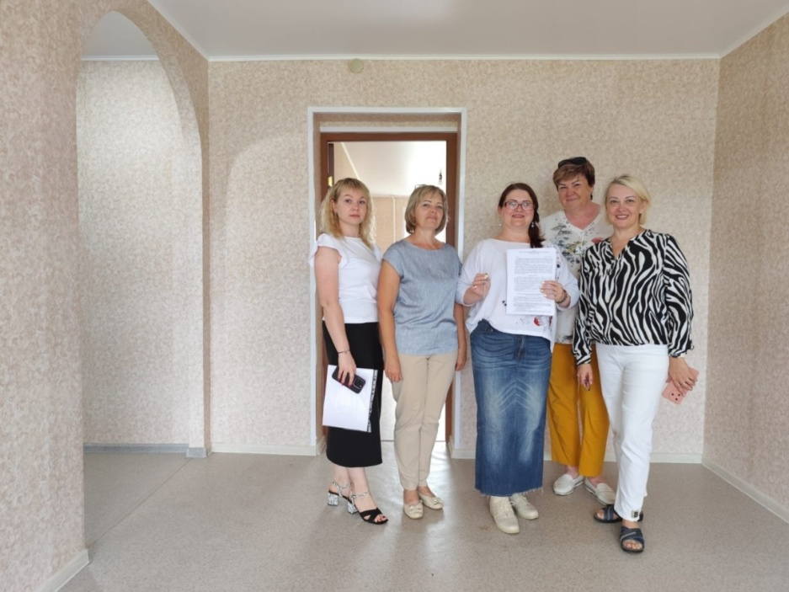

7. учителю истории и обществознания МОУ «Оршинская СОШ» Марушко Г.Е., 2-комнатная квартира пгт. Орша (в удовлетворительном состоянии, ремонт не проводился);
8. учителю английского языка МОУ «Эммаусская СОШ» Задорожной Е.В. (в 2024 г. переехала из республики Бурятия), 2 комнаты в 3-комнатной квартире в п. Эммаусс (в удовлетворительном состоянии, ремонт не проводился);
9. педагогу-психологу, дефектологу МОУ «Васильевская СОШ» Размышляеву Д.В. (из Твери) 2-комнатная квартира в пгт. Васильевский Мох (приобретена в 2025 г.);
10. заместителю директора по библиотечной работе Касимовой Т.М. (переехала из Белгородской области), 1-комнатная квартира в с. Бурашево (в хорошем состоянии, ремонт не проводился);
11. сотруднику ОМВД России – участковому уполномоченному Беспаловой А.А., 1-комнатная квартира в д. Батино (в хорошем состоянии, ремонт не проводился).

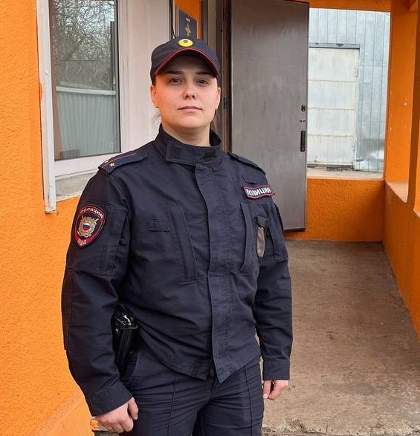

2.7.1.4. Предоставление жилых помещений детям-сиротам, детям, оставшимся без попечения родителей, лицам из их числа

В 2025 году за счет средств федерального и регионального бюджета, выделяемых Министерством социальной защиты Тверской области, приобретено и предоставлено 11 жилых помещений (квартир):
- Крыловой А.Е. в с.Красная Гора;
- Касперовичу Г.Э. в пгт. Орша;

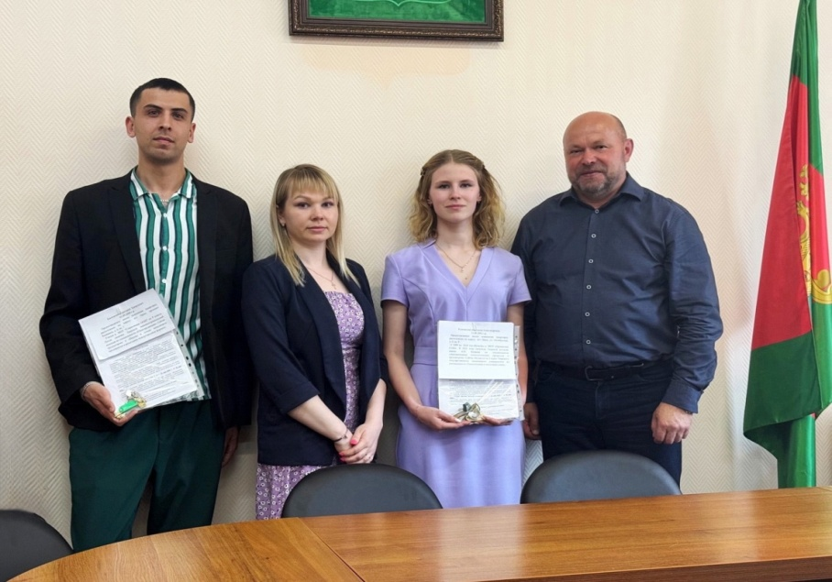

3. Коноваловой А.А. в пгт. Орша;
4. Никанорову В.В. в п.Металлистов;
5. Никаноровой А.Л. в п.Металлистов;
6. Сурковой Е.В. в пгт. Орша;
7. Войнову А.Н. в пгт. Васильевский Мох;
8. Иванову А.А. в пгт. Суховерково;
9. Генераловой Е.А. в пгт. Васильевский Мох;
10. Григорьеву А.Ю. в пгт. Орша;
11. Гусаровой Я.Л. на ж/д ст.Кулицкая.
Кроме того, в 2025 году Администрацией округа отремонтированы 2 жилых помещения (квартиры) специализированного жилищного фонда:
- Лихославльский МО, п. Крючково, предоставлена Чураевой В.А.;
- пгт. Орша (в стадии предоставления).

2.7.1.5. Продажа объектов муниципального жилищного фонда

В ноябре 2025 года гражданке Синициной М.В. по договору купли-продажи предоставлено на праве собственности освободившееся жилое помещение – комната № 2, общей площадью 14,2 кв.м., в 2-комнатной коммунальной квартире, расположенной в пгт. Васильевский Мох. Доход от продажи вышеуказанной комнаты в сумме 411 800,00 руб. поступил в бюджет Калининского муниципального округа.

2.7.1.6. Работы по капитальному ремонту многоквартирных
жилых домов

В рамках утвержденного на 2025 год краткосрочного плана реализации региональной программы по проведению капитального ремонта общего имущества в многоквартирных домах (МКД) в 9 МКД, из 13 запланированных, работы по ремонту кровли были завершены в полном объеме, в 4 МКД работы по ремонту кровли перенесены на 2026 год:
- д. Некрасово;
- п. Эммаусс;
- с. Бурашево;
- д. Никулино.
Стоимость ремонтных работ составит 27 631,02 тыс. руб.
В 2025 году постановлением Администрации Калининского муниципального округа от 16.10.2025 № 5246 утвержден краткосрочный план реализации «Региональной программы капитального ремонта общего имущества в многоквартирных домах, расположенных на территории Калининского муниципального округа Тверской области, на 2026-2028 годы», в который вошли 16 многоквартирных домов, стоимость работ по капитальному ремонту – 104 107,35 тыс. руб.
В 2025 году в рамках заключенного Соглашения между Администрацией округа и Фондом капитального ремонта многоквартирных домов Тверской области в полном объеме погашена задолженность, образовавшаяся у бывших сельских поселений по оплате взносов на капитальный ремонт общего имущества в многоквартирных домах.
Кроме того, в 2025 году в рамках заключенного Соглашения Администрацией округа ежеквартально вносилась плата по взносам на капитальный ремонт общего имущества многоквартирных домов за жилые помещения, находящиеся в муниципальной собственности. За 2025 год общий размер платы за капитальный ремонт составил 3 553 879,00 рублей.

2.7.1.7. Разработка и утверждение муниципальной программы «Обеспечение доступным жильем населения Калининского муниципального округа Тверской области на 2026 - 2031 годы»

Постановлением Администрации Калининского муниципального округа Тверской области от 26.12.2025 № 6684 утверждена муниципальная программа «Обеспечение доступным жильем населения Калининского муниципального округа Тверской области на 2026 – 2031 годы».
Основные цели муниципальной программы:
- повышение доступности и комфортности жилья для населения Калининского муниципального округа Тверской области;
- создание безопасных условий проживания граждан в существующем жилищном фонде на территории Калининского муниципального округа Тверской области;
- создание условий для комплексного развития сельских территорий Калининского муниципального округа Тверской области.

2.7.1.8. Проведение заседаний комиссий

- жилищная комиссия - 24;
- комиссия по проведению обследования состояния жилых помещений муниципального жилищного фонда - 9;
- комиссия по установлению необходимости проведения капитального ремонта общего имущества в многоквартирных домах - 3.

2.7.1.9. Выезды на объекты

В течение отчетного периода осуществлялись выезды на объекты:
- в составе жилищной комиссии с целью обследования жилищных условий заявителей, с составлением актов обследования – 30;
- в составе комиссии с целью обследования жилых помещений на предмет возможности предоставления по договорам социального найма и найма специализированного жилищного фонда, необходимости проведения ремонта – 82.
2.7.1.10. Работа с обращениями граждан и запросами контролирующих органов, органов государственного и местного самоуправления, запросами иных юридических лиц. Делопроизводство

В 2025 году рассмотрено:
- обращений граждан – 257;
- запросов контролирующих органов, органов государственного и местного самоуправления, запросов иных юридических лиц – 233.
Все обращения и запросы рассмотрены, ответы подготовлены и направлены в срок.
Проведена инвентаризация 40 муниципальных жилых помещений.
В рамках муниципального жилищного контроля проведено 58 консультаций.
В 2025 году жилищным отделом разработан и издан 131 правовой акт, в том числе:
- утверждены Административные регламенты предоставления муниципальных услуг: Приватизация жилого помещения муниципального жилищного фонда; Предоставление жилого помещения по договору социального найма; Выдача согласия на обмен жилыми помещениями, предоставленными по договорам социального найма) – 3 акта;
- утверждена муниципальная программа «Обеспечение доступным жильем населения Калининского муниципального округа Тверской области на 2026 - 2031 годы» - 1 акт;
- утверждены программы профилактики рисков причинения вреда (ущерба) охраняемым законом ценностям при осуществлении муниципального жилищного контроля на территории Калининского муниципального округа Тверской области на 2025 и 2026 годы – 2 акта;
- изданы постановления о принятии на учет в качестве нуждающихся в жилых помещениях по договорам социального найма – 8 актов;
- изданы постановления о признании граждан малоимущими в целях постановки на учет в качестве нуждающихся в жилых помещениях, предоставляемых по договорам социального найма – 8 актов;
- изданы постановления об отказе в признании малоимущим в целях постановки на учет в качестве нуждающихся в жилых помещениях, предоставляемых по договорам социального найма – 13 актов;
- изданы постановления о признании граждан нуждающимися в жилых помещениях – 12 актов;
- изданы постановления об отказе в признании нуждающимися в жилых помещениях – 2 акта;
- изданы постановления о снятии с учета в качестве нуждающихся в жилых помещениях – 10 актов;
- изданы постановления о предоставлении жилых помещений – 37 актов;
- изданы постановления о заключении договоров мены – 3 акта;
- изданы постановления о предоставлении в собственность жилого помещения по договору купли-продажи – 1 акт;
- издано постановление об итогах ежегодной перерегистрации граждан, состоящих на учете в качестве нуждающихся в жилых помещениях, предоставляемых по договорам социального найма – 1 акт;
- изданы постановления о включении недвижимого имущества в реестр муниципальной собственности и казну Калининского муниципального округа – 7 актов;
- изданы постановления об исключении недвижимого имущества из реестра муниципальной собственности и казны Калининского муниципального округа – 16 актов;
- издано постановление о формировании фонда капитального ремонта многоквартирных домов на счете регионального оператора – 1 акт;
- изданы постановления о включении жилых помещений в состав специализированного жилищного фонда – 6 актов.

В 2025 году жилищным отделом заключено:
- 60 договоров социального найма жилых помещений;
- 3 договора мены жилых помещений;
- 48 договоров передачи жилых помещений в собственность (приватизация жилых помещений);
- 11 договоров специализированного найма с детьми-сиротами и детьми, оставшимися без попечения родителей.
В рамках реализации мероприятий по переселению граждан из аварийного жилищного фонда на территории Калининского муниципального округа заключено 3 договора мены жилых помещений, расположенных в пгт. Орша:
- № 7 от 03.02.2025 с Крутилиной С.А.;
- № 1 от 30.06.2025 с Дядиной С.А.;
- № 2 от 27.11.2025 со Степановой А.Е.

Ввиду отсутствия финансирования региональной программы «Адресная программа Тверской области по переселению граждан из аварийного жилищного фонда на 2019 - 2025 годы», утвержденной Постановлением Правительства Тверской области от 10.04.2019 № 108-пп, остальные мероприятия по переселению граждан не проводились.

2.7.2. Приоритетные направления и основные задачи на 2026 год

- Реализация мероприятий муниципальной программы «Обеспечение доступным жильем населения Калининского муниципального округа Тверской области на 2026 - 2031 годы», а именно:
- улучшение жилищных условий граждан, состоящих на учете в качестве нуждающихся, путем предоставления свободных жилых помещений по договорам социального найма (сокращение списка очередников);
- привлечение молодых квалифицированных специалистов в Калининский муниципальный округ для работы в сфере образования, здравоохранения из других регионов Российской Федерации.
На приобретение в муниципальную собственность жилых помещений (квартир, домов) для последующего предоставления молодым специалистам, а также иным категориям граждан, в бюджете запланировано 10 000,00 тыс. руб.
На приведение имеющегося жилищного фонда в надлежащее состояние в бюджете Калининского округа предусмотрены денежные средства в сумме 7 500,00 тыс. руб.
- В 2026 году запланированы мероприятия по сносу 1 многоквартирного жилого дома в пгт. Орша, признанного аварийным и полностью расселенного, в сумме 1 500,00 тыс. руб.
- В рамках участия в реализации мероприятий государственной программы РФ «Комплексное развитие сельских территорий» в бюджете Калининского муниципального округа запланированы денежные средства в размере 30,00 тыс. руб. для оказания поддержки в улучшении жилищных условий 10 семей-участников.
- В 2026 году за счет средств регионального бюджета, выделяемых Министерством социальной защиты Тверской области, планируется приобрести 6 жилых помещений (квартир) для последующего предоставления детям-сиротам, детям, оставшимся без попечения родителей, лицам из их числа.
- Администрацией округа подана заявка на участие 4-х малоимущих многодетных семей, состоящих на учете в качестве нуждающихся в жилых помещениях, предоставляемых по договорам социального найма, в государственной программе Тверской области «Развитие демографической и семейной политики Тверской области», реализуемой Министерством семейной и демографической политики Тверской области.
В рамках заключенного соглашения между Администрацией округа и Министерством семейной и демографической политики Тверской области от 16.02.2026 выделены субсидии из областного бюджета Тверской области на приобретение жилого помещения (квартиры) для 1 многодетной семьи (6 чел.)
- В 2026 году Администрацией округа планируется подача заявки на участие в государственной программе РФ «Молодежь Верхневолжья» 2-х семей, признанных нуждающимися в жилых помещениях.
- В рамках утвержденного на 2026-2028 годы краткосрочного плана реализации региональной программы по проведению капитального ремонта общего имущества в многоквартирных домах в 2026 году запланировано отремонтировать 9 МКД с видом работ «ремонт кровли» и «ремонт фасада» на сумму 54 423,96 тыс.руб.:
- пгт. Васильевский Мох;
- с.Медное;
- пгт. Суховерково;
- д. Колталово;
- с. Красная Гора;
- д. Андрейково;
- д. Березино;
- д. Савватьево;
- д. Некрасово.

2.8. В СФЕРЕ ОБРАЗОВАНИЯ

2.8.1. Информация об основных направлениях и результатах деятельности

Основными приоритетами развития муниципальной системы образования Калининского муниципального округа в 2025 году являлись реализация федеральных государственных образовательных стандартов, повышение качества образования, совершенствование муниципальной системы оценки качества образования, создание условий для дополнительного образования детей, укрепление материально – технической базы муниципальных образовательных организаций.
Муниципальная система образования включает образовательные организации, реализующие общеобразовательные программы дошкольного, начального общего, основного общего, среднего общего, дополнительного образования.

2.8.1.1. Дошкольное образование

Всего 28 образовательных организаций Калининского муниципального округа реализуют программы дошкольного образования (17 детских садов, 11 школ, в которых 8 филиалов детских садов и 8 дошкольных групп), в которых обучаются 2171 ребенок, из них 19 детей с ограниченными возможностями здоровья, 107 групп полного пребывания – 2166 детей (2343 чел. в 2024 году), 5 детей, посещающих группы кратковременного пребывания (15 чел. в 2024 году).
17 муниципальных дошкольных образовательных учреждений посещает 1 665 воспитанников (1 705 чел. в 2024 году). Имеют лицензию на образовательную деятельность 100 % образовательных учреждений,13 детских садов имеют лицензию на реализацию программ дополнительного образования, охват дополнительным образованием в 2025 году в детских садах составил 886 детей в возрасте от 5-ти лет, что составляет 95% (735 человек в 2024 году).
В 2025 году педагоги 3 дошкольных образовательных организаций Калининского муниципального округа (МДОУ «Эммаусский детский сад общеразвивающего вида», «МДОУ «Чуприяновский детский сад «Огонек», МДОУ «Бурашевский детский сад») участвовали в апробации Модели оценки компетенции воспитателей дошкольных образовательных организаций, проводимой Рособрнадзором в августе-сентябре.
МДОУ «Чуприяновский детский сад «Огонек» определено региональной площадкой внедрения «Программы просвещения родителей (законных представителей) для детей дошкольного возраста, посещающих дошкольные образовательные организации», на базе которого создано методическое объединение руководителей дошкольных образовательных организаций по вопросам просвещения родителей.
МДОУ «Оршинский детский сад» является региональной инновационной площадкой по теме «Применение STEAM-технологий в инновационной деятельности дошкольной организации».

2.8.1.2. Финансовое обеспечение

В 2025 году финансовое обеспечение составило 358 295,40 тыс. руб., из них на:
- муниципальную услугу «Реализация основных общеобразовательных программ дошкольного образования» - 157 377,00 тыс.руб.;
- обеспечение деятельности дошкольных образовательных учреждений– 118 265,65 тыс. руб.;
- коммунальные услуги – 20 700,70 тыс.руб.;
- питание – 14 962,17 тыс.руб.;
- расходы на осуществление единовременной выплаты к началу нового учебного года работникам основного списочного состава муниципальных образовательных организаций, расходы по оплате труда, реализующих основную общеобразовательную программу дошкольного образования осуществлены в размере 1 482,30 тыс. руб.;
- расходы на компенсацию части родительской платы за присмотр и уход за ребенком – 8 366,20 тыс. руб.;
- на укрепление материально-технической базы образовательных учреждений, реализующих основную общеобразовательную программу дошкольного образования направлено 16 039,92 тыс. руб.;
- на комплексные мероприятия в области энергосбережения и повышения энергетической эффективности в образовательных организациях, реализующих программы дошкольного образования направлено 183,33 тыс. руб.;
- на комплексную безопасность образовательных организаций, реализующих программы дошкольного образования направлено 20 918,13 тыс. руб.

2.8.1.3. Начальное, основное, среднее общее образование

Контингент обучающихся в системе общего образования в 24 общеобразовательных организациях на 1 сентября 2025 года составил 5 870 человек (в 2024 году было 5 875 человек). В трех школах 269 детей обучается во вторую смену (МОУ «Бурашевская МОШ» - 144 чел., МОУ «Никулинская СОШ» - 87 чел., Савватьевская НОШ филиал МОУ «Рождественская СОШ» - 38 чел.).
МОУ «Калининская районная вечерняя (сменная) СОШ» находится в процессе реорганизации путем присоединения к МОУ «Заволжская СОШ им. П.П.Смирнова» и обучающиеся в нем отсутствуют.
С 1 сентября 2025 года в школах Калининского муниципального округа обучается 491 ребенок с ограниченными возможностями здоровья, из них 93 детей-инвалидов.
В школах созданы условия для психолого-педагогического и дефектолого - логопедического сопровождения образовательной деятельности обучающихся и детей-инвалидов как специалистами школ, так и специалистами организаций, привлеченных на условиях заключенных договоров о сотрудничестве.
Общеобразовательные организации Калининского муниципального округа третий год участвуют в региональном проекте «Школьные инициативы». В 2025 году победителями на региональном уровне стали 5 школ Калининского муниципального округа: МОУ «Квакшинская СОШ», МОУ «Михайловская СОШ», МОУ «Славновская ООШ», МОУ «Суховерковская СОШ», МОУ «Тверская СОШ им. И. С. Конева». Данные школы реализовали проекты различной направленности на общую сумму более 1,4 млн. рублей.

2.8.1.4. Результаты общего образования

Государственная итоговая аттестация в 2025 году прошла в штатном режиме:
- 11-классники сдавали два обязательных предмета (базовую и профильную математику (по выбору выпускника) и русский язык), а также предметы по выбору для поступления в высшие учебные заведения;
- 9-классники сдавали 4 предмета, из них два обязательных предмета – русский язык и математику, два предмета – по выбору обучающихся.
Единый государственный экзамен прошел по 11 учебным предметам в период с 23 мая по 23 июня 2025 года. В 2025 году выпускникам с учетом послания Президента России Владимира Владимировича Путина Федеральному Собранию (2024 год) добавлены два дополнительных дня для повторной сдачи ЕГЭ - 4 и 5 июля для выпускников, пожелавших улучшить свой результат по одному предмету (по выбору) в текущем году. Ранее выпускники могли пересдать экзамены для улучшения результатов только на следующий год. Таким правом воспользовались 20 человек. 10 человек (50%) улучшили свой результат, 8 человек (40%) понизили результат. Пунктом проведения экзаменов было МОУ «Заволжская СОШ им. П.П. Смирнова».
Количество участников ЕГЭ – 2025 - 110 человек.
Аттестаты о среднем общем образовании получили 108 выпускников общеобразовательных учреждений (98,2%). 2 выпускника, не получивших аттестат о среднем общем образовании, устроились на работу, т.к. не имели желания продолжать обучение и достигли возраста старше 18 лет. Это выпускники из МОУ «Квакшинской СОШ» и МОУ «Михайловская СОШ».
Аттестаты с отличием получили 11 выпускников, из них 6 золотых медалистов (МОУ «Горютинская СОШ» - 2 чел, МОУ «Михайловская СОШ» - 2 чел., МОУ «Некрасовская СОШ им. А.А. Лукьянова» - 1 чел., МОУ «Оршинская СОШ» - 1 чел.) и 5 серебряных медалистов (МОУ «Горютинская СОШ» - 2 чел, МОУ «Езвинская СОШ им. С.Д. Конюхова» - 1 чел., МОУ «Заволжская СОШ им. П.П. Смирнова» - 1 чел., МОУ «Оршинская СОШ» - 1 чел.).
Аттестаты об основном общем образовании получили 560 девятиклассников общеобразовательных учреждений, что составило 99,6%, в 2024 году было 100%. Аттестаты особого образца получили 11 выпускников из 7 школ.
В 2025 году 1 ученик из МОУ «Верхневолжская СОШ успешно прошел отборочный тур среди одаренных детей Тверской области и поступил на обучение в 10 класс в Общеобразовательный лицей ТвГУ.

2.8.1.5. Одаренные дети

Активно ведется работа в рамках программы «Одаренные дети». В муниципальном этапе Всероссийской олимпиады школьников приняли участие 24 школы, в общем количестве – 916 участников, общее количество победителей и призеров – 211.
С целью создания условия для выявления, поддержки и развития одаренных детей, их самореализации в соответствии со способностями ежегодно в муниципалитете проводятся традиционные мероприятия такие как: муниципальный этап Всероссийского конкурса чтецов «Живая классика».
Для обучающихся начальной школы ежегодно проводится муниципальная олимпиада по русскому языку и математике «Олимпиада». С каждым годом вырастает уровень проектных работ обучающихся школ, представляемых на муниципальных научно – практических конференциях «Открываем новые горизонты» и «Первые шаги».
Всего в 2025 году было проведено 74 мероприятия муниципального уровня (конкурсы, фестивали, соревнования) в целях выявления способностей обучающихся.
В 2025 году более 100 детей были награждены грамотами и благодарственными письмами Главы за отличную учебу, творческие и спортивные успехи. В 2025 году 37 обучающихся Калининского муниципального округа приняли участие в профильных сменах регионального центра выявления, развития и поддержки способностей и талантов у детей и молодежи «Орион».

2.8.1.6. Финансовое обеспечение учреждений общего образования
в 2025 году

Финансовое обеспечение учреждений общего образования в 2025 году составило 1 214 867,60 тыс.руб., из них на:
- муниципальную услугу «Реализация основных общеобразовательных программ начального, основного, среднего общего образования» - 685 598,80 тыс.руб.;
- обеспечение деятельности общеобразовательных учреждений –92 310,06 тыс.руб.;
- коммунальные услуги – 50 642,74 тыс.руб.;
- питание дошкольников – 3 187,98 тыс. руб.;
- обеспечение выплат ежемесячного денежного вознаграждения за классное руководство педагогическим работникам муниципальных образовательных организаций, реализующих образовательные программы начального общего, основного общего и среднего общего образования – 46 131,70 тыс. руб.;
- расходы на осуществление единовременной выплаты к началу нового 2025/26 учебного года работникам основного списочного состава муниципальных образовательных организаций, реализующих образовательные программы начального общего, основного общего и среднего общего образования – 883,41 тыс. руб.;
- на проведение мероприятий по обеспечению деятельности советников директора по воспитанию и взаимодействию с детскими общественными объединениями в общеобразовательных организациях направлено – 6 507,30 тыс. руб.;
- расходы на обеспечение выплат ежемесячного денежного вознаграждения советникам директоров по воспитанию и взаимодействию с детскими общественными объединениями в общеобразовательных организациях – 2 031,10 тыс. руб.;
- расходы на проведение мероприятий, направленных на создание условий для реализации модели профессиональной работы в общеобразовательных организациях – 810,00 тыс. руб.;
- на укрепление материально-технической базы образовательных учреждений, реализующих основную программу общего образования направлено 27 915,56 тыс. руб.;
- на развитие инфраструктуры муниципальных общеобразовательных учреждений Калининского муниципального округа в соответствии с требованиями действующего законодательства направлено и исполнено 139 469,14 тыс. руб.;
- на комплексные мероприятия в области энергосбережения и повышения энергетической эффективности в образовательных организациях, реализующих программы общего образования направлено 4 387,26 тыс. руб.;
- на комплексную безопасность образовательных организаций, реализующих программы общего образования направлено 31 169,66 тыс. руб.;
- на обеспечение доступности качественных образовательных услуг в общеобразовательных учреждениях вне зависимости от места проживания и состояния здоровья обучающихся направлено 60 545,59 тыс. руб.;
- на обеспечение комплексной деятельности по сохранению и укреплению здоровья школьников, формированию основ здорового образа жизни направлено 60 087,61 тыс. руб. в том числе: обеспечение горячим питанием учащихся начальных классов общеобразовательных учреждений – 33 890,12 тыс. руб., организация отдыха детей в каникулярное время – 11 988,24 тыс. руб., обеспечение организации трудоустройства обучающихся МОУ СОШ в каникулярное время – 4 864,34 тыс. руб., обеспечение горячим питанием учащихся с ограниченными возможностями здоровья в общеобразовательных учреждениях – 8 641,27 тыс. руб., обеспечение горячим питанием учащихся 5-11 классов в общеобразовательных учреждениях, членов семей граждан РФ, призванных на военную службу – 703,64 тыс. руб.;
- на создание условий для воспитания гармонично развитой творческой личности в условиях современного социума израсходовано 3 189,69 тыс. руб.

2.8.1.7. Дополнительное образование. Внеурочная деятельность.

Показатель по охвату детей с 5 до 18 лет дополнительным образованием в 2025 году составляет 99,2%. (дети в возрасте от 5-7 лет 886 чел., 7-18 лет 5 873 чел.).
23 школы, 13 детских садов, 2 учреждения дополнительного образования имеют лицензию на дополнительное образование.
По отрасли «Образование» в Калининском муниципальном округе функционируют 2 учреждения дополнительного образования – Дом детского творчества (далее – УДО ДДТ) и Калининская спортивная школа.
УДО ДДТ организует образовательную деятельность на базе 22 школ и 4 детских садов Калининского муниципального округа.
В 2025 году в УДО ДДТ были открыты 124 кружковых объединений, в которых получали дополнительное образование 2 144 обучающийся, из них - 700 человека по социальному сертификату.
УДО ДДТ охватывает дополнительным образованием 40% детей в возрасте от 5 до 18 лет, проживающих на территории Калининского муниципального округа.
УДО ДДТ имеет два структурных подразделения: Центр патриотического воспитания (далее – ЦПВ), Муниципальный опорный центр (далее – МОЦ).
Муниципальный опорный центр (МОЦ) создан в декабре 2022 года для обеспечения межведомственного взаимодействия в системе дополнительного образования детей в Калининском муниципальном округе. В рамках целевой модели функционирует система социального сертификата, предоставляющая возможность детям, используя бюджетные средства, обучаться в любой организации дополнительного образования, в том числе и частной.
В 2025 году в системе финансирования принимало участие одно учреждение дополнительного образования Калининского муниципального округа – УДО ДДТ. За отчетный период были оформлены социальные сертификаты для 700 обучающихся Калининского муниципального округа. На систему персонифицированного финансирования переведены 49 кружков УДО ДДТ. Дополнительные общеобразовательные общеразвивающие программы этих кружков предварительно прошли независимую экспертизу и получили высокую оценку качества.
Работа ЦПВ ведется по нескольким направлениям: военно-патриотические мероприятия, развитие ВВПОД «ЮНАРМИЯ», участие в региональных и Всероссийских конкурсах, соревнованиях, акциях.
В 2025 году юнармейские отряды действовали в 20 школах с общим числом юнармейцев - 458.
В 2025 году в рамках Года защитника Отечества было организованы и проведены уроки Мужества (встречи школьников с представителями различных частей и подразделений силовых структур, ветеранами боевых действий, в том числе участниками специальной военной операции), военно-спортивные игры и соревнования «Зарница 2.0», «Богатырь», турнир по военно-тактической игре «Лазертаг», смотр строя и песни «Парад Победы», Юнармейский Бал, Дни призывника, учебные сборы на базе воинской части, всероссийские патриотические акции «Блокадный хлеб», «Синий платочек», «Полотно Победы», «Георгиевская ленточка», «Свеча памяти» в День памяти и скорби, региональные акции «День Белых журавлей», шествие «Бессмертного полка», торжественное прохождение Парада Победы и др.В рамках акций «Письмо солдату», «Лента памяти», «От сердца к сердцу», «Окопная свеча» школьники пишут письма и поздравительные открытки, собирают посылки участникам СВО, изготавливают окопные свечи, плетут маскировочные сети.
Юнармейцы и школьники шефствуют над воинскими захоронениями воинов, павших в годы Великой Отечественной войны 1941-1945 годов. За каждой общеобразовательной организацией закреплены объекты, которые содержатся в надлежащем состоянии. Также ребята принимают участие в открытии и закрытии Вахты Памяти, церемонии перезахоронения останков советских солдат и офицеров, поднятых поисковыми отрядами в ходе полевых работ, церемонии открытия мемориальных досок героям СВО.
В 2025 году школьный этап «Зарница 2.0» прошел во всех общеобразовательных организациях Калининского муниципального округа в трех возрастных категориях (младшая, средняя, старшая). В муниципальном этапе соревнований участвовали 17 команд в разных возрастных категориях из 11 школ. Три команды (МОУ «Медновская СОШ», МОУ «Бурашевская СОШ») стали участниками регионального этапа.
УДО ДДТ стал победителем в конкурсном отборе регионов для реализации дополнительной общеразвивающей программы «Юный защитник Отечества» в 2025 году. По итогам конкурса был получен грант от ВВПОД «ЮНАРМИЯ» на проведение региональной профильной смены палаточного лагеря «Юный защитник Отечеств» общим количеством участников 100 человек.
В Год 80-летия Великой Победы коллективом УДО ДДТ был разработан и реализован экскурсионно-туристический «Путь к Великой Победе», посвящённый 80-й годовщине Победы в Великой Отечественной войне 1941-1945 гг. по Калининскому округу. Памятные места, Музей Калининского фронта в рамках маршрута посетили 700 восьмиклассников школ округа.
УДО ДДТ помимо основной образовательной деятельности является организатором муниципальных мероприятий, муниципальных этапов Всероссийских конкурсов и соревнований. В 2025 году было проведено 59 конкурсов, фестивалей, соревнований, акций. В них приняло участие более 3 000 обучающихся и воспитанников образовательных организаций Калининского муниципального округа.
Муниципальное бюджетное учреждение дополнительного образования «Калининская спортивная школа» является центром физкультурно-оздоровительной и спортивной работы в Калининском муниципальном округе.
МБУ ДО «Калининская спортивная школа» в 2025 году проводила обучение по дополнительным общеобразовательным программам по следующим видам спорта: баскетбол, бейсбол, волейбол, городошный спорт, дартс, дзюдо, лыжные гонки, спортивная акробатика, спортивный туризм, тхэквондо, фигурное катание, футбол, хоккей, шахматы. Общая численность занимающихся детей составила 678 человек в возрасте от 6 до 23 лет (в 2014 году – 620). В 2025 году впервые открылись спортивные секции по бейсболу, фигурному катанию, хоккею.
В 2025 году для спортсменов МБУ ДО «Калининская спортивная школа» и учащихся общеобразовательных школ Калининского муниципального округа было организовано более 40 спортивно-массовых мероприятий муниципального уровня. Из них:
- 20 спортивно-массовых мероприятий в рамках Спартакиады обучающихся общеобразовательных школ Калининского муниципального округа, где приняли участие более 1500 учащихся (1000 в 2024 году);
- 8 соревнований на первенство МБУ ДО «Калининская спортивная школа;
- 17 тестирований в рамках ВФСК ГТО (11 в 2024 году);
- более чем в 90 спортивных соревнованиях приняли участие воспитанники спортивной школы в рамках Календарного плана физкультурных и спортивных соревнований спортивной школы.
В 2025 календарном году воспитанники тренеров-преподавателей по дартс МБУ ДО «Калининская спортивная школа» Жаворонкова Дмитрия Вячеславовича и Бондарева Михаила Михайловича Бондарев Иван, Телегин Григорий, Коротун Артём, Бондарева Дарья вошли в состав сборной команды Российской Федерации по дартс – это большое достижение для спорта Калининского муниципального округа.
В Первенстве России по дартс, которое проходило в марте 2025 года в Сочи, Иван Бондарев стал чемпионом в одиночном разряде среди юниоров. В категории до 15 лет также в одиночном разряде бронзовым призёром стал Шлепков Тимофей. В парном разряде среди юношей и девушек до 15 лет Бондарева Дарья, Жаворонкова Варвара и Коротун Артём стали бронзовыми призёрами. В командном зачете бронзовые медали завоевали Бондарев Иван, Беляков Кирилл, Ануфрийчук Даниил, Шлепков Тимофей.
В соревнованиях на первенство ЦФО по дартс, которое проходило в Ярославле, в одиночном разряде среди юношей до 15 лет 1-е место занял Ануфрийчук Даниил, 3-е место – Коротун Артём. Среди девушек до 15 лет в одиночном разряде бронзовые медали у Барановой Алины и Бондаревой Дарьи.
Среди юниоров 15-17 лет в одиночном разряде 1-е место у Бондарева Ивана, 2-е место у Белякова Кирилла, 3-е место у Макарова Сергея.
Во Всероссийских соревнованиях по дартс «Кубок Победы», «Память», проходивших 1-4 мая в Перми, высшую ступень пьедестала в личном зачёте вновь занял Иван Бондарев. В парном разряде сред юниоров 1 место у Бондарева Ивана и Ануфрийчука Даниила.
Во Всероссийских соревнованиях по дартс «Памяти погибшего в ходе СВО Игоря Иванова «За Родину», проходивших в Окуловке в июне 2025 года, 3-е место в одиночном разряде среди юниоров 15-17 лет занял Беляков Кирилл.
Во Всероссийских соревнованиях по дартс «Невские звёзды», проходивших в Санкт-Петербурге в ноябре 2025 года, 1 место в личном первенстве среди юниорок 15-17 лет завоевала Жаворонкова Варвара, среди девушек до 15 лет 1 место у Бондаревой Дарьи.
Среди юниоров 15-17 лет в личном первенстве 1-е место у Ануфрийчука Даниила, 3-е место у Иванова Ильи А.
Среди юниоров 15-17 лет в парном разряде на высшую ступень поднялись Иванов И.Г. и Иванов Илья А. Вторую ступень пьедестала заняли Ануфрийчук Д.и Беляков К. В парном разряде среди юниорок 15-17 лет 3-место у Жаворонковой В. и Соловьёвой К.
Воспитанники тренера-преподавателя Скобелевой Маргариты Владимировны в 2025 году завоевывали призовые места во многих региональных и Всероссийских соревнованиях.
Во Всероссийских соревнованиях по спортивной акробатике «Кубок Нечерноземья» мужская пара Хатамов Далер/ Скобелев Арсений в категории 8-15 лет заняли 2 место.
В первенстве Тверской области по спортивной акробатике золотые медали завоевали: Дроботенко В., Ястребова А. и Силина Т., Ильина А. Серебряные медали у Дубининой П. и Сидоровой С.. Среди смешанных пар бронзовыми призёрами стали Дробнова П., Дроботенко Г.
На областных соревнованиях воспитанниками Скобелевой М.В. было завоевано 6 золотых, 8 серебряных и 7 бронзовых медалей.
На Всероссийских соревнованиях по дзюдо «Северная Венеция», которые проходили в октябре в Вышнем Волочке, воспитанниками МБУ ДО «Калининская спортивная школа» было завоевано 2 золотых, 1 серебряная, и 1 бронзовая медали (тренеры-преподаватели Османов Н.Л., Хушаков Б.Б.).
В первенстве Тверской области по дзюдо, воспитанниками спортивной школы были завоеваны 1 золотая, 5 серебряных и 2 бронзовых медали (тренеры-преподаватели Османов Н.Л., Хушаков Б.Б.)
Всего воспитанниками спортивной школы было по результатам участия в соревнованиях различных уровней завоевано медалей: золотых – 64, серебряных – 67 (48 в 2024 году), бронзовых – 87 (56 в 2024 году).
За 2025 год обучающиеся МБУ ДО «Калининская спортивная школа» выполнили разряды по видам спорта:
- Мастер спорта – 1 человек (Бондарев Иван – дартс);
- Кандидат в мастера спорта - 9 (1человек - спортивная акробатика, тренер-преподаватель Скобелева М.В., 8 человек – дартс, тренеры-преподаватели Жаворонков Д. В., Бондарев М.М.);
- 1 спортивный разряд – 10 человек (1 чел. - спортивная акробатика», тренер-преподаватель Скобелева М.В., 1 чел. – лыжные гонки, тренер-преподаватель Губайдулин Р.Э., 8 человек «Дартс» тренеры-преподаватели Жаворонков Д.В., Бондарев М.М.);
- II спортивный разряд – 14 человек (5 в 2024 году) 6 чел. - спортивная акробатика, тренер-преподаватель Скобелева М.В., 6 человек - дартс тренеры-преподаватели - Жаворонков Д.В., Бондарев М.М., 1 человек - спортивный туризм, тренер-преподаватель Штанько А.В., 1 чел. – лыжные гонки, тренер-преподаватель Губайдулин Р.Э.);
- III спортивный разряд – 8 человек (4 чел. - спортивная акробатика, тренер-преподаватель Скобелева М.В., 3 чел. - дартс, тренеры-преподаватели Жаворонков Д.В., Бондарев М.М., 1 чел. – спортивный туризм, тренер-преподаватель Штанько А.В.);
- юношеские разряды – 32 человека (дартс, спортивная акробатика, лыжные гонки, спортивный туризм, тхэквондо).
Финансовое обеспечение деятельности двух учреждений дополнительного образования составило – 37 994,17 тыс.руб.
Активно ведется работа по духовно – нравственному и военно-патриотическому воспитанию школьников. В рамках муниципального проекта «Георгиевский стяг» в 2025 году были проведены следующие мероприятия:
- Рождественский зимний слёт 10-11 января 2025 года - 140 обучающихся;
- Георгиевский поход 5-6 мая 2025 года - 150 обучающихся;
- Георгиевский стан (палаточный лагерь) – 23-27 июня 2025 года - 100 обучающихся;
-Архангельский бивуак 31 октября 2025 года – 95 обучающихся.
Православный образовательный проект «Георгиевский стяг» (Георгиевское движение) объединяет молодежь и школьников Калининского муниципального округа вот уже 22 года, начиная с 2004 года. Основной целью проекта является пропаганда здорового образа жизни, сохранение духовных и исторических ценностей, воспитание чувства патриотизма.
28 октября 2025 года прошел муниципальный этап Фаддеевских чтений «Просвещение и нравственность: формирование личности и вызовы времени».
В рамках мероприятия 130 участников обсудили вопросы воспитания и просвещения молодежи с опорой на нравственные и семейные ценности нашего народа. На конференции также обменялись педагогическим опытом духовно-нравственного воспитания с целью поиска новых форм взаимодействия образовательных, религиозных и общественных организаций в таких важных направлениях, как формирование у детей и подростков бережного отношения к своим корням, гордости к историческому и культурному наследию нашей Родины.
В 2025 году охват обучающихся региональными проектами, программами «Добротолюбие», «Моя семья», «Семья-это мы» составил 100%. Охват обучающихся модулем «Основы православной культуры» составил 100%. Духовное просвещение в образовательных организациях Калининского муниципального округа реализовывалось также через участие детей в муниципальных и региональных мероприятиях и конкурсах: региональная Олимпиада «Основы православной культуры - от Пасхи до Пасхи» (621 участник, 4 победителя, 47 призеров).
Во всех общеобразовательных организациях созданы и функционируют школьные музеи, школьные театры, школьные спортивные клубы, школьные медиацентры.
Первичные организации «Движения Первых» созданы во всех 24 школах. Во Всероссийский проект для начальной школы «Орлята России» вовлечены обучающиеся всех 24 школ – 2 511 ребенка, 152 педагога.
Для воспитания исторического самосознания обучающиеся Калининского муниципального округа приняли участие в региональном проекте «Нас пригласили во дворец», при реализации которого ученики 8 классов посетили Тверской императорский дворец, мультимедийный исторический парк «Россия – моя история», музей Тверского быта и учреждения культуры Тверской области. Охват участников составил 545 чел.
В 2025 году участники Движения Первых активно участвовали в мероприятиях на федеральном, региональном и муниципальном уровнях. Команда МОУ «Михайловская СОШ» стала победителем Всероссийского конкурса первичных отделения Движения первых и получила грант на развитие.
С 1 сентября 2025 года во всех школах Калининского муниципального округа продолжает действовать единая модель профориентационной деятельности (профминимум). Целевой аудиторией являются 2 709 обучающихся 6-11 классов (включая детей с ОВЗ и инвалидностью). Уровни реализации: основной (4 школы), продвинутый (19 школ). Деятельность в рамках единой модели профориентации ведется по 7 направлениям: урочная и внеурочная деятельность, воспитательная работа, взаимодействие с родителями (законными представителями), дополнительное образование, профессиональное обучение и создание профильных предпрофессиональных классов.
В 2024-2025 году профессиональное обучение проводилось в 19 общеобразовательных организациях в 10-х и 11-х классах. В 2025 году получили свидетельства о профессиональном обучении по профессиям рабочего, служащего 127 человек из 16 школ округа по следующим профессиям: «Оператор электронно-вычислительных и вычислительных машин» - 41 чел., «Вожатый» - 45 чел., «Делопроизводитель» - 7 чел., «Секретарь-машинистка» - 3 чел., «Секретарь - администратор» - 27 чел., «Швея - 4 чел.
В 2024-2025 учебном году начато обучение по профессии «Водитель» в МОУ «Бурашевская СОШ» и МОУ «Горютинская СОШ», рассчитанное на 2 года обучения. С 2025-2026 учебного года обучение по программе «Водитель категории В» осуществляется на базе 4 школ для 50 обучающихся из школ округа.
С начала 2025 года в общеобразовательных организациях Калининского муниципального округа осуществляется деятельность трудовых отрядов подростков при поддержке Молодежной общероссийской общественной организации «Российские студенческие отряды» (далее – ТОП), как приоритетное направление в формировании у учеников трудолюбия, ответственного отношения к труду и его результатам.
Всего в Калининском муниципальном округе насчитывается 23 ТОП (673 чел.), которые в свободное от учебы время принимают участие в трудовой деятельности и общественно полезной работе для дальнейшего профессионального самоопределения.
В летнюю оздоровительную кампанию 2025 года были организованы 23 лагеря труда и отдыха для учащихся Калининского муниципального округа в рамках которых было трудоустроены вожатыми и рабочими 677 подростков( в 2024 году – 597 человек).
Показатели количества трудоустроенных несовершеннолетних в летний каникулярный период превысили запланированные показатели на 2%, что составило 906 человек. Из них было трудоустроено в бюджетной сфере 677 человек (75%), во внебюджетной – 229 человек (25%). В трудоустройстве несовершеннолетних граждан участвовали 25 работодателей бюджетной сферы, 14 – внебюджетной.
В осенний период организованный содержательный отдых получили 543 ребенка.
Охват детей малозатратными формами организации отдыха детей составил 959 детей. Это на 17% выше запланированного показателя.
Данные формы включают в себя:
- традиционные туристический слет;
- экологический слет в окрестностях деревни Орша Калининского муниципального округа;
- Георгиевский Стан;
- спортивный лагерь в окрестностях деревни Князево Калининского муниципального округа;
- многодневные школьные походы;
- Рождественский слет;
- Хвастовская переправа;
- Школа молодого поисковика.

2.8.1.8. Развитие кадрового потенциала

В 2025 году 209 педагогов и руководящих работников образовательных организаций Калининского муниципального округа прошли курсы повышения квалификации. В 2025 году в образовательные организации Калининского муниципального округа поступило на работу 13 молодых специалистов.
В традиционных конкурсах «Учитель года» и «Воспитатель года» в 2025 году в муниципальном этапе участвовали 7 учителей и 6 воспитателей. В региональном этапе приняли участие победители муниципального этапа Конкурса учитель математики МОУ «Горютинская СОШ» Денисова Анастасия Вячеславовна и Стогова Карина Юрьевна, воспитатель МДОУ «Бурашевский детский сад».
В 2025 году аттестовано 95 педагогов Калининского муниципального округа на установление первой квалификационной категории, 68 педагогов – высшей категории.
В 2025 году 9 директоров муниципальных общеобразовательных организаций приняли участие в пилотной апробации процедур аттестации руководителей общеобразовательной организации на региональном уровне и прошли аттестацию успешно.
2.8.1.9. Укрепление материально – технической базы образовательных организаций

Одним из приоритетных направлений деятельности муниципальной системы образования является приведение зданий образовательных организаций в соответствие с современными требованиями.
В реализации мероприятий по укреплению материально – технической базы образовательных организаций в 2025 году в соответствии с постановлением Правительства Тверской области от 09.02.2024 № 41-пп « О государственной программе Тверской области «Развитие образования Тверской области» на условиях софинансирования с областным бюджетом Тверской области приняли участие два учреждения образования по следующим направлениям:
- комплексная безопасность зданий и сооружений (монтаж системы контроля и управления доступом МОУ «Оршинская СОШ»). На эти цели израсходовано 1 204 391,17 руб., из которых средства бюджета Калининского муниципального округа – 602 195,59 руб.;
- капитальный ремонт кровли здания (МОУ «Бурашевская СОШ»). На эти цели израсходовано 11 588 037,43 руб., из них средства бюджета Калининского муниципального округа – 2 317 607,49 руб.
В 2025 году в рамках реализации федеральной программы «Школьный автобус» Калининским муниципальным округом Тверской области получены 2 школьных автобуса, один из которых как дополнительная потребность для имеющегося школьного транспорта МОУ «Горютинская СОШ» и один автобус для МОУ «Колталовская ООШ».
В 2025 году в целях организации подвоза школьников к месту обучения создано муниципальное бюджетное учреждение «Калининтрансавто».
В 2025 году МДОУ «Медновский детский сад «Родничок» принял участие в Региональной программе по оснащению муниципальных образовательных организаций, реализующих программы дошкольного образования уличными игровыми комплексами. В рамках программы было закуплено и установлено игровое уличное оборудование на сумму 1,5 млн. руб.
Из средств бюджета Калининского муниципального округа на проведение ремонтных работ и укрепление материально – технической базы организаций, реализующих общеобразовательные программы дошкольного и основного общего образования, было выделено более 200 млн. рублей.
В рамках мероприятий по укреплению материально – технической базы образовательных организаций, реализующих общеобразовательные программы дошкольного образования закуплено оборудования на сумму более 1,6 млн.рублей. (приобретено и установлено кухонное оборудование: разделочные столы протирочная машина, напольные весы, разделочные доски, приобретена мебель: детские кровати, столы и скамеечки, шкафы для детской одежды, прочее оборудование: холодильное оборудование, водонагреватели, приобретен и установлен двухсторонний теневой навес.)
В рамках реализации мероприятий по ремонту зданий и помещений, находящихся в муниципальной собственности, используемых для размещения образовательных организациях, реализующих программы дошкольного образования освоено более 9,0 млн. руб. в 13 детских садах.
На мероприятия по противопожарной безопасности направлено 2,6 млн. рублей. Проведены ремонтные работы автоматической пожарной сигнализации (АПС) в 2 детских садах, заменена объектовая станция радиосистемы передачи извещений «Стрелец-Мониторинг» в 2 детских садах, приобретена и установлена дверь для входной группы центрального входа, являющимся запасным эвакуационным выходом– в 1 детском саду.
По антитеррористической безопасности зданий и территорий муниципальных дошкольных образовательных учреждений проведены работы на сумму более 5,8 млн. рублей в 10 детских садах (проведён монтаж системы оповещения и управления эвакуацией (СОУЭ) в 5 детских садах, ремонт системы видеонаблюдения с установкой дополнительных камер в 2 детских садах, проведён ремонт ограждения территории 2 детских садов), разработана проектно – сметная документация на монтаж СОУЭ для 10 детских садов.
Всего из средств бюджета Калининского муниципального округа на проведение ремонтных работ и укрепление материально – технической базы образовательных организаций, реализующих общеобразовательные программы дошкольного образования освоено более 19,0 млн. рублей.
На ремонт зданий и помещений, находящихся в муниципальной собственности и используемых для размещения общеобразовательных учреждений направлено 117,89 млн. рублей во всех 24 школах.
Оснащение (обновление материально-технической базы) оборудованием, средствами обучения и воспитания общеобразовательных организаций, в том числе осуществляющих образовательную деятельность по адаптированным основным общеобразовательным программам за счёт средств бюджета Калининского муниципального округа освоено более 29,3млн.рублей, в том числе на условиях софинансирования с областным бюджетом на сумму 1,8 млн. руб.
В рамках реализации мероприятий, направленных на обновление и благоустройство территорий 17 общеобразовательных учреждений, было направлено 4,1 млн. руб. на разработку проектно-сметной документации на ремонт асфальтового покрытия территории учреждения и 1,3 млн. руб. на работы по ремонту покрытия 2 спортивных площадок и 1 плаца.
Модернизация конструкции и инженерных систем зданий общеобразовательных учреждений выполнена в объеме 4,3 млн. руб., проведены работы по замене оконных блоков, дверей, ремонт межпанельных швов и узла учёта тепловой энергии в 13 школах.
Осуществлён комплекс мер по противопожарной безопасности организаций, реализующих образовательные программы общего образования на сумму более 13,4 млн. рублей. Проведены ремонтные работы АПС в 5 школах, заменена объектовая станция радиосистемы передачи извещений «Стрелец-Мониторинг» в 16 школах, разработана проектно – сметная документация на ремонт АПС для 10 школ
Осуществлён комплекс мер по антитеррористической защищенности объектов образования в объеме более 11,3 млн. рублей в 10 школах Калининского муниципального округа
Всего из средств бюджета Калининского муниципального округа на проведение ремонтных работ и укрепление материально – технической базы образовательных организаций, реализующих общеобразовательные программы образования освоено более 181,6млн. рублей.

2.8.2. Перечень показателей деятельности

Наименование показателя | Ед. изм. | Отчетная информация |  |  | Примечание
Наименование показателя | Ед. изм. | 2023 | 2024 | 2025 | Примечание
Общее количество муни-ципальных образовательных организаций, в том числе по видам:  - средних  - основных  - начальных  - дошкольных  - дополнительного образования | ед. | 44  21  3  1  17  2 | 44  21  3  1  17  2 | 43  20  3  1  17  2 | 24 общеобразова-тельных школы, 2 учреждения дополнительного образования, 17 дошкольных образовательных учреждений (вечерняя школа находится в процессе реорганизации)
Количество учащихся общеобразовательных учреждений | чел. | 5806 | 5875 | 5870
Численность детей, посещающих образо-вательные учреждения, реализующие программы дошкольного образования | чел. | 2345 | 2240 | 2171 | уменьшение количества детей дошкольного возраста
Удельный вес учащихся дневных общеобразовательных учреждений, занимающихся во вторую смену (от общей численности учащихся) | % | 4,2 | 4,8 | 4,6 | уменьшение числа обучающихся во вторую смену
Количество учащихся, получивших аттестат:  - об основном общем образовании  - о среднем общем образовании | чел. | 474  108 | 505  130 | 560  108
Количество выпускников 11 классов, получивших аттестаты с отличием и награжденных медалью | чел. | 4 | 19 | 11
Количество выпускников 9 класса, получивших аттестат особого образца | чел. | 14 | 12 | 11
Количество школьных лагерей с дневным пребыванием | ед. | 24 | 24 | 24
Количество детей, отдохнувших в школьных лагерях с дневным пребыванием, лагерях труда и отдыха, палаточных лагерях, в многодневных походах | чел. | 4120 | 4126 | 5821
Средняя заработная плата педагогических работников:  учителей  воспитателей МДОУ  педагогов дополнительного образования | руб. | 43 542,69  38 176,37  41 706,21 | 53 600,35  46 917,18  51 798,43 | 59 544,74  52 308,76  57 961,96 | Соотношение фактически достигнутой ЗП к плановой ЗП на 2025 год:  учителей – 111,09%  воспитателей – 111,49%  педагогов дополнительного образования – 111,90%
Объем средств, затраченных на капитальный ремонт муниципальных учреждений на условиях софинансирования:  - бюджет округа  - областной бюджет  - федеральный бюджет | тыс. руб. | 101 152,12  40 638,10  115 862,41 | 8 044,90  17 401,00  0,00 | 2 919,80  9 872,63  0,00 | - МОУ «Бурашевская СОШ – капитальный ремонт кровли;  - МОУ «Оршинская СОШ» - монтаж системы контроля и управления доступом.
Объем средств, затраченных на текущие и капитальные ремонты  за счёт средств бюджета Калининского муниципального округа | тыс. руб. | 23 812,70 | 47 584,08 | 94 750,69 | - МДОУ «Заборовский детский сад» - обустройство помещения прачечной;  - МДОУ «Михайловский детский сад» - ремонт в двух спальных помещениях;  - МОУ «Квакшинская СОШ» -  капитальный ремонт кровли;  - Капитальный ремонт здания филиала МОУ «Медновская СОШ» «Октябрьская средняя общеобразовательная школа им. С.Я. Лемешева» по адресу: Тверская область, Калининский м. о., д. Кумордино, ул. Школьная, д. 5;  - МОУ «Васильевская СОШ»-  капитальный ремонт кровли;  - МОУ «Заволжская СОШ им. П. П. Смирнова» - ремонт кабинета технологии мальчиков с монтажом приточно-вытяжной вентиляции;  - МОУ «Некрасовская СОШ им. А. А. Лукьянова» - ремонт мягкой кровли правого крыла здания;  - МОУ «Большеборковская СОШ» - ремонт спортивного зала, сантехнических узлов;  - МОУ «Бурашевская СОШ» - ремонт актового зала;  - МОУ «Михайловская СОШ» - ремонт санузлов на 1-ом и 2-ом этажах зданиях.
Мероприятия по укреплению материально-технической базы муниципальных учреждений и объем финансовых средств, направленных на мероприятия | тыс. руб. | 10 246,75 | 7 029,67 | 30 640,21 | - МДОУ «Михайловский детский сад» - приобретение детских кроватей;  - МДОУ «Заволжский детский сад «Колосок» - приобретение веранды (теневой навес) на участок младшей группы;  - МДОУ «Медновский детский сад «Родничок» - установка детской игровой площадки (уличное игровое оборудование);  - в 18 школах закуплены и установлены дизельные генераторы;  - в 9 школах закуплено столово – кухонное оборудование в том числе на условиях софинансирования с региональным бюджетом.
Потребность в дошкольных образовательных учреждениях | ед. | 2 | 2 | 2 | д.Батино  д.Кривцово,
Потребность в общеобразовательных учреждениях | ед. | 4 | 4 | 4 | д.Батино  д. Кривцово,  д.Никулино,  с.Бурашево,

2.8.3. Приоритетные направления и основные задачи на 2026 год

1. Обеспечение доступности и качества общего образования
Повышение качества образования: Адресная работа со школами, показывающими низкие образовательные результаты; реализация программ по повышению успеваемости.
Развитие профильного обучения: Увеличение числа профильных и предпрофильных классов (инженерных, агро-технологических, педагогических).
Государственная итоговая аттестация (ГИА): Увеличение доли выпускников, выбравших для сдачи экзамены по предметам естественно-научного и технического циклов.

2. Дошкольное и дополнительное образование
Доступность дошкольного образования: Сохранение 100% доступности образования для детей от 2 до 7 лет; уменьшение очередности в ясельные группы (от 1 года до 2 лет), открытие в 2026-2027 учебном году ясельной группы для детей с 9 месяцев на базе МДОУ «Медновский детский сад «Родничок».
Развитие дополнительного образования: Вовлечение детей в кружки и секции (в том числе через систему «Навигаторы детства»); расширение спектра программ технической и естественно-научной направленности .

3. Инфраструктура и материально-техническая база
Капитальный ремонт и обновление: Завершение комплексного капитального ремонта помещений МОУ «Тверская СОШ им. Маршала Советского Союза И.С. Конева», Октябрьской СОШ им. С.Я.Лемешева филиала МОУ «Медновская СОШ», продолжить в МОУ «Краснопресненская СОШ им. В.П.Дмитриева».
4. Здоровьесбережение и питание
Горячее питание: Обеспечение 100% учащихся 1-4 классов бесплатным горячим питанием; льготного питания для детей из многодетных, малообеспеченных семей и детей с ОВЗ, детей из семей участников СВО .
Организация отдыха и оздоровления: Обеспечение показателя охвата организованным летним отдыхом детей (пришкольные лагеря, многодневные походы, слеты) не ниже, чем в 2025 году. Приобретение оборудования для палаточного лагеря МОУ «Медновская СОШ» и организация не менее 3 тематических смен для детей и взрослых в летний период.

5. Кадровая политика
Привлечение и закрепление кадров: Обеспечение 100% укомплектованности школ педагогическими кадрами; развитие системы наставничества и поддержка молодых специалистов. Обеспечение доли педагогических работников, имеющих действующие результаты аттестации (первая/высшая категория) в размере не менее 70% от общего количества педагогических работников.

2.9. В СФЕРЕ КУЛЬТУРЫ, МОЛОДЕЖИ И СПОРТА

2.9.1. Информация об основных направлениях и результатах деятельности

Комитет по делам культуры, молодежи и спорта Администрации Калининского муниципального округа (далее – комитет культуры) в 2025 году осуществлял свою деятельность в рамках муниципальной программы «Развитие культуры, физической культуры и спорта, молодежной политики в Калининском муниципальном округе Тверской области на 2024-2029 годы».

2.9.1.1. Бюджет

В 2025 году комитету культуры в целях реализации своих полномочий было выделено 265,37 млн. рублей – это на 3,37 млн. рублей меньше чем в 2024 году. Большую часть составило финансирование подведомственных учреждений – 243,90 млн. рублей, в том числе:
- культурно - досуговым учреждениям – 182,80 млн. рублей;
- учреждениям дополнительного образования (Медновская ДШИ) – 14,58 млн. рублей;
- библиотекам – 37,31 млн. рублей;
- Спортивному клубу СК «Верхневолжье» – 9,21 млн. рублей.
Исполнение программы в целом по отрасли составило 260,11 млн.рублей, в том числе по подведомственным учреждениям – 239 65 млн. рублей, из них по :
- культурно - досуговым учреждениям – 179, 66 млн. рублей;
- учреждениям дополнительного образования (Медновская ДШИ) – 14,03 млн. рублей;
- библиотекам – 36,84 млн. рублей;
- Спортивному клубу СК «Верхневолжье» – 9,11 млн. рублей.
Бюджет по итогам 2025 года исполнен на 98,02 %.

2.9.1.2. Национальный проект «Культура»

Из областного бюджета на поддержку отрасли культура по направлению «Обеспечение развития и укрепления материально-технической базы домов культуры в населенных пунктах с числом жителей до 50 тысяч человек» в 2025 году МКУ «Заволжское ОКДЦ» оснащено сценическими костюмами и музыкальным оборудованием. Общий объем финансирования составил 1 159,00 тыс. руб., из них 850,00 тыс. рублей из регионального бюджета, 265,69 тыс. рублей - средства местного бюджета.
МКУ «Калининская централизованная библиотечная система» получила субсидию из областного бюджета на поддержку отрасли культуры по направлению «Реализация мероприятий по модернизации библиотек в части комплектования книжных фондов библиотек муниципальных образований» в размере 200 тыс. рублей.
По программе «Укрепление материально-технической базы муниципальных учреждений культуры Тверской области» в 2025 году МУДО «Медновская детская школа искусств» приобрела интерактивные музыкальные доски. Общий объем финансирования составляет 272,5 тыс. руб., из них 245,25 тыс. рублей регионального бюджета, 27,25 тыс. рублей средства местного бюджета.
По программе поддержки местных инициатив:
Проведен ремонт хореографического класса МКУ «Заволжское ОКДЦ» Калининского округа Тверской области» Общий объем финансирования 696,91 тыс. руб.
Приобретено оборудование для проведения массовых мероприятий МКУ «Калининский культурно-досуговый центр» Калининского округа Тверской области» Общий объем финансирования 600,00 тыс. руб.
Приобретено звуковое оборудование для проведения массовых мероприятий в МКУ «Савватьевское ОКДЦ» Калининского округа» Общий объем финансирования 599,00 тыс. руб.
Приобретено оборудование для проведения культурно-массовых, общественно и социально значимых мероприятий в МКУ «Заволжское ОКДЦ» филиал ДК «Мермерины» Калининского округа» Общий объем финансирования 599,78 тыс. руб.

2.9.1.3. Учреждения клубного типа и дополнительного образования

По состоянию на 01.01.2026 в Калининском муниципальном округе 32 учреждение культуры клубного типа, из них 4 окружных досуговых центров (ОКДЦ) с сетью филиалов, «Калининский КДЦ» - методический центр округа и детская школа искусств.
По итогам 2025 года число посетителей составило 170 256 человек.

2.9.1.4. Окружные мероприятия

В 2025 году, в год Защитника Отечества, 80-летия Великой Победы в округе прошли общедоступные концерты, патриотические программы, концерты для ветеранов, военнослужащих и их семей, проекты для молодежи и семейной аудитории, а также специальные мероприятия для граждан старшего поколения и лиц с ограниченными возможностями.
За отчетный период в учреждениях культуры и спорта было проведено 4061 культурно-массовое и спортивное мероприятие, которые посетило в общей сложности 170 256 человек.
Самыми яркими из них стали:
1. Праздничная программа, посвященная Дню Великой Победы.
Праздничное мероприятие 9 мая прошло в с. Бурашево и объединило около тысячи жителей, чтобы почтить память героев. Мероприятие началось с возложения цветов у Воинского захоронения, далее впервые в Калининском округе состоялось шествие «Бессмертного полка», а на «Поле памяти» развернулась масштабная военно-патриотическая программа:
Выставка ретро-автомобилей от Victory Custom
Экспозиция военной техники, включая легендарный танк Т-34, полевая кухня, интерактивные зоны.
2. Выпускной бал «Под алым парусом надежды» запомнился выпускникам алым парусом на водной глади усадьбы «Терема», ярким интерактивом, красивыми локациями и праздничным концертом. Это мероприятие – наглядный положительный пример взаимодействия бизнеса и администрации.
3. С целью организации досуга молодежи, совместно с ГИБДД, активными родителями и общественностью провели первый «Мото-фестиваль», где участники на специализированной площадке осваивали навыки управление мотоциклом (пит байком) под руководством опытных наставников, навыки оказания первой помощи, повторяли правила дорожного движения.
4. Фестиваль «Русское раздолье» им. Л.Г.Зыкиной
Масштабное мероприятие, прошедшее 17 августа, собрало более 500 участников и гостей. Фестиваль включал в себя ярмарку народных ремесел, мастер-классы, выступления фольклорных коллективов. Фестиваль способствовал сохранению и популяризации русской культуры и традиций. Гостем фестиваля по традиции стал государственный академический русский народный ансамбль «Россия» им.Л.Зыкиной.
5. Фестиваль-конкурс «Созвездие талантов» (Грант «Российский фонд культуры»)
Стартовавший в марте, фестиваль собрал более 157 участников со всего Тверского региона, включая детей и взрослых, которые выступили в различных номинациях: вокал, хореография, инструментальное исполнение и художественное слово. Мероприятие способствовало выявлению и поддержке талантливых исполнителей на территории Калининского округа и Тверской области.
6. Фестиваль поэзии «Я кланяюсь родной Тверской земле» (А. Деменьтев)
Знакомые строки нашего земляка А. Дементьева объединили на территории д. Старый Погост любителей поэзии из г. Москва, С.-Петербурга, Тверской области и жителей Калининского округа. Возле памятника Дементьеву А.Д., на открытых площадках, в здании клуба звучали стихи и песни в исполнении участников поэтического конкурса и почетных гостей и все они были посвящены родной земле.
7. Конкурс патриотической песни и художественного слова «Во славу Отечества»
Ежегодный конкурс, прошедший в ноябре, был направлен на воспитание гражданственности и патриотизма среди жителей округа. Результаты конкурсного отбора были объявлены на Гала-концерте 20 декабря. Всего приняли участие 136 коллективов из Калининского муниципального округа, города Твери, Конаковского муниципального округа, Рамешковского муниципального округа, Весьегонского муниципального округа, Краснохолмского муниципального округа, Оленинского муниципального округа, Бельского муниципального округа, Торжокского района.
8. Так же на территории парка активного отдыха Гришкино, в год Семьи на фестивале «Семья – источник счастья» собрались гости праздника и семьи округа. Программа фестивального дня была насыщенной и разнообразной, на торжественном открытии выступил сводный хор многодетных семей.
9. 30 августа 2025 года прошел День Калининского округа и фестиваль воздухоплавания «Небесный вояж» – масштабный праздник, который посетило более 12 тысяч человек. Опыт проведения данного праздника был отмечен на стратегической сессии Министерства семьи
10. 06 декабря 2025 года состоялась торжественная церемония награждения ежегодного конкурса главы Калининского округа «Лидер года», на которой были отмечены самые активные, инициативные и успешные жители округа. По итогам конкурса лучшие из лучших получили заслуженные звания и признание за свой вклад в развитие территории.
Звания и победители конкурса:
«Трудовая Доблесть» – Пономарев Станислав; «Про-спорт» – Бондарев Иван.
«Туристический амбассадор» – Колот Софья; «Триумф» – Андриянова Татьяна; «Гражданская Инициатива» – Ильина Наталья; «Служу Отечеству» – Афонина Мария; «Хранители Времен» – Семья Чусовых;
«Признание» – Ястребова Александра; «Доброе Сердце» – Сербинов Алексей.
Концертные программы для жителей Калининского округа были подготовлены к каждой знаменательной и памятной дате.

2.9.1.5. Библиотеки

Сегодня в Калининском муниципальном округе 35 библиотек, объединенных в централизованную библиотечную систему.
По итогам 2025 года число зарегистрированных пользователей библиотек составило 7239 человек, количество посещений библиотек – 85 793 человека.

2.9.1.6. Межмуниципальное сотрудничество

В рамках межмуниципального сотрудничества 2025 году работники культуры округа неоднократно выезжали за его пределы, в частности в Владимирскую область по обмену опытом, укреплению творческих связей.
Проведены совместные мероприятия с участием артистов из г. Твери, Конаковского, Старицкого, Ржевского, Рамешковского, Лихославльского муниципальных округов.

2.9.1.7. Развитие спорта

Основными спортивными муниципальными организациями Калининского округа являются МУ ДО «Калининская спортивная школа» и МБУ Спортивный клуб «Верхневолжье». Общая численность спортсменов спортивного клуба составляет 407 спортсменов.
В МБУ Спортивный клуб «Верхневолжье» развиваются направления футбол, в том числе мини-футбол, хоккей, бокс, дартс, волейбол. Спортсмены спортивного клуба участвовали во всероссийских соревнованиях, соревнованиях ЦФО, региональных, межмуниципальных, муниципальных соревнованиях.
В 2025 году представители Спортивного клуба «Верхневолжье» по виду спорта «дартс» стали: победителями и призерами Кубка России, турнира Международной Дартс Лиги «Красная площадь»; Чемпионата России по дартс среди профессионалов – 4 этап; Первенства и Чемпионата Центрального Федерального округа; Чемпионат Северо-Западного Федерального округа; Всероссийский турнир «Красная площадь»; Первенства Тверской области и Чемпионат Тверской области, по волейболу Женская команда – победители Чемпионата города Твери в группе Б, призерами региональных мероприятий, по хоккею ХК «Верхневолжье» победители открытого Кубка ЕХЛ «Дивизион Старт»; второй сезон подряд стали победители турнира «Кубок Главы Калининского муниципального округа Тверской области по хоккею с шайбой среди взрослых»; по футболу призерами Традиционного 50-й «Новогодний турнир» по мини-футболу в городе Кимры, Турнира по футзалу 5х5; Фестиваля по мини-футболу 7х7 «Лига талантов»; Финала межрегионального турнира по футзалу среди сельских ребят «Игры наследия» г. Ростов; Турнира по футзалу 5х5 в г. Завидово; Первенства Тверской области по футболу, 8х8; победителями Первенства Тверской области по футболу, 6х6. По боксу Елизавета Алейникова стала победителем Первенства России по боксу среди девушек 13-14 лет, а также в городе Сальске Ростовской области победительницей Всероссийских соревнований по боксу «Олимпийские Надежды» среди девушек 15-16 лет и юниорок 17-18 лет; победителями Всероссийских соревнований общества «Динамо» по боксу среди девушек и юниорок»; Денис Казаковцев в составе сборной Тверской области Первенства ЦФО по боксу среди юниоров 17-18 лет стал победителем;
В настоящее время на территории округа функционирует 150 спортивных сооружений, из них: 110 плоскостных сооружений (мини-футбольные поля, волейбольные площадки, хоккейные корты, площадки ГТО), 26 спортивных зала (школьных), 1 плавательный бассейн, 3 сезонных катка (рекреационной инфраструктуры), 2 лыжные базы, 1 стрельбище, 6 спортивных объектов другого типа (тренажерные залы, залы для ОФП), 1 крытый спортивный объект с искусственным льдом.
Единая пропускная способность спортивных сооружений на 2025 год составила 3 487 человека. Коэффициент фактической загруженности плоскостных спортивных сооружений 68 %. Общая численность занимающихся физической культурой и спортом на территории округа составляет 29 780 человек. За 2025 год было присвоено более 83 спортивных разрядов по различным видам спорта.
Для сравнения в 2024 году функционировало 144 спортивных сооружения, из которых 104 плоскостных сооружения. Из анализа статистики отчета видно, что по сравнению с 2024 годом сохраняется тенденция не значительного роста количества граждан систематически занимающихся физической культурой и спортом.
К сожалению, в связи с большой территориальной протяженностью округа количество имеющейся в округе спортивной инфраструктуры не позволяет вывести этот рост на качественно новый уровень. Вместе с тем необходимо отметить, что в 2025 году в округе появились еще новые плоскостные спортивные сооружения: тренажерная площадка в д. Николо-Малица, площадка для сдачи норм ГТО в д. Квакшино, универсальная спортивная площадка д. Щербинино.
По программе поддержки местных инициатив (ППМИ) проведен ремонт тренажерного зала в МКУ «Калининском КДЦ» и 2-х мини-футбольных полей в д. Горютино и п. Заволжский.
На 2026 году прошли конкурсный отбор три проекта ППМИ: спортивные площадки в д. Мозжарино, д. Саввино, д. Стрельниково.
В рамках исполнения муниципальной программы были проведены мероприятия по ремонту и обустройству спортивных площадок: отсыпка территории асфальтовой крошкой на плоскостном спортивном сооружении – футбольное поле с беговыми дорожками в п. Эммаусс, также был приобретен и установлен вагончик-бытовка, перенесен хоккейный корт, с д. Колталово в д. Езвино, выполнены работы по ремонту тренажерных площадок, расположенных по адресу: д. Аввакумово, д. Никулино, п. Эммаусс, произведен ремонт хоккейного корта в с. Никольское, произведены работы по монтажу наружного освещения на спортивной площадке (поле для мини-футбола), в д. Савватьево, д. Рязаново, ж.д.ст. Кулицкая.
В рамках предоставленной субсидии по программы Министерства сельского хозяйства, пищевой и перерабатывающей промышленности Тверской области «Благоустройство сельских территорий» в 2026 году будет произведена закупка трибун на плоскостные сооружения (хоккейный корт Квакшино, мини-футбольное поле ж.д. ст. Кулицкая, футбольное поле п. Эммаусс).
В 2025 году комитетом культуры организовано и проведено 27 спортивно-массовых мероприятий (СММ), в которых приняло участие более тысячи человек. Наиболее значимые СММ:
- Футбольный фестиваль «Таланты Глубинки» (более ста человек участников) п. Эммаусс, д. Мермерины, д. Квакшино, ж.д. ст. Кулицкая, п. Заволжский, д. Горютино (фестиваль вошел в число лучших 50 проектов России);
- Кубок Калининского муниципального округа по хоккею с шайбой среди взрослых команд (более пятидесяти человек участников);
- Чемпионат Калининского округа по спортивному ориентированию (более ста человек участников);
- Муниципальный спортивный праздник, посвященный Дню физкультурника Калининского округа (более ста человек участников) д. Ямок МДЦ «Компьютерия»;
- Чемпионат и Первенство КМО по пауэрлифтингу (более пятидесяти человек участников) Калининский КДЦ.
2.9.1.8. Развитие туризма

По отрасли туризма в 2025 году был актуализирован перечень коллективных средств размещения, расположенных на территории Калининского округа, проводилась актуализация объектов агротуризма и турпоказа.
В 2025 году в соответствии с изменениями в федеральном законодательстве в период с 1 марта 2025 года до 1 сентября 2025 года все средства размещения должны были пройти обязательную самооценку в национальной системе ФСА «Гостеприимство». Комитет культуры совместно с Министерством туризма Тверской области, осуществлял координацию работы процедуры прохождения самооценки в национальной системе ФСА «Гостеприимство». 32 объекта размещения прошли обязательную самооценку, что составило по Калининскому округу 100%.
Основной проблемой в развитии туристической инфраструктуры является отсутствие объектов данной инфраструктуры, находящихся в муниципальной собственности. Поэтому в дальнейшем планируется объединение представителей туристической инфраструктуры с представлением ими своих объектов туризма на окружных мероприятиях по событийному туризму, а также разработка туристических маршрутов по нескольким направлением с их последующим анонсированием и продвижением.

2.9.1.9. Благоустройство воинских захоронений

В отчетном периоде осуществлялась работа по благоустройству братской могилы в с. Медное Калининского муниципального округа по Региональной программе «Молодежь Верхневолжья». Общая сумма 3 910 329,44 руб.
В рамках мероприятий, финансируемых из местного бюджета, были проведены работы по поддержанию воинских захоронений в Калининском муниципальном округе.
Выполнены следующие работы:
Проектирование воинского захоронения в д. Колталово (2-ой этап). Общая сумма 250 000,00 руб.
Установка ограждения на воинские захоронения в д. Полянское. Общая сумма 287 789,13 руб.
Благоустройство Воинского захоронения в д.Рябеево. Общая сумма – 584 803,73 руб.
Благоустройство Воинского захоронения в д.Шульгино. Общая сумма – 122 440, 69 руб.
Изготовление информационных табличек на воинские захоронения. Общая сумма – 299 710,00 руб.

2.9.2. Аналитические выводы и заключение

Тенденции и приоритеты 2025 года:
Деятельность учреждений была глубоко интегрирована в федеральную повестку (80-летие Победы, поддержка СВО), что обеспечило высокую социальную значимость мероприятий.
Комитет по делам культуры, молодежи и спорта администрации Калининского муниципального округа Тверской области перешел от «косметических» мер к капитальному решению проблем конструктивной безопасности зданий (крыши, тепловой контур), что стратегически верно для долгосрочной эксплуатации.
Активное участие учреждений в грантовых программах (ППМИ) и волонтерских акциях («Мы вместе», помощь фронту) демонстрирует высокую гражданскую ответственность работников культуры.
Работа Комитета и подведомственных учреждений в 2025 году оценивается как стабильная и эффективная. Учреждениям удалось не только сохранить, но и увеличить посещаемость мероприятий и главное повысить их уровень, несмотря на проведение ремонтных работ.
Открытие новых объектов (библиотека в Бурашево) и успешная реализация масштабных культурных проектов («Русское раздолье», «Время героев») свидетельствуют о позитивной динамике развития отрасли.
Приоритетом на 2026 год должно стать продолжение капитальных ремонтов, обновление цифровой инфраструктуры и книжных фондов, а также дальнейшее развитие проектной деятельности.

2.9.3. Приоритетные направления и основные задачи на 2026 год

Основными направлениями деятельности отрасли культуры, спорта и молодежной политики в соответствии с приоритетными задачами на 2026 год являются:
- В области развития культуры:
- Укрепление и развитие кадрового потенциала в сфере культуры округа.
- Трудоустройство подростков в период летних каникул в учреждениях культуры Калининского муниципального округа.
- Обеспечение учета и контроля за финансово-хозяйственной деятельностью подведомственных учреждений культуры с целью выполнения мероприятий подпрограмм Муниципальной программы «Развитие культуры, физической культуры и спорта, молодежной политики в Калининском муниципальном округе Тверской области на 2024-2029 годы».
- Обеспечение доступности услуг учреждений культуры для всех категорий населения, в том числе для инвалидов и лиц с ограниченными возможностями здоровья.
- Внедрение новых форматов при проведении мероприятий таких как:
- Фестиваль здоровья и красоты «Щедрый пар»;
- Мотофестиваль «Мотолето БДД 2026»;
- Выпускной бал – фестиваль «Следуй за мечтой».
- Развитие системы и модернизация библиотек округа (создание модельной библиотеки).
- Реконструкция дома культуры на ж/д станции Чуприяновка.
- Участие в программах поддержки местных инициатив Тверской области с целью модернизации и обновления материально - технической базы, проведение ремонтных работ для улучшения условий проведения досуга детей и взрослых в учреждениях культуры.
- Благоустройство прилегающих территорий к зданиям учреждений культуры.
- Увеличение числа публикаций (анонс, информация о проведении мероприятия) в СМИ и в информационных источниках учреждений культуры.
- В сфере молодежной политики:
1. Реализация молодежной политики на территории Калининского муниципального округа;
2. Развитие добровольческой (волонтерской) деятельности молодежи.
3. Обучение и участие молодежи в проектной деятельности по линии Росмолодежи, Программы Президентских грантов и других фондов.
4. Разработка конкурсной документации для участия в программе «Регион для молодых» в целях создания молодежного центра на базе МКУ «Калининский КДЦ»;
5. Проведение работ по содержанию воинских захоронений и памятных мест.
6. Завершение этапа работ по реконструкции мемориала в д. Колталово.
- В области развития спорта:
- обеспечение доступных условий и равных возможностей для занятий физической культурой и спортом для граждан всех возрастных категорий;
- обеспечение условий для занятий физической культурой и спортом, спортивной реабилитацией для лиц с ограниченными возможностями здоровья инвалидов;
- совершенствование системы спортивной подготовки детей и молодежи, а также формирование условий для развития школьного и студенческого спорта;
- повышение эффективности Всероссийского физкультурно-спортивного комплекса «Готов к труду и обороне» (ГТО) как инструмента вовлечения населения в регулярные занятия физической культурой и спортом.

2.10. В СФЕРЕ СОЦИАЛЬНОЙ ПОЛИТИКИ

2.10.1. Информация об основных направлениях и результатах деятельности

Администрацией Калининского округа в течение отчетного периода велась работа, направленная на социальную поддержку граждан округа.
в 2025 году поступило 1130 письменных запросов, в том числе 32 обращения от граждан. Все запросы и обращения рассмотрены, ответы направлены в установленные сроки.

2.10.1.1. Межведомственная антинаркотическая комиссия

За период 2025 года в рамках деятельности Межведомственной антинаркотической комиссии (далее – антинаркотическая комиссия) обеспечивалась координация деятельности структурных подразделений администрации Калининского муниципального округа, общественных объединений и организаций по противодействию незаконному обороту наркотических средств, психотропных веществ и их прекурсоров.
Кроме того, работа антинаркотической комиссии была направлена на:
- участие в формировании и реализации на территории Калининского муниципального округа государственной политики в области противодействия незаконному обороту наркотических средств, психотропных веществ и их прекурсоров, а также предоставление ежегодных докладов о деятельности комиссии;
- разработку мер, направленных на противодействие незаконному обороту наркотических средств, психотропных веществ и их прекурсоров, в том числе на профилактику этого оборота, а также на повышение эффективности реализации региональных целевых программ в этой области;
- анализ эффективности деятельности органов местного самоуправления Калининского муниципального округа по противодействию незаконному обороту наркотических средств, психотропных веществ и их прекурсоров;
- сотрудничество с органами государственной власти в области противодействия незаконному обороту наркотических средств, психотропных веществ и их прекурсоров.
В соответствии с планом работы антинаркотической комиссии на 2025 год проведено 4 заседания.
На заседаниях антинаркотической комиссии отработаны вопросы подготовки к летней трудовой занятости детей и молодежи на территории Калининского муниципального округа, реализации профилактических мероприятий антинаркотической направленности в образовательных организациях Калининского муниципального округа и мерах по вовлечению школьников в общественно – полезную деятельность, организация и проведение социально-психологического тестирования подростков в образовательных организациях Калининского муниципального округа, профилактическая работа по распространению в средствах массовой информации, телекоммуникационной сети «Интернет», социальных сетях и мессенджерах.

2.10.1.2. Адресная социальная помощь населению

В рамках деятельности Комиссии по рассмотрению заявлений об оказании адресной социальной помощи населению (далее – Комиссия) осуществлялась социальная помощь в форме денежной выплаты для обеспечения личных нужд граждан, в т.ч. для приобретения продовольственных и непродовольственных товаров, древесины для отопления домовладений и др.
Оказание адресной социальной помощи осуществляется на основании заявления гражданина, поданного в простой письменной форме в Администрацию Калининского муниципального округа Тверской области.
По результатам Комиссии адресная социальная помощь была оказана инвалиду II группы, который является ветераном боевых действий, участвовавшим в специальной военной операции, в ходе которого получил ранение на приобретение строительных материалов для укрепления фундамента жилого дома в размере 50,00 тыс. руб.

2.10.1.3. Вопросы социальной и культурной адаптации и интеграции иностранных граждан

В рамках деятельности Межведомственной комиссии по вопросам социальной и культурной адаптации и интеграции иностранных граждан (далее – комиссия по вопросам адаптации иностранных граждан) представляет собой систему организационных, просветительских, образовательных, воспитательных, трудовых, экономических и иных мер, направленных на обеспечение конструктивного приспособления иностранных граждан к новым для них условиям жизни и общественным отношениям, стимулирующих их правопослушное и культурно-адекватное поведение в российском обществе.
Кроме того, работа комиссии по вопросам адаптации иностранных граждан была направлена на:
- разработку необходимых мер в целях создания условий для успешного освоения русского языка, усвоения общепризнанных в российском обществе норм поведения, формирования правосознания и правовой культуры, приобщение к традиционным российским духовно-нравственным ценностям;
- рассмотрение вопросов, связанных с формированием и развитием инфраструктуры, обеспечивающей реализацию мер по социальной и культурной адаптации иностранных граждан;
- разработку мер, направленных на обеспечение социальной и культурной адаптации и интеграции иностранных граждан, на информирование населения по вопросам социальной и культурной адаптации и интеграции иностранных граждан;
- взаимодействие и оказание поддержки социально ориентированным некоммерческим организациям, в том числе национально-культурным автономиям и общественным организациям, деятельность которых направлена на социальную и культурную адаптацию и интеграцию иностранных граждан.
На заседаниях комиссии по вопросам адаптации иностранных граждан рассмотрены аспекты взаимодействия с лицами, временно проживающими или зарегистрированными на территории Калининского муниципального округа Тверской области, формирование условий для изучения русского языка, освоению основ законодательства страны, а также профориентационной работе с мигрантами.

2.10.1.4. Анализ жизненных ситуаций граждан, зарегистрированных по месту жительства на территории Калининского муниципального округа, которым отказано в назначении ежемесячного пособия в связи с рождением и воспитанием ребенка по правилу «0 дохода»

В рамках деятельности Межведомственной комиссии по анализу жизненных ситуаций граждан, зарегистрированных по месту жительства на территории Калининского муниципального округа, которым отказано в назначении ежемесячного пособия в связи с рождением и воспитанием ребенка по правилу «0 дохода» (далее – Межведомственная комиссия) осуществляется реализация индивидуальных мероприятий по созданию источника дохода у граждан, зарегистрированных по месту жительства на территории Калининского муниципального округа, которым отказано в назначении ежемесячного пособия в связи с рождением и воспитанием ребенка по правилу «0 дохода».
Кроме того, работа Межведомственной комиссии была направлена на:
- выявление причин отказов гражданам в назначении ежемесячного пособия в связи с рождением и воспитанием ребенка по правилу «0 дохода»;
- реализацию индивидуальных мероприятий по созданию источника дохода у граждан, не имеющих трудовых доходов.
В соответствии с планом работы Межведомственной комиссии на 2025 год проведено 2 заседания.
На заседаниях Межведомственной комиссии рассмотрены индивидуальные обстоятельства каждой семьи. Отказ был обусловлен не только отсутствием официальных доходов у родителей, но и наличием иных источников финансовой поддержки, включая материнский капитал, социальные выплаты или имущественные благополучия, которые признаны достаточными для обеспечения минимальной потребности.

2.10.2. Приоритетные направления и основные задачи на 2026 год

В 2026 году планируется продолжить работу по обеспечению жилыми помещениями детей-сирот и детей, оставшихся без попечения родителей, оказанию адресной социальной помощи отдельным категориям граждан, зарегистрированных по месту жительства на территории Калининского муниципального округа, обеспечению жилыми помещениями малоимущих многодетных семей, комплексным мерам по противодействию экстремизма и терроризма на территории Калининского муниципального округа, а также мерам, направленных на противодействие незаконному обороту наркотических средств, психотропных веществ на территории Калининского муниципального округа.

2.11. В СФЕРЕ ФИНАНСОВ

2.11.1. Информация об основных направлениях и результатах деятельности

Основными направлениями работы Финансового управления в 2025 году являлись:
- организация исполнения бюджета муниципального округа;
- своевременная подготовка проекта бюджета муниципального округа на 2026 год и на плановый период 2027 и 2028 годов, бюджетной отчетности и отчета об исполнении бюджета за 2024 год;
- финансовое обеспечение выполнения органами местного самоуправления своих расходных обязательств в соответствии с принятым бюджетом, организация выполнения областных и районных планов мобилизации дополнительных доходов консолидированного бюджета Калининского района, обеспечение сбалансированности районного бюджета;
- реализация положений части 5 статьи 99 Федерального закона №44-ФЗ «О контрактной системе в сфере закупок товаров, работ, услуг для государственных и муниципальных нужд», касающейся контроля за достоверностью информации, размещаемой муниципальными заказчиками в Единой информационной системе в сфере закупок;
- исполнение возложенных на финансовое управление полномочий по осуществлению внутреннего муниципального финансового контроля;
- размещение информации на Едином портале бюджетной системы Российской Федерации по районному бюджету и бюджетам поселений, в государственных информационных системах «Электронный бюджет», «Жилищно-коммунальное хозяйство» и «О государственных и муниципальных платежах».
В 2025 году работа финансового управления была направлена на участие в реализации задач по развитию структуры управления Калининского муниципального округа.
В течение 2025 года подготовлено 12 проектов решений Думы Калининского муниципального округа, в том числе 7 решения о внесении изменений в бюджет, 5 проекта решений, связанных, с утверждением отчета об исполнении бюджета за 2024 год, подготовкой проекта бюджета на 2026 год и на плановый период 2027 и 2028 годов и другими направлениями деятельности финансового управления. Они рассматривались на заседаниях Бюджетной комиссии Калининского муниципального округа, постоянных комитетов Думы муниципального округа и приняты Думой округа.
Кроме того, разработано 7 проектов нормативных актов администрации Калининского муниципального округа, издано 248 приказа финансового управления, которые регламентировали отдельные вопросы осуществления бюджетного процесса на территории округа.

2.11.1.1. Доходы

Доходы бюджета округа в 2025 году исполнены в сумме 3 401,5 млн. рублей (96,4 % от прогнозных назначений), что на 244,1 млн. рублей больше объема доходов полученных в 2024 году. Налоговые и неналоговые доходы поступили в сумме 1 736,4 млн. рублей (95,5 % к плану) с превышением уровня предыдущего года на 171,9 млн. рублей.
Поступление налоговых доходов составило 1 503,7 млн. рублей (102,7 % к плану), это на 214,3 млн. рублей больше, чем в 2024 году. Налоги на доходы физических лиц получены в сумме 861,0 млн. рублей (103,9 % к прогнозу налоговых органов) с превышением уровня предыдущего года на 19,7 млн. рублей.
Неналоговые доходы поступили в сумме 232,7 млн. рублей (66,0 % к плану) или на 42,4 млн. рублей меньше, чем в 2024 году.
Межбюджетные трансферты из бюджетов других уровней бюджетной системы получены в сумме 1 665,1 млн. рублей (97,4 % к плану) - на 72,2 млн. рублей больше поступлений 2024 года. Из областного бюджета дополнительно поступила вторая доля второй части дотации на сбалансированность бюджета в сумме 26,6 млн. рублей, которая предоставляется по итогам комплексной оценки эффективности деятельности органов местного самоуправления за 2025 год.
По объективным причинам не в полном объеме получены:
- субсидия на развитие системы газоснабжения населенных пунктов Тверской области (97,1 % к плану);
- субсидия на ремонт дворовых территорий многоквартирных домов, проездов к дворовым территориям многоквартирных домов населенных пунктов (94,8 % к плану);
- субсидия на капитальный ремонт и ремонт автомобильных дорог общего пользования местного значения с твердым покрытием до сельских населенных пунктов, не имеющих круглогодичной связи с сетью автомобильных дорог общего пользования (94,9 % к плану);
- субсидия на капитальный ремонт и ремонт улично-дорожной сети муниципальных образований Тверской области (83,6 % к плану);
- субсидия на проведение мероприятий в целях обеспечения безопасности дорожного движения на автомобильных дорогах общего пользования местного значения (92,2 % к плану);
- субсидия на подготовку проектов межевания земельных участков и на проведение кадастровых работ (78,9 % к плану);
- субвенция на выплату компенсации расходов по оплате жилых помещений, отопления и освещения педагогическим работникам, проживающим в сельской местности, рабочих поселках (поселках городского типа) (98,4 % к плану).
Указанные обстоятельства повлияли на исполнение расходной части бюджета.

2.11.1.2. Расходы

Расходы бюджета округа исполнены в сумме 3 663,29 млн. рублей (96,35% к бюджетным назначениям), что на 365,39 млн. рублей больше суммы расходов, бюджета Калининского муниципального округа в 2024 году. Из общей суммы расходов 1 971,63 млн. рублей (или 53,8 %) направлено на социально-культурную сферу.
Финансовым управлением выполнен большой объем работы по формированию и ведению базы данных справочников кодов доходов и расходов бюджета округа, обработке выписок из лицевых счетов по поступлениям и расходам Калининского округа, по формированию ведомостей кассового исполнения, уточнению вида и принадлежности невыясненных платежей по доходам и расходам.
В финансовом управлении открыто 166 лицевых счета, из них 94 для бюджетных учреждений, на которых осуществлялись расходы и поступления.
В течение 2025 года поставлено на бюджетный учет 12,6 тысяч бюджетных обязательств органов местного самоуправления и муниципальных учреждений.
Количество надлежащим образом оформленных и исполненных после проверки на этапе санкционирования платежных документов составило 57,8 тысяч единиц.
С целью обеспечения распорядителей и получателей бюджетных средств оперативной информацией о фактически произведенных расходах, о состоянии их лицевых счетов и расчетов с поставщиками ежедневно формировались выписки и отчеты по их лицевым счетам. За 2025 год сформировано 24,8 тысяч выписок.
Формирование и представление в Министерство финансов Тверской области сводной отчетности об исполнении бюджета Калининского муниципального округа осуществлялось в установленные сроки.
Своевременно был сформирован и представлен в Министерство финансов Тверской области реестр расходных обязательств муниципального округа.
Значительный объем работы выполнен в части формирования и передачи данных в государственные информационные системы «Электронный бюджет» и «О государственных и муниципальных платежах», в которые в течение 2025 года внесено более 1,0 тысячи сведений и наборов.
Сформировано и передано 3,9 тысячи единиц данных в ГИС ГМП (ЖКХ).
В соответствии с Бюджетным кодексом Российской Федерации с целью обеспечения исполнения судебных решений и решений налоговых органов, предусматривающих обращение взыскания на средства бюджетов, финансовым управлением осуществлялся прием, регистрация, формирование уведомлений и контроль за исполнением поступивших решений в сроки, установленные Бюджетным кодексом Российской Федерации. В 2025 году велось сопровождение 45 исполнительных документов.
Финансовым управлением организовано проведение 8 заседаний Бюджетной комиссии, 9 заседаний органа по контролю в сфере закупок.

2.11.1.3. Финансовый контроль

Одним из направлений деятельности финансового управления является финансовый контроль за расходованием бюджетных средств в соответствии с полномочиями, предоставленными частью 219 Бюджетного кодекса РФ и Положением о Финансовом управлении. При подготовке изменений в бюджет 2025 года и при формировании проекта бюджета округа на 2026 год и плановый период 2027 и 2028 годов в рамках проверки соответствия бюджетному законодательству и обоснованности заявляемой потребности в бюджетных ассигнованиях главных распорядителей и получателей бюджетных средств проверено свыше 1,5 тысяч документов, осуществлялся контроль за полнотой и достоверностью квартальной отчетности о реализации муниципальных программ.
На стадии исполнения бюджета округа при постановке на бюджетный учет заключенных договоров и муниципальных контрактов осуществлен контроль 12,6 тысяч бюджетных обязательств (муниципальных контрактов и договоров), подлежащих оплате, на предмет проверки планируемых расходов целевому назначению выделенных ассигнований, правильности отнесения расходов кодам бюджетной классификации, соответствия их сумм утвержденным лимитам бюджетных обязательств. Проводилась предусмотренная Бюджетным кодексом Российской Федерации процедура санкционирования оплаты денежных обязательств на основании 57,8 тысяч платежных документов. В связи с допущенными бюджетополучателями ошибками и нарушениями было отклонено более 10,1 тысяч платежных документов.
Финансовым управлением проводился текущий контроль за соответствием сведений о поставленных на учет муниципальных контрактах информации, размещенной в ЕИС в сфере закупок, а также контроль в соответствии с частями 5 и 8 статьи 99 Федерального закона от 05.04.2013 №44-ФЗ «О контрактной системе в сфере закупок товаров, работ, услуг для обеспечения государственных и муниципальных нужд». Осуществлен контроль свыше 5,8 тысяч документов (планов, планов-графиков закупок, сведений о контрактах и об исполнении контрактов).

2.11.1.4. Повышение квалификации муниципальных служащих

В 2025 году прошли обучение и получили удостоверения о повышении квалификации 9 муниципальных служащих.

2.11.2. Количественные показатели деятельности финансового управления

Наименование показателя | Ед. изм. | 2024 год | 2025 год
Зачислено доходов в бюджет округа, всего | млн. руб. | 3 157,4 | 3 401,5
Осуществлено расходов за счет средств бюджета округа, всего | млн. руб. | 3 297,9 | 3 663,3
Муниципальный долг бюджета округа на начало очередного финансового года | млн. руб. | 0,0 | 0,0
Количество подготовленных проектов решений Думы муниципального округа | ед. | 36 | 12
Количество подготовленных проектов нормативных правовых актов администрации муниципального округа | ед. | 22 | 7
Количество изданных приказов финансового управления в части организации и осуществления бюджетного процесса | ед. | 218 | 248
Количество подготовленных соглашений, договоров | ед. | 0,0 | 0,0
Количество форм отчетной и иной информации подготовленной и направленной в адрес органов государственной власти | тыс. ед. | 238 | 240
Количество проверенных отчетных форм | тыс. ед. | 19,24 | 19,22
Уточнено кодов в справочниках по доходам бюджетов, | тыс. ед. | 0,36 | 0,40
Количество обработанных выписок из лицевых счетов по поступлениям в бюджет | тыс. ед. | 0,52 | 0,55
Количество сформированных ведомостей кассового исполнения по доходам бюджета, всего | тыс. ед. | 0,38 | 0,40
Количество открытых и ведущихся лицевых счетов получателей бюджетных средств | ед. | 168 | 166
Количество проверенных и утвержденных планов финансово-хозяйственной деятельности учреждений и изменений в них | тыс. ед. | 2,64 | 2,65
Количество зарегистрированных бюджетных обязательств, всего | тыс. ед. | 10,6 | 12,6
Количество исполненных платежных поручений по перечислению денежных средств, всего | тыс. ед. | 56,2 | 57,8
Количество уточнений вида и принадлежности платежей из бюджетов, всего | ед. | 893 | 465
Количество сформированных выписок из лицевых счетов муниципальных учреждений, всего | тыс. ед. | 23,7 | 24,8
Количество находившихся на исполнении в финансовом управлении судебных решений и решений налогового органа по обращению взыскания на средства бюджетов, всего | ед. | 62 | 45
Количество проверенных документов, подлежащих размещению в ЕИС в сфере закупок | тыс. ед. | 6,2 | 5,8
Количество форм информации, размещенных на Едином портале бюджетной системы РФ | тыс. ед. | 1,0 | 1,0

2.11.3. Приоритетные направления и основные задачи на 2026 год

В 2026 году основными направлениями деятельности финансового управления, по-прежнему, будет являться:
- разработка проекта бюджета муниципального округа на 2027 финансовый год и плановый период 2027 и 2029 годов;
- организация и контроль исполнения бюджета Калининского муниципального округа;
- обеспечение сбалансированности бюджета;
- составление отчета об исполнении бюджета округа за 2025 год;
- казначейское исполнение бюджета округа;
- осуществление контроля в сфере размещения муниципального заказа (или закупок).
Будет продолжена работа по формированию и актуализации нормативной правовой базы урегулирования бюджетного процесса Калининского муниципального округа.
Организация выполнения Планов мероприятий по увеличению доходов бюджета Калининского муниципального округа, принятие мер по повышению эффективности бюджетных расходов также будет относиться к важнейшим направлениям деятельности финансового управления.
В 2026 году предстоит выполнить большой объем работы по размещению актуальной информации о бюджете округа на Едином портале бюджетной системы Российской Федерации, продолжить проведение мониторинга качества финансового менеджмента администраторов средств бюджета округа за 2025 год, осуществление полномочий по внутреннему муниципальному финансовому контролю и внутреннему финансовому аудиту, организация работы по повышению финансовой грамотности населения Калининского муниципального округа.

2.12. В СФЕРЕ ЮРИДИЧЕСКОГО СОПРОВОЖДЕНИЯ ДЕЯТЕЛЬНОСТИ АДМИНИСТРАЦИИ

2.12.1. Информация об основных направлениях и результатах деятельности

Правовое обеспечение деятельности администрации Калининского муниципального округа по реализации полномочий, предусмотренных Уставом Калининского муниципального округа, федеральным и областным законодательством о местном самоуправлении, возложено на юридический отдел.
В целях обеспечения законности всех принимаемых постановлений и распоряжений Администрации, а также организации деятельности органов местного самоуправления по предупреждению включения в проекты нормативных правовых актов положений, способствующих созданию условий для проявления коррупции, выявлению и устранению таких положений, создана Комиссия по проведению антикоррупционной экспертизы нормативных правовых актов (далее – НПА) и проектов нормативных правовых актов (далее - комиссия), проекты, поступающие в комиссию, в обязательном порядке подлежат правовой и антикоррупционной экспертизе на стадии рассмотрения проектов юридическим отделом, а в дальнейшем и комиссией.
За отчетный период была осуществлена правовая экспертиза 8 408 нормативных и правовых актов, в т.ч. нормативных правовых актов Администрации (постановлений Администрации – 6 661, распоряжений Администраций – 1 572), постановлений Главы - 47 и распоряжений Главы - 11 и проектов решений Думы Калининского муниципального округа - 117, проведена правовая экспертиза проектов соглашений, муниципальных контрактов и договоров - 418.
Юридическим отделом было подготовлено проектов нормативных правовых актов Администрации, Главы в количестве - 23, проектов нормативных правовых актов Думы Калининского муниципального округа– 8.
В связи с совершенствованием действующего законодательства, развитием системы органов местного самоуправления, повышением роли суда в защите прав и законных интересов граждан, общества и государства, имеется тенденция к росту числа судебных дел, в которых в защиту публичных интересов как, орган местного самоуправления, выступает Администрация.
В юридический отдел поступило на рассмотрение за вышеуказанный период 1028 дел: 643 дел имущественного характера: о признании права собственности в порядке наследования, о приобретательской давности и признания права на бесхозяйное имущество; истребование из чужого незаконного владения земельных участков, реестровые ошибки, установление границ участков; оспаривание (признание недействительными) договоров купли-продажи или аренды, перераспределения земельных участков, взыскание арендной платы и пени и др.; и неимущественного характера: об установлении факта, имеющего юридическое значение; о признание незаконными действий (бездействий) органов местного самоуправления, судебных приставов по КАС РФ - 146; уголовные - 1 в качестве потерпевшей стороны; административные дела - 9, по материалам -229 (КАС РФ - 97, гражданские -132) .
Администрация выступала на стороне ответчика 268 (административного ответчика-34) делах, на стороне истца (административного истца, заявителя-43) в 191 деле, потерпевшего в 1 деле и третьих лиц (заинтересованных-85) в 568 делах.
Сотрудники юридического отдела приняли участие в 944 судебных заседаниях.
С участием сотрудников юридического отдела в судах общей юрисдикции, областном суде и арбитражном суде вынесено решений (определений, постановлений) по 401 делу, из которых 302 решения вынесено в пользу Администрации (в том числе утверждены мировые соглашения- 8) .
За вышеуказанный период поступило 34 административных исковых заявления к Администрации, сотрудники участвовали во всех судебных заседаниях, в том числе по искам органов прокуратуры в качестве административных ответчиков, по результатам которых, удовлетворено было в 14 административных исках, отказано в 11, частично удовлетворено в 9.
В 2025 году юридическим отделом в суды направлено и удовлетворено 52 исковых (административных) заявления о признании незаконным бездействия в предоставлении земельного участка, о ликвидации МУП, о взыскании задолженности по арендной плате и пени, о снятии с регистрационного учета граждан, признании прекратившими права пользования по договорам социального найма (выселение), о принятии в муниципальную собственность бесхозного имущества.
Решения по судебным делам, вынесенные не в пользу Администрации, касались вопросов о признании права на наследство; признании права собственности на имущество и земельные участки по приобретательской давности владения объекта недвижимости; установления границ земельных участков, которые непосредственно связаны с изменением земельного законодательства в области формирования земельных участков; признании незаконными постановлений администрации, о предоставлении земельных участков в собственность, признании ничтожными договоров купли-продажи земельных участков, применении последствий недействительности ничтожной сделки, истребовании земельных участков из незаконного владения.
Все судебные решения, принятые не в пользу администрации и затрагивающие права, и законные интересы Администрации обжаловались в апелляционном, кассационном и надзорном порядке.
За указанный период юридическим отделом были направлены в суды заявления о замене стороны исполнительного производства, заявления об отсрочке (рассрочке) исполнения решений, прекращении (приостановлении) исполнительного производства - 53, заявления об отмене судебных приказов -5, заявления о процессуальном правопреемстве - 2, заявления об освобождении исполнительского сбора и возбуждении исполнительского производства -11, апелляционные, кассационные и частные жалобы на решения судов - 68.
При осуществлении сотрудниками юридического отдела претензионной работы были направлены 72 претензии по взысканию задолженности по арендной плате, неисполнению условий муниципального контракта и социальному найму на общую сумму 4 755 543, 71 руб.
Отделом было предъявлено к исполнению в службу судебных приставов 32 заявления о возбуждении исполнительного производства на общую сумму 3 153 271, 73 руб. (по исковым заявлениям, о взыскании задолженности по арендной плате и пени, социальному найму и по взысканию госпошлины).
С участием отдела были рассмотрены и даны ответы в органы прокуратуры на 792 (105 представления, 8 протестов и 34 требований, 377 запросов о предоставлении информации о нарушениях федерального законодательства и 267 обращений граждан и юридических лиц, направленных на рассмотрение прокуратурой и 1 предостережение).
В органы государственной власти РФ, государственные органы субъекта РФ, органы исполнительной власти и органы местного самоуправления направлены письма и заявления, отчеты и запросы, уведомления в количестве 163, юридическим лицам (коммерческим, некоммерческим организациям) в количестве 48, гражданам в количестве 164 (в том числе по присяжным заседателям - 76), также направлены заявления (в.т.ч. отзывы, ходатайства, возражения, запросы) в суды в количестве 1294.
В рамках реализации Федерального закона от 27.07.2010 № 210-ФЗ «Об организации предоставления государственных и муниципальных услуг» и постановления Администрации от 15.08.2024 № 3497 «Об утверждении административного регламента предоставления муниципальной услуги «Выдача разрешения на вступления в брак лицам, достигшим возраста 16 лет» (в ред. от 20.11.2025 № 5885) подготовлены и приняты четыре постановления о разрешении на вступлении в брак.
Осуществлена подготовка и направление в электронном виде 6 заявлений о государственной регистрации (внесение изменений) юридических лиц в налоговый орган.
В ходе рассмотрения гражданских и административных дел сотрудниками юридического отдела по запросам судов осуществлялись комиссионные выезды на территорию Калининского муниципального округа с целью обследования и предоставления доказательств в количестве 30.
Сотрудники юридического отдела принимали участия на 359 заседаниях, совещаниях, комиссиях (в.т.ч. комиссии по укреплению налоговой бюджетной дисциплины, административной комиссии) на комитетах и заседаниях Думы Калининского муниципального округа на которых рассматривались проекты решений внесенных Администрацией, и постоянных профильных комитетов Думы, на иных совещаниях Администрации) и оказывали правовую помощь отраслевым (функциональным) органам администрации, территориальным отделам, а также подведомственным учреждениям (организациям).

2.12.2. Приоритетные направления и основные задачи на 2026 год

Повышение правовой культуры муниципальных служащих Администрации с целью улучшения качества подготавливаемых в отделах проектов муниципальных правовых актов, сокращение заявлений граждан и юридических лиц по обжалованию действия (бездействия) Администрации, уменьшения количества представлений и протестов прокуратуры.
Взаимодействие с Думой Калининского муниципального округа по вопросам правоприменительной практики и правотворческой инициативы по решению вопросов местного значения органов местного самоуправления округа.

2.13. В СФЕРЕ ОРГАНИЗАЦИОННОЙ И КАДРОВОЙ РАБОТЫ

2.13.1. Информация об основных направлениях и результатах деятельности

2.13.1.1. Обеспечение организации и прохождения муниципальной службы в Администрации Калининского муниципального округа

В течение 2025 года отделом организационной и кадровой работы администрации (далее – отдел кадров) работа велась в соответствии с Трудовым кодексом Российской Федерации, Федеральными законами от 02.03.2007 № 25 ФЗ «О муниципальной службе в Российской Федерации» (далее - Федеральный закон № 25-ФЗ), от 25.12.2008 № 273 ФЗ «О противодействии коррупции», а также в соответствии с утвержденным планом работы на 2025 год. Отдел кадров создан для документационного и организационного обеспечения документирования кадровой деятельности и организации прохождения муниципальной службы в Администрации Калининского муниципального округа.
По состоянию на 01.01.2025 года в Администрации Калининского муниципального округа списочная численность штатного состава составила 67 человек, на конец 2025 года - 70 человек.
Одним из направлений кадровой политики является профессионализм и компетентность сотрудников органов местного самоуправления. Это можно достичь созданием и реализацией эффективной системы подготовки, переподготовки и повышения квалификации муниципальных служащих, которое является обязательным для всех муниципальных служащих. Большое внимание уделяется повышению уровня профессиональных знаний муниципальных служащих органов местного самоуправления.
В 2025 году прошли обучение по программам профессиональной переподготовки, повышения квалификации, посетили семинары и участвовали в вебинарах 36 человек.
Один муниципальный служащий проходит обучение по модульной программе, которая направленная на подготовку региональных и муниципальных управленческих кадров по инвестиционным проектам.
По региональной программе профессиональной переподготовки «Государственное и муниципальное управление. Герои Верхневолжья» повышает свою квалификацию 1 муниципальный служащий Администрации Калининского муниципального округа.
На обучение были направлены не только муниципальные служащие Администрации, но и работники подведомственных учреждений Администрации. Повышение квалификации происходило по направлениям: «Управление жилищно-коммунальным хозяйством муниципального образования» – 1 чел, «Ключевые компетенции в работе с персоналом» - 2 чел, «Межнациональные и межконфессиональные отношения в современной России» - 1 чел, «Антитеррористическая защищенность объектов (территорий) в сфере образования» - 1чел, «Формирование и финансовое обеспечение государственного задания бюджетного учреждения» - 3 чел «Цифровое право для государственных и муниципальных служащих» - 2 чел, «Информационная безопасность для госслужащих. Защита рабочих и личных данных в условиях цифровой трансформации» - 2 чел, «Основы профилактики коррупции»» – 7 чел, «Вопросы профилактики экстремизма и идеологии терроризма» - 2 чел, «Сеть интернет в противодействии террористическим угрозам» - 1 чел, «Муниципальный контроль» – 3, пять муниципальных служащих участвовали в вебинарах, трое муниципальных служащих посетили семинары.
4 муниципальных служащих посетили Юридический форум (семинар) по теме «Вопросы правового регулирования и защиты гражданских прав участников имущественного оборота», 1 муниципальный служащий учувствовал во Всероссийском форуме местного самоуправления в Воронеже и в Москве.
В 2025 году из резерва назначено 9 человек на должности муниципальной службы. В Администрации Калининского муниципального округа прошли производственную практику 11 студентов Тверских ВУЗов и колледжей.
Отделом кадров ведется Реестр муниципальных служащих, который представляет собой сводный перечень сведений о служащих, замещающих должности муниципальной службы. Реестр ведется в электронном виде. Изменения в Реестр вносятся на регулярной основе в связи с изменениями персональных данных муниципальных служащих. На текущую дату ведется 102 личных дела муниципальных служащих и служащих Администрации Калининского муниципального округа, в том числе 13 личных дел на руководителей муниципальных учреждений, оформлено 17 личных дел при трудоустройстве. Личные дела постоянно дополнялись необходимыми документами с последующим внесением их в опись документов. Сформировано 12 личных дел для передачи в архив.

2.13.1.2. Организационное и кадровое обеспечение деятельности Администрации

Отдел кадров осуществляет регистрацию и учет постановлений и распоряжений Администрации Калининского муниципального округа, обеспечивает их рассылку в отраслевые (функциональные) органы Администрации и дирекции по комплексному развитию общественных пространств, подготавливает постановления и распоряжения для передачи в архивный отдел на постоянное хранение. За отчетный период Администрацией Калининского муниципального округа принято 8 401 нормативных правовых акта, заверено 33 604 единиц копий нормативно-правовых актов, что на 507 ед. больше, чем в 2024 году. Отделом кадров осуществляется регистрация нормативных правовых актов с проставлением даты и номера в рукописном виде. Регистрация документов отделом осуществляется своевременно и в кротчайшие сроки.
В специфику кадровой работы входит - подготовка в оперативном режиме документов по увольнению, приему, отпускам, командировкам муниципальных служащих Администрации, что необходимо для обеспечения соответствующих своевременных выплат сотрудникам и их ознакомления с документами. Распоряжения по личному составу Администрации округа и распоряжений на предоставление отпусков входит в компетенцию отдела кадров. В 2025 году отделом кадров было разработано 805 документов, что на 49 ед. больше чем в 2024 году.
За отчетный год проведена:
- планомерная работа по ведению, учету и сохранности трудовых книжек и вкладышей к ним: внесены записи по присвоенным классным чинам, награждениям;
- большая работа по предоставлению сведений в Социальный Фонд России – это: индивидуальные сведения на работников, сведения ЕФС-1, ЕФС-СТАЖ;
- ежемесячная подготовка табеля учета рабочего времени – 12 ед.;
- оформление листков нетрудоспособности – 85 ед.;
- текущее и перспективное планирование работы администрации округа. Сбор и обобщение информация для составления годового и месячного планов работы Администрации, всего составлено в период с января по декабрь месяц 13 планов.
- подготовлен график отпусков на 2025 год, с последующим проведением контроля за его соблюдением;
- сформированы и направлены в отдел мобилизационной подготовки материалы для оформления допуска к сведениям содержащие государственную тайну;
- постоянная и планомерная работа по воинскому учету граждан. Данные 18 сотрудников были сверены с военкоматом, направлено 5 сведений о сотрудниках, подлежащим воинскому учету, в том числе о принятии на работу, увольнении.
Для решения поставленных перед отделом кадров задач и выполнения запланированных мероприятий осуществлялось взаимодействие со всеми отраслевыми (функциональными) органами Администрации, муниципальными казенными учреждениями подведомственных Администрации, путем предоставления запрашиваемой информации, истребования необходимой для своей деятельности информации.
Взаимодействие со средствами массовой информации обеспечивалось путем размещения информации на сайте Калининского муниципального округа и направлением информации для опубликования в газете «Ленинское знамя» и сетевом его издании: о кадровом обеспечении, деятельности комиссии по соблюдению требований к служебному поведению муниципальных служащих и урегулированию конфликта интересов, муниципальных правовых актов по направлению деятельности отдела. В газету было направлено 7 нормативно-правовых акта для опубликования.
Разработано 22 нормативных документа в связи с требованиями и изменениями действующего законодательства о муниципальной службе и противодействию коррупции, актуализировано 3 нормативных документа по вопросам, отнесенным к задачам и функциям отдела, по кадровому делопроизводству – более 800 локальных актов;
В течение 2025 года подготовлено и исполнено 83 запроса на 131 листе и в электронном виде о предоставлении информации в правоохранительные органы, министерства Тверской области, в Управление региональной безопасности Тверской области, гражданам и другим организациям.

2.13.1.3. Распределение муниципальных служащих по стажу муниципальной службы, возрасту и образовательному уровню

Кадровый состав является главным ресурсом каждой организации, от качества и эффективности использования которого во многом зависят результаты деятельности организации. Кадровая работа в муниципальном образовании базируется на положениях Федерального закона № 25-ФЗ. На его основе происходит формирование кадрового состава муниципальной службы, регулируется соответствующая деятельность органов местного самоуправления. Формирование кадрового состава муниципальной службы является одним из приоритетных направлений кадровой политики как в органах местного самоуправления, так и в муниципальном образовании в целом.
Кадровый состав Администрации округа имеет устойчивую структуру:
8,6 % муниципальных служащих имеют стаж муниципальной службы от 5 до 10 лет, по сравнению с 2024 меньше на 13 %,
69,5 % - свыше 10 лет, в том числе более 20 лет стажа – 28,9%,по сравнению с 2024 годом произошло увеличение на 27,9 %,
В 2025 году состоялось 12 заседаний комиссии по установлению стажа муниципальной службы муниципальным служащим Администрации, установлена ежемесячная надбавка за стаж муниципальной службы 24 муниципальным служащим, что сравнении с 2024 годом на 9 человек меньше.
Анализ возрастного состава муниципальных служащих Администрации сложился следующим образом: возрастной состав (глава, заместители, начальники отделов, главные и ведущие специалисты):
До 30 лет - 8,6 %
От 30 до 39 лет - 26%
От 40 до 49 лет – 28,9%
От 50 до 59 лет – 26 %
Свыше 60 лет - 8,6%
Анализ возрастного состава кадров муниципальной службы Администрации показал, что наиболее широко представлены возрастная группа от 40 до 49 лет, увеличился показатель возрастной группы до 30 лет на 5 %
Численность женщин составляет 72,4% от общей численности работников. Так в Администрации Калининского муниципального округа женщины замещают высшие должности – 2,8 %, главные должности – 13,0%, ведущие должности – 13,0 %, старшие должности – 44,9 %
Уровень образования муниципальных служащих выглядит следующим образом: 89,8 % имеют высшее профессиональное образование, в том числе 7,2 % имеют 2 высших образования, 10,1 % - среднее профессиональное образование. Один муниципальный служащий имеет ученую степень – кандидат наук.

2.13.1.4. Сведения о движении кадрового состава

В 2024 году коэффициент текучести кадров составил - 13,04%.
В 2025 году коэффициент текучести кадров составил - 15,9%. Анализ показал, что 81,8 % уволившихся работников замещали должности муниципальной службы по старшей группе должностей – главные специалисты. Основная причина увольнения по собственному желанию муниципальных служащих – достижение своих личных целей и самореализация в других сферах профессиональной деятельности. Кадровый состав по высшим, главным и ведущим должностям в Администрации стабилен, муниципальные служащие имеют квалификационные требования к уровню профессионального образования, стажу муниципальной службы или стажу работы по специальности, направлению подготовки, знаниям и умениям, которые необходимы для замещения должностей муниципальной службы и для исполнения должностных обязанностей.

2.13.1.5. Деятельность по противодействию коррупции

Отдел кадров в своей деятельности особое внимание уделяет работе по противодействию коррупции. Обеспечение исполнения законодательства о муниципальной службе является основой антикоррупционной политики.
В октябре 2025 года 7 муниципальных служащих прошли повышение квалификации по образовательным программам в области противодействия коррупции по теме «Основы профилактики коррупции», в том числе 4 муниципальных служащих, впервые поступивших на муниципальную службу, должности которых включены в перечень должностей муниципальной службы Администрации при назначении на которые и при замещении которых представляются сведения о своих доходах, расходах, об имуществе и обязательствах имущественного характера, а также сведения о доходах, расходах, об имуществе и обязательствах имущественного характера своих супруги (супруга) и несовершеннолетних детей. 5 муниципальных служащих учувствовали в вебинаре по теме «Актуальные вопросы предупреждения коррупции в деятельности органов местного самоуправления».
За отчетный 2025 год в период декларационной кампании до 30 апреля отделом кадров было проверено 68 справок о доходах, расходах, об имуществе и обязательствах имущественного характера муниципальных служащих Администрации, а также 68 сведений на супругов и несовершеннолетних детей (общее количество 136 единиц). Проверка достоверности и полноты сведений осуществлялась посредством сравнения данных за предыдущий и текущий отчетные периоды. Не представленных справок о доходах, расходах, об имуществе и обязательствах имущественного характера за отчетный 2024 год нет, согласно п.п. «ж» п.1 Указа Президента РФ № 968 «Об особенностях исполнения обязанностей, соблюдения ограничений и запретов в области противодействия коррупции некоторыми категориями граждан в период проведения специальной военной операции» установлено, что в период проведения специальной военной операции и впредь до издания соответствующих нормативных правовых актов Российской Федерации размещение в информационно-телекоммуникационной сети «Интернет» на официальных сайтах органов местного самоуправления и организаций сведений о доходах, расходах, об имуществе и обязательствах имущественного характера, представляемых в соответствии с Федеральным законом от 25.12.2008 № 273 ФЗ «О противодействии коррупции» и другими федеральными законами предоставление таких сведений общероссийским средства массовой информации для опубликования не осуществляется.
На муниципальных служащих, а так же на граждан, претендующих на замещение должностей муниципальной службы, возложена обязанность предоставлять сведения об адресах сайтов и (или) страниц сайтов в информационно-телекоммуникационной сети Интернет, в которых они размещали общедоступную информацию, а также данные, позволяющие их идентифицировать. Сведения муниципальными служащими были представлены своевременно, до 01 апреля.
Проведено 3 заседания комиссии по соблюдению требований к служебному поведению муниципальных служащих и урегулированию конфликта интересов, на котором рассмотрены выявленные нарушения законодательства о противодействии коррупции. Уведомления о возникшем конфликте интересов или о возможности его возникновения; письменных обращений бывших муниципальных служащих о получении согласия Комиссии на заключение трудового договора (гражданско-правового договора) в Комиссию не поступали. От правоохранительных органов о фактах несоблюдения муниципальными служащими ограничений и запретов, требований о предотвращении или об урегулировании конфликта интересов либо неисполнения обязанностей, установленных в целях противодействия коррупции, так же не поступало.
Организована и проведена работа по исполнению пункта 8 Указа Президента РФ от 10.10.2024 № 870. По состоянию на 01.04.2025 года муниципальными служащими Администрации (100%), приняты меры, направленные на актуализацию сведений, которые содержатся в анкетах муниципальных служащих, приобщенных к их личным делам, в том числе сведений, не предусмотренных к включению в такие анкеты до вступления в силу настоящего Указа, анкеты приобщены к личным делам.
В целях обеспечения прозрачности деятельности Администрации и во исполнение норм действующего законодательства по противодействию коррупции правовые акты Калининского муниципального округа по вопросам противодействия коррупции размещаются на официальном сайте в разделе «Противодействие коррупции». В 2025 году были внесены необходимые изменения в действующие муниципальные правовые акты.
На официальном сайте округа в разделе «Противодействие коррупции» размещена подробная информация о нормативно-правовых актах в сфере противодействия коррупции, методические материалы, формы документов связанных с противодействием коррупции и обо всех возможных способах сообщения о фактах коррупционных правонарушений. Сообщения по электронной почте и на телефон доверия не поступали. Информация по вопросам противодействия коррупции размещается в местах приема граждан и на информационных стендах в администрации округа, а также в сетевом издании газеты «Ленинское знамя», на официальном сайте Калининского муниципального округа Тверской области и в социальных сетях.
Таким образом, в Администрации Калининского округа создана и совершенствуется организационная система противодействия коррупции, подкрепленная определенной нормативно-правовой базой.

2.13.1.6. Исполнение регионального законодательства

В целях исполнения требований закона Тверской области от 09.12.2008 № 132-ЗО «О Регистре муниципальных нормативных правовых актов Тверской области» подготовлено и направлено в Регистр Тверской области 117 единиц нормативных правовых актов Администрации, подготовлена информация об опубликовании ранее направленных в Регистр НПА – направлено 4 Реестра НПА. По сравнению с 2024 годом уменьшилось количество направленных НПА на 20 ед.
Организована работа по исполнению закона Тверской области от 05.07.2012 № 55-ЗО «О ведомственном контроле за соблюдением трудового законодательства и иных нормативных правовых актов, содержащих нормы трудового права». Проведено 8 проверок подведомственных учреждений.
Утвержден ежегодный план проверок на 2025 год, своевременно представлен сводный отчет о проведении ведомственного контроля в подведомственных учреждениях в ГУ по труду и занятости населения Тверской области, актуализированы сведения о подведомственных учреждениях.
Во исполнение постановления Правительства Тверской области от 12.10.2022 № 573-пп «О направлениях мер поддержки членов семей граждан Российской Федерации, призванных на военную службу по мобилизации с территории Тверской области» отделом кадров обеспечена выдача членам семьи документа, подтверждающего принадлежность к членам семьи мобилизованного в количестве 10 ед.

2.13.1.7. Наградная деятельность

В течение 2025 года отделом кадров проводилась планомерная и систематическая работа по реализации Положения об учреждении наград Главы Калининского муниципального округа Тверской области. За отчетный год наградами Главы Калининского муниципального округа награждено 297 человек на 36 ед меньше чем в 2024 году, в том числе Почетной Грамотой награждены 60 чел, объявлена Благодарность – 225 чел, присвоен Почетный знак «За заслуги перед Калининским муниципальным округом» – 2 чел и Присвоено звание «Почетный гражданин» - 1, благодарственные письма были вручены– 10 чел.
Показатели по награждению наградами Тверской области остались на уровне 2024 года. Всего в 2025 году подготовлены ходатайства и материалы на награждение 18 человек наградами Тверской области. Направлены представления на звания «Почетный работник социальной защиты населения Тверской области», «Почетный работник муниципальной службы Тверской области».

2.13.2. Приоритетные направления и основные задачи на 2026 год

Основными направлениями и задачами деятельности отдела кадров на 2026 год, по-прежнему остаются:
- осуществление исполнения Федерального закона от 20.03.2025 № 33-ФЗ «Об общих принципах организации местного самоуправления в единой системе публичной власти»;
- обеспечение стабильности кадрового состава, организация работы по соблюдению норм законодательства о муниципальной службе;
- реализация клиентоцентричности на муниципальной службе;
- разработка нормативно-правовой базы кадровой работы в администрации;
- обеспечение исполнения законодательства об антикоррупционной политики;
- целенаправленное профессиональное развитие муниципальных служащих - профессиональная подготовка, переподготовка, повышение квалификации;
- осуществление ведомственного контроля за соблюдением трудового законодательства и иных нормативных правовых актов, содержащих нормы трудового права муниципальных учреждений и предприятий.

2.14. В СФЕРЕ АРХИВНОГО ДЕЛА

2.14.1. Информация об основных направлениях и результатах деятельности

В целях эффективной организации архивного дела на территории Российской Федерации созданы государственные и муниципальные архивы (архивные отделы администраций муниципальных округов (районов)). Через них государственные органы и органы местного самоуправления реализуют свои полномочия по обеспечению хранения, комплектования, учета и использования архивных документов.
В современных условиях общество все чаще обращается к отечественной истории, стремясь получить объективную информацию о прошлом. Развитие исторической науки невозможно без источников, одним из которых являются архивные документы. Кроме того, архивные документы сохраняют и социально значимую информацию. Таким образом, архивные документы являются носителями ретроспективной информации, несут особую значимость, как для конкретного гражданина, так и для государства в целом.
Архивные отделы муниципальных образований, являясь одними из наиболее многочисленных форм муниципальных архивов, играют особую роль в данном отношении, поскольку на них возлагаются обязанности по практической организации архивного дела на территории муниципального образования, хранению документов муниципальных учреждений, функционирующих на его территории, участию в реализации государственной политики в сфере архивного дела.
Приоритетными направлениями в работе архивного отдела в 2025 году как и во все остальные годы деятельности архива (с 1935 г.) были:
1. Формирование архивного фонда;
2. Обеспечение сохранности и государственный учёт архивных документов;
3. Предоставление информационных услуг и использование архивных документов;
4. Создание научно-справочного аппарата, учётных баз данных и автоматизированных научно-справочных аппаратов.
Архивный отдел проводил целенаправленную работу по полноценному формированию архивного фонда Российской Федерации. В 2025 году продолжалась работа по обеспечению сохранности, учету, отбору и передаче на постоянное хранение управленческой документации, сроки ведомственного хранения которой истекли, а также документов по личному составу ликвидированных организаций, расположенных на территории района или обслуживающих район. Принято на хранение 652 дела, из них 473 дела – управленческая документация, 58 дел научно-технической документации, 121 дело – личный состав.
Одной из основных задач архивного отдела является включение документов в Архивный фонд РФ, представляющее из себя формирование дел и составление описей дел на документы. В 2025 году были рассмотрены на заседаниях ЭК округа (функция возложена на архивный отдел), утверждены: 9 номенклатур дел, 2 Инструкции по делопроизводству, 1 положение об архиве, 38 описей дел на 857 дел, в том числе: 18 описей дел постоянного хранения на 638 дел; 12 описей дел по личному составу на 81 дело; 2 описи личных дел уволенных сотрудников на 89 дел; 6 описей дел НДТ на 49 дел.
Роль архива стала существенно значимой в социальной сфере, к сожалению, после закрытия многих производственных и сельскохозяйственных предприятий округа. Архивные справки о трудовом стаже, заработной плате, награждениях помогают нашим землякам успешно реализовывать свои права, гарантированные законом. Таких запросов в 2025 году поступило 667, в том числе посредством Государственной информационной системы «Единая централизованная цифровая платформа в социальной сфере» (ГИС ЕЦП) 538 запросов.
В 2025 году выполнено 21544 тематических запроса, большая часть из которых поступила из комитета по управлению имуществом администрации в рамках проведения (подготовки) комплексных кадастровых работ и постановки на учёт объектов недвижимости по 518-ФЗ. Обеспечение своевременного исполнения запросов граждан и организаций является одной из основных задач отдела.
Архивный отдел Администрации хранит 98200 дел, более 11 млн. документов 616 учреждений, организаций и предприятий, действующих или действовавших на территории Калининского округа (района) Тверской (ранее Калининской) области. После ликвидации Тургиновского, Оршинского, Медновского, Емельяновского и Кушалинского районов Калининской области документы многих организаций, учреждений и предприятий этих районов поступили на хранение в архив Калининского района. Архивный отдел хранит историю огромной территории, называемой сейчас Калининский муниципальный округ Тверской области.
В 2025 году продолжалась работа по обеспечению сохранности и государственному учёту архивных документов; формированию архивного фонда; предоставлению информационных услуг и использованию архивных документов; созданию научно-справочного аппарата, учётных баз данных.
Архивный отдел осуществляет целый комплекс мероприятий по организации сохранности документов Архивного фонда округа и области, их государственного учета. В рамках указанных мероприятий проведена проверка наличия и состояния архивных документов 21 архивного фонда.
Всего проверено 4122 дела по 48 описям дел. В ходе проверки наличия были подшиты 70 ед.хр., пронумерованы (перенумерованы) листы в 244 ед.хр., сделаны листы-заверители 780 ед.хр. Для того, чтобы понять, что такое проверка наличия, нужно представить: каждое из 4122 дела сотрудник архивного отдела пролистал, при необходимости отреставрировал листы, обложки, пронумеровал листы в деле, подшил дела в новые обложки, составил листы заверители, сверил с описями, уточнил заголовки и даты документов внутри дела, составил карточки для каталогов и картотек, поместил дела в архивные короба и составил несколько итоговых документов по проверке каждого фонда. Плановые показатели перевыполнены.
Находящиеся на хранении в архиве документы активно используются. Архивным отделом в 2025 году были проведены следующие мероприятия:
1. День открытых дверей, посвящённый Дню архивов.
2. Тематическая выставка архивных документов «Лица земли Калининской».
3. Запуск Онлайн - выставки архивных документов (фотографий) жителей Калининского района «Лица земли Калининской» на сайте Администрации Калининского муниципального округа Тверской области и в соцсетях совместно с МКУ «ЕЦХИО».
4. Долговременные выездные выставки архивных документов, посвященные 80-летию Победы в Великой Отечественной войне (документы выставлялись в учреждениях культуры Калининского округа в закрывающихся витринах): Калининский КДЦ, МКУ «Заволжское ОКДЦ», МКУ «Савватьевский ОКДЦ», Никулинский ДК, Каблуковский ДК.
5. Проведение экскурсий по архивохранилищам для учащихся образовательных учреждений Калининского муниципального округа Тверской области – 10 школ (экскурсий).
6. Проведение экскурсий по архивохранилищам (по запросам): сотрудники ГКУ ТО «ЦСПН» Калининского района Тверской области, ТИК Калининского района Тверской области (для участников семинара, проводимого ТИК для участковых избирательных комиссий) .
7. Издание книги «Незабытые имена. Книга памяти Каблуковского сельского поселения. Том IX/ Сост. С.С. Кузин, Н.Э. Васильева, С.Г. Кемов». Книга издана за счет средств администрации Калининского муниципального округа Тверской области.
8. Проведение внутриаппаратной учёбы для сотрудников администрации Калининского муниципального округа Тверской области совместно с юридическим отделом администрации «Инструкция по делопроизводству в администрации Калининского муниципального округа Тверской области».
Также в 2025 году документы активно использовались в «читальном зале» архивного отдела (в специально отведенных местах в кабинете и архивохранилище), зафиксировано 74 посещения, было выдано 375 дел.
Создание научно-справочного аппарата, учётных баз данных – направление деятельности архивного отдела, которое способствует быстрому и качественному выполнению тематических запросов граждан и юридических лиц. Произведены дополнения поисковых Баз данных (в базы вносится полная информация по субъектам, объектам, по которым были изданы постановления, номера дел, номера листов дел): всего пополнены 9 баз данных, занесено в базы данных 8454 постановлений администрации района (2019 г.), администраций сельских и городских поселений за 2017-2023 гг., всего закаталогизированно в электронном виде 154 дела. Архивный отдел вводит информацию в федеральную базу данных «Архивный фонд» версия 5.0.5, ввод информации на 20140 дел.

2.14.2. Приоритетные направления и основные задачи на 2026 год

Основными направлениями и задачами деятельности архивного отдела на 2026 год, по-прежнему, остаются хранение, комплектование, учет и использование документов Архивного фонда Российской Федерации, а также других архивных документов.
Архивный отдел планирует в 2026 году:
Проведение ежегодного Дня открытых дверей архива, приуроченных ко Дню архивов.
Тематические выставки в помещениях архива:
- «История района: по страницам архивных документов…» (март 2026 г.);
- выставка, посвящённая Дню Победы в Великой Отечественной войне 1941-1945гг. (май 2026 г.);
Продолжение Онлайн - выставки архивных документов (фотографий) жителей Калининского района «Лица земли Калининской» с использованием фотодокументов, хранящихся в архивном отделе (в течение года).
Выявление архивных документов периода Великой Отечественной войны, содержащих списки жителей Калининской области и эвакуированных (реэвакуированных) граждан для межархивного проекта – базы данных.
Архивный отдел планирует продолжение работы по оказанию помощи в составлении номенклатур дел, инструкций по делопроизводству, описей дел постоянного хранения и по личному составу организациям – источникам комплектования архивного отдела, проведение ежегодной паспортизации архивов организаций – источников комплектования архивного отдела на 01.12.2026.
В тоже время архивный отдел продолжит своевременно и качественно выполнять запросы граждан и учреждений на предоставление информации, сведений на основе документов, находящихся на хранении в архивном отделе администрации. По-прежнему приоритетными для исполнения будут запросы граждан и юридических лиц по подтверждению стажа и размеров заработной платы, обеспечивающие социальную защиту граждан и их право на получение пенсий, пособий, иных выплат и компенсаций.

2.15. В СФЕРЕ БЛАГОУСТРОЙСТВА

2.15.1. Информация об основных направлениях и результатах деятельности

В 2025 году в рамках деятельности отдела благоустройства территорий Администрации (с 01.01.2026 название изменено на отдел управления территориями) были реализованы следующие основные мероприятия:
- поддержка обустройства мест массового отдыха населения (городских парков). Благоустройство парковой территории вокруг мемориала ВОВ в п. Эммаусс Калининского муниципального округа сумму 10 330,04 тыс. руб. в том числе с привлечением средств бюджета Тверской области в размере 2 451,9 тыс. руб.;
- благоустройство центральной площади в д. Аввакумово Калининского округа на сумму 4 821,82 тыс. руб.
Реализовано 5 проектов по строительству детских площадок:
- «Выполнение работ по устройству детской площадки по адресу: Тверская область. Калининский м/о, д. Селино» на сумму 2999,98 тыс.руб.
- «Устройство детской игровой площадки в с. Покровское Калининского муниципального округа Тверской области» на сумму 966,34 тыс. руб.
- «Устройство детской игровой площадки в д. Большие Борки Калининского муниципального округа Тверской области» на сумму 936,60 тыс. руб.
- «Устройство детской игровой площадки в пгт. Орша Калининского муниципального округа Тверской области» на сумму 936,60 тыс. руб.
- «Устройство детской игровой площадки в населенном пункте д. Нестерово Калининского муниципального округа Тверской области» на сумму 832,54 тыс. руб.
Проведены работы по разработке проектно-сметной документации для участия в конкурсе по Программе поддержки местных инициатив (ППМИ) на 2026 год по следующим объектам:
- детские площадки - 8 объектов, в том числе: в дер. Славное, дер. Аввакумово, дер. Дубровки, дер. Арининское, дер. Черногубово, дер. Домниково, дер. Захарьино и дер. Амачкино на общую сумму – 510,00 тыс. руб.;
- спортивные площадки - 3 объекта, в том числе: в дер. Поминово дер. Савиново, пос. Заволжский, на общую сумму - 260,00 тыс. руб.;
- благоустройству пешеходной зоны в дер. Брусилово на сумму – 120,00 тыс.руб.:
- школы - 3 объекта, в том числе: МОУ «Некрасовская СОШ», МОУ «Медновская СОШ» и МОУ «Верхневолжская СОШ» на общую сумму- 298,00 тыс. руб.;
- детские сады - 2 объекта, в том числе: «Кулицкий детский сад» и «Медновский детский сад» на общую сумму - 124,00 тыс. руб.
В 2025 году отделом благоустройства было реализовано 22 проекта в рамках ППМИ на общую сумму 34 790,0 тыс. руб., из них за счет областного бюджета Тверской области - 28 607,16 тыс. руб., за счет внебюджетных средств - 3 384,01 тыс. руб.
Реализовано 6 проектов по благоустройству детских площадок:
- «Благоустройство детской площадки в д. Мермерины Калининского округа Тверская области» на сумму 3 010,34 тыс. руб., из них за счет областного бюджета Тверской области – 2 656,44 тыс. руб. за счет внебюджетных средств – 345,47 тыс. руб.
- «Благоустройство детской площадки в д. Рязаново Калининского округа Тверская области» на сумму 1 690,94 тыс. руб., из них за счет областного бюджета Тверской области – 1 558,12 тыс. руб. за счет внебюджетных средств – 102,15 тыс. руб.
- «Благоустройство детской площадки в д. Рылово Калининского округа Тверская области» на сумму 1 806,57 тыс. руб., из них за счет областного бюджета Тверской области – 1 596,48 тыс. руб. за счет внебюджетных средств – 221,33 тыс. руб.
- «Благоустройство детской площадки в д. Кумордино Калининского округа Тверская области» на сумму 538,98 тыс. руб., из них за счет областного бюджета Тверской области – 487,91 тыс. руб. за счет внебюджетных средств – 105,28 тыс. руб.
- «Благоустройство детской площадки в п. Эммаусс д.10 Калининского округа Тверская области» на сумму 3 410,55 тыс. руб., из них за счет областного бюджета Тверской области – 2 921,83 тыс. руб. за счет внебюджетных средств – 480,63 тыс. руб.
- «Благоустройство детской площадки в д. Николо-Малица Калининского округа Тверская области» на сумму 1 429,17 тыс. руб., из них за счет областного бюджета Тверской области – 1 327,67 тыс. руб. за счет внебюджетных средств – 111,70 тыс. руб.
Реализован проект по благоустройству спортивной зоны в д. Николо-Малица Калининского округа Тверская области на сумму 538,98 тыс. руб., из них за счет областного бюджета Тверской области – 487,91 тыс. руб. за счет внебюджетных средств – 105,28 тыс. руб.
Реализовано 4 проекта по школам:
- «Благоустройство спортивной площадки на территории МОУ «Квакшинская СОШ» Калининского округа Тверской области» на сумму 3 273,19 тыс. руб., из них за счет областного бюджета Тверской области – 2 658,38 тыс. руб. за счет внебюджетных средств – 370,70 тыс. руб.
- «Капитальный ремонт спортивной площадки на территории МОУ «Заволжская СОШ» Калининского округа Тверской области» на сумму 1 772,00 тыс. руб., из них за счет областного бюджета Тверской области – 1 486,99 тыс. руб. за счет внебюджетных средств – 210,44 тыс. руб.
- «Капитальный ремонт спортивной площадки на территории МОУ «Горютинская СОШ» Калининского округа Тверской области» на сумму 1 763,00 тыс. руб., из них за счет областного бюджета Тверской области – 1 480,84 тыс. руб. за счет внебюджетных средств – 168,71 тыс. руб.
- «Благоустройство спортивной площадки на территории МОУ «Щербининской ООШ» Калининского округа Тверской области» на сумму 2 556,29 тыс. руб., из них за счет областного бюджета Тверской области – 2 117,03 тыс. руб. за счет внебюджетных средств – 148,83 тыс. руб.
Реализовано 5 проектов по детским садам.
- «Благоустройство детской площадки в МДОУ «Кулицкий детский сад» (старшая группа) Калининского округа Тверской области» на сумму 609,42 тыс. руб., из них за счет областного бюджета Тверской области – 508,81 тыс. руб. за счет внебюджетных средств – 89,65 тыс. руб.
- «Благоустройство детской площадки в МДОУ «Кулицкий детский сад» (младшая группа) Калининского округа Тверской области» на сумму 401,89 тыс. руб., из них за счет областного бюджета Тверской области – 343,78 тыс. руб. за счет внебюджетных средств – 60,45 тыс. руб.
- «Благоустройство детской площадки «Аввакумовский детский сад» филиал МОУ «Горютинская СОШ» Калининского округа Тверской области» на сумму 611,82 тыс. руб., из них за счет областного бюджета Тверской области – 511,19 тыс. руб. за счет внебюджетных средств – 63,52 тыс. руб.
- «Благоустройство детской площадки МОУ «Никольская НОШ» (детский сад) Калининского округа Тверской области» на сумму 611,50 тыс. руб., из них за счет областного бюджета Тверской области – 508,75 тыс. руб. за счет внебюджетных средств – 91,8 тыс. руб.
- «Обустройство спортивной площадки на территории МДОУ «Рязановский детский сад» Калининского округа Тверской области» на сумму 2 569,71 тыс. руб., из них за счет областного бюджета Тверской области – 2 080,37 тыс. руб. за счет внебюджетных средств – 152,02 тыс. руб.
Реализовано 2 проекта по объектам культуры.
- «Ремонт хореографического класса МКУ «Заволжское ОКДЦ» Калининского округа Тверской области» на сумму 696,92 тыс. руб., из них за счет областного бюджета Тверской области – 627,56 тыс. руб. за счет внебюджетных средств – 64,84 тыс. руб.
- «Ремонт тренажерного зала в МКУ «Калининский культурно-досуговый центр» Калининского округа Тверской области» на сумму 1 572,70 тыс. руб., из них за счет областного бюджета Тверской области – 1 371,16 тыс. руб. за счет внебюджетных средств – 131,92 тыс. руб.
Реализовано 4 проекта по приобретению оборудования для культуры.
- «Приобретение оборудования для проведения культурно-массовых, общественно и социально значимых мероприятий в МКУ «Заволжское ОКДЦ» филиал ДК «Мермерины» Калининского округа» на сумму 599,78 тыс. руб., из них за счет областного бюджета Тверской области – 476,78 тыс. руб. за счет внебюджетных средств – 68,00 тыс. руб.
- «Приобретение звукового оборудования для проведения массовых мероприятий МКУ «Савватьевское ОКДЦ» Калининского округа» на сумму 599,00 тыс. руб., из них за счет областного бюджета Тверской области – 479,00 тыс. руб. за счет внебюджетных средств – 65,00 тыс. руб.
- «Приобретение оборудования для проведения массовых мероприятий МКУ «Верхневолжкое ОКДЦ» Калининского округа Тверской области» на сумму 587,87 тыс. руб., из них за счет областного бюджета Тверской области – 467,87 тыс. руб. за счет внебюджетных средств – 40,00 тыс. руб.
- «Приобретение оборудования для проведения массовых мероприятий МКУ «Калининский культурно - досуговый центр» Калининского округа Тверской области» на сумму 600,00 тыс. руб., из них за счет областного бюджета Тверской области – 475,00 тыс. руб. за счет внебюджетных средств – 40,00 тыс. руб.

2.15.2. Приоритетные направления и основные задачи на 2026 год

- Реализация 18 проектов, победивших в конкурсе ППМИ 2026 года.
- Реализация 3 проектов, победивших в конкурсном отборе реализации мероприятий по благоустройству сельских территорий в рамках государственной программы Российской Федерации «Комплексное развитие сельских территорий», утвержденной постановлением Правительства Российской Федерации от 31.05.2019 № 696.
- Реализация проекта по обустройству места массового отдыха населения в д. Рязаново.
- Подготовка не менее 50 проектов для участия в конкурсе ППМИ 2027 года.

2.16. В СФЕРЕ ФОРМИРОВАНИЯ ИНСТИТУТА СТАРОСТ

2.16.1. Информация об основных направлениях и результатах деятельности

Важнейшей задачей формирования единой системы публичной власти является повышения качества взаимодействия между населением и органами местного самоуправления. Важным инструментом в реализации конституционных прав граждан по управлению делами государства на местном уровне является институт старост сельских населенных пунктов.
В течение 2025года продолжалась работа по формированию института сельских старост в населенных пунктах Калининского муниципального округа. Количество сельских старост увеличилось до 381 (рост на 25 %). Лучший показатель в регионе.
10 ноября 2025 года проведен второй Съезд старост Калининского муниципального округа Тверской области, который собрал боле 230 участников. В рамках Съезда были награждены отличившиеся сельские старосты и победители конкурса по благоустройству территории Калининского муниципального округа Тверской области в номинации «Самый благоустроенный населенный пункт».
Проведен второй конкурс по благоустройству территорий населенных пунктов Калининского муниципального округа Тверской области, на который было подано 47 заявок (на 51% больше, чем в 2024 году), в том числе 18 по номинации «Самый благоустроенный населенный пункт». 10 населенных пунктов получили денежные поощрительные выплаты. В рамках празднования Дня Калининского муниципального округа награды получили победители номинаций «Лучшая усадьба», «Лучшая улица», «Многоквартирный дом образцового содержания» и «Лучшая территория образовательного учреждения».

2.16.2. Приоритетные направления и основные задачи на 2026 год

На 2026 год запланировано:
1. Продолжить работу по формированию института сельских старост в населенных пунктах Калининского муниципального округа.
2. Проведение третьего конкурса по благоустройству территории Калининского муниципального округа Тверской области.
3. Проведение третьего съезда старост Калининского муниципального округа Тверской области.
Организация работы Совета старост при Главе Калининского муниципального округа Тверской области.

2.17. В СФЕРЕ ГРАЖДАНСКОЙ ОБОРОНЫ И ЧРЕЗВЫЧАЙНЫХ СИТУАЦИЙ

2.17.1. Информация об основных направлениях и результатах деятельности

В 2025 году мероприятия по подготовке органов управления гражданской обороны населения осуществлялись в соответствие с задачами, возложенными на органы местного самоуправления муниципальных образований в области гражданской обороны требованиями Федерального закона № 28-ФЗ от 12 февраля 1998 года «О гражданской обороне».
Органом, уполномоченным на решение задач гражданской обороны и защиты населения и территорий от чрезвычайных ситуаций природного и техногенного характера в Калининском муниципальном округе является отдел по делам гражданской обороны и ЧС (далее – отдел ГО и ЧС).
В 2025 году для реализации поставленных задач силами отдела ГО и ЧС была проведена работа по направлениям:
- Организация и осуществление мероприятий по ведению гражданской обороны, защите населения и территорий Калининского муниципального округа от чрезвычайных ситуаций природного и техногенного характера.
- Участие антитеррористической комиссии Калининского муниципального округа в реализации государственной политики в области противодействия терроризму, а также, подготовка докладов и выполнение указаний антитеррористической комиссии Тверской области.
- Организация и осуществление мероприятий по предупреждению, смягчению и ликвидации последствий чрезвычайных ситуаций местного уровня на территории Калининского округа.
- Организация и осуществление мероприятий по обеспечению пожарной безопасности и безопасности людей на водных объектах Калининского округа.
- Организация взаимодействия и ведение документооборота
с Дирекциями по комплексному развитию общественных пространств по вопросам ГО и ЧС.
- Организация взаимодействия и ведение документооборота с федеральными и территориальными органами власти и управления (Правительство Тверской области, Министерства транспорта, ТЭК и ЖКХ, природных ресурсов и экологии, ГУРБ, АТК области, ГУ МЧС, ОМВД «Калининский», прокуратура Калининского района, природоохранная прокуратура, транспортная прокуратура, МРСК, ГБУЗ «Калининская ЦРКБ», Тверское лесничество и др.), а также с другими организациями различных форм собственности.
- Учебно-методическая работа с руководителями и населением по обучению и практической отработке действий при чрезвычайных ситуациях, пожарах. Проведение различных оповещений, тренировок и учений по направлениям эвакуации, гражданской обороны, чрезвычайных ситуаций природного и техногенного характера, террористической угрозы.
- Работа с гражданами и организациями, проведение проверок и подготовка ответов на обращения, жалобы и заявления граждан и организаций.

Обстановка, связанная с техногенными и лесными (ландшафтными) пожарами в 2025 году - Лесные пожары: 1 пожар (площадь 0,5 га) (аналогичный период прошлого года (АППГ) - 3).
Особую опасность представляли природные пожары – пал сухой травы – за отчетный период зафиксировано 25 пожаров (АППГ-18).
На пожарах в жилом секторе погибло 5 человек (АППГ-8). Травмировано 6 человек (АППГ-6), в том числе 1 ребёнок.
Всего произошло техногенных пожаров – 301 (АППГ 347).
Основными причинами пожаров явились:
- аварийный режим работы электрооборудования;
- нарушение правил эксплуатации печного оборудования.
Оперативная группа Администрации, оснащенная специальным противопожарным оборудованием, выезжала для проведения профилактических противопожарных мероприятий в составе межведомственной патрульно-контрольной группы 8 раз.
В результате предпринятых комплексных мер, удалось избежать торфяных пожаров на территории района, что позволило сохранить бюджетные денежные средства из резервного фонда администрации.
Два раза в период пожароопасного сезона вводился «Особый противопожарный режим».
В целях предупреждения и снижения негативных последствий, связанных с подтоплением 10 СНТ в районе деревни Даниловское, оперативной группой Калининского муниципального округа Тверской области совместно с Пожарно-спасательной частью №72 был организован постоянный мониторинг за подъемом уровня воды в пойме рек Тьмака и Крапивня в марте – апреле 2025 года.
Проведено 11 заседаний комиссии по предупреждению и ликвидации чрезвычайных ситуаций и обеспечению пожарной безопасности,
5 заседаний антитеррористической комиссии (рабочая группа АТК на протяжении всего периода проводила проверки объектов подверженных угрозе террористических атак и объектов с массовым пребыванием людей).
Проведена разработка планов на 2026 год:
- Комплексный план мероприятий по обеспечению безопасности людей на водных объектах Калининского муниципального округа Тверской области в 2026 году.
- Комплексный план мероприятий по обеспечению безопасности людей на водных объектах Калининского муниципального округа Тверской области в осенне-зимнем периоде 2025-2026 годов.
- План мероприятий оперативной подготовки на 2026 год.
- План работы антитеррористической комиссии Калининского муниципального округа Тверской области на 2026 год.
- План работы комиссии по чрезвычайным ситуациям и обеспечению пожарной безопасности Калининского муниципального округа Тверской области в 2026 году.
- План мероприятий по смягчению рисков и реагированию на чрезвычайные ситуации в паводкоопасный период 2026 года на территории Калининского муниципального округа Тверской области.
- План противопаводковых мероприятий на территории Калининского муниципального округа Тверской области в 2026 году.
- План мероприятий по предупреждению и смягчению последствий от природных пожаров, пожаров на торфяных месторождениях, в лесах и населенных пунктах Калининского муниципального округа Тверской области в пожароопасный период 2026 года.
- План работы эвакуационной комиссии Калининского муниципального округа Тверской области на 2026 год.
В 2025 году проведены:
- командно-штабные учения (3) по отработке вопросов ликвидации чрезвычайных ситуаций, возникающих в результате природных пожаров, защиты населенных пунктов, объектов экономики и социальной инфраструктуры от лесных пожаров, безаварийного пропуска весеннего половодья, а также, действиям террористическом акте на коммунальном объекте Калининского муниципального округа
На базе государственного бюджетного образовательного учреждения дополнительного профессионального образования (ГБОУ ДПО) «Учебно-методический центр по гражданской обороне и чрезвычайным ситуациям Тверской области» в 2025 году было организовано обучение представителей Калининского муниципального округа. Среди прошедших обучение заместитель главы Администрации, управляющий делами Администрации, члены КЧС и ОПБ, сотрудники, специально уполномоченные на решение задач гражданской обороны и защиты населения и территорий от чрезвычайных ситуаций природного и техногенного характера, диспетчера ЕДДС, сотрудники подведомственных организаций. Всего обучено 44 сотрудника.
Обучение учащейся молодежи в общеобразовательных школах проводится по программе курса «Основы безопасности жизнедеятельности», которая включена в расписания занятий всех школ муниципального образования.
Регулярно на сайте администрации Калининского муниципального района размещались различная информация по пожарной безопасности, гражданской обороне и антитеррористической защищенности.
В отчетный период было рассмотрено и разрешено 16 обращений граждан. Жалоб от граждан и замечаний от контролирующих органов по существу рассмотрения не поступало.

2.17.2. Показатели деятельности отдела ГО и ЧС за 2025 год

№ | Наименование показатель | Отчетная информация
№ | Наименование показатель | 2023  год | 2024  год | 2025  год
1 | Количество подготовленных нормативно-правовых актов по вопросам предупреждения и ликвидации чрезвычайных ситуаций, обеспечению пожарной безопасности и безопасности людей на водных объектах. | 26 | 32 | 26
2 | Количество проведенных заседаний комиссии по чрезвычайным ситуациям и обеспечению пожарной безопасности | 15 | 15 | 11
3 | Количество проведенных заседаний антитеррористической комиссии | 3 | 11 | 5
4 | Количество выездов патрульно-маневренной группы на патрулирование | 8 | 8 | 8

2.17.3. Приоритетные направления и основные задачи
на 2026 год

Продолжить реализацию муниципальной программы «Развитие системы гражданской обороны, защиты населения от чрезвычайных ситуаций природного и техногенного характера, снижения рисков их возникновения на территории Калининского муниципального округа Тверской области на 2024-2029 годы», а именно:
- в целях обеспечение первичных мер пожарной безопасности, проведение профилактических работ по предупреждению возникновения пожаров продолжить создание (обновление) противопожарных минерализованных полос вокруг населенных пунктов Калининского муниципального округа, подверженных угрозе лесных и других ландшафтных пожаров;
- продолжить создание и содержание источников наружного водоснабжения, используемых в целях пожаротушения, расположенных на территории Калининского муниципального округа;
- продолжить оснащение источников наружного противопожарного водоснабжения знаками «Пожарный водоисточник»;
- в целях снижение времени реагирования на пожары, возникающие на территории Калининского муниципального округа, обеспечить проектирование пожарного депо на территории Калининского муниципального округа;
- обеспечить создание муниципальной автоматизированной системы централизованного оповещения населения Калининского муниципального округа Тверской области;
- продолжить работу по наполнению пунктов временного размещения необходимым имуществом и оборудованием.
Также в планах:
- актуализировать списки поставщиков необходимых запасов материально-технических, продовольственных, медицинских и иных средств, в целях гражданской обороны и защиты населения от чрезвычайных ситуаций;
- актуализировать имеющуюся информацию о силах и средствах, предусмотренных для предупреждения и ликвидации чрезвычайных ситуаций, ландшафтных и торфяных пожаров, проведения эвакуации населения по плану мирного времени;
- провести необходимые тренировки по действиям при угрозе террористических актов, эвакуации населения из районов чрезвычайных ситуаций;
- принять участие в командно-штабных учениях, проводимых
ГУ МЧС России по Тверской области;
- организовать прохождение дополнительного обучения по необходимым программам и направлениям в соответствующих образовательных учреждениях работниками Администрации Калининского муниципального округа и подчиненных организаций.

2.18. В СФЕРЕ МОБИЛИЗАЦИОННОЙ ПОДГОТОВКИ

2.18.1. Информация об основных направлениях и результатах деятельности

В 2025 году мероприятия по мобилизационной подготовке в Калининском муниципальном округе организовывались и проводились в соответствии с Федеральным законом от 26 февраля 1997 года № 31-ФЗ «О мобилизационной подготовке и мобилизации в Российской Федерации» и указаниями Аппарата Правительства Тверской области по защите государственной тайны и мобилизационной подготовке.
Органом, уполномоченным на выполнение задач по мобилизационной подготовке, Администрации Калининского муниципального округа является отдел мобилизационной подготовки.
В 2025 году для реализации поставленных задач силами отдела мобилизационной подготовки была проведена работа по направлениям:
1. Организация и осуществление мероприятий по обеспечению готовности Калининского муниципального округа к переводу на работу в условиях особого периода.
2. Организация и осуществление мероприятий по созданию и совершенствованию нормативной правовой базы и организационно –методической документации по мобилизационной подготовке.
3. Организация и осуществление контроля состояния мобилизационной готовности организаций, расположенных на территории Калининского муниципального округа, которые имеют установленные мобилизационные задания.
4. Планирование расходных обязательств на реализацию мероприятий по мобилизационной подготовке Калининского муниципального округа Тверской области.
В прошедшем году продолжалось взаимодействие с военным комиссариатом (Калининского муниципального округа Тверской области) по вопросам мобилизационной подготовки, заключений контрактов с гражданами, имеющими военно-учетные специальности, для участия в СВО и отработки нормативно – правовой базы в области мобилизационного развертывания.
Проведено утверждение документов, согласно Плана перевода Калининского муниципального округа на условия особого периода, на 5 заседаниях Суженной комиссии Калининского муниципального округа. Было рассмотрено 8 вопросов и принято 26 постановления, в области мобилизационной подготовки, 2 заседания Рабочей группы по бронированию граждан пребывающих в запасе на территории Калининского муниципального округа и 2 заседания постоянно действующей экспертной комиссии администрации.
Согласно Методических рекомендаций Аппарата Правительства Тверской области по защите государственной тайны и мобилизационной подготовки, утвержденных Губернатором Тверской области, разработаны планы мобилизационной подготовки на 2025 год:
- План мероприятий по мобилизационной подготовки Калининского муниципального округа Тверской области;
- План работы режимно - секретного подразделения администрации Калининского муниципального округа Тверской области;
- План работы Рабочей группы по бронированию граждан прибывающих в запасе;
- План работы постоянно действующей экспертной комиссии администрации Калининского муниципального округа Тверской области;
- План работы Комиссии по информационной безопасности администрации Калининского муниципального округа Тверской области.
Представлены доклады в Правительство Тверской области об уточнении планов в 2025 году:
1. Мобилизационный План экономики Калининского муниципального округа Тверской области на расчетный год;
2. План нормированного снабжения населения Калининского муниципального округа Тверской области в особом периоде.
Уточнены планы в Администрации округа в 2025 году:
- План мероприятий, выполняемых в Калининском муниципальном округе при нарастании угрозы агрессии против Российской Федерации до объявления мобилизации в Российской Федерации;
- План мероприятий, выполняемых в Калининском муниципальном округе по переводу на особый период.
Подготовлены и представлены в Правительство Тверской области доклады:
1. Доклад «О состоянии мобилизационной подготовки органов управления Калининского муниципального округа» в 2025 году. Раздел 1;
2. Доклад «О выполнении мероприятий мобилизационной подготовки экономики и организации контроля за ее состоянием органами управления Калининского муниципального округа в 2025 году. Раздел 2;
3. Доклад «О состоянии работы по бронированию граждан, пребывающих в запасе в Калининском муниципальном округе Тверской области в 2025 году.
Так же в Администрации Калининского муниципального округа, согласно утвержденного плана на 2025 год были проведены:
- Мобилизационное учение по мобилизационной подготовки, под руководством Управления Аппаратом Правительства Тверской области по защите государственной тайны и мобилизационной подготовки Тверской области;
- Ежеквартальные тренировки по оповещению работников Администрации и практические занятия с дежурными МКУ «ЕДДС Калининского муниципального округа» по теме «Получение и доведение сигнала оповещения»;
- Общее групповое занятие с Группой контроля и Оперативной группой Администрации с изучением документов запасного пункта управления;
- Практическое занятие с Группой контроля Администрации по развертыванию Повседневного пункта управления и выходом Оперативной группы на Запасной пункт управления Администрации;

2.18.2. Показатели деятельности отдела мобилизационной подготовки
за 2025 год

№ | Наименование показатель | Ед.  изм. | Отчетная информация
№ | Наименование показатель | Ед.  изм. | 2023 | 2024 | 2025
1 | 2 | 3 | 4 | 5 | 6
1 | Подготовка и реализация нормативно-правовых актов по вопросам мобилизационной подготовки | ед. | 13 | 23 | 26
2 | Проведено заседаний Суженой комиссии администрации | шт. | 3 | 5 | 5
3 | Проведено заседаний Комиссии по бронированию граждан прибывающих в запасе на территории Калининского муниципального округа | шт. | 4 | 3 | -  (завершение работы)
4 | Проведено заседаний Рабочей группы по бронированию граждан прибывающих в запасе на территории Калининского муниципального округа | шт. | - | - | 2
5 | Проведение тренировок по оповещению  Проведение занятий с дежурными ЕДДС  Общее групповое занятие  Практическое групповое занятие  Обучено работников в ходе всех занятий | шт.  шт.  шт.  шт.  чел. | 4  4  1  1  28 | 4  4  1  1  38 | 4  4  2  1  39

2.18.3. Приоритетные направления и основные задачи на 2026 год

1. Разработка Мобилизационного Плана экономики Калининского муниципального округа на новый расчетный год;
2. Разработка Плана нормированного снабжения населения Калининского муниципального округа в особом периоде;
- Участие в подготовки нового Плана мероприятий, выполняемых в Калининском муниципальном округе при нарастании угрозы агрессии против Российской Федерации до объявления мобилизации в Российской Федерации;
- Участие в подготовки нового Плана мероприятий, выполняемых в Калининском муниципальном округе по переводу на особый период.
- Проведение практических групповых занятий с Группой контроля и Оперативной группой Администрации с изучением документов мобилизационного планирования;
- Подготовка и представление в Правительство Тверской области докладов по выполнению мероприятий мобилизационной подготовки.

2.19. В СФЕРЕ ВНУТРЕННЕГО ФИНАНСОВОГО КОНТРОЛЯ

2.19.1. Информация об основных направлениях и результатах деятельности

Отдел внутреннего финансового контроля (далее – отдел контроля) осуществляет свою деятельность с 01.01.2024 на основании Положения об отделе внутреннего финансового контроля администрации Калининского муниципального округа Тверской области, утвержденного распоряжением Администрации Калининского муниципального округа Тверской области от 29.12.2023 № 441-р, в соответствии со статьей 269.2 Бюджетного кодекса Российской Федерации, статьей 99 Федерального закона от 05.04.2013 № 44-ФЗ «О контрактной системе в сфере закупок товаров, работ, услуг для обеспечения государственных и муниципальных нужд».
Основными направлениями деятельности отдела контроля в 2025 году являлись:
- осуществление контроля за соблюдением законодательства Российской Федерации, нормативных правовых актов органов местного самоуправления Калининского муниципального округа, регулирующих бюджетные правоотношения;
- предупреждение и пресечение бюджетных нарушений в процессе исполнения бюджета Калининского муниципального округа;
- установление достоверности учета и отчетности;
- контроль в сфере закупок, предусмотренный законодательством Российской Федерации о контрактной системе в сфере закупок товаров, работ, услуг для обеспечения муниципальных нужд.
Контрольная деятельность по осуществлению внутреннего муниципального финансового контроля в 2025 году осуществлялась отделом контроля на основании плана контрольных мероприятий внутреннего муниципального финансового контроля Администрации Калининского муниципального округа Тверской области на 2025 год, утвержденного распоряжением Администрации Калининского муниципального округа Тверской области от 27.12.2024 № 640-р. На основании поручений Главы Калининского округа отделом проводились внеплановые контрольные мероприятия.
Внутренний муниципальный финансовый контроль в 2025 году осуществлялся в форме плановых и внеплановых камеральных проверок.
Всего в 2025 году было проведено 10 контрольных мероприятий, в том числе в соответствии с планом контрольных мероприятий 6, внеплановых контрольных мероприятий 4. Из них проведено 3 контрольных мероприятия (2 плановых, 1 внеплановое) при осуществлении контроля в сфере закупок, предусмотренного законодательством Российской Федерации о контрактной системе в сфере закупок товаров, работ, услуг для обеспечения муниципальных нужд.
Выездные проверки, ревизии, обследования в 2025 году не проводились.
План контрольной деятельности по осуществлению внутреннего муниципального финансового контроля отделом контроля за 2025 год исполнен в полном объеме. Периодичность проведения контрольных мероприятий соблюдена.
За отчетный период контрольными мероприятиями было охвачено 9 объектов финансового контроля и период деятельности с 01.12.2022 по 30.06.2025.
Общий объем проверенных средств при осуществлении внутреннего муниципального финансового контроля за 2025 год составил 192 611,9 тыс. руб. Выявлено 681 нарушение на общую сумму 109 563,6 тыс. руб.
В результате проведенных контрольных мероприятий выявлены нарушения трудового законодательства, законодательства Российской Федерации о контрактной системе в сфере закупок товаров, работ, услуг, бюджетного учета, нормативных правовых актов органов местного самоуправления Калининского муниципального округа, объектов контроля.
По результатам контрольных мероприятий объектам контроля направлено 7 представлений, 1 предписание. По результатам 3 контрольных мероприятий информация направлена в УФСБ России по Тверской области.
Отделом контроля в отчетном периоде направлены копии семи представлений и одного предписания главным распорядителям бюджетных средств, финансовому органу, заместителям главы администрации.
В 2025 году осуществлен контроль за исполнением объектами контроля восьми представлений и одного предписания. Информация о результатах исполнения представлений, предписаний объектами контроля предоставлена в установленные сроки.
Обращения в суд о возмещении ущерба, уведомления о применении бюджетных мер принуждения не направлялись, протоколы об административных правонарушениях не составлялись
Жалобы и исковые заявления на решения органа контроля, а также жалобы на действия (бездействия) должностных лиц органа контроля в рамках осуществления контрольной деятельности по внутреннему муниципальному финансовому контролю в 2025 году не поступали.
По результатам контрольных мероприятий с целью недопущения выявленных нарушений в отчетном периоде отделом проводилась методическая работа:
- подготовлен доклад о результатах контрольных мероприятий в рамках совещания с руководителями и представителями муниципальных учреждений культуры;
- проведена внутренняя учеба с руководителями и представителями муниципальных образовательных учреждений.
В соответствии с ч. 21 ст.99 Федерального закона от 05.04.2013 N 44-ФЗ «О контрактной системе в сфере закупок товаров, работ, услуг для обеспечения государственных и муниципальных нужд» отделом контроля в 2025 году в единой информационной системе размещена информация о проведении двух плановых и одного внепланового контрольных мероприятий в сфере закупок, информация и документы о результатах двух плановых и одного внепланового контрольных мероприятий в сфере закупок, информация о плане проведения контрольных мероприятий в сфере закупок на 2026 год.
В 2025 году отделом по запросу УФК по Тверской области подготовлена и размещена информация в Подсистеме финансового контроля ГИИС «Электронный бюджет»:
- об организации и осуществлении главным администратором бюджетных средств Администрацией Калининского муниципального округа внутреннего финансового аудита в 2024 году;
- об организации муниципального финансового контроля в муниципальном образовании;
- по исполнению бюджетных полномочий органами внутреннего муниципального финансового контроля.
В соответствии с Постановлением Правительства Российской Федерации от 16.09.2020 № 1478 «Об утверждении Федерального стандарта внутреннего государственного (муниципального) финансового контроля «Правила составления отчетности о результатах контрольной деятельности» отделом подготовлен и представлен в установленные сроки Главе Калининского муниципального округа отчет о результатах контрольной деятельности органа внутреннего муниципального финансового контроля на 01.01.2025, пояснительная записка к нему, дополнительные формы отчетности. Отчет размещен на официальном сайте Калининского муниципального округа в информационно-телекоммуникационной сети «Интернет».
В отчетном периоде начальник отдела контроля прошел подготовку по программе повышения квалификации по теме «Формирование и финансовое обеспечение государственного задания бюджетного учреждения», курсы повышения квалификации по теме «Актуальные вопросы деятельности органов государственной власти и органов местного самоуправления по профилактике коррупции».
В отчетном периоде сотрудники отдела в составе комиссии приняли участие в проведении семи плановых проверок соблюдения требований трудового законодательства и иных нормативных правовых актов, содержащих нормы трудового права, муниципальных учреждений, подведомственных Администрации Калининского муниципального округа.
Отделом контроля подготовлен и утвержден распоряжением Администрации Калининского муниципального округа план контрольных мероприятий внутреннего муниципального финансового контроля Администрации Калининского муниципального округа на 2026 год.

2.19.2. Перечень показателей деятельности за 2025 год

№ | Наименование показателя | Ед. изм. | Отчетная информация
1. | Количество проведенных контрольных мероприятий при осуществлении внутреннего муниципального финансового контроля | - | 10
 | в том числе:
1.1. | в соответствии с планом контрольных мероприятий | - | 6
1.2. | внеплановые контрольные мероприятия | - | 4
 | из них:
1.3. | при осуществлении контроля в сфере закупок, предусмотренного законодательством Российской Федерации о контрактной системе в сфере закупок товаров, работ, услуг для обеспечения муниципальных нужд | - | 3
2. | Объем проверенных средств при осуществлении внутреннего муниципального финансового контроля | тыс. руб. | 192 611,9
 | из них:
2.1. | объем проверенных средств при осуществлении контроля в сфере закупок, предусмотренного законодательством Российской Федерации о контрактной системе в сфере закупок товаров, работ, услуг для обеспечения муниципальных нужд | тыс. руб. | 83 798,6
3. | Выявлено нарушений при осуществлении внутреннего муниципального финансового контроля на сумму | тыс. руб. | 109 563,6
 | из них:
3.1. | выявлено нарушений при осуществлении контроля в сфере закупок, предусмотренного законодательством Российской Федерации о контрактной системе в сфере закупок товаров, работ, услуг для обеспечения муниципальных нужд | тыс. руб. | 75 853,3
4. | Выдано представлений по результатам контрольных мероприятий | - | 7
5. | Выдано предписаний по результатам контрольных мероприятий | - | 1
6. | Назначено внеплановых повторных проверок по результатам контрольных мероприятий | - | -
7. | Направлено информации правоохранительным органам, органам прокуратуры и иным государственным (муниципальным) органам по результатам контрольных мероприятий | - | 3

2.19.3. Приоритетные направления и основные задачи на 2026 год

В 2026 году приоритетными направлениями деятельности отдела контроля будут являться:
- контроль за соблюдением положений правовых актов, регулирующих бюджетные правоотношения, в том числе устанавливающих требования к бюджетному учету и отчетности муниципальных учреждений;
- контроль за соблюдением условий договоров (соглашений), заключенных в целях исполнения договоров (соглашений) о предоставлении средств из бюджета Калининского муниципального округа;
- контроль за достоверностью отчетов о результатах предоставления и (или) использования средств бюджета Калининского муниципального округа;
- контроль в сфере закупок, предусмотренный законодательством Российской Федерации о контрактной системе в сфере закупок товаров, работ, услуг для обеспечения муниципальных нужд.

2.20. В СФЕРЕ РАБОТЫ С ОБРАЩЕНИЯМИ ГРАЖДАН

2.20.1. Информация об основных направлениях и результатах деятельности

Письменные обращения граждан в Администрации Калининского муниципального округа следует рассматривать как важное средство осуществления, охраны и защиты прав граждан. Организация работы с письменными обращениями граждан осуществляется отделом по работе с письмами, обращениями и приему граждан (далее – отдел писем) в соответствии с Конституцией Российской Федерации (ст. 33), Федеральным законом от 02.05.2006 № 59-ФЗ «О порядке рассмотрения обращений граждан Российской Федерации», частично - Федеральным законом от 09.02.2009 № 8-ФЗ «Об обеспечении доступа к информации о деятельности государственных органов».
Задача организации эффективной работы с документами в Администрации округа на сегодня является одной из самой актуальной, так как умение правильно организовать работу с документами влияет на результаты деятельности Администрации округа в целом.
Работа с населением является приоритетным направлением в деятельности Администрации округа, особое внимание уделяется работе с письменными и устными обращениями граждан. Вся поступающая корреспонденция обрабатывается в системе электронного документооборота, что позволяет вести контрольно-аналитическую статистику.
За отчетный период зарегистрировано и обработано 22792 экземпляров входящей корреспонденции, 12248 экземпляров исходящей корреспонденции.
Все обращения, поступившие в Администрацию в 2025 году в письменной форме, в форме электронных сообщений, индивидуальные и коллективные обращения граждан, обращения поступившие по средством программ для электронного документооборота – зарегистрированы и приняты в работу в установленном порядке.
Важная роль в деятельности Администрации Калининского муниципального округа уделяется работе с обращениями граждан, которая построена на взаимопонимании, ответственности должностных лиц и осознании того, что обращения граждан, поступающие в орган местного самоуправления – это способ защитить их права и законные интересы. Целью обозначенной работы является повышение уровня удовлетворенности граждан результатами рассмотрения их обращений и оперативного принятия мер реагирования.
Обращения граждан носят разнообразный характер. В современной жизни они стали наиболее распространенной формой отражения интересов граждан, юридических лиц и их мнения.
За 2025 год в Администрацию округа поступило 6353 письменных обращений от граждан, из них
- 237 повторных обращений;
- 116 коллективных обращений.
Причинами поступления повторных обращений является:
- незнание населением принципов разделения полномочий государственных органов и органов местного самоуправления;
- «веерная рассылка», когда гражданин, минуя органы местного самоуправления, направляет обращения в ряд вышестоящих органов исполнительной власти;
- неудовлетворенность отдельных категорий граждан ответом на первичное обращение.
Помимо обращений, поступающих почтовым отправление или лично принесенными гражданами в Администрацию, за 2025 год взято в работу обращений граждан, направленных в системе «Платформа обратной связи» (ПОС) в количестве 1935 обращений. Граждане стали чаще пользоваться услугами подачи обращений без личного посещения органа местного самоуправления. В сравнении с 2024 годом, количество обращений в ПОС выросло на 50%
По всем обращениям была проведена работа, авторам обращений направлены разъяснения и даны рекомендации по поставленным вопросам, учтены их пожелания.
За отчетный период отделом писем отправлено: 3227 простых и заказных письма, на 10% писем больше чем в 2024 году.
В целях повышения эффективности работы с обращениями граждан для обеспечения уровня открытости и доступности, для сохранения стабильной ситуации и решения жизненных проблем жителей Калининского округа на постоянной основе ведется работа с обращениями граждан на ресурсе ССТУ.РФ.
В отчетном периоде оперативно – ежедневно и ежемесячно - представлялась информация в Администрацию Президента Российской посредством размещения на портале ССТУ РФ ФСО России в электронной форме, обо всех, без исключения, обращениях, поступивших в Администрацию, в том числе копии ответов на них с анализом результатов рассмотрения (а также о принятых мерах с указанием мнения заявителей о результатах рассмотрения данных обращений). За отчетный период обработано 47 обращений.
В Администрации ведется работа в постоянном режиме по отчетности на портале «Прямая линия Президента РФ» (обращения граждан, адресованные Президенту РФ). За 2025 год обработано на портале «Прямая линия Президента РФ» 349 обращений.
Анализ тематики обращений показывает, что в целом тематическая структура остается стабильной.

Тематика заявлений и жалоб граждан, поступивших в Администрацию показывает, что наиболее актуальными для населения округа по-прежнему остались жилищно-коммунальные проблемы. Это связано с перебоями электроэнергии в домах, отсутствии горячего и холодного водоснабжения, теплоснабжения, недовольство работой управляющих компаний, газификация населенных пунктов, организация вывоза ТКО.
Анализ содержания показал, что основными причинами обращений по указанной тематике являются: неполучение разъяснений в сфере оплаты коммунальных услуг, формирования тарифов на содержание и ремонт жилья, необходимость проведения текущего и капитального ремонтов жилищного фонда (инженерных и коммунальных сетей, кровель), не обеспечение качественных представляемых коммунальных услуг.
По-прежнему актуальными остаются в обращениях такие вопросы как эксплуатация и сохранность автомобильных дорог, зимнее и летнее содержание дорог, а также проведение ремонта.
На третьем месте обращения по вопросам землеустройства. Из данного направления наиболее популярными являются вопросы по выделению земельных участков, муниципальному земельному контролю, закрепление земельных участков в собственность, продление договоров аренды земельных участков, внесение изменений в постановления и распоряжения, изменение вида разрешенного использования земельных участков.
По вопросам социального обеспечения и социальной защиты населения, а также вопросам улучшения жилищных условий, предоставления жилого помещения по договору социального найма – за отчетный период поступило 137 обращений. В 70 % обращений вопросы касались оказания адресной материальной помощи, на восстановление жилых помещений после пожара и в связи с трудной жизненной ситуацией, организация и подвоз дров, воды в период отключений электроэнергии на территории области, предоставление жилья из маневренного фонда.
Немаловажно для населения остаются обращения по вопросу образования: - устройства детей в детские дошкольные учреждения, подвоз детей к школе, организация питания. Также граждане обращаются по вопросам строительства, здравоохранения, культуры и спорта.
По результатам рассмотрения обращений за отчетный период следует, что большая часть ответов на обращения граждан носит разъяснительный характер. Вся работа с обращениями граждан в администрации округа построена на взаимопонимании, ответственности должностных лиц и осознании того, что обращения граждан в органы местного самоуправления – это способ защиты их прав и законных интересов.

2.20.2. Приоритетные направления и основные задачи на 2026 год

Основными направлениями и задачами деятельности отдела писем на 2026 год остается недопущение фактов нарушения сроков рассмотрения обращений, а также объективность, всесторонность рассмотрения обращений и правовая обоснованность ответов на обращения. Повышение качества рассмотрения обращений граждан, путем взаимодействия с гражданами или организациями, обеспечения в необходимых случаях, проведения проверок фактов, изложенных в обращениях с участием авторов обращений.

2.21. В СФЕРЕ ОБЕСПЕЧЕНИЯ ДЕЯТЕЛЬНОСТИ АДМИНИСТРАЦИИ

2.21.1. Информация об основных направлениях и результатах деятельности

В течение 2025 года отделом по обеспечению деятельности Администрации и зданий территориальных подразделений (далее – отдел обеспечения) велась работа в соответствии с Конституцией Российской Федерации, федеральными законами, нормативными правовыми актами Российской Федерации, законами и нормативно-правовыми актами Тверской области.
Одним из направлений деятельности отдела обеспечения является материально-техническое обеспечение Администрации и зданий территориальных подразделений и хозяйственное обслуживание зданий Администрации и зданий территориальных подразделений для создания комфортных условий труда.
Отдел обеспечения отвечает за:
-обеспечение работников Администрации округа мебелью и канцелярскими принадлежностями;
-транспортное обслуживание Администрации и территориальных подразделений;
-обеспечение соблюдения техники безопасности, противопожарной безопасности; организацию работы уборщиков служебных помещений;
-благоустройство прилегающей к зданию Администрации территории; контролирует обеспечение выполнения мероприятий по техническому обслуживанию системы противопожарной и охранной сигнализации в Администрации и зданий территориальных подразделений;
- подготовку тепловых узлов и системы отопления к отопительному сезону;
- организацию ремонтных работ в здании Администрации и зданий территориальных подразделений;
-заключение годовых договоров со всеми службами для обслуживания помещений Администрации и зданий территориальных подразделений в целях обеспечения бесперебойной работы.

2.21.1.1. Материально-техническое обеспечение и хозяйственное обслуживание зданий

Основные мероприятия, предусмотренные планом работы отдела обеспечения на 2025 год, выполнены.
В 2025 исполнено 97,64% выделенных бюджетных средств, что составляет 109 077 383, 42 рублей.
Для эффективной работы Администрации и территориальных подразделений, а также создания комфортных условий труда, отделом в 2025 году был заключен 203 контракта, на 52 контракта больше по сравнению с 2024 годом:
-коммунальные услуги (отопление, электроэнергия, холодное водоснабжение, вывоз твердых бытовых отходов),
- услуг по уборке зданий и территории администрации;
- услуг охраны объекта и имущества Администрации;
- обслуживание узла учета тепловой энергии;
- подготовка отопительной системы к отопительному сезону;
- по противопожарным мероприятиям;
- канцелярских товаров и бумаги;
- предметов офисной мебели;
- печатей и штампов;
- ГСМ для машин;
- техническое обслуживание и ремонт автотранспорта;
- изготовление грамот, благодарностей, открыток;
- хозяйственных товаров;
- работы по ликвидации неисправностей аварийного характера зданий, сооружений, инженерных систем;
- текущий ремонт помещений и др.
Оперативно решались вопросы, связанные с эксплуатацией автомобильного транспорта. Своевременно проводилось его техническое обслуживание, ремонт и обеспечение запасными частями. Регулярно производились технические осмотры и страхование автопарка администрации.
Для оперативной ликвидации чрезвычайных ситуаций на территории Калининского муниципального округа, в связи в отключением электроэнергии в населенных пунктах Калининском округа, осуществлена закупка мобильного топливного модуля для перевозки дизельного топлива на социально значимые объекты и объекты жизнеобеспечения населения
В 2025 году осуществлёны следующие ремонты:
- выполнены работы по устройству потолка в комнате охраны;
- ремонт кабинетов 3;
- ремонт гаража № 1;
- ремонт перехода и лестничных клеток в административном здании Администрации;
- ремонт системы энергообеспечения и энергоснабжения здания Администрации;
- ремонт отмостки в пос. Заволжский, д.6;
- ремонт направляемой кровли и крыльца здания в п. Заволжский, д.2;
- ремонт наплавляемой кровли здания в п. Эммаусс, д.3;
- ремонт помещения администрации в с. Тургиново.
Осуществлено благоустройство территории, прилегающей к административному зданию.
Установлена система антиобледенения кровли здания №2 Администрации.
Разработана проектная документация для монтажа дизель-генераторной установки мощностью 100 кВт, а также блока автоматического ввода резерва для резервирования электроснабжения здания Администрации.
В рамках соблюдения требований пожарной безопасности проводились поверка и заправка огнетушителей, проверка качества огнезащитной обработки конструкций из древесины чердачных помещений, испытания внутреннего противопожарного водопровода на водоотдачу и перемотка пожарных рукавов на новое ребро.
За 2025 год отделом обеспечения было организовано 7 новых автоматизированных рабочих мест.
Подготовлены 8 комплектов документов о списании транспортных средств и снятия с учёта в органах ГАИ и Гостехнадзора.
Отдел обеспечения принимал участие в планировании, формировании и исполнении муниципального заказа для нужд Администрации и территориальных отделов, а именно:
- участие в формировании сводного плана-графика размещения заказов на поставку товаров, выполнение работ, оказания услуг Администрации и территориальных отделов;
- планирование закупок в рамках деятельности отдела;
- подготовка аукционной документации для проведения процедур;
- проведение работ в приемке товаров (выполненных работ, оказанных услуг) по заключенным контрактам;
- взаимодействие с поставщиками на всех этапах исполнения контрактов.
Отдел обеспечения принимал участие в организации культурно – развлекательных и деловых мероприятиях.
За отчетный период отделом обеспечения было рассмотрено и выполнено 24 заявки от Администрации и территориальных подразделений.

2.21.2. Приоритетные направления и основные задачи на 2026 год

В 2026 году отдел обеспечения планирует произвести текущий ремонт коридоров 1 и 2 этажа старого здания Администрации, а также актового зала. Ремонт кровли старого здания Администрации. Ремонт помещения первого этажа (в тех. плане пом. 31, лит. А) здания Администрации.
Осуществить установку с подключением дизель-генератора мощностью 100 кВт, а также блока автоматического ввода резерва для резервирования электроснабжения здания Администрации.

2.22. В СФЕРЕ ИНФОРМАЦИОННОЙ БЕЗОПАСНОСТИ, ПРОГРАММНОГО ОБЕСПЕЧЕНИЯ ДЕЯТЕЛЬНОСТИ АДМИНИСТРАЦИИ И ЗДАНИЙ ТЕРРИТОРИАЛЬНЫХ ПОДРАЗДЕЛЕНИЙ

2.22.1. Информация об основных направлениях и результатах деятельности

В течение 2025 года отделом информационной безопасности, программного обеспечения деятельности Администрации и зданий территориальных подразделений (далее – отдел информационной безопасности) велась работа в соответствии с федеральными законами, нормативными правовыми актами Российской Федерации, законами и нормативно-правовыми актами Тверской области.
Основными направления деятельности отдела информационной безопасности являются:
- обеспечение связью,
- материально – техническое обеспечение и сопровождение программного обеспечения,
- информационное обеспечение,
- обеспечение информационной безопасности,
создавая тем самым, необходимые условия для реализации полномочий органа местного самоуправления.
Отдел информационной безопасности отвечает за:
- предоставление сотрудникам стационарной и мобильной телефонной связи, доступом к информационным системам, в том числе органов государственной власти, посредствам закрытых каналов связи и сети интернет, организацию ремонтных работ инженерных систем связи в здании Администрации и зданий территориальных подразделений;
- обеспечение сотрудников офисной и вычислительной техникой, ее содержание, обслуживание и ремонт на протяжении всего эксплуатационного цикла;
- информационное сопровождение деятельности Администрации округа на электронных площадках средств массовой информации, социальных сетях и пабликах;
- обеспечение информационной безопасности не только с применением средств технической, криптографической, антивирусной и сетевой защиты, но и посредствам просветительской и разъяснительной работы.
Для осуществления мероприятий проводимых в течение отчетного периода отделом информационной безопасности подготовлено и заключено 57 муниципальных контрактов с поставщиками товаров, работ и услуг, в том числе с применением конкурсных процедур в соответствии с Федеральным законом от 05.04.2013 №44-ФЗ «О контрактной системе в сфере закупок товаров, работ, услуг для обеспечения государственных и муниципальных нужд».
В 2025 году израсходовано 100% выделенных бюджетных средств.
Одним из новых направлений развития информационных систем округа стало формирование системы централизованного видеонаблюдения, позволяющего объединить уже существующие и расширить их функционал в будущем. На конец отчетного периода было создано 2 специализированных канала связи посредствам, которых уже работало более 15 удаленных камер округа.

2.22.1.1. Обеспечение связью

С января 2025 года число абонентов цифровой АТС стационарной телефонной связи выросло с 64 до 84.
В связи с увеличением числа рабочих мест бухгалтерского учета в здании Администрации была проведена работа по увеличению пропускной способности сегмента локальной вычислительной сети. Это позволило сохранить производительность информационной системы бухгалтерского учета на высоком уровне, несмотря на удвоенную нагрузку.

2.22.1.2. Материально – техническое обеспечение и сопровождение программного обеспечения

В 2025 году было реорганизовано 18 автоматизированных рабочих мест, 11 из которых были модернизированы в соответствии с техническими требованиями актуального программного обеспечения.
Для внедрения новых информационных систем и обновления существующих было приобретено 3 сервера.
За отчетный год было закуплено и установлено 9 новых и восстановлено 8 имеющихся многофункциональных устройств. Большая часть офисной техники нуждающейся в ремонте или замене.
Неотъемлемая роль программного обеспечения в деятельности органов местного самоуправления заключается в повышении эффективности управления, качества и доступности предоставляемых государственных и муниципальных услуг.
Сотрудниками отдела информационной безопасности ведется постоянная работа, связанная с настройкой, обновлением и администрированием информационных систем, а также консультирование сотрудников в случаях возникновения у них вопросов по работе в профильных информационных системах. В 2025 году сотрудниками отдела информационной безопасности отработано 862 обращения сотрудников.

2.22.1.3. Информационное обеспечение

В рамках деятельности отдела по информационному обеспечению деятельности Администрации в 2025 году проведена следующая работа:
На базе Администрации подготовлена технологическая платформа для размещения бухгалтерских и кадровых систем учета и отчетности с целью осуществления внутреннего финансового контроля, в которой пилотно размещено 6 учреждений сферы образования.
На официальном сайте округа за минувший год размещено 3150 публикаций, в их числе 912 новостей, 2143 официальных документов. На официальной странице ВКонтакте размещено более 700 постов о деятельности Администрации и подведомственных учреждений, анонсы мероприятий, новостной контент.
Продолжает развиваться группа в телеграмм «Калининский муниципальный округ». Количество подписчиков достигло значения 680 человек.
Калининский муниципальный округ входит в рейтинг Центра Управления Регионом Тверской области как «Лучшие практики решения социально-бытовых проблем и ведения социальных сетей».
Специалистами отдела информационной безопасности осуществлялось сопровождение различных мероприятий Администрации и подведомственных учреждений (аппаратных совещаний, заседаний), проводимых как в Администрации, так и на территории Калининского муниципального округа.

2.22.1.4. Информационная безопасность

В связи с развитием информационных технологий и компьютеризацией экономики, органов государственной и муниципальной власти одним из важнейших вопросов в деятельности отдела становится обеспечение информационной безопасности. Информация – это один из самых ценных и важных активов любого учреждения и должна быть надлежащим образом защищена.
Отделом информационной безопасности осуществлялась техническая поддержка, администрирование сетевого оборудования и криптографических каналов передачи данных на базе оборудования VipNet и КОНТИНЕНТ локальной вычислительной сети, так как они требуют ежегодного обновления сертификатов безопасности и обновления программного обеспечения.
Осуществлялось администрирование учетных записей и прав доступа пользователей в информационных системах, в том числе и государственных.
Ежедневно производилась актуализация справочных баз данных на информационных ресурсах администрации.
В соответствии с требованиями к информационной безопасности организовано полное резервное копирование значимых информационных систем и их баз данных, с хронологическим хранением в течение семи дней.
Активное взаимодействие отдела информационной безопасности с Государственным казённым учреждением «Центр информационных технологий» Тверской области позволяет оперативно получать актуальные сведения об существующих атаках, угрозах и методах борьбы с ними.
Таким образом, мероприятия, предусмотренные планом работы отдела информационной безопасности на 2025 год, выполнены.

2.22.2. Приоритетные направления и основные задачи на 2026 год

В 2026 году отделом информационной безопасности будет продолжена работа по основным направлениям деятельности:
- обеспечению связью сотрудников Администрации;,
- материально – техническому обеспечению и сопровождению программного обеспечения;
- информационному обеспечению,
- обеспечению информационной безопасности.

2.23. В ПРОЕКТНО-СМЕТНОЙ СФЕРЕ

2.23.1. Информация об основных направлениях и результатах деятельности

В течение 2025 года отделом проектирования, смет и контроля (далее -сметный отдел) велась работа в соответствии с Конституцией Российской Федерации, федеральными законами, нормативными правовыми актами Российской Федерации, законами и нормативно-правовыми актами Тверской области.
Одним из направлений деятельности сметного отдела является разработка, проверка и согласование проектно-сметной документации.
Сметный отдел отвечает за:
-сбор потребностей на ремонтные и строительно-монтажные работы учреждений и подразделений Администрации;
-выезд на территорию Калининского муниципального округа и проведение оценки необходимости реализации потребностей;
-расчет и согласование видов ремонтных и строительно-монтажных работ;
-осуществление контроля за качественной реализацией выполненных работ подрядными организациями и соответствие выполненных работ сметной документации;
- консультирование муниципальных учреждений и отраслевых (функциональных) органов Администрации Калининского муниципального округа в вопросах проведения ремонтных и строительно-монтажных работ.

2.23.1.1. Ремонтные и строительно-монтажные работы

Основные мероприятия, предусмотренные планом работы сметного отдела на 2025 год, выполнены.
В 2025 исполнено 98% заявок на расчет и оценку ремонтных, строительно-монтажных работ, а именно 622 заявки на формирование цены планируемых муниципальных контрактов.
В 2025 году при участии сметного отдела осуществлены следующие ремонтные работы:
- ремонт системы энергообеспечения и энергоснабжения старого здания Администрации Калининского муниципального округа;
- по монтажу антиобледенения кровли нового здания Администрации Калининского муниципального округа;
- по ремонту гаража №1 в здании Администрации Калининского муниципального округа;
- по ремонту крыльца и кровли здания по адресу: в п.Заволжский, д.2 (Северо-западная территория);
- по ремонту помещения администрации в селе Тургиново;
- ремонт перехода и лестничных клеток в здании Администрации Калининского муниципального округа;
- ремонт кабинета №3 в здании Администрации Калининского муниципального округа;
Сметный отдел принимал участие в планировании, формировании и исполнении муниципального заказа для нужд Администрации Калининского муниципального округа, территориальных подразделений, управления образования Администрации Калининского муниципального округа, а именно:
- участие в формировании сводного плана-графика размещения заказов на выполнение строительно-монтажных работ Администрации, управления образования Администрации Калининского муниципального округа и территориальных подразделений;
- участие в приемке выполненных строительно-монтажных работ по заключенным муниципальным контрактам;
- взаимодействие с подрядчиками на всех этапах исполнения муниципальных контрактов.

2.23.2. Приоритетные направления и основные задачи на 2026 год

В 2026 году сметный отдел планирует произвести расчет стоимости и контроль за выполнением ремонтно-строительных работ по монтажу системы кондиционирования старого здания Администрации Калининского муниципального округа; текущему ремонту актового зала старого здания Администрации Калининского муниципального округа; ремонту гаража №1 в здании Администрации Калининского муниципального округа; ремонту фасадов зданий Администрации Калининского муниципального округа; ремонту крыльца здания Администрации в п. Эммаусс.
С начала 2026 года в отдел подано 133 заявки на планируемые ремонтные и строительно-монтажные работы от муниципальных учреждений, управления образования Администрации Калининского муниципального округа и территориальных подразделений Калининского муниципального округа.

2.24. В СФЕРЕ ОРГАНИЗАЦИИ БУХГАЛТЕРСКОГО И ПЛАНОВО-ЭКОНОМИЧЕСКОГО ОБСЛУЖИВАНИЯ

2.24.1. Информация об основных направлениях и результатах деятельности

Муниципальное казенное учреждение «Организация бухгалтерского и планово-экономического обслуживания» (далее – Учреждение) осуществляло бухгалтерский и налоговый учет на основании договоров на бухгалтерское обслуживание следующих организаций: Администрация Калининского муниципального округа Тверской области, Комитет по делам культуры, молодежи и спорта, муниципальное казенное учреждение Калининского муниципального округа Тверской области «Дирекция по комплексному развитию общественных пространств «Северо-Восточная территория», муниципальное казенное учреждение Калининского муниципального округа Тверской области «Дирекция по комплексному развитию общественных пространств «Северо-Западная территория», муниципальное казенное учреждение Калининского муниципального округа Тверской области «Дирекция по комплексному развитию общественных пространств «Юго-Восточная территория», муниципальное казенное учреждение Калининского муниципального округа Тверской области «Дирекция по комплексному развитию общественных пространств «Юго-Западная территория», Дума Калининского муниципального округа Тверской области, муниципальное казенное учреждение «Единая дежурно-диспетчерская служба» (далее - Организации).
Учреждение осуществляло составление и сдачу ежемесячной, квартальной и годовой бухгалтерской (финансовой) отчетности в Управление ФНС России по Тверской области, Территориальный орган Федеральной службы государственной статистики по Тверской области, в фонд пенсионного и социального страхования РФ, Министерства Тверской области, Главное управление региональной безопасности Тверской области, Правительство Тверской области по обслуживаемым организациям в программных комплексах СБИС, Свод-Смарт в электронном виде и на бумажных носителях в установленные сроки.
В программном комплексе в 1С «Бухгалтерия» были отражены факты хозяйственной жизни (договора, контракты с поставщиками и подрядчиками, авансовые отчеты), учет имущества казны, основных средств и материальных запасов. Отражено поступление основных средств и материальных запасов, сувенирной продукции от МКУ «ЕЦХИО». Произведено начисление и выплата заработной платы, начисление и перечисление страховых взносов и взносов на травматизм в установленные сроки.
В программном комплексе электронный бюджет осуществлялся финансовый документооборот с Управлением Федерального казначейства по Тверской области (отражается поступление доходов по администрации Калининского муниципального округа Тверской области и комитета по делам культуры, молодежи и спорта Калининского муниципального округа Тверской области) Производилась сверка расчетов по контрагентам с учетом данных предоставленных административной комиссией ,комиссией по делам несовершеннолетних и защите их прав ,комитетом по управлению имуществом.
Учреждение принимало участие в инвентаризации имущества Организаций и казны, инвентаризации дебиторской и кредиторской задолженности (состояния расчетов с дебиторами и кредиторами).
Учреждение осуществило свод ОБАСов на финансовый год и плановый период на 3 года. Сформировало бюджетную роспись на 3 года и изменения к ней в Программе БЮДЖЕТ-СМАРТ. Осуществляло составление и ведение бюджетных смет, кассового плана и кассовых выплат Организаций. Производилась постановка на бюджетные обязательства (БО) предоставленных организациями документов.

2.25. В СФЕРЕ УПРАВЛЕНИЯ ТЕРРИТОРИЯМИ

2.25.1. Муниципальное казенное учреждение
Калининского муниципального округа Тверской области
«Дирекция по комплексному развитию общественных пространств
«Юго-Восточная территория»

Сотрудники муниципального казенного учреждения Калининского муниципального округа Тверской области «Дирекция по комплексному развитию общественных пространств «Юго-Восточная территория» (далее – МКУ «Юго-Восточная территория») в своей повседневной деятельности, с целью решения вопросов местного значения, тесно взаимодействуют с органами власти всех уровней, руководителями учреждений и предприятий, расположенных на подведомственной территории, со старостами сельских населенных пунктов, с органами территориального общественного самоуправления, активистами.

2.25.1.1. Работа с гражданами и организациями

За отчетный период в МКУ«Юго-Восточная территория» поступило 1872 входящих документов, в том числе: 1290 от физических лиц и 582 от юридических лиц (запросы, письма, заявления, обращения граждан и т.д.), на все поступившие запросы и обращения подготовлены и отправлены ответы, в соответствии с действующим законодательством.
Основные письменные и устные обращения касаются качества предоставления услуг ЖКХ, качества предоставляемых услуг управляющими компаниями, содержания дорог, благоустройства, уличного освещения, предоставление и оформление земельных участков, присвоение адресов объектам недвижимости и земельным участкам.

Диаграмма № 1 «Входящая корреспонденция»

За 2025 год по письменным заявлениям граждан выдано 238 справок – о составе семьи, приватизации, захоронении и другие, согласовано 15 разрешений на вырубку деревьев два из них с компенсацией причинённого вреда. На сумму более 150 тыс. руб.
В отчетном периоде сотрудниками МКУ«Юго-Восточная территория» было составлено 25 актов обследования объектов коммунальной инфраструктуры, на которых возникла аварийная ситуация, данные акты, для ликвидации аварий, были направлены в Администрацию Калининского муниципального округа.
С целью более оперативного решения вопросов местного значения, проведено более 50 приемов граждан по личным вопросам и более 70 выездных приема на территории секторов МКУ «Юго-Восточная территория» (сектор Эммаусс, сектор Тургиново, сектор Щербинино).
В течение прошедшего года сотрудники МКУ«Юго-Восточная территория» подготовили проекты распорядительных и иных документов в рамках деятельности по присвоению адресов объектам и адресации, изменение, аннулирование адресов, присвоение наименований элементам улично-дорожной сети, наименований элементам планировочной структуры на территории МКУ «Юго-Восточная территория». Всю информацию по постановлениям о присвоении адресной части размещали в государственном адресном реестре, своевременно и в полном объеме наполняли Федеральную информационную адресную систему (ФИАС).
За 2025 год присвоено или внесены изменения по 1717 адресам.
Для организации взаимодействия органов местного самоуправления с жителями, проживающими на подведомственной территории, в 2025 году в 35 населенных пунктах были организованы и проведены сходы граждан по выборам старост сельских населенных пунктов. В течение 2025 года количество старост, официально выбранных и утвержденных местными законодательными органами, составило 35 человек.
В 2025 году сотрудниками МКУ«Юго-Восточная территория» совместно с сотрудниками Администрации Калининского муниципального округа проведена подготовительная работа путем проведения встреч, собраний по месту жительства с целью информирования жителей, обсуждения насущных для населенных проблем и путей их решения, а также о размере вклада в софинансирование проектов по программе поддержке местных инициатив Тверской области. На 2026 год для участия в программе ППМИ было выдвинуто 3 проекта.
Руководствуясь Федеральным законом от 06.10.2003 № 131-ФЗ «Об общих принципах организации местного самоуправления в Российской Федерации», на основании части 3 статьи 7 Федерального закона от 18.12.1997 № 152-ФЗ «О наименованиях географических объектов» было организовано проведение опросов граждан по вопросу переименования 5 населенных пунктов Калининского муниципального округа: д.Зиновьево, д.Львово, д.Новенькое, д.Новинки, д.Савино.
Для включения в краткосрочный план реализации на 2026 год региональной программы по проведению капитального ремонта общего имущества в многоквартирных домах на территории Тверской области на 2014-2043 годы сотрудниками МКУ«Юго-Восточная территория» были проведены собрания жителей в 8 многоквартирных домах. (д. Андрейково, д. 1Б, д. Андрейково, д. 2Б, д. Андрейково, д. 3Б,д. Березино, ул. Центральная, д. 3, п. Эммаусс, д. 25, п.Эммаусс, д. 4, п. Эммаусс, д. 5, п. Эммаусс, д. 6). В краткосрочный план реализации региональной программы капитального ремонта общего имущества в многоквартирных домах, расположенных на территории Калининского муниципального округа, на 2026-2028 годы включен 1 многоквартирный дом (д. Андрейково 2Б).
В 2025 году сотрудниками МКУ«Юго-Восточная территория» и старостами сельских населенных пунктов проводились мероприятия по демонтажу наружных (расклеенных, вывешенных) объявлений, листовок, информационных материалов, в том числе плакатов, афиш и другой печатной и рукописной продукции, а также ликвидации настенных надписей и графических изображений, размещённых иных изображений вне специализированно отведенных для этого мест в количестве более 250 шт.
С целью повышения уровня правовой грамотности и правосознания граждан в сфере ветеринарии, сотрудниками МКУ«Юго-Восточная территория» организованы сходы граждан в населенных пунктах: д. Березино, д. Езвино, д. Красная Горка, д. Голениха, д. Миснево, д. Мятлево, д. Старый Погост, д. Азарниково, на которых сотрудниками ГБУ «Горветполиклиника» даны разъяснения о правилах содержания скота, профилактике болезней животных и т.д. Памятки размещались на информационных стендах, в информационных группах, вручались владельцам, содержащих животных.
В течение года специалистами МКУ«Юго-Восточная территория» совместно с сотрудниками Главного Управления МЧС России по Тверской области проводилась профилактическая работа с населением по соблюдению требований пожарной безопасности, безопасности жизнедеятельности людей, в том числе на водных объектах, вручались памятки. В 62 домовладениях многодетных семей были установлены пожарные извещатели. Материалы по мерам безопасности размещалась на информационных стендах, в информационных группах сети «Интернет», в учреждениях и организациях, расположенных на территории подведомственной МКУ«Юго-Восточная территория».

2.25.1.2. Благоустройство

В 2025 году в весенне-осенний период совместно со старостами и активными жителями были организованы и проведены мероприятия по санитарной очистке территорий, в подведомственных населенных пунктах. Проведены субботники в местах общего пользования, на территориях организаций и учреждений в с. Бурашево, п. Эммаусс, ж/д. станция Чуприяновка, с. Тургиново, д. Поминово, д. Большие Горки, д. Старый Погост и др. всего было проведено более 40 субботников, после которых вывезено более 200 м³ собранного мусора. С целью вывоза и утилизации несанкционированных навалов мусора в границах населённых пунктов в 2025 году было заключено два контракта на сумму 1 096 460,00 руб. и 324 609,42 руб. и вывезено 1000 м3 и 335 м3 соответственно.
В рамках работы по благоустройству в весенне-летний период, регулярно проводился покос травы и уборка территорий общего пользования на территории сельских населенных пунктов: д. Аксинькино, д. Андрейково, д. Березино, с. Бурашево, д. Вески, д. Вишенки, д. Володино, д. Губино, д. Езвино, д. Захарьино, д. Игнатово, с. Ильинское, д. Каменка, д. Колесниково, д. Кольцово, д. Красная Новь, д. Куркино, д. Лесная Поляна, п. Маяк, д. Неготино, д. Обухово, д. Панино, д. Пестово, д. Петрушино, с. Покровское, д. Поминово, д. Симоново, д. Слободка, д. Старково, д. Фефелово, д. Шипулино, д. Балаково, д. Брыково, д. Головачево, д. Заречье, д. Зиновьево, д. Зинцово, д. Костьково, д. Красная Горка, д. Лапино, д. Малиновка, д. Медвежье, д. Мелечкино, д. Непеино, д. Пенчино, д. Погорелово, д. Поминово, д. Рагозино, д. Рязаново, д. Савино, д. Садовая, д. Селино, д. Сухарево, с. Тургиново, д. Горохово, д. Губино, д. Коленовка, с. Кузьминское, д. Миснево, д. Мятлево, д. Новое Семёновское, д. Пасынково, д. Прибытково, п. Эммаусс, с. Эммаусс, н.п. Эммаусская школа-интернат, д. Бакшеево, ж-д ст. Кузьминка, д. Маслово, д. Старый Погост, д. Труново, д. Федосово, ж/д ст. Чуприяновка, д. Чуприяново, д. Щербинино. Исполнителями было произведено три, а в некоторых случаях и четыре цикла окашивания, общая площадь окашивания составила – 480 000,00 кв.м.(48,0га) на сумму 1 299 000,00 рублей.
Проведена декоративна стрижка кустарника (живая изгородь на детских площадках) в местах общего пользования и массового пребывания людей в пос.Эммаусс и с. Буращево на сумму 179 000,00 рублей.
С целью проведения текущего ремонта, переданных в оперативное управление детских площадок на территории МКУ «Юго-Восточная территория» заключен муниципальный контракт на выполнение работ по ремонту детских площадок на общую сумму 1 500 000 рублей. Согласно заключенного контракта отремонтировано (приведено в нормативное состояние) 20 детских площадок. В ремонт вошли такие работы, как замена сгнивших несущих конструкций из дерева и металла, проведен полный окрас элементов детских площадок, полностью заменены элементы не подлежащие ремонту.
В 20 населенных пунктах установлены новые информационные стенды (д. Погорелово; д. Дудино, д. Лапино, д. Непеино, д. Малиновка, д. Маслово, д. Воскресенское,д. Голениха,д. Балаково, д. Куркино,д. Поминово, д. Пасынково, д. Пенчино, д. Азарниково, д. Костьково, ж/д_ст. Кузьминка, д. Полукарпово, д. Астафьево). Стоимость контракта составила 607 000 руб.
На подведомственной территории МКУ «Юго-Восточная территория» проведена обработка инвазивного растения «Борщевик сосновского» на площади 30 Га на общую сумму 520 264 руб.
Для осуществления благоустройства и обслуживания территорий подведомственных МКУ «Юго-Восточная территория» были приобретены вспомогательные инструменты, мешки, перчатки, отремонтированы триммеры. Проведена работа к подготовке празднования 80-летия Победы в ВОВ на территории с. Бурашево рядом с детскими игровыми площадками установлены и заменены лавки и урны.
Два сотрудника МКУ«Юго-Восточная территория» уполномочены на составление протоколов об административных правонарушениях. В 2025 году (преимущественно в летне-осенний период) было составлено 47 предписаний нарушения правил благоустройства, из них:
- 40 протоколов по ст. 35 «Нарушение правил благоустройства территорий муниципальных образований» закона Тверской области от 14.07.2003г. № 46-ЗО «Об административных правонарушениях» (из них п. 4 «борщевик Сосновского» - 38 протоколов; п. 1 «складирование мусора» - 2 протокол;
-7 предписаний по ст. 32 «Нарушение правил уборки и содержания прилегающих или закрепленных территорий» закона Тверской области от 14.07.2003г. № 46-ЗО «Об административных правонарушениях».
Кроме этого организовано и проведено 25 выездных мероприятия по предупреждению нарушения правил благоустройства действующих на территории Калининского муниципального округа (размещение старых транспортных средств на землях общего пользования, несвоевременный покос травы по периметру участков находящихся в частной собственности, предотвращение нарушений при возведении заборов и т.д.).

2.25.1.3. Уличное освещение

Важнейшим элементом благоустройства является уличное освещение. В рамках муниципального контракта производился осмотр сетей уличного освещения, замена сгоревших светильников, их приобретение, восстановление работоспособности электрических сетей и уличного освещения и др.
В течение 2025 года в соответствии с Федеральным законом от 05.04.2013 № 44-ФЗ «О контрактной системе в сфере закупок товаров, работ, услуг для обеспечения государственных и муниципальных нужд» заключено 4 контракта по ремонту сетей уличного освещения на сумму 4 873 699,79 рублей в соответствии с контрактами заменено 531 вышедших из строя уличных светильников.
На территории 5 населенных пунктов (д. Брыково, д Поминово, д. Обухово, д. Горохово, д. Игнатово) дополнительно установлены осветительные приборы в количестве 40 штук и увеличены сети уличного освещения на 1500 метров. Осуществлен вынос линии электропередач для подключения ФАП в д. Андрейково. Подключена к линиям уличного освещения спортивная площадка в п. Эммаусс. Общая сумма работ осуществлена на сумму 1 451 300,21 рублей.

2.25.1.4. Исполнение отдельных государственных полномочий в части ведения воинского учета

Учет граждан, пребывающих в запасе, и граждан, подлежащих призыву на военную службу в вооруженных силах РФ в МКУ«Юго-Восточная территория» организован и ведется в соответствии с требованиями Федерального закона от 28.03.1998 № 53-ФЗ «О воинской обязанности и военной службе».
В целях организации и обеспечения сбора и хранения информации инспекторами по военно-учетной работе (ВУР):
- осуществляется первичный воинский учет граждан, пребывающих в запасе и граждан, подлежащих призыву или граждан, пребывающих на срок более 3-х месяцев на территории подведомственной МКУ «Юго-Восточная территория»;
- два раза в месяц производился обмен информацией между инспекторами по ВУР и военным комиссариатом Калининского района Тверской области;
- ежемесячно происходила постановка на военный учет граждан, зарегистрированных на территории, подведомственной МКУ «Юго-Восточная территория»;
- велась круглогодичная работа с гражданами (по телефону и в личной беседе), пребывающими в запасе для уточнения военно-учетных данных, по приглашению на службу по контракту - обзвон объемом – 50 человек в месяц.
- сформировано личных дел юношей 2009 г.р. подлежащих первоначальной постановке на воинский учет -114 человека.
Всего граждан по МКУ «ТО «Юго-Восточная территория» стоящих на воинском учете 3538:

 | Всего | Сектор  «Бурашево» | Сектор  «Щербинно- Тургиново» | Сектор  «Эммаусс»
Граждане, пребывающие в запасе | 3241 | 1282 | 971 | 988
офицеры | 106 | 50 | 29 | 27
призывники | 297 | 117 | 89 | 91

Всего в 2025 году на реализацию запланированных мероприятий по полномочиям МКУ «Юго-Восточная территория» было выделено 20 882 376 рублей 77 копеек, исполнение сметы расходов составило 20 703 446 рубля 18 копеек, что составило - 99,14%.
Исходя из проведенного анализа, можно сделать вывод, что в соответствии с планом работы МКУ«Юго-Восточная территория» на 2025 год, все запланированные мероприятия выполнены на 99,14%.

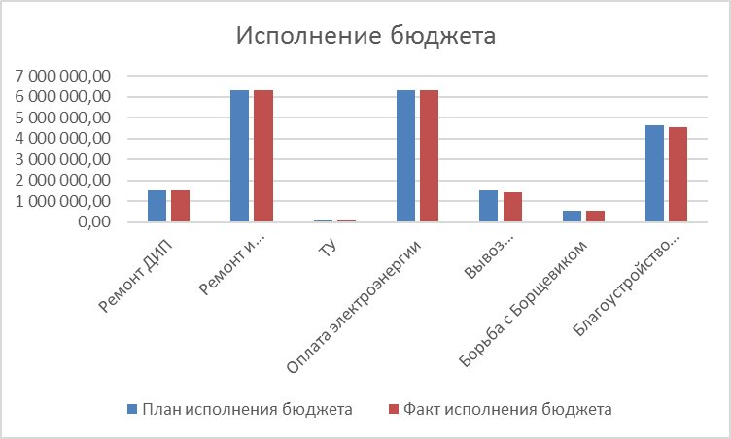

2.25.1.5. Приоритетные направления и основные задачи на 2026 год

Основные задачи:
-продолжить работы по благоустройство территории (работы по организации мест проведения досуга для молодежи);
- продолжить работу по освещению населенных пунктов в рамках бюджета и с привлечением средств областного бюджета;
- участие в реализации проектов ППМИ;
- выявление бесхозного и выморочного имущества;
- приведение в нормативное состояние детского оборудования (детские игровые площадки) в населенных пунктах;
- строительство новой детской площадки в п. Эммаусс и с. Бурашево.
- совместно с дорожным отделом и старостами проведения анализа по улучшение качества дорог;
- обновление схем расчистки для зимнего обслуживание
- доведения выбора и утверждения старост на территории МКУ«Юго-Восточная территория» до 85 %.

2.25.2. Муниципальное казенное учреждение
Калининского муниципального округа Тверской области
«Дирекция по комплексному развитию общественных пространств
«Юго-Западная территория»

Сотрудники муниципального казенного учреждения Калининского муниципального округа Тверской области «Дирекция по комплексному развитию общественных пространств «Юго-Западная территория» (далее – МКУ «Юго-Западная территория») в своей повседневной деятельности, с целью решения вопросов местного значения, тесно взаимодействуют с органами власти всех уровней, руководителями учреждений и предприятий, расположенных на подведомственной территории, со старостами населенных пунктов, с органами территориального общественного самоуправления, активистами.

2.25.2.1. Работа с гражданами и организациями

За отчетный период в МКУ «Юго-Западная территория» поступило 937 входящих (диаграмма №1) документов (запросы, письма, заявления и обращения граждан и т.д.), отправлено 989 исходящих (диаграмма № 2) документов.
Основные письменные и устные обращения в основном были связаны с
- содержания жилого фонда;
- качества предоставления услуг ЖКХ;
- содержания дорог;
- благоустройства, уличного освещения;
- присвоение адресов объектам недвижимости;
- передача жилых помещений в собственность.
Все заявления граждан рассмотрены своевременно и по всем даны ответы и разъяснения заявителям, в соответствии с действующим законодательством. Так же, рассматривались заявления и жалобы, поступающие в вышестоящие органы (Администрацию Калининского муниципального округа, Правительство Тверской области, Правительство РФ, администрацию Президента РФ).
За 2025 год по письменным заявлениям граждан выдано 620 справок – о составе семьи, приватизации, захоронении и другие. Оформлены и выданы 45 доверенностей. Принято от жителей 5 пакетов документов для признания граждан малоимущими, принято приказов по основной деятельности 28, по личному составу 58 .

Диаграмма № 1 «Входящая почта»

Диаграмма № 2 «Исходящая почта»

За отчетный период, с целью более оперативного решения вопросов местного значения, проведено более 150 приемов граждан по личным вопросам. В течение года сотрудники МКУ «Юго-Западная территория» подготовили 1157 проектов распорядительных и иных документов, в рамках деятельности по присвоению адресов объектам адресации, изменение, аннулирование адресов, присвоение наименований элементам улично-дорожной сети, наименований элементам планировочной структуры на территории территориального отдела, изменение, аннулирование таких наименований, размещали информацию в государственном адресном реестре, своевременно и в полном объеме наполняли Федеральную информационную адресную систему (ФИАС). За 2025 год присвоено или внесены изменения по 3710 адресам. Для получения информации о правах на объекты были запрошены и получены 6350 выписки из ЕГРН на объекты недвижимости.
Для организации взаимодействия органов местного самоуправления с жителями, проживающими на подведомственной территории, в 2025 году сотрудниками МКУ «Юго-Западная территория» в 13 населенных пунктах были организованы и проведены сходы граждан по выборам старост сельских населенных пунктов (диаграмма № 3). На 01.01.2026 года количество старост, официально выбранных и утвержденных местными законодательными органами было 81человек из 167 населенных пунктов.

Диаграмма № 3 «Информация о выборах старосты»

В 2025 году сотрудниками МКУ «Юго-Западная территория» совместно с сотрудниками Администрации Калининского муниципального округа была проведена подготовительная работа путем проведения встреч, собраний по месту жительства с целью информирования жителей, обсуждения насущных для населенных пунктов проблем и путей их решения, а также о размере вклада в софинансирование проектов по программе поддержке местных инициатив Тверской области. Было выдвинуто 13 проектов.
Руководствуясь Федеральным законом от 06.10.2003 № 131-ФЗ «Об общих принципах организации местного самоуправления в Российской Федерации, на основании части 3 статьи 7 Федерального закона от 18.12.1997 № 152-ФЗ «О наименовании географических объектов», были проведены сходы граждан по вопросу переименования 6 населенных пунктов Калининского муниципального округа: д. Ананьино - Ананьино - Верхневолжское, д. Гришино - Верхнее Гришино, д. Калошино – Верхнее-Калошино, д. Курово – Курово - Верхневолжское, д. Симоново - Верхнее Симоново, д. Слободка - Слободка Верхневолжская.
Для включения в краткосрочный план реализации на 2026-2028 годы региональной программы по проведению капитального ремонта общего имущества в многоквартирных домах на территории Тверской области сотрудниками МКУ «Юго-Западная территория» были проведены собрания жителей в 7 многоквартирных домах. (д. Колталово, ул.Зеленая д. 19, д. Колталово ул. Зеленая, д. 22, пгт.Суховерково, пр-т Калинина д. 9, пгт.Суховерково, пр-т Калинина д.5, д. Рязаново д. 10, Красная Гора, ул.Центральная д. 6, Некрасово, ул.Центральная д.14).
Дополнительно, МКУ «Юго-Западная территория» организовало собрания собственников, формирующих фонд капитального ремонта на специальном счете, в двух многоквартирных домах (д. Рязаново, д. 13 и д. Рязаново, д. 12). Целью этих собраний было обсуждение выполнения работ по капитальному ремонту фасада (1 этап – замена окон в местах общего пользования) - д.Рязаново д. 13 и выполнение работ по капитальному ремонту фасада (1 этап - капитальный ремонт отмостки) д. Рязаново д. 12. Работы были выполнены в полном объеме.
С целью повышения уровня правовой грамотности и правосознания граждан в сфере ветеринарии, сотрудниками МКУ «Юго-Западная территория» организованы сходы граждан в населенных пунктах: Красная Гора, Колталово, Рязаново, Квакшино, Пушкино, Митенево, Нестерово, Никулино, Даниловское и Лебедево. На которых сотрудниками ГБУ «Горветполиклиника» даны разъяснения о правилах содержания скота, профилактике болезней животных и т.д. Памятки размещались на информационных стендах, в информационных группах, вручались владельцам, содержащих животных.
В течение года специалистами МКУ «Юго-Западная территория» с сотрудниками Главного Управления МЧС России по Тверской области проводилась профилактическая работа с населением по соблюдению требований пожарной безопасности, безопасности жизнедеятельности людей, в том числе на водных объектах, вручались памятки. В 200 домовладениях многодетных семей были установлены пожарные извещатели. Материалы по мерам безопасности размещалась на информационных стендах, в информационных группах сети «Интернет», в учреждениях и организациях, расположенных на территории Казенного учреждения.
В рамках реализации благотворительного проекта по бесплатной помощи с одеждой и другими необходимыми вещами, попавшими в трудную жизненную ситуацию из Центра гуманитарной помощи Тверского благотворительного фонда «Мама» была получена и доставлена специалистами МКУ.

2.25.2.2. Благоустройство

В 2025 году в весенне-осенний период совместно с сотрудниками МБУ «Благоустройство» были организованы и проведены мероприятия по санитарной очистке территорий, подведомственных населенных пунктов. Проведены субботники в местах общего пользования, на территориях организаций и учреждений в д. Даниловское, Рязаново, Никольское, Красная Гора и др. Всего было проведено около 47субботников.

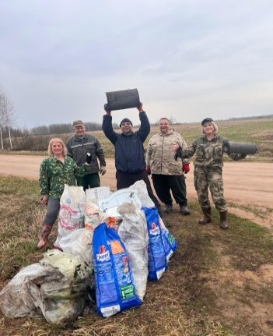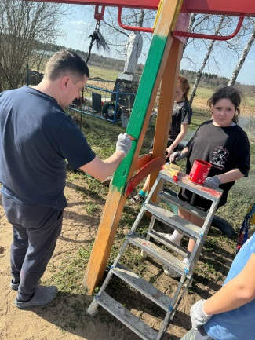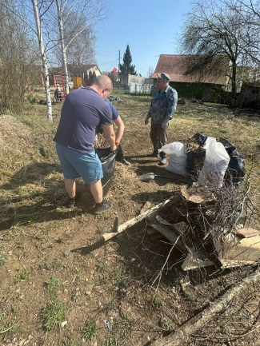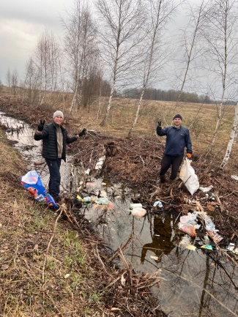

В рамках работы по благоустройству в весенне-летний период, регулярно проводились окашивание и уборка территорий общего пользования на территории сельских населенных пунктов: д.Квакшино, д.Рязаново, с.Пушкино, д.Полубратово, д.Некрасово, д.Никольское, д.Никулино, с.Красная Гора, пгт.Суховерково, д.Глинково, д.Колталово, д.Рубцово, д.Вахново, д.Трояново, д.Раслово, Прудище. Подрядчиками было произведено три цикла окашивания, общая площадь окашивания –36 га на общую сумму 1439929 рублей12 копеек.
В целях противопожарного обустройства была проведена опашка 67 населенных пунктов МКУ «Юго-Западная территория», общая площадь 54,41 га.
Сотрудниками МКУ «Юго-Западная территория» были осуществлены выезд в населенные пункты для составления схем опашки, а также совместно с подрядчиками, с привлечением старост населенных пунктов был осуществлен прием выполненных работ по противопожарной опашке.
Были заключены муниципальные контракты на выполнение работ по мульчированию древесно-кустарниковой растительности на территории МКУ «Юго-Западная территория» (пгт.Суховерково, Некрасово, Квакшино, д.Рязаново), на общую сумму 749960 рублей .
На проведение мероприятий по борьбе с борщевиком Сосновского, были заключены два муниципальных контракта на выполнение работ по ликвидации сорного растения борщевик Сосновского на территории, закрепленной за МКУ «Юго-Западная территория» общая площадь обрабатываемой территории составила 88, 25 га на общую сумму 655745 рублей.
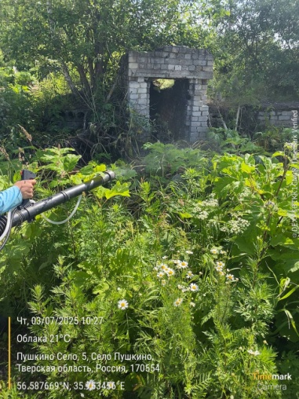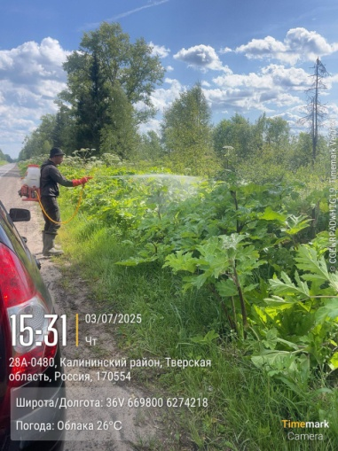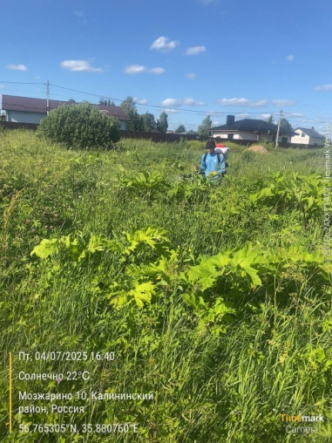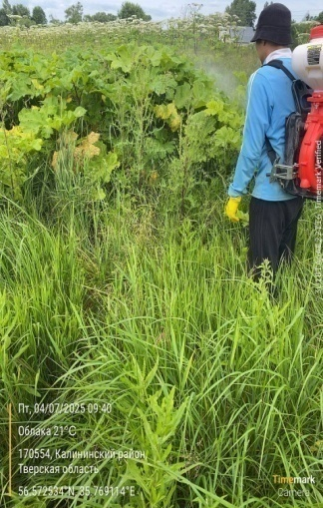

В рамках оказания услуг по ликвидации мест несанкционированных свалок (вывоз мусора) в населенных пунктах, расположенных на территории МКУ «Юго-Западная территория» было вывезено 2400 м³мусора, на общую сумму 2 289 973 рубля 43 копейки.

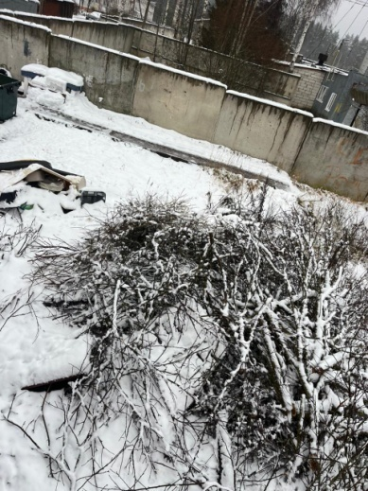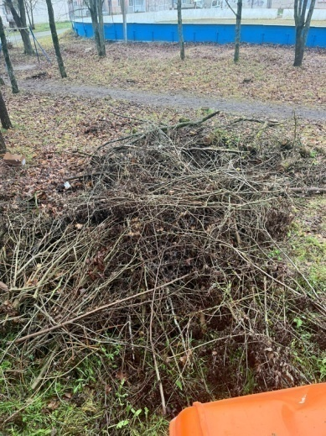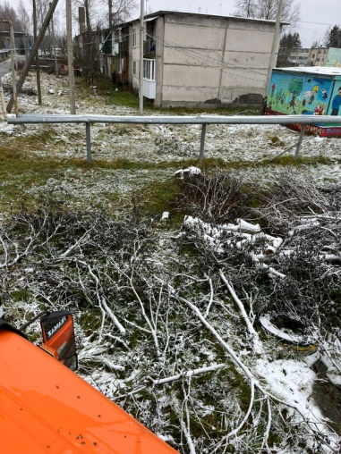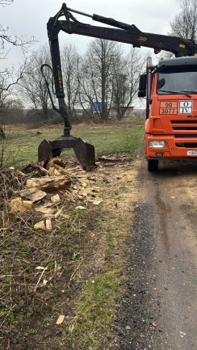

Три сотрудника МКУ «Юго-Западная территория» уполномочены на составление протоколов об административных правонарушениях. В 2025 году (преимущественно в летне-осенний период) было составлено 17 протоколов нарушения правил благоустройства, из них:
- 7 протоколов по ст. 35 «Нарушение правил благоустройства территорий муниципальных образований» закона Тверской области от 14.07.2003 № 46-ЗО «Об административных правонарушениях» (из них п. 14 «борщевик Сосновского» - 6 протоколов; п. 1 «складирование мусора» - 1 протокол).
Кроме этого направлены письма-предписания (предостережения) 107 шт из них : по принятию мер в связи с произрастанием борщевика Сосновского –75 шт.; по правилам уборки и содержания территорий- 32шт.
На территории МКУ «Юго-Западная территория» расположено 39 детских игровых площадок. В рамках реализации мероприятий по содержанию детских игровых площадок были заключены 2 муниципальных контракта на выполнение работ по ремонту детских площадок д.Курово, , д.Лебедево, д.Трояново, с.Пушкино, с.Красная Гора, д.Квакшино, д.Глинково, д.Калиново, д.Никулино, пгт. Суховерково, д.Колталово. д.Даниловское, с.Никольское. В ходе ремонта было восстановлено ограждение, игровые элементы детских площадок, осуществлена покраска, подсыпка песка в песочницы, установка урн на общую сумму 1 614424 рубля 71 копейка.

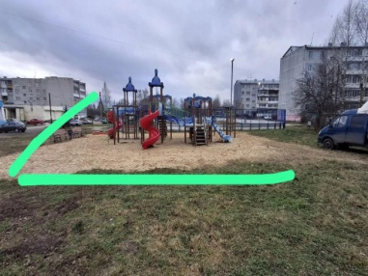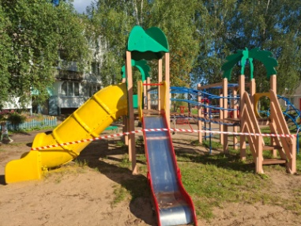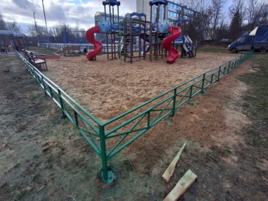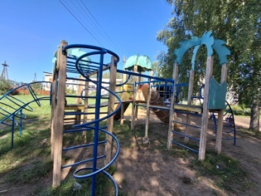

Кроме того, на детскую площадку расположенную д.Лебедево Калининского муниципального округа Тверской области были изготовлены игровые стенды на общую сумму 92 949 рублей 99 копеек.

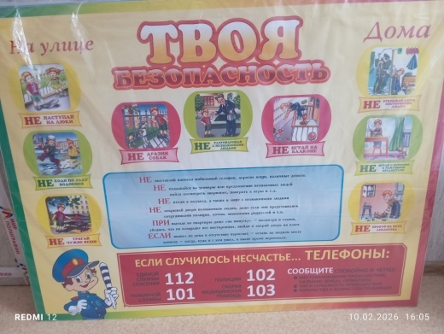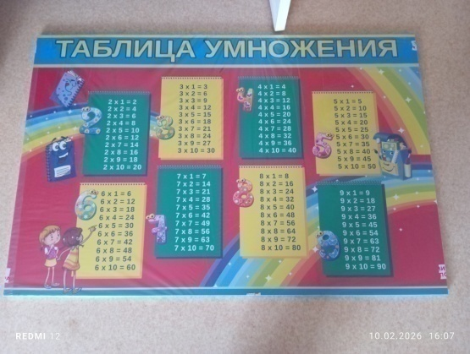
Для улучшения эстетического вида территории населенных пунктов с.Красная Гора, д.Квакшино были приобретены малые архитектурные формы (лавки, вазоны, урны) на общую сумму 916 420 рублей.

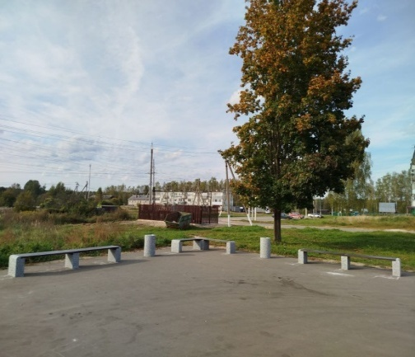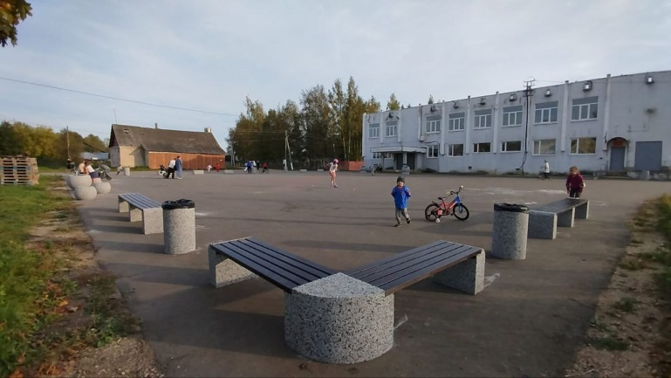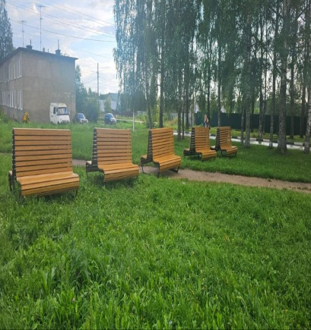

К празднованию Дня Великой Победы на территории МКУ «Юго-Западная территория» проводился ряд мероприятий по благоустройству: покраска бордюров и опор освещения на улично-дорожной сети, монтаж флагов с поздравительной символикой на общую сумму 1 001 345 рублей 11 копеек.

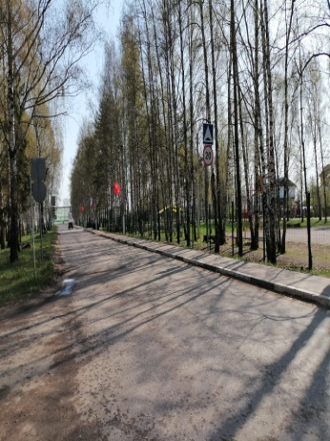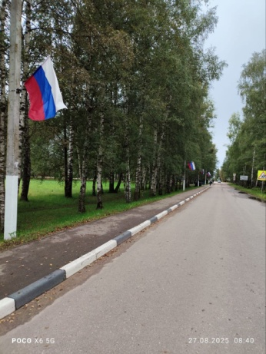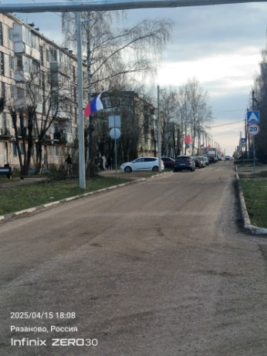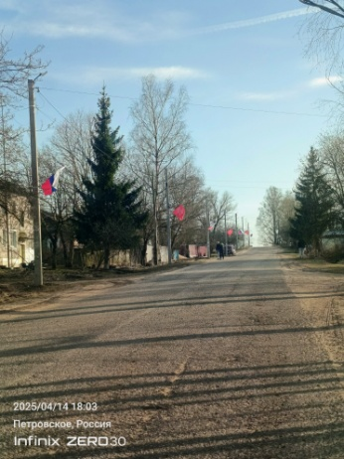

По многочисленным обращениям граждан д.Рязаново, в рамках благоустройства, были выполнены работы по благоустройству парковой дорожки д.Рязаново из материала Теннисит, на сумму 700 000 рублей.

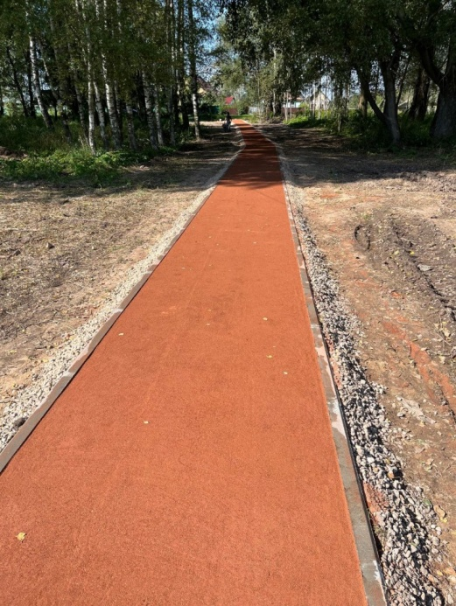

2.25.2.3. Уличное освещение

Важнейшим элементом благоустройства является уличное освещение. В рамках реализации мероприятий по организации и обслуживанию сетей уличного освещения были заключены контракты:
- с ресурсоснабжающей организацией за услуги уличного освещения (потребление электроэнергии) на сумму 4 025 000 рублей;
-на содержание, ремонт сетей уличного освещения и замену фонарей уличного освещения на сумму 7919 600 рублей.
В2025 году получены технические условия для присоединения к электросетям и проведены работы в следующих населенных пунктах: д. Кошелево, с. Дуденцы, д. Люшино,д. Путилово, д. Матвеевское, д. Курково, д. Некрасово,
В период с января по декабрь 2025 года проводились мероприятия по ремонту уличного освещения, по замене и установке новых и дополнительных светильников в разных населенных пунктах: д. Рубцово, д. Порядино, д.Ульяново, д. Кашино, д. Кривцово, д. Мозжарино, д. Иванцево, д. Кривцово, д. Опарино, д. Крюково, д. Колталово, д. Курово, д. Полубратово, д. Шалайково, д.Рязаново, д.Квакшино, д.Колталово, д.Никулино, с.Никольское, с.Петровское, с.Дуденцы, д.Иванцево, д.Кунькино, д. Даниловское, пгт.Суховерковои других н.п. В общей сложности произведена замена 95 светодиодных светильников, установлено 84 дополнительно светодиодных светильника.
В ходе работ по строительству уличного освещения установлены фонари на воинском мемориале в д. Квакшино, на детских площадках в д. Лебедево, д. Кашино, д. Колталово, д. Мозжарино, д. Рязаново. На остановках общественного транспорта и школьных автобусов в д. Иванцево, д. Арисково, Мотавино, с. Красная Гора и пгтСуховерково.

2.25.2.4. Имущество

Сотрудниками МКУ «Юго-Западная территория» постоянно проводятся мероприятия по выявлению бесхозяйного и выморочного имущества, находящегося на территории Казенного учреждения. За 2025 год было выявлено 38 обьектов по следующим адресам (см. таблицу № 1):

№ | Бесхозяйное имущество | Выморочное имущество
1 | С.Петровское ул.Егорова д.11, кв. 3 | Пгт. Суховерково  ул.Школьная д. 3 кв. 5
2 | пгтСуховерково ул.Мира д. 4, кв. 6 | Д.Курково зем уч 5
3 | пгтСуховерково ул.Пионерская д. 2 | Д.Курково зем уч. 7
4 | пгтСуховерково ул.Полевая д. 18 | Д.Якшино зем.уч.
5 | Д.Никулино ул.Новоселов д. 2 кв.12 (13) | Д.Некрасово ул.Молодежная з/у 10
6 | Д. Митенево ул.Центральная д. 21 кв. 6 | Д.Некрасово зем. уч.1200 кв.м.
7 | Д. Митенево ул.Центральная д. 20 кв. 4 | Д.Некрасово зем. уч.1600 кв.м.
8 | Д. Митенево ул.Центральная д. 20 кв. 10 | Д.Некрасово зем. уч.1800 кв.м.
9 | Д. Митенево ул. Садовая д. 18 на 2квартиры | с.Красная Гора ул.Центральная, д. 12а кв 16
10 | с.Красная Гора ул.Парковая зем.участок1500 к.м и дом | Д.Митенево ул.Центральная д. 21 кв. 7
11 | Земельный участок д.Рязаново 115 | Пгт. Суховерково пр-т Калинина д. 4 кв. 12
12 | Земельный участок 800 кв.м. и дом д.Антоново | Д.Квакшино д. 9 кв. 11
13 | Земельный участок 1000 кв.м. и дом д.Антоново | Д.Некрасово зем.участок
14 | Д.Даниловское д. 65 кв. 9
15 | Часть дома и земельный участок д.Некрасово  ул.Центральная д. 12 кв. 1
16 | Земельный участок 1332 кв.м и дом д. Гудово
17 | Земельный участок  1500 кв.м и дом д. Гудово
18 | Земельный участок и дом д.Андрейково д. 20
19 | Нежилое помещение (ангар)
20 | Земельный участок и дом вс.Петровское ул.Андреева д. 82
21 | Пгт. Суховерково пр-т Калинина д. 9 кв. 10
22 | Д.Клеопино д. 42
23 | с.Красная Гора ул.Парковая зем. уч. и жилой дом.
24 | Д.Никулино ул.Юбилейная д. 3 кв.8
25 | Д.Митенево ул.Центральная д. 20 кв. 2
 | итого 25 | итого 13
 | Всего 38

Таблица № 1 «Сведения о выявленном имуществе»
2.25.2.5. Исполнение отдельных государственных полномочий в части ведения воинского учета

Учет граждан, пребывающих в запасе, и граждан, подлежащих призыву на военную службу в вооруженных силах РФ в МКУ «Юго-Западная территория» организован и ведется в соответствии с требованиями закона РФ «О воинской обязанности службе». В целях организации и обеспечения сбора и хранения информации инспекторами по военно-учетной работе (ВУР) осуществляется первичный воинский учет граждан, пребывающих в запасе и граждан, подлежащих призыву или граждан, пребывающих на срок более 3-х месяцев на территории МКУ «Юго-Западная территория», два раза в месяц производится обмен информацией между инспекторами по ВУР и военным комиссариатом Калининского района Тверской области, ежемесячно происходит постановка на военный учет граждан, зарегистрированных на территории Казенного учреждения, также ведется круглогодичная работа с гражданами (по телефону и в личной беседе), пребывающих в запасе для уточнения военно-учетных данных, приглашение на службу по контракту - обзвон объемом – 200 человек в месяц. Формирование личных дел юношей 2008 г.р., подлежащих первоначальной постановке на воинский учет -93 человека. Всего граждан по МКУ «Юго-Западная территория» стоящих на воинском учете 3404 (таблица № 2)

 | Всего | Сектор  «Никулино» | Сектор  «Квакшино» | Сектор  Красная Гора Суховерково
граждане, пребывающие в запасе | 2916 | 1440 | 916 | 560
офицеры | 132 | 105 | 18 | 9
призывники | 356 | 216 | 102 | 38
ИТОГО | 3404 | 1761 | 1036 | 607

Таблица № 2 «Сведения о количестве граждан, состоящих на учет

Всего в 2025 году на реализацию запланированных мероприятий по полномочиям было выделено 24 382149 рублей 89 копеек, исполнение сметы расходов по полномочиям Территориального отдела cоставило 23 528674 рубля 36 копеек.
Исходя из проведенного анализа, можно сделать вывод, что все запланированные мероприятия по полномочиям на 2025 год в соответствии с планом работы выполнены на 96,5% от плановых показателей.

В 2025 году в МКУ «Юго-Западная территория» была проведена 31 закупка по общей процедуре (44-ФЗ) и заключено 24 прямых контракта.
Проведенные торги (котировки и аукционы) позволили добиться значительной экономии бюджетных средств – 5 843 197 рублей. Это составляет 25,7% от общей стоимости закупок, а значит, каждый четвертый рубль был сохранен для бюджета и наших жителей.
Экономия была достигнута по следующим категориям товаров и услуг:
1. Уличное освещение: Сэкономлено 2 721 056 руб., что составляет 33,7% от общей статьи затрат. Эта экономия позволила обеспечить освещение в дополнительных населенных пунктах: д. Люшино, д. Курково, а также осветить въезд и установить 13 новых опор в пгт. Суховерково.
2. В рамках мероприятий по вывозу мусора и уборке несанкционированных свалок достигнута экономия в размере 600 000 рублей, что составляет 26,1% от общей статьи затрат. Благодаря этой экономии удалось дополнительно вывезти 610 кубических метров мусора с территории наших населенных пунктов. Это эквивалентно каждому четвертому кубометру вывезенного мусора.
3. Содержание и благоустройство территорий общего пользования: сэкономлено 1 809 591 руб., что составило 28,9% от статьи затрат. Сэкономленные средства позволили осуществить следующие мероприятия:
- Приобретение малых архитектурных форм (МАФ) в с. Красная Гора (из мраморной крошки).
- Установка лавочек и урн в д. Квакшино (из сосны).
- Покраска бортового камня в д. Квакшино, с. Никольское, д. Никулино и д. Рязаново (общая протяженность 1405 п.м.).
- Заключение дополнительного контракта на покос травы на площади 12 га.
4. Проведение мероприятий по борьбе с борщевиком Сосновского, была самая результативная статья по экономии денежных средств и увеличения площади проведения работ, экономия составила 712 550 руб. что составило 39,5 % от статьи. К сожалению, остаток средств после проведения аукциона и выполнения работ, был возвращен в бюджет Калининского муниципального округа.
В 2025 году лимиты МКУ «Юго-Западная территория» учредителем были уменьшены, а средства на сумму 1 579 276 рублей были переведены в бюджет Калининского муниципального округа.

Реализация запланированных мероприятий в 2025году по МКУ «Юго-Западная территория»

2.25.2.6. Приоритетные направления и основные задачи на 2026 год

Основные задачи:
- продолжить работы по благоустройство территории;
- продолжить работу по освещению населенных пунктов;
- участие в реализации проектов ППМИ;
- выявление бесхозного и выморочного имущества;
- приведение в нормативный вид детского оборудования в населенных пунктах;
- совместно с дорожным отделом и старостами проведения анализа по улучшение качества дорог;
- доведения выбора и утверждения старост на территории МКУ «Юго-Западная территория » до 70 %.

2.25.3. Муниципальное казенное учреждение
Калининского муниципального округа Тверской области
«Дирекция по комплексному развитию общественных пространств «Северо-Восточная территория»

В своей деятельности по решению вопросов местного значения на закрепленной территории муниципальное казенное учреждение «Дирекция по комплексному развитию общественных пространств «Северо-Восточная территория»» Калининского муниципального округа Тверской области (далее – МКУ «Северо-Восточная территория») руководствуется решениями Думы Калининского муниципального округа Тверской области, постановлениями и распоряжениями Администрации Калининского муниципального округа, Уставом Калининского муниципального округа и Уставом МКУ «Северо-Восточная территория» (Постановлением Администрации Калининского муниципального округа № 5593 от 30.10.2025г. МКУ «Территориальный отдел «Северо-Восточный» переименовано в МКУ Калининского муниципального округа Тверской области «Дирекция по комплексному развитию общественных пространств «Северо-Восточная территория»). Сотрудники МКУ «Северо-Восточная территория» тесно взаимодействуют с органами власти всех уровней, руководителями учреждений и предприятий, расположенных на подведомственной территории, со старостами населенных пунктов и активистами.

2.25.3.1. Работа с гражданами и организациями

За отчетный период в МКУ «Северо-Восточная территория» поступило 976 входящих документов (запросы, письма, заявления и обращения граждан и т.д.), отправлено 1058 исходящих документов, в том числе 99 полученных в ПОС. Составлено 40 реестров почтовых отправлений с 151 письмом.
Основные письменные и устные обращения касаются содержания дорог, уличного освещения, спила аварийных деревьев, присвоения адресов объектам недвижимости. Все заявления граждан рассмотрены и даны ответы заявителям в соответствии с действующим законодательством. Также рассматривались заявления и жалобы, поступающие в вышестоящие органы (администрацию Калининского муниципального округа Тверской области, Правительство Тверской области и Российской Федерации, администрацию Президента Российской Федерации).
За 2025 год по письменным заявлениям граждан выдано 1163 справки: о составе семьи, о регистрации и проживании, об адресе, о захоронении, о наличии ЛПХ и других.
Выдана 31 характеристика, 4 разрешения на санитарную рубку деревьев и 2 на производство земляных работ. Составлено 9 актов аварийного обследования объектов коммунальной инфраструктуры для направления в администрацию Калининского муниципального округа.
За 2025 год присвоены или внесены изменения адресов для 10196 объектов, в том числе, 8921 адрес по 27 обращениям Росреестра в связи с проведением комплексных кадастровых работ. Сотрудниками занесены в электронные похозяйственные книги сведения о 1726 личных подсобных хозяйствах территории.
Для организации взаимодействия органов местного самоуправления с жителями территории в 2025 году были организованы и проведены сходы граждан по выборам старост в 16 сельских населенных пунктах. По итогу 2025 года территория насчитывала 92 официально избранных и утвержденных старосты на 121 населенный пункт. В 2025 году совместно с сотрудниками Администрации Калининского муниципального округа проведена подготовительная работа с целью информирования жителей об участии в программе поддержки местных инициатив Тверской области. В 2025 году реализовано 4 проектов. На 2026 год для участия в ППМИ Тверской области от подведомственной территории выдвинуто 10 проектов, 7 из которых прошли конкурсный отбор.
Руководствуясь Федеральным законом от 06.10.2003 № 131-ФЗ «Об общих принципах организации местного самоуправления в Российской Федерации, на основании части 3 статьи 7 Федерального закона от 18.12.1997 № 152-ФЗ «О наименовании географических объектов», были проведены опросы граждан по вопросу переименования 6 населенных пунктов Калининского муниципального округа.
Для включения в краткосрочный план реализации на 2026-2028 годы региональной программы по проведению капитального ремонта общего имущества в многоквартирных домах на территории Тверской области на 2014-2043 годы сотрудниками МКУ «Северо-Восточная территория» проведены собрания жителей в 7 многоквартирных домах: д.Савватьево, д.7а; пгт Васильевский Мох, ул.Больничная, д.8; пгт Орша, ул. Октябрьская д.9/7, ул.Ленина, д.3, д.8/10, д.18, д.20. В краткосрочный план на 2026-2028 годы включены 3 многоквартирных дома (д.Савватьево, д.7а; пгт Васильевский Мох, ул.Больничная, д.8; пгт Орша, ул.Октябрьская, д.9/7).
По заявлениям граждан признано нуждающимися в улучшении жилищных условий 2 семьи. Две многодетные семьи приобрели квартиры по программе Министерства демографии Тверской области по обеспечению жильем многодетных малоимущих семей. Еще 3 сельских специалиста приобрели жилье по программе «Комплексное развитие сельских территорий» Министерства сельского хозяйства Тверской области.
Организовано 12 сходов граждан в 10 населенных пунктах, на которых сотрудниками ГБУ «Горветполиклиника» даны разъяснения о правилах содержания скота, профилактике болезней животных и т.д. Памятки размещались на информационных стендах, в информационных группах, вручались владельцам, содержащих животных.
В течение года специалистами МКУ совместно с сотрудниками Главного Управления МЧС России по Тверской области проводилась профилактическая работа с населением по соблюдению требований пожарной безопасности, безопасности жизнедеятельности людей, в том числе на водных объектах, вручались памятки. В 38 домовладениях многодетных семей было установлено 164 пожарных извещателя (АДПИ). Материалы по мерам безопасности размещались на информационных стендах, в информационных группах сети «Интернет», в учреждениях и организациях, расположенных на подведомственной территории.

2.25.3.2. Бюджетная дисциплина

Финансовая деятельность МКУ «Северо-Восточная территория» осуществлялась в соответствии бюджетной сметой, утвержденной на 01.01.2025 г в сумме 34 284 490,00 руб. В течение года по заявкам МКУ «Северо-Восточная территория» на дополнительное финансирование выделялись средства на исполнение поручений по итогам встреч Главы округа со старостами (организацию уличного освещения, мульчирования древесно-кустарниковой растительности и других позиций), что привело к увеличению сметы в 1,3 раза до 45 919 692,00 руб. на 01.12.2025. Итоговое исполнение годовой сметы расходов составило 99,7 %.

2.25.3.3. Благоустройство

В 2025 году в весенне-осенний период совместно с сотрудниками МБУ «Благоустройство» были организованы и проведены мероприятия по санитарной очистке территорий, подведомственных населенных пунктов. Проведено 35 субботников в местах общего пользования, на территориях организаций и учреждений, в том числе, на братских захоронениях к 80-летию Победы в ВОВ. В соответствии с Положением о Конкурсе благоустройства МКУ «Северо-Восточная территория» представило в разных номинациях 10 участников, 5 из которых признаны победителями.
В рамках работы по благоустройству в весенне-летний период регулярно проводились окашивание и уборка территорий общего пользования на территории сельских населенных пунктов: с. Рождествено, с.Каблуковао, д.Савватьево, д.Аввакумово, с.Михайловское, с.Васильевское, д.Славное, с.Беле-Кушальское, п.Восток, пгт Васильевский Мох, пгт Орша. Общая площадь двухразового окашивания составила 16,5 га на сумму 1 061,15 тыс.руб. Были также заключены муниципальные контракты: на выполнение работ по мульчированию древесно-кустарниковой растительности на сумму 719,00 тыс.руб. и 588,00тыс.руб; ликвидацию сорного растения Борщевик Сосновского (49,96 и 23,5 га) на сумму 326,03 тыс.руб. и 144,81 тыс.руб.; содержание парков в с. Рождествено и с.Васильевское на сумму 590,00 тыс.руб., 600,00тыс.руб. и 250,00 тыс.руб.; окраска ограждения пешеходной зоны в д.Савватьево на сумму 97,8 тыс.руб.; поставка МАФов (10 скамей-качелей) на сумму 319,8 тыс.руб.; монтаж и демонтаж флагов на сумму 92 тыс.руб.; обследование детских игровых площадок на сумму 400 тыс.руб; содержание 20 детских игровых площадок на сумму 2 334,19 тыс.руб.; ликвидацию мест несанкционированного размещения ТКО на сумму 2 975 тыс.руб; услуги дворников на сумму 1 196 тыс.р. Распределение совокупного годового объема закупок в сфере благоустройства отражено в диаграмме №1.

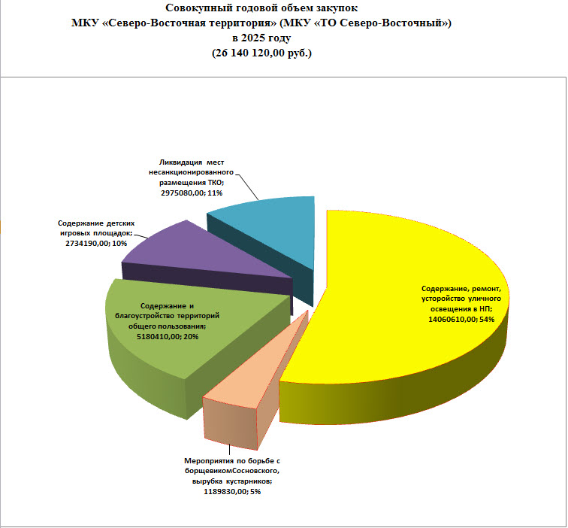

2.25.3.5. Уличное освещение

На подведомственной территории МКУ «Северо-Восточная территория» учтено 2648 осветительных приборов в 94 населенных пунктах территории (из общего их количества – 122). Уличное освещение пока отсутствует в 24 жилых деревнях. Динамика прироста парка осветительных приборов отражена в диаграмме №2.

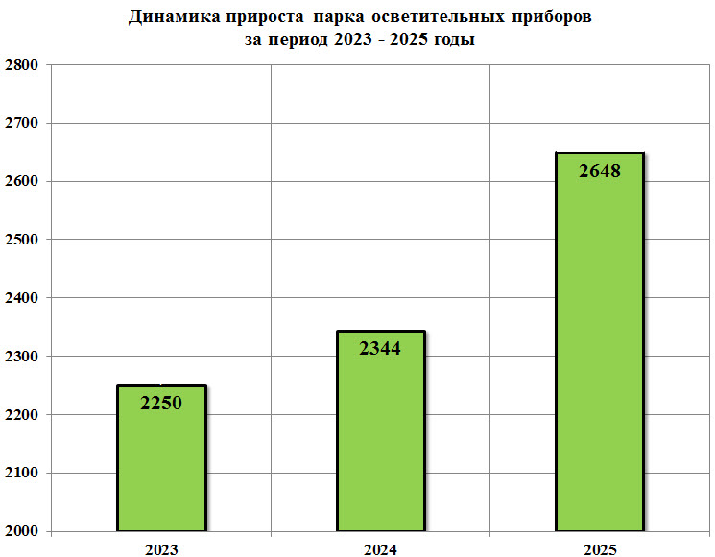

В целях строительства и обслуживания сетей уличного освещения на территории округа из запланированных средств в размере 14 270,39 тыс. руб. израсходовано 14 060,61 тыс. руб., что составляет 98,53% плановых показателей. Заключены следующие контракты:
- с ресурсоснабжающей организацией за услуги уличного освещения (потребление электроэнергии) на сумму 4 637,07тыс.руб. исполнено – 4 596,17тыс.руб. (99,12%). Срок исполнения контракта 31.12.2025; Кредиторская задолженность по МК с АтомЭнергоСбыт на 31.12.2025 составляет 162,27тыс.руб. Счета за декабрь 2025 года выставляются 15.01.2026.
- на ремонт сетей уличного освещения и замену фонарей уличного освещения в следующих населенных пунктах: д.Шестино; д.Сапково, ул.Пшеничная; въезд в д.Сокол от д.Аввакумомо; д.Симоново; д.Давыдово; д.Почеп; д.Наквасино; д.Орудово, ул.Охотничья, ул. Медовая; с.Васильевское, ул.Березовая, Барабанный пер, «Варварка»; д.Стрельниково, пер.Зеленый; д.Жорновка, ул.Тверская; д.Изворотень; д.Орша; д.Славное (ул.Центральная, ул.Лесная), д.Пищалкино, д.Аввакумово (ул.Удачная); д.Аввакумово ул.Энтузиастов; техническое обслуживание сетей наружного освещения 1,2,3,4 квартал 2025 года, из запланированных 8 630,02тыс.руб. исполнено – 8 630,02тыс. руб. (100%);
- на технологическое присоединение для электроснабжения объектов наружного освещения в объеме 1 003,30 тыс.руб., исполнено – 834,42тыс.руб. (83%) (ТУ д.Шестино, д.Симоново, д.Симоново (ул.Центральная), д.Давыдово, д.Почеп, д.Наквасино, п.Загородный, д.Софьино, д.Пуково, д.Вишняково, д.Баламутово, д.Новенькое (пер.Новый), д.Пищалкино, нп Савватьевское т/п, д.Заборовье (ул.Новая), д.Глазково (ул.Солнечная), д.Долматово, д.Орудово (ул.Охотничья, ул.Медовая), д.Аввакумово (ул.Удачная), д.Славное (ул.Лесная), д.Славное (уд.Центральная), д.Арининское (ул.Новая), д.Арининское (ул.Центральная), д.Дорожкино).
В течение 2025 г. получено 23 технических условия на подключение к распределительным сетям в 20 населенных пунктах (в 2024 году – лишь 1 тех.условия). Срок выполнения технических условий в соответствии с договорами истекает в 2026 году.

2.25.3.5. Мониторинг территории и контроль соблюдения Правил благоустройства жителями населенных пунктов

В рамках осуществления контрольной деятельности за соблюдением Правил благоустройства территории Калининского муниципального округа и устранению допущенных физическими и юридическими лицами нарушений в области благоустройства: засорение земельных участков Борщевиком Сосновского, зарастание земельных участков травой, несанкционированное хранение строительных и иных материалов на землях населенных пунктов - обследован 151 земельный участок и составлены Акты обследования.
По результатам обследования оформлено 143 предписания об устранении нарушений Правил благоустройства.
В соответствии с требованием ст. 12 Федерального закона от 03.07.2016 № 237-ФЗ « О государственной кадастровой оценке» по запросу ГБУ ТО «Центр кадастровой оценки и технической инвентаризации» проведена работа по актуализации информации ценообразующих факторов в отношении 164 садоводческих и огороднических объединений. Разработаны и оцифрованы в «Конструкторе Яндекс карт» и НСПД схемы противопожарной опашки, очагов Борщевика Сосновского и очистки автодорог в населенных пунктах от снега.
Во взаимодействии с управляющими компаниями (проведено 2 совещания) и отделом КГХ Администрации округа 189 многоквартирных домов своевременно подготовлено к прохождению осенне-зимнего отопительного периода 2025-2026 годов.
Мониторинг состояния систем электро-, тепло-, газо-, водоснабжения и водоотведения, а также состояния автодорог осуществлялся непосредственно ведущими специалистами на местах и дистанционно в контакте со старостами. Согласно плану мероприятий по подготовке к пожароопасному периоду организованы: контроль весенней опашки угрожаемых населенных пунктов, ревизия пожарных водоемов 23 населенных пунктов, разъяснительная работа с населением, разработка паспортов населенных пунктов, проведение субботников по очистке населенных пунктов от сухой растительности и работа патрульно-маневренных групп в круглосуточном режиме. К памятникам истории и культуры, находящимся в собственности округа относятся 7 братских захоронений воинов ВОВ. Сотрудниками МКУ «Северо-Восточная территория» организован мониторинг их состояния, ставший основой для планирования их ремонта (Полянское 1, Полянское 2, Михайловский и Васильевский мемориалы, монумент «Гаубица» в д.Орша) и проведения субботников в рамках подготовки к 80-летию Победы в ВОВ. За каждым мемориальным объектом закреплены ответственные сотрудники отдела. Для каждого братского захоронения определены шефские организации, поддерживающие нормативное состояние подшефного объекта культурного наследия (ЗАО «Хлеб», Калининское РАЙПО, УФССП, УФК, АО «Атомэнергосбыт»).

2.25.3.6. Приоритетные направления и основные задачи на 2026 год

Задачами МКУ «Северо-Восточная территория» на 2026 год являются:
- Своевременно предоставить документы готовности жилфонда к осеннее-зимнему периоду;
- Довести количество старост на подведомственной территории до 100 человек;
- Довести количество «освещенных» населенных пунктов до 100;
- Обеспечить сопровождение и организационную поддержку реализации объектов региональных программ на территории МКУ;
- Продолжить работы по благоустройство территории;
- Продолжить приведение в нормативное состояние детских игровых площадок в населенных пунктах.

2.25.4. Муниципальное казенное учреждение Калининского муниципального округа Тверской области Дирекция по комплексному развитию общественных пространств
«Северо-Западная территория»

2.25.4.1. Работа с гражданами и организациями

За отчетный период в МКУ «Северо-Западная территория» поступило 2003 входящих (диаграмма №1) документов (запросы, письма, заявления и обращения граждан и т.д.), отправлено 2504 исходящих (диаграмма № 2) документов.
Основные письменные и устные обращения касаются содержания жилого фонда, качества предоставления услуг ЖКХ, содержания дорог, благоустройства, уличного освещения, предоставление и оформление земельных участков, присвоение адресов объектам недвижимости. Все заявления граждан рассмотрены и даны ответы заявителям, в соответствии с действующим законодательством. Так же, рассматривались заявления и жалобы, поступающие в вышестоящие органы (администрацию Калининского муниципального округа, Правительство Тверской области и РФ, администрацию Президента РФ).

Диаграмма № 1 «Входящая почта»

Диаграмма № 2 «Исходящая почта».

За 2025 год по письменным заявлениям граждан выдано 1537 справок – о составе семьи, приватизации, захоронении и другие. Принято от жителей 1 (один) пакет документов для признания граждан малоимущими, согласовано 147 разрешений на вырубку деревьев.
В текущем году сотрудниками МКУ «Северо-Западная территория» было составлено 6 актов обследования объектов коммунальной инфраструктуры, на которых возникла аварийная ситуация, данные акты, для ликвидации аварий, были направлены в администрацию Калининского муниципального округа.
С целью более оперативного решения вопросов местного значения, проведено более 122 приемов граждан по личным вопросам.
В течение года сотрудники МКУ «Северо-Западная территория» подготовили проекты распорядительных и иных документов в рамках деятельности по присвоению адресов объектам и адресации, изменение, аннулирование адресов, присвоение наименований элементам улично-дорожной сети, наименований элементам планировочной структуры на территории территориального отдела, изменение, аннулирование таких наименований, размещали информацию в государственном адресном реестре, своевременно и в полном объеме наполняли Федеральную информационную адресную систему (ФИАС).
За 2025 год присвоено или внесены изменения по 1033 адресам. Для получения информации о правах на объекты были запрошены и получены 1720 выписки из ЕГРН на объекты недвижимости.
В течение года проводилась работа с собственниками земельных участков, вид разрешенного использования (ВРИ) которых не соответствует категории земель.
Для подачи деклараций об изменении вида разрешенного использования и увеличения налоговой базы правообладателям 44 участков выданы выписки ПЗЗ.
Для организации взаимодействия органов местного самоуправления с жителями, проживающими на подведомственной территории, в 2025 году в 46 населенных пунктах были организованы и проведены сходы граждан по выборам старост сельских населенных пунктов (диаграмма № 3). В 2025 году количество старост, официально выбранных и утвержденных местными законодательными органами 50 человек.

Диаграмма № 3 «Информация о выборах старосты»

В 2025 году сотрудниками МКУ «Северо-Западная территория» совместно с сотрудниками Администрации Калининского муниципального округа проведена подготовительная работа путем проведения встреч, собраний по месту жительства с целью информирования жителей, обсуждения насущных для населенных пунктов проблем и путей их решения, а также о размере вклада в софинансирование проектов по программе поддержке местных инициатив Тверской области. На 2026 год для участия в программе ППМИ Тверской области было выдвинуто 19 проектов, реализовано в 2025 году 5 проектов ППМИ (д.Кумордино «детская игровая площадка»; д.Мермерины «детская игровая площадка»; ж/д ст.Кулицкая ул.Титова «водопровод»; д. Николо-Малица «спортивная площадка»).
Руководствуясь Федеральным законом от 06.10.2003 № 131-ФЗ «Об общих принципах организации местного самоуправления в Российской Федерации, на основании части 3 статьи 7 Федерального закона от 18.12.1997 № 152-ФЗ «О наименованиях географических объектов», было организован проведение опросов граждан по вопросу переименования 3 населенных пунктов Калининского муниципального округа: д.Курово, д.Иванцево, д.Садыково.
Для включения в краткосрочный план реализации на 2026-2028 годы региональной программы по проведению капитального ремонта общего имущества в многоквартирных домах на территории Тверской области на 2014-2043 годы сотрудниками МКУ «Северо-Западная территория» были проведены собрания жителей в 2 многоквартирных домах (с.Медное ул.МСШИ д.1, п.Заволжский д.2). В краткосрочный план реализации региональной программы капитального ремонта общего имущества в многоквартирных домах, расположенных на территории Калининского муниципального округа, на 2026-2028 годы включены 3 многоквартирных домах. (с.Медное уд.Дорожный дом д.1, с.Медное ул.МСШИ д.1, с.Медное ул.МСШИ д.3).
В 2025 году сотрудниками МКУ «Северо-Западная территория» проводились мероприятия по демонтажу наружных (расклеенных, вывешенных) объявлений, листовок, информационных материалов, в том числе плакатов, афиш и другой печатной и рукописной продукции.
С целью повышения уровня правовой грамотности и правосознания граждан в сфере ветеринарии, сотрудниками МКУ «Северо-Западная территория» организованы сходы граждан в населенных пунктах: с.Медное, д.Кумордино, д.Дмитровское. На которых сотрудниками ГБУ «Горветполиклиника» даны разъяснения о правилах содержания скота, профилактике болезней животных и т.д. Памятки размещались на информационных стендах, в информационных группах, вручались владельцам, содержащих животных.
В течение года специалистами МКУ «Северо-Западная территория» совместно с сотрудниками Главного Управления МЧС России по Тверской области проводилась профилактическая работа с населением по соблюдению требований пожарной безопасности, безопасности жизнедеятельности людей, в том числе на водных объектах, вручались памятки. В 15 домовладениях многодетных семей были установлены пожарные извещатели. Материалы по мерам безопасности размещалась на информационных стендах, в информационных группах сети «Интернет», в учреждениях и организациях, расположенных на территории подведомственной МКУ «Северо-Западная территория».

2.25.4.2. Благоустройство

В 2025 году в весенне-осенний период совместно с сотрудниками МБУ «Благоустройство» были организованы и проведены мероприятия по санитарной очистке территорий, подведомственных населенных пунктов. Проведены субботники в местах общего пользования, на территориях организаций и учреждений всего было проведено около 139 субботников. В рамках работы по благоустройству в весенне-летний период, регулярно проводились окашивание и уборка территорий общего пользования на территории сельских населенных пунктов: п.Заволжский, д.Большие Борки, д.Савино, д.Сухой Ручей, д.Чадово, д.Шаблино, с.Медное, д.Слобода, д.Мермерины, д.Князево, д.Волынцево, д.Кумордино, д.Дмитровское, д.Черногубово, д.Батино, д.Сакулино, д.Дубровски, нп отдельные дома Госпиталя. Нп отдельные дома Санаторий Черногублово, ж/д ст. Кулицкая. Д.Олбово, д.Старое Чопрово, Первомайские Горки, д.Садыково, д.Жирносово, д.Князево (Куликое с/п), д.Протасово, д.Устье. Исполнителями было произведено три цикла окашивания, общая площадь окашивания составила – 232 967,00 кв.м (232,97га) на сумму 797 000,00 рублей.
Были заключены муниципальные контракты на выполнение работ по ликвидации сорного растения борщевик Сосновского на территории МКУ «Северо-Западная территория», на общую сумму 326 000,00 рублей.
Заключен контракт на оказание услуг по озеленению территории в пос.Заволжский Калининского муниципального округа Тверской области на сумму 820 000,00 руб.
Были заключены муниципальные контракты на выполнение работ по ликвидации мест несанкционированного размещения отходов производства и навалов мусора на территории, закрепленной за МКУ «Северо-Западная территория», было вывезено 1 765 м³мусора, на общую сумму 1 997 968,00 рублей.
Два сотрудника МКУ «Северо-Западная территория» уполномочены на составление протоколов об административных правонарушениях. В 2025 году (преимущественно в летне-осенний период) было составлено 73 протоколов нарушения правил благоустройства, из них:
- 12 протоколов по ст. 35 «Нарушение правил благоустройства территорий муниципальных образований» закона Тверской области от 14.07.2003 № 46-ЗО «Об административных правонарушениях» (из них п. 14 «борщевик Сосновского» - 8 протоколов; п. 1 «складирование мусора» - 4 протокол);
- 61 протокола по ст. 32 «Нарушение правил уборки и содержания прилегающих или закрепленных территорий» закона Тверской области от 14.07.2003 № 46-ЗО «Об административных правонарушениях».
Выписано предписаний – 16 , предостережений – 34,принято объяснений – 4.

2.25.4.3. Уличное освещение

Важнейшим элементом благоустройства является уличное освещение. В рамках муниципального контракта производился осмотр сетей уличного освещения, замена сгоревших светильников, их приобретение, восстановление работоспособности электрических сетей и уличного освещения и др.

В д.Большие Борки (ул.Лесная, ул.Луговая, ул.Садовая), д.Савино (ул.Слободская), д.Рождество, д.Семеновское работы по монтажу нового уличного освещения в соответствии с техническими условиями в 2025 году выполнены, на общую сумму 2 516 180 рублей 37 копеек.
Кроме этого в течение 2025 года проводились мероприятия по ремонту уличного освещения, по замене и установке новых дополнительных светильников в разных населенных пунктах: с.Медное, п.Заволжский, д.Черногубово, ж/д ст. Кулицкая и других. В общей сложности произведена замена 256 ламп, установлено 65 дополнительных фонарей. На проведение данных работ были заключены муниципальные контракты на общую сумму 3 881 200 рублей 69 коп.

2.25.4.4. Имущество

Сотрудниками МКУ «Северо-Западная территория» постоянно проводятся мероприятия по выявлению бесхозяйного и выморочного имущества, находящегося на подведомственной территории. За 2025 год было выявлено:
- земельных участков – 41;
- жилых объектов – 23;
- не жилых объектов – 6;
- МКД - 1

2.25.2.5. Исполнение отдельных государственных полномочий в части ведения воинского учета

Учет граждан, пребывающих в запасе, и граждан, подлежащих призыву на военную службу в ВС РФ в МКУ «Северо-Западная территория» организован и ведется в соответствии с требованиями Федерального закона от 28.03.1998 № 53-ФЗ «О воинской обязанности и военной службе».
В целях организации и обеспечения сбора и хранения информации инспекторами по военно-учетной работе (ВУР):
- осуществляется первичный воинский учет граждан, пребывающих в запасе и граждан, подлежащих призыву или граждан, пребывающих на срок более 3-х месяцев на территории подведомственной МКУ «Северо-Западная территория»;
- два раза в месяц производится обмен информацией между ВУР и военным комиссариатом Калининского района Тверской области;
- ежемесячно происходит постановка на военный учет граждан, зарегистрированных на территории подведомственной МКУ «Северо-Западная территория»;
- ведется круглогодичная работа с гражданами (по телефону и в личной беседе), пребывающими в запасе для уточнения военно-учетных данных, по приглашению на службу по контракту - обзвон объемом – 200 человек в месяц.
- сформировано личных дел юношей 2009 г.р. подлежащих первоначальной постановке на воинский учет -114 человека.
Всего граждан по МКУ «Северо-Западная территория» стоящих на воинском учете 4008 человек.

 | Всего | Сектор  «Заволжский» | Сектор  «Медное» | Сектор  «Черногубово» | Сектор  «Кулицкая»
граждане, пребывающие в запасе | 3701 | 1192 | 1087 | 1009 | 413
офицеры | 139 | 57 | 29 | 41 | 12
Прапорщики, сержанты, солдаты | 3562 | 1135 | 1058 | 968 | 401
призывники | 307 | 83 | 124 | 73 | 27

Всего в 2025 году на реализацию запланированных мероприятий по полномочиям МКУ «Северо-Западная территория» было выделено 16 382 430 рублей 36 копеек, исполнение сметы расходов составило 15 683 540 рубля 53 копейки - 96%.
Исходя из проведенного анализа, можно сделать вывод, что в соответствии с планом работы МКУ «Северо-Западная территория» на 2025год, все запланированные мероприятия выполнены на 96%.

2.25.4.5. Приоритетные направления и основные задачи на 2026 год

Задачами МКУ «Северо-Западная территория» на 2026год являются:
Основные задачи:
- продолжить работы по благоустройство территории;
- продолжить работу по строительству новых линий освещения населенных пунктов;
- участие в реализации проектов ППМИ;
- выявление бесхозного и выморочного имущества;
- приведение в нормативный вид детского оборудования в населенных пунктах;
- совместно с дорожным отделом и старостами проведения анализа по улучшение качества дорог;
- доведения выбора и утверждения старост на территории МКУ «Северо-Западная территория» до 90 %.

2.26. В СФЕРЕ РАБОТЫ АДМИНИСТРАТИВНОЙ КОМИССИИ

2.26.1. Информация об основных направлениях и результатах деятельности

Административная комиссия при Администрации Калининского муниципального округа Тверской области (далее – административная комиссия) является постоянно действующим коллегиальным органом, рассматривающим в пределах своих полномочий дела об административных правонарушениях, предусмотренных Законом Тверской области от 14.07.2003 № 46-ЗО «Об административных правонарушениях». В состав административной комиссии входят 10 человек: председатель комиссии, заместитель председателя, секретарь и члены комиссии. Основными задачами административной комиссии являются всестороннее, полное, объективное и своевременное рассмотрение дел об административных правонарушениях; привлечение к административной ответственности граждан, должностных и юридических лиц за совершение правонарушений.
В административную комиссию в 2025 году поступило на рассмотрение 54 протокола об административных правонарушениях.
Внедрен на постоянной основе опыт контроля нарушений утвержденных Правил благоустройства Калининского муниципального округа в автоматическом режиме с помощью программно-аппаратного комплекса с фото- и видеофиксацией АПК «Инспектор 2.0», который показал хороший результат в условиях моратория на проведение плановых и внеплановых проверок в сфере муниципального земельного контроля и контроля в сфере благоустройства территорий. Обработано более 500 поступивших материалов об административных правонарушениях, зафиксированных в автоматическом режиме программным специальным техническим средством АПК «ИНСПЕКТОР 2.0».
Проведено 19 заседаний административной комиссии, на которых рассмотрено 53 дела об административных правонарушениях в отношении физических лиц, 1 дело в отношении юридического лица. Также рассмотрено 288 дел, зафиксированных в автоматическом режиме. По результатам рассмотрения всех поступивших материалов административной комиссией было вынесено 342 Постановления о наложении административных наказаний на сумму 760 500,00 рублей и 3 Постановления о прекращении производства по делу (в связи с отсутствием состава административного правонарушения).
Наиболее распространенными нарушениями в 2025 году стали нарушения правил уборки и содержания прилегающих или закрепленных территорий – 305 дел об административных правонарушениях в отношении собственников земельных участков, где высота травостоя превышает допустимые значения, также фиксировались нарушения правил стоянки механических транспортных средств (стоянка на газоне) и правил складирования мусора, поваленных деревьев, порубочных остатков деревьев и кустарников, вне мест, специально отведенных для этого Администрацией.
Сумма наложенных административных штрафов за 2025 год составила 760 500,00 рублей, что на 343 % больше, чем в 2024 году. Взыскано с нарушителей 510 870,00 рублей, что на 574 % больше, чем в 2024 году (89 000 рублей).
В целом работа административной комиссии в 2025 году проводилась планомерно, достигнуты положительные результаты в работе, выразившиеся в улучшении состояния благоустройства населенных пунктов на территории Калининского района.

2.26.2. Показатели деятельности административной комиссии
в динамике по годам

№  п/п | Наимено вание  показателей | Ед. изм. | Отчет  ная инфор мация  за 2020 год | Отчет  ная инфор мация  за 2021 год | Отчет  ная инфор мация  за 2022 год | Отчет  ная инфор мация  за 2023 год | Отчет  ная инфор мация  за 2024 год | Отчет  ная инфор мация  за 2025 год
1 | Количество поступивших  протоколов об админист ративных правонару - шениях | ед. | 78 | 103 | 40 | 57 | 113 | 54
2 | Количество лиц, привле- ченных к админист -ративной ответствен -ности | чел. | 55 | 98 | 32 | 56 | 110 | 342
3 | Количество администра - тивных дел, по которым производст -во было прекращено | ед. | 23 | 5 | 8 | 1 | 3 | 3
4 | Количество выданных виновным лицам пре-дупреждений | ед. | 2 | 4 | 2 | 0 | 0 | 0
5 | Общая сумма  наложенных админист - ративных штрафов | руб. | 210 500 | 195 100 | 75 000 | 155 500 | 221 500 | 760 500
6 | Общая сумма взысканных штрафов,  в т.ч. направлен - ных на принуди - тельное исполнение | руб. | 155 100 | 98 700 | 43 300 | 60 000 | 89 000 | 510 870
7 | Количество постановле - ний по админист - ративным правонару - шениям, направлен - ных на принуди - тельное исполнение  в УФССП | ед. | 29 | 30 | 27 | 94 | 0 | 66
8 | Общая сумма штрафов, направлен - ных на принуди - тельное исполнение  в УФССП в отношении правонару - шителей,  не оплатив -ших админист -ративные штрафы в доброволь – ном порядке | руб. | 90 800 | 63 500 | 68 000 | 218 500 | 0 | 147 000

2.26.3. Приоритетные направления и основные задачи на 2026 год

В целях надлежащего исполнения переданных государственных полномочий по образованию и организации деятельности административной комиссии, составлению протоколов об административных правонарушениях, основными задачами на 2026 год являются:
- увеличение объемов контроля правил благоустройства в автоматическом режиме с помощью программно-аппаратного комплекса с фото- и видеофиксацией АПК «Инспектор 2.0», в том числе внедрение фиксаций произрастания борщевика Сосновского;
- внедрение программного обеспечения автоматизации деятельности административной комиссии;
- активизация работы уполномоченных должностных лиц по выявлению административных правонарушений на подведомственных территориях;
- проведение лицами, уполномоченными на составление протоколов об административных правонарушениях, профилактической разъяснительной работы среди населения Калининского муниципального округа по недопущению совершения правонарушений.

2.27. В СФЕРЕ РАБОТЫ КОМИССИИ ПО ДЕЛАМ НЕСОВЕРШЕННОЛЕТНИХ И ЗАЩИТЕ ИХ ПРАВ
ПО ПРОФИЛАКТИКЕ БЕЗНАДЗОРНОСТИ И ПРАВОНАРУШЕНИЙ НЕСОВЕРШЕННОЛЕТНИХ

2.27.1. Информация об основных направлениях и результатах деятельности

Комиссия по делам несовершеннолетних и защите их прав Администрации Калининского муниципального округа Тверской области (далее - Комиссия) осуществляет меры по защите и восстановлению прав и законных интересов несовершеннолетних, защите их от всех форм дискриминации, физического или психического насилия, оскорбления, грубого обращения или иной эксплуатации.
Деятельность Комиссии направлена на выявление и устранение причин и условий, способствующих безнадзорности, беспризорности, правонарушениям и антиобщественным действиям несовершеннолетних, координации деятельности субъектов системы профилактики.
Основной формой работы Комиссии являются заседания, в ходе которых вырабатываются и согласовываются решения по вопросам взаимодействия субъектов системы профилактики. Работа велась в соответствии с Порядком межведомственного взаимодействия субъектов системы профилактики безнадзорности и правонарушений несовершеннолетних по организации индивидуальной профилактической работы в отношении семей и (или) несовершеннолетних, находящихся в социально опасном положении. Заседания Комиссии проводились в соответствии с календарным планом, внеплановые и выездные заседания по мере необходимости. За 12 месяцев 2025 года проведено 25 заседаний Комиссии.
Эффективным методом работы с семьями, находящимися в социально-опасном положении являются межведомственные выездные рейды по месту жительства семей. В рамках Федерального Закона от 21.05.1999 № 120 - ФЗ «Об основах системы профилактики безнадзорности и правонарушений несовершеннолетних» на территории Калининского муниципального округа совместно с субъектами профилактики за период 2025 года посещено 1075семей (в 2024 году 1177), в которых воспитываются 3450 детей. В процессе рейдовых мероприятий посещались семьи подростков, состоящих на учете в Комиссии, а также в Подразделении по делам несовершеннолетних Отдела Министерства Внутренних дел России «Калининский» (далее - ОПДН ОМВД России «Калининский») (49 подростка). Кроме того, субъекты профилактики в рамках реализации индивидуальных программ социальной реабилитации и адаптации семей самостоятельно осуществляют патронаж семей по месту жительства.
Во время проведения рейдовых мероприятий были обследованы жилищно-бытовые условия семей, состоящих на учете в Комиссии. В ходе выездных проверок, проведены профилактические беседы о безопасности детей воспитательного характера, как с родителями, так и с их детьми, даны рекомендации, вручены памятки о пожарной безопасности, о мерах социальной поддержки, направления в «Центр занятости населения Тверской области» для постановки на учет несовершеннолетних и их родителей. Памятки вручены родителям на руки. Во время совместных рейдов по месту жительства проверены несовершеннолетние с условным наказанием, где с ними субъектами системы профилактики проведены беседы о недопущении совершения повторных преступлений, с составлением актов обследования жилищно-бытовых условий.
Особое внимание при проведении межведомственных рейдов в 2025 году уделялось проверке наличия и исправности пожарных извещателей (АДПИ) в многодетных семьях, проверке исправности печного оборудования.
Раннее выявление семейного и детского неблагополучия - одно из важнейших составляющих профилактической работы, поэтому активизирована работа по раннему выявлению неблагополучия в семьях. Ежеквартально отчеты о проводимой работе направляются в Комиссию для анализа и постановки новых задач.
По состоящим на учете в Комиссии неблагополучным семьям составлены программы индивидуально-профилактической работы (ИПРА) с каждой семьей, на каждую семью заведены личные дела, аналогичная работа проведена с несовершеннолетними, состоящими на профилактическом учете в Комиссии.
Вызывает обеспокоенность то, что в районе проживает много семей, где родители, злоупотребляют спиртными напитками, ведут аморальный образ жизни, не заняты определенным видом деятельности, не имеют постоянного дохода, порой доход семьи составляют только детские пособия. В таких семьях отсутствует контроль над детьми, потерян родительский авторитет, в связи с чем, дети имеют склонность к совершению преступлений, раннему употреблению спиртных напитков, также имеют место пропуски занятий в школе без уважительных причин.
На учете в Комиссии на 1 января 2026 года состоит 21 семья, в них проживают 35 несовершеннолетних ребенка.
В связи с успешной реабилитационной работой органов и учреждений системы профилактики с семьями, находящимися в социально - опасном положении, за период 2025 года с учета снято 20 семей.
В случаях, когда в отношении семьи использованы все меры превентивного характера и не предоставляется возможным оставление ребёнка в кровной семье, с целью обеспечения защиты прав и законных интересов несовершеннолетних органы системы профилактики пользуются правом обращаться в суд с исковым заявлением о лишении родительских прав. Это родители, ведущие асоциальный образ жизни, злоупотребляющие спиртными напитками, создающие нездоровую семейную обстановку, пренебрегающие нуждами детей.
В 2025 году на территории Калининского муниципального округа выявлено 20 детей, оставшихся без попечения родителей. Причины: смерть родителей - 0 детей; лишение и ограничение родительских прав -0 ребенка, помещение родителей в места лишения свободы или нахождение под стражей – 2 детей. Из них – 20 детей помещены на воспитание в семьи, 0 детей направлены в детские государственные учреждения.
В настоящее время состоят на учете в Калининском муниципальном округе 171 опекаемый ребенок: установлена безвыплатная опека по заявлению родителей – 3 ребенка; 168 детей находятся под опекой на безвозмездной основе; 72 ребенка находятся под опекой на возмездной основе. Таким образом, на территории округа в 2025 году было 40 приемных и 74 опекаемых семей.
Специалисты отдела опеки и попечительства проводят как плановые проверки жилищно-бытовых условий опекаемых, предусмотренные действующим законодательством, так и неплановые по мере необходимости дополнительного контроля.
Совместно с сотрудниками учреждений образования, которые посещают опекаемые, социальными педагогами, психологами, классными руководителями специалисты отдела опеки и попечительства ведут активную работу среди опекунов и несовершеннолетних по профилактике правонарушений среди подростков. Как результат, в 2025 году только один ребенок из опекаемых семей совершил правонарушение. По поручению Комиссии с ним была организована и проведена индивидуальная профилактическая работа, разработана и реализована индивидуальная программа мероприятий с участием разных субъектов профилактики, подросток был трудоустроен на летний период, повторных правонарушений подросток не совершал.
В 2025 году специалисты отдела опеки и попечительства принимали участие в судах по защите прав и законных интересов 199 детей.
16 граждан округа получили заключение о возможности быть усыновителем, 31 граждан заключения о возможности быть опекуном.
Работа в данном направлении ведется в соответствии с п.4 ст.14 Федерального закона от 24.06.1999 № 120 – ФЗ «Об основах системы профилактики безнадзорности и правонарушений несовершеннолетних», Порядком межведомственного взаимодействия органов и учреждений, осуществляющих профилактику безнадзорности и правонарушений несовершеннолетних на территории Тверской области, утвержденным постановлением межведомственной комиссии по делам несовершеннолетних и защите их прав при Правительстве Тверской области 15.03.2013.
Вместе с тем, имели место 17 самовольных уходов несовершеннолетних. Все уходы совершены из дома и явились результатом нарушения детско - родительских отношений. В отношении данных семей была организована индивидуальная профилактическая работа, несовершеннолетние поставлены на внутришкольный учет и учет в ОПДН ОМВД России «Калининский», а также семьям предложены психологические услуги ГБУ «Областной социально-реабилитационный центр для несовершеннолетних (г.Тверь)» (ГБУ СРЦН «Мой семейный центр» города Твери и Калининского района), которыми данные семьи воспользовались.
В ГБУ СРЦН «Мой семейный центр» города Твери и Калининского района за 2025 год помещены 3 ребенка, все дети из семей, состоящих на учете, как находящиеся в социально опасном положении. В течение года все дети возвращены в кровные семьи, в связи с улучшением ситуации в семье. За 2025 год из государственных учреждений временного пребывания возвращены еще 2 ребенка, помещенные в учреждения в 2025 году. Это стало возможным благодаря совместной работе субъектов профилактики: за 2025 год: 1 родителей прошли лечение от алкогольной зависимости, 4 семьям оказана благотворительная помощь детскими сезонными вещами, со всеми родителями велась индивидуальная профилактическая работа.
Вопрос о взаимодействии субъектов в случае самовольных уходов несовершеннолетних рассматривался на заседании Комиссии.
На учете в Комиссии состояли в течение года 14 несовершеннолетних подростков. Большинство из правонарушителей воспитываются в семьях, где они постоянно сталкиваются с резко отрицательными аспектами поведения родителей, однако проводимая с ними работа дает результаты. За 2025 год с учета сняты 5 подростков, на 01.01.2026 года 11 подростков остаются на учете, работа с ними будет продолжена.
Значительное место в работе Комиссии составляет работа с административными материалами. За 2025 год было рассмотрено 253 административных протоколов (в 2024 году рассмотрено 297).
В отношении несовершеннолетних рассмотрено 53 административных протокола. За распитие алкогольной продукции в общественных местах привлечено 19 несовершеннолетних, за иные правонарушения привлечен к ответственности 21 подросток, в том числе 13 за нарушение Правил дорожного движения.
На родителей и лиц их заменяющих рассмотрено 200 административных протокола, из них 194 за ненадлежащее исполнение родительских обязанностей по содержанию и воспитанию несовершеннолетних детей.
Инспекторами ОПДН ОМВД России «Калининский» проводится работа по привлечению граждан к административной ответственности за вовлечение несовершеннолетних в употребление алкогольной и спиртосодержащей продукции. Так, по ч.1 ст. 6.10 (вовлечение несовершеннолетнего в употребление алкогольной и спиртосодержащей продукции, новых потенциально опасных психоактивных веществ или одурманивающих веществ) за 2025 год было рассмотрено 2 протокола.
За отчетный период совершено самовольных уходов несовершеннолетних из семей – 17 (в 2024 году -2), из образовательных организаций - 0, фактов употребления несовершеннолетними наркотических веществ не выявлено, фактов жестокого обращения с детьми не выявлено.
В ЦВСНП (центр временного содержания несовершеннолетних правонарушителей) УМВД России по Тверской области помещено 0 несовершеннолетних (в 2024 – 2), 1 из которых за совершение общественно опасного деяния до достижения возраста привлечения к уголовной ответственности.
Комиссией проводилась работа с учреждениями образования по выявлению подростков, систематически пропускающих занятия в школе по неуважительным причинам. В каждой школе создан совет по профилактике, где ежемесячно проводят профилактические работы с детьми из группы риска, которые склонны к бродяжничеству, к пропускам уроков. Инспекторами ОПДН ОМВД России «Калининский» и работниками образовательных учреждений по каждому выявленному факту материалы направляются в Комиссию.
В образовательных учреждениях округа проводится работа, направленная на воспрепятствование потреблению несовершеннолетними психоактивных веществ и популяризации здорового образа жизни. В целях профилактики табакокурения в каждой школе разработан и реализуется план мероприятий. Подростки, замеченные в табакокурении, ставятся на внутришкольный учет, с ними проводится индивидуальная профилактическая работа. В 2025 году в общеобразовательных организациях округа на внутришкольном профилактическом учете состояли 122 подростка. В рамках данной деятельности, с подростками проводятся консультации (индивидуальные и групповые) с участием школьных психологов. На классных часах проводятся уроки здоровья, дни здоровья, тематические мероприятия. Инспекторами ОПДН ОМВД России «Калининский», сотрудниками Комиссии в образовательных учреждениях прочитаны детям старшего возраста лекции по профилактике экстремизма и терроризма, профилактике наркомании, алкоголизма, табакокурения. Распространен раздаточный материал в виде плакатов, брошюр и листовок по профилактике наркомании. Всего в подростковых и родительских аудиториях проведено 124 лекции, в 2025 году применена практика профилактической работы с подростками и повышению их правовой культуры в режиме онлайн, с одновременным подключением аудиторий общеобразовательных учреждений. В округе имеется положительный опыт работы школьных комиссий по примирению.
За отчетный период на консультацию в Центр медико-психологической помощи выданы направления для обращения 10 несовершеннолетним с законными представителями (в 2024 году-17).
Согласно графику рейдов Комиссии по проверке семей, находящихся в социально-опасном положении, в новогоднее каникулярное время было посещено и проверено по месту жительства 32 семьи, состоящих на профилактическом учете в Комиссии, находящихся в социально-опасном положении (в них проживают 54 несовершеннолетних ребенка), 9 несовершеннолетних подростка, состоящих на профилактическом учете. За период новогодних рейдов изъятия детей из семей по причине социально-опасного положения не было.
За период 2025 года Комиссией во взаимодействии с органами и учреждениями системы профилактики безнадзорности и правонарушений несовершеннолетних был реализован комплекс социально-правовых профилактических мер, направленных на устранение причин и условий, способствующих антиобщественному поведению в подростковой среде.
В 2025 году зафиксировано уменьшение роста подростковой преступности на территории округа.

2.27.2. Приоритетные направления и задачи на 2026 год

В 2026 году с целью выявления и устранения причин и условий, способствующих безнадзорности, беспризорности, правонарушениям и антиобщественным действиям несовершеннолетних, а также осуществления мер по защите и восстановлению прав и законных интересов несовершеннолетних, защите их от всех форм дискриминации, физического или психического насилия, оскорбления, грубого обращения или иной эксплуатации, продолжит работу Комиссия по делам несовершеннолетних и защите их прав Администрации.
Учитывая анализ оперативной обстановки в Калининском округе, значительный рост подростковой преступности, в 2026 году необходимо сосредоточить усилия на следующих направлениях:
- активизировать и повысить качественный уровень индивидуально-профилактической работы с подростками, состоящими на учете в Комиссии и ОПДН ОМВД России «Калининский», а также проведение общей профилактической работы с учащимися общеобразовательных учреждений с привлечением специалистов из структурных подразделений полиции, здравоохранения, общественных организаций, в т.ч. «Движение первых»;
- всем органам и учреждениям системы профилактики Калининского муниципального округа, применять комплексный подход к работе с несовершеннолетними, особое внимание обратить на вовлечение несовершеннолетних во внеурочную досуговую деятельность и занятия спортом, а также оказанию несовершеннолетним и членам их семей своевременной психолого-педагогической помощи в общеобразовательных учреждениях;
- особое внимание инспекторов ОПДН ОМВД России «Калининкий» акцентировать на необходимость при работе на обслуживаемых административных участках на выявлении несовершеннолетних, употребляющих спиртные напитки, токсические и наркотические вещества, принятии к ним и законным представителям мер административного и общественного воздействия;
- активизировать работу с гражданами, привлеченными к административной ответственности по уплате ими штрафов в установленные законодательством сроки.

______________

